第一章 AI大模型与财务会计概述

【学习目标】
知识目标
了解人工智能的基本概念，知道AI大模型是什么、能做什么；理解AI大模型与财务会计工作的关系，了解AI给财务工作带来的主要变化；知道AI大模型在会计学习、报表阅读、税务计算、预算管理、商业分析等方面的典型应用场景；了解多模态、代码生成、智能体等进阶应用方向的基本概念；了解本书的整体学习框架，明确学习目标和方法。
技能目标
能够用自己的语言解释什么是人工智能和大模型；能够说出至少3种AI大模型在财务会计中的应用场景；能够初步使用一种AI大模型进行简单的对话和提问；能够使用图片、文件等多模态方式与AI交互，完成基本的财务信息识别任务；能够区分AI擅长做的事情和不擅长做的事情，建立正确的使用预期；能够对AI的输出结果进行初步的质量评估，并尝试通过调整提问来改善输出效果。
思政目标
认识到人工智能技术是推动社会进步和经济发展的重要力量，树立主动学习新技术的积极态度；理解财务工作在企业经营和社会经济运行中的重要作用，增强职业认同感和使命感；树立正确的技术观，认识到AI是辅助工具而非替代者，人的学习能力和专业素养始终是核心竞争力；培养批判性思维，认识到AI的输出需要人工审核，养成”用AI辅助、靠判断把关”的良好工作习惯。

【引导案例】

小陈的”AI初体验”
小陈是一名高职会计专业大二的学生，平时学习成绩还不错，但总觉得有些会计概念不好理解，比如”借贷记账法”到底是怎么回事，为什么资产增加记”借方”、负债增加记”贷方”？课本上的解释看了好几遍，还是有点犯糊涂。
一天，室友小李向她推荐了一款AI对话工具。“你试试问问AI呗，它能用特别通俗的话帮你解释。”小李说。
小陈半信半疑地打开了AI对话界面，输入了一个问题：“请用最通俗易懂的方式解释借贷记账法，最好举个生活中的例子。”
AI的回答让她眼前一亮——它用了一个”左右口袋”的比喻，把借贷记账法解释得清楚明白，还配了一个简单的例子。小陈一下子觉得这个概念没那么难了。
接着，小陈又问了几个问题，AI都给出了详细的回答。小陈越用越觉得有意思。
但小陈也发现了一些问题。当她问”最新的小规模纳税人增值税免税政策是什么”时，AI给出的答案中提到了一个具体的政策文号，但她去国家税务总局官网查了一下，发现这个文号根本不存在。小李告诉她：“AI有时候会’编’东西，看起来说得有模有样，其实是瞎说的，这叫’幻觉’。所以重要的信息一定要自己核实。”
几天后，小陈又发现了AI更多的”玩法”。
她在整理一沓餐饮发票时，突发奇想：能不能让AI帮我识别发票上的信息，省得一张张手工录入？她用手机拍了一张发票的照片，上传到AI平台，问道：“请识别这张发票上的商家名称、日期、金额等信息，并整理成表格。”AI不仅识别出了发票上的所有关键信息，还自动整理成了一个规整的表格，让小陈大为惊喜。
但她也注意到，AI识别的金额和实际发票上的数字有一处出入——发票上是”¥128.50”，AI识别成了”128.5元”，小数点后的零被省略了。小陈意识到：AI的识别结果也需要核对，不能完全依赖。
小陈的同学小王则尝试了另一种玩法。他让AI帮他写了一段Python代码，用来批量计算班级同学的个人所得税。他把同学们的月薪数据输入进去，AI不仅生成了代码，还解释了每一步的计算逻辑。虽然小王几乎不懂编程，但他能看懂代码的大致意思，稍作修改后成功运行出了结果。
这些经历让小陈和小王都深刻认识到：AI的能力远不止”聊天问答”这么简单，它可以识别图片、生成代码、处理文档……但无论什么场景，都需要人来做最后的把关和判断。
本章将带你全面认识AI大模型这个”新伙伴”，了解它在财务会计领域能做什么、怎么做，以及如何正确地与它打交道。

1.1 认识人工智能与大模型
在开始学习AI在财务会计中的应用之前，我们首先需要了解一些基本概念：什么是人工智能？什么是大模型？它们能做什么、不能做什么？这些基础认知将帮助我们在后续的学习中更好地使用AI工具。

1.1.1 什么是人工智能——从身边的AI说起

一、人工智能就在我们身边
人工智能（Artificial Intelligence，简称AI）这个词听起来似乎很”高大上”，但实际上，AI早已融入我们的日常生活。表1-1列出了一些我们每天都在接触的AI应用。
表1-1 日常生活中常见的AI应用
生活场景 | AI应用 | 背后的AI能力
手机解锁 | 面部识别解锁 | 图像识别
网上购物 | “猜你喜欢”的商品推荐 | 个性化推荐
导航出行 | 智能路线规划与实时避堵 | 数据分析与预测
语音助手 | “小爱同学”“Siri”等语音问答 | 语音识别与自然语言理解
拍照修图 | 手机自动美颜和滤镜 | 图像处理
输入法 | 智能联想和纠错 | 自然语言处理
短视频 | 个性化内容推送 | 推荐算法
客服电话 | 智能语音客服 | 语音识别与对话系统
可以看到，人工智能并不神秘，它就是让计算机具备类似人类的”看”“听”“说”“想”等能力的技术。

二、人工智能的简单定义
用一句通俗的话来说：
人工智能就是让机器（计算机）能够像人一样思考和做事的技术。
当然，目前的AI并不是真的”像人一样思考”。更准确地说，AI是通过大量数据的学习，找到其中的规律和模式，然后根据这些规律来完成特定的任务。就好比一个学生做了一万道数学题之后，遇到新题目时能很快找到解题思路——AI的”学习”方式有些类似，只不过它的”题库”更大、“做题速度”更快。

三、AI的发展简史
AI的发展可以分为几个重要阶段，如图1-1所示。
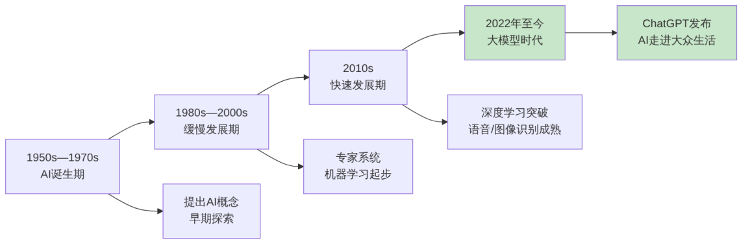
图1-1 人工智能发展简史
我们当前所处的正是AI发展最令人兴奋的阶段——大模型时代。2022年底ChatGPT的发布，让全世界看到了AI的巨大潜力，也让AI真正从实验室走进了普通人的工作和生活。

1.1.2 什么是大模型——能对话的智能助手

一、大模型的通俗理解
“大模型”是当前AI领域最热门的词汇之一。所谓”大模型”（Large Language Model，简称LLM），用通俗的话来说：
大模型就是一个读过海量书籍和资料、能够用自然语言和你对话的AI系统。
你可以把它想象成一个”超级学霸”——它读过的书比任何人都多，记住的知识比任何人都广，而且你可以用日常说话的方式向它提问，它也会用说话的方式回答你。

二、大模型与传统软件的区别
为了更好地理解大模型的特别之处，我们将它与传统软件做一个对比，如表1-2所示。
表1-2 大模型与传统软件的区别
对比维度 | 传统软件 | AI大模型
交互方式 | 点击菜单、填写表单 | 用自然语言对话
使用门槛 | 需要学习操作方法 | 会打字就能用
功能范围 | 功能固定，做什么提前设定好 | 功能灵活，可以处理各种问题
输入类型 | 通常只支持文字或数字 | 可接受文字、图片、文件、语音等
举例 | 用Excel需要知道函数名和语法 | 告诉AI”帮我算一下这列数据的平均值”
局限性 | 只能做设计好的功能 | 可能出错，需要人工核实
简单来说，使用传统软件，你需要学会”软件的语言”；而使用大模型，它来学习”你的语言”。这就是为什么大模型被认为是一种革命性的技术——它大大降低了人与计算机之间的沟通门槛。

三、目前主流的AI大模型
当前市面上有许多AI大模型产品可供使用。表1-3列出了一些常见的大模型（我们将在第二章详细介绍）。
表1-3 当前主流AI大模型产品一览
产品名称 | 开发公司 | 产地 | 是否免费可用
ChatGPT | OpenAI | 美国 | 有免费版，高级功能收费
Claude | Anthropic | 美国 | 有免费版
Gemini | Google | 美国 | 有免费版
文心一言 | 百度 | 中国 | 免费
通义千问 | 阿里巴巴 | 中国 | 免费
讯飞星火 | 科大讯飞 | 中国 | 免费
Kimi | 月之暗面 | 中国 | 免费
DeepSeek | 深度求索 | 中国 | 免费
智谱清言 | 智谱AI | 中国 | 免费
好消息：目前国产大模型大多可以免费使用，学习门槛很低。只需要一台能上网的电脑或手机，就可以开始体验AI大模型。

1.1.3 大模型的核心能力与使用方式

一、大模型能帮我们做什么
随着技术的发展，大模型的能力已经远远超出了最初的”文字对话”范畴。表1-4展示了大模型的六大核心能力，其中多模态能力和代码生成能力是近年来快速发展的新方向。
表1-4 大模型的六大核心能力
核心能力 | 说明 | 财务会计中的应用举例
能读 | 理解文字、上传的文件和图片中的信息 | 读懂财务报表数据、识别发票上的信息
能写 | 生成各种文本内容 | 撰写财务分析报告、起草制度文件
能算 | 进行数据计算和逻辑推理 | 计算个税、分析财务指标、编制预算
能答 | 回答各类知识性问题 | 解释会计概念、解读税收政策
能创 | 生成新的想法和方案 | 提供创业财务规划、设计可视化方案
⭐能编 | 生成可运行的程序代码 | 编写Excel公式、Python数据处理代码、VBA宏
特别说明：第六项能力”能编”是很多初学者没有想到的。你不需要懂编程，只需要用中文描述你想做什么，AI就能帮你写出代码。这对于提升财务工作效率非常有价值，我们将在后续章节中详细介绍。

二、大模型的多模态能力——不只是文字对话
现代AI大模型不仅能处理文字，还能”看懂”图片、处理文件，这种处理多种类型信息的能力称为多模态能力。图1-2展示了多模态大模型可以处理的信息类型。
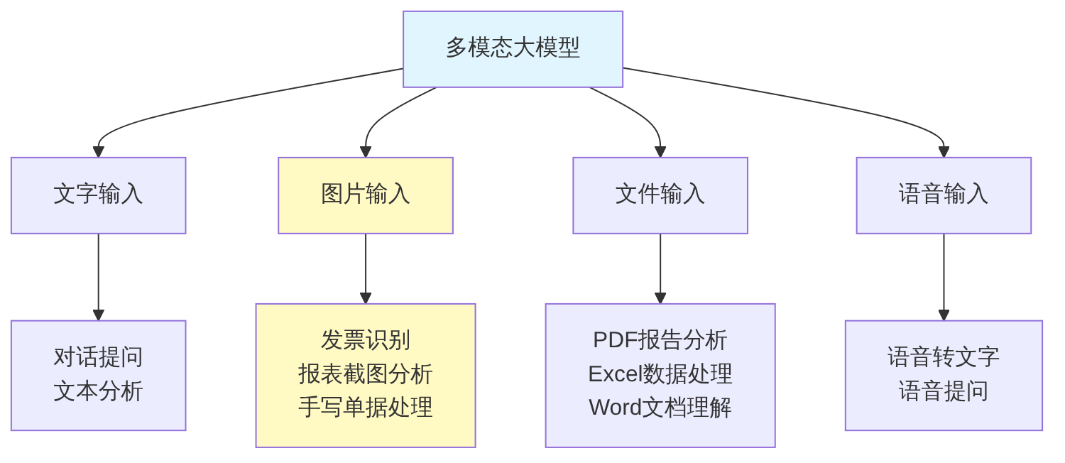
图1-2 多模态大模型支持的输入类型
多模态能力在财务场景的价值
以发票处理为例，传统方式需要会计人员手工查看发票、逐一录入信息，效率低且容易出错。有了多模态AI，流程可以变成如下形式：
【传统方式】
拍照 → 手工查看 → 手工录入 → 核对检查
耗时：每张发票约3—5分钟
【AI辅助方式】
拍照上传 → AI识别提取 → 人工核对 → 确认使用
耗时：每张发票约30秒—1分钟（仍需人工核对）
需要注意的是，AI识别的结果并不总是100%准确，人工核对这一环节必不可少。这也是贯穿本书的重要原则：AI是助手，人是把关者。

三、大模型不擅长做什么
了解大模型的局限性同样重要。表1-5列出了大模型目前的主要局限。
表1-5 大模型的主要局限性
局限性 | 具体表现 | 对我们的提醒
可能”编”答案 | 对不知道的问题，会编造看似合理的回答（即”幻觉”） | 重要信息一定要核实
知识有”保质期” | 训练数据有截止日期，不了解最新信息 | 查询最新政策时要到官方网站确认
计算可能出错 | 复杂计算有时会出现错误 | 重要计算要手工验算
识别并非完美 | 图片文字识别可能出现错漏 | 多模态识别结果须逐一核对
没有实际经验 | 它没有真正做过会计工作 | 实务操作还需要向有经验的人请教
代码可能有bug | 生成的代码并不总能直接运行 | 代码需要测试，发现问题可继续让AI修改
记住一个原则：AI大模型是一个非常好的”助手”，但不是”老师”也不是”权威”。更不是可以签字负责的”同事”。我们要学会善用它，但不能盲信它。

四、与大模型对话的基本方式
使用大模型的方式非常简单，就像和一个人发微信聊天一样。基本的对话流程如图1-3所示。
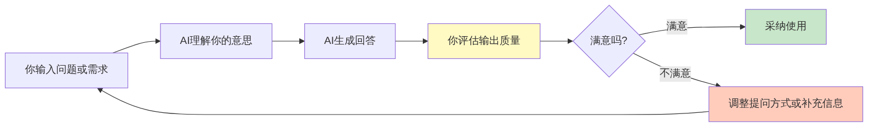
图1-3 与AI大模型对话的基本流程
注意图1-3中特别标出了”你评估输出质量”这个环节——这是初学者最容易跳过、但却最重要的步骤。AI的回答不是终点，你对回答的判断和处理才是。
以下是一个简单的对话示例，展示了从提问到评估的完整过程：
第一步：提问
请用通俗易懂的语言解释什么是"资产负债表"，
就像跟一个完全没学过会计的人解释一样。
第二步：AI回答（示意）
> 资产负债表就像是给一家企业拍的一张”财务照片”，记录的是某一个时间点（比如12月31日），这家企业有多少家当（资产）、欠了别人多少钱（负债）、自己真正拥有多少（所有者权益）。
>
> 打个比方：你有一套价值100万的房子（资产），但其中有60万是银行贷款（负债），那真正属于你自己的就是40万（所有者权益）。资产负债表反映的就是这个关系：资产 = 负债 + 所有者权益。
第三步：评估输出
评估维度 | 评估结果 | 处理建议
内容是否正确？ | ✓ 正确 | —
是否通俗易懂？ | ✓ 比喻恰当 | —
是否完整？ | △ 可以补充更多 | 可追问”三张报表之间的关系是什么”
能否直接使用？ | ✓ 基本可以 | 建议与教材内容核对后使用
在第三章，我们将系统学习如何设计更好的问题（即”提示词工程”），以及如何系统地评估和优化AI的输出。

1.2 AI大模型与财务会计的结合
了解了什么是AI大模型之后，接下来我们来看看它与财务会计工作的关系。AI为什么能用在财务会计领域？它给这个行业带来了什么变化？

1.2.1 财务会计工作的主要内容

一、什么是财务会计工作
简单来说，财务会计工作就是和”钱”打交道的工作——记录企业的每一笔经济活动，计算企业赚了多少、花了多少、还剩多少，并把这些信息整理成报表，供企业管理者、投资者、税务部门等人使用。

二、财务会计工作的主要内容
财务会计工作涉及的内容非常广泛，表1-6按照从基础到高级的顺序列出了主要的工作内容。
表1-6 财务会计工作的主要内容
工作类别 | 主要内容 | 工作特点 | 本书对应章节
会计核算 | 记账、做分录、登账簿、编报表 | 规则性强、重复性高 | 第四章
报表分析 | 阅读和分析财务报表，判断企业财务状况 | 需要一定分析能力 | 第五章
税务处理 | 计算税款、个税申报、税务常识 | 政策性强、更新频繁 | 第六章
预算管理 | 编制预算、控制成本、分析偏差 | 涉及规划和管理 | 第七章
商业分析 | 经营数据分析、投资决策、创业规划 | 需要商业思维 | 第八章
数据可视化 | 制作图表、设计仪表盘、数据故事化 | 兼具技术和设计 | 第九章
日常办公 | 写报告、做表格、整理文档 | 频率高、耗时多 | 第十章

三、财务会计工作的典型特点
理解财务会计工作的特点，有助于理解为什么AI大模型能够在这个领域发挥作用。财务会计工作的典型特点如表1-7所示。
表1-7 财务会计工作的典型特点与AI的契合点
特点 | 说明 | AI发挥作用的空间
规则性强 | 有明确的准则和法规指导 | AI可以帮助快速查询和解读规则
数据密集 | 每天处理大量数字和数据 | AI可以辅助计算、识别和分析
重复性高 | 很多工作每月、每季度重复进行 | AI可以提高重复性工作的效率
文档量大 | 票据、合同、报表等文件众多 | 多模态AI可以直接读取和处理各类文件
准确性要求高 | 数据不能出错 | AI可以辅助校验，但最终须人工确认
政策更新频繁 | 税收政策、会计准则经常调整 | AI可以帮助快速了解政策，但须核实时效性
文字工作量大 | 需要撰写各种报告和文件 | AI可以辅助撰写和整理文档
小结：财务会计工作的规则性强、数据量大、重复度高、文档多等特点，恰恰是AI大模型能够大显身手的领域。

1.2.2 从算盘到AI——财务工具的发展历程

一、财务工具的演变
财务工作所使用的工具经历了一个不断进化的过程。从最早的算盘到今天的AI大模型，每一次工具的升级都极大地改变了财务工作的方式和效率。这一演变历程如图1-4所示。
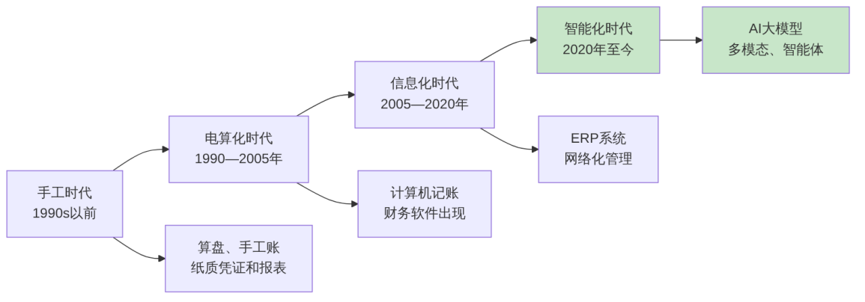
图1-4 财务工具的发展历程

二、各阶段的主要特征
表1-8对比了各个发展阶段的主要特征。
表1-8 财务工具发展各阶段对比
发展阶段 | 时间段 | 代表性工具 | 主要变化 | 财务人员的角色
手工时代 | 1990年代以前 | 算盘、手工账本 | 全靠手工计算和记录 | 手工记账员
电算化时代 | 1990—2005年 | 用友、金蝶等财务软件 | 用计算机代替手工记账 | 软件操作员
信息化时代 | 2005—2020年 | ERP系统、网上报税 | 业务流程系统化、网络化 | 信息系统操作者
智能化时代 | 2020年至今 | AI大模型、RPA机器人 | AI辅助分析、识别、代码生成、智能体 | AI工具驾驭者

三、每一次变革带来的启示
回顾历史我们可以发现：每一次工具的升级，都没有让财务人员”消失”，而是让他们的工作内容和能力要求发生了变化。
- 有了计算机，财务人员不用再打算盘，但需要学会使用财务软件。
- 有了ERP系统，财务人员不用再手工汇总数据，但需要理解系统流程。
- 有了AI大模型，财务人员不用再花大量时间查政策、写报告、手工录入票据，但需要学会与AI协作，并且具备判断AI输出正确与否的专业能力。
关键认识：工具在变，但财务人员的价值没有消失——只是从”动手操作”转向了”动脑判断”。学会使用新工具的人，永远不会被淘汰。

1.2.3 AI大模型给财务会计带来的变化

一、AI带来的四大变化
AI大模型的出现正在给财务会计工作带来四个方面的重要变化，如图1-5所示。
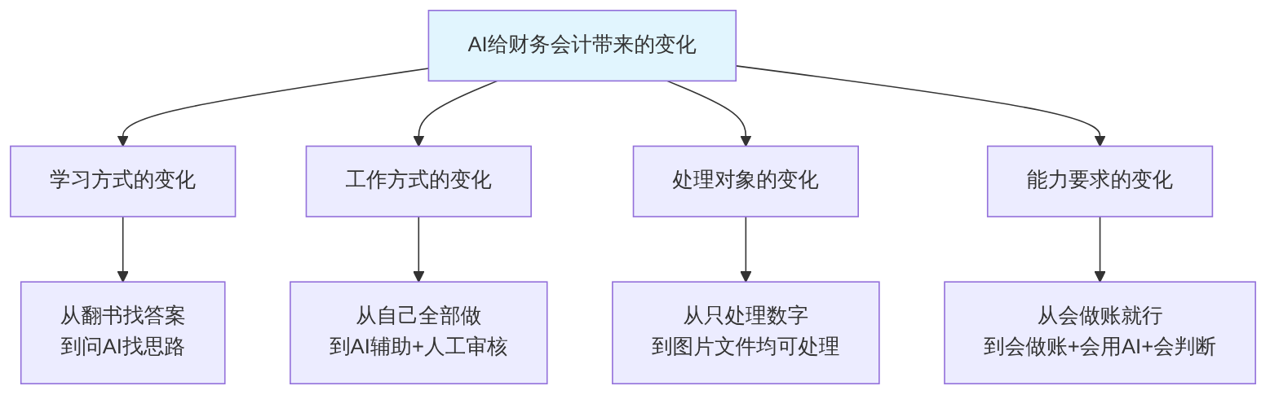
图1-5 AI给财务会计带来的四大变化

二、变化的具体表现
表1-9通过具体的场景对比，展示了AI带来的变化。
表1-9 有AI前后的财务工作对比
工作场景 | 没有AI的时候 | 有了AI之后 | 仍需人工做的事
学习会计知识 | 翻教材、查百度、问老师 | 随时向AI提问，获得即时解答 | 核对AI解释是否准确
查询税收政策 | 在官网逐条翻找法规文件 | 向AI描述问题，快速获得政策要点 | 在官网核实政策时效性
写财务分析报告 | 从零开始写，花费数小时 | AI生成初稿，自己修改完善 | 核实数据、修改内容、专业把关
计算个人所得税 | 手工查税率表、套公式 | 告诉AI收入和扣除信息，AI快速计算 | 手工验算结果是否正确
处理发票票据 | 逐张手工查看和录入 | 拍照上传，AI识别提取信息 | 逐条核对识别结果的准确性
制作数据图表 | 在Excel中手动设置图表样式 | AI推荐图表类型并生成代码 | 检查图表是否准确、美观
编写Excel公式 | 查帮助文档或百度搜索 | 向AI描述需求，AI生成公式 | 在Excel中测试公式是否正确

三、AI不会改变的事情
在看到AI带来的变化的同时，我们也应该清楚地认识到，有些事情AI是无法改变和替代的，如表1-10所示。
表1-10 AI无法替代的财务价值
不变的方面 | 说明
诚信是底线 | 无论用不用AI，财务工作都要求真实、准确、合法
专业知识是基础 | 不懂会计知识，就无法判断AI的输出对不对
责任要人来承担 | AI生成的报告、计算的税额，最终由人签字负责
判断力不可替代 | 遇到复杂或模糊的情况，需要人做出专业判断
核对是必要步骤 | 无论是文字输出还是图片识别，AI的结果都需要人工核对
沟通能力很重要 | 向领导汇报、与同事协作，需要人的沟通能力
一句话总结：AI改变的是”怎么做”，不变的是”做什么”“为什么做”以及”谁来负责”。

1.3 AI大模型在财务会计中的应用场景
了解了AI大模型的基本概念和它与财务会计的关系之后，我们来看看AI大模型在财务会计中具体能做哪些事情。本节将对照本书后续各章节的内容，全景式地展示AI大模型的应用场景，让你对整本书的学习内容有一个清晰的”路线图”。
AI大模型在财务会计中的应用场景可以分为四个层次，如图1-6所示。
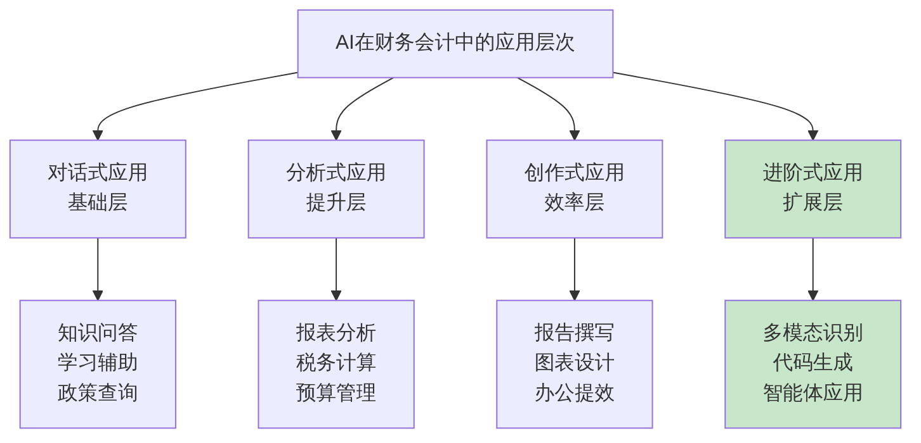
图1-6 AI在财务会计中的四层应用场景

1.3.1 对话式应用：知识查询与学习辅助

一、AI是一个”不会不耐烦的老师”
对于正在学习会计知识的同学来说，AI大模型就像一位随时在线、永远耐心的辅导老师。你可以反复提问同一个问题，它不会烦；你可以让它用不同的方式解释同一个概念，直到你听懂为止。

二、典型应用场景
表1-11列出了AI在对话式应用中的典型场景，这些内容将在第四章至第六章详细介绍。
表1-11 AI对话式应用的典型场景
应用场景 | 你可以这样问AI | AI能帮你做什么
概念理解 | “请解释什么是’权责发生制’，举个例子” | 用通俗语言解释专业概念
分录练习 | “公司用银行存款购买了一台电脑5,000元，请给出会计分录” | 生成分录并解释借贷逻辑
政策查询 | “专项附加扣除中的’子女教育’具体怎么扣？” | 解释政策规定和适用条件
出题练习 | “请出5道关于存货的选择题” | 生成练习题并提供解析
错题分析 | “我做的这道分录对不对？如果不对请帮我改正” | 检查并纠正错误
提醒：AI给出的会计知识解释大多数是正确的，但偶尔也会出错，政策信息也可能过时。建议在理解概念后，再翻阅教材或权威资料进行确认。这个”核实”的习惯，从第一次使用AI就应该养成。

1.3.2 分析式应用：报表阅读、税务计算、预算管理

一、让AI帮你”翻译”数字背后的含义
对于很多同学来说，财务报表就像是一堆”天书”——全是数字，不知道该看什么、怎么看。AI大模型可以帮你”翻译”这些数字，告诉你这家企业的财务状况是好是坏。在税务和预算领域，AI同样可以辅助计算和分析。

二、典型应用场景
表1-12列出了AI在分析式应用中的典型场景，这些内容将在第五章至第七章详细介绍。
表1-12 AI分析式应用的典型场景
应用领域 | 典型场景 | AI能帮你做什么
报表阅读 | “这家公司的资产负债率是65%，说明什么？” | 解释指标含义，判断是否正常
趋势分析 | “这家公司连续三年的利润数据如下，趋势如何？” | 分析数据变化趋势并给出判断
个税计算 | “月薪8,000元，五险一金扣1,500，要交多少个税？” | 按公式计算每月应缴个税
预算编制 | “我们社团打算举办一场200人的活动，请帮我做预算” | 列出预算项目并估算费用
成本分析 | “开一家奶茶店，每杯成本5元，卖15元，月租1万，要卖多少杯才保本？” | 进行本量利分析，计算保本点

1.3.3 创作式应用：文档生成、数据可视化、办公提效

一、AI让日常办公更高效
即使不从事专业的财务工作，AI在日常办公中也能帮上大忙——写报告、做表格、制作图表，这些几乎是所有职场人都需要的技能。

二、典型应用场景
表1-13列出了AI在创作式应用中的典型场景，这些内容将在第八章至第十章详细介绍。
表1-13 AI创作式应用的典型场景
应用领域 | 典型场景 | AI能帮你做什么
报告撰写 | “帮我写一份本月财务部门的工作总结” | 生成初稿，自己修改完善
创业规划 | “我想开一家网店卖手工饰品，帮我做财务可行性分析” | 估算成本、收入、利润
图表设计 | “这组销售数据用什么图表展示最好？” | 推荐图表类型并说明理由
PPT大纲 | “我要做一个项目经费执行情况的汇报，帮我列提纲” | 设计汇报结构和要点
Excel公式 | “我想在Excel中计算A列数据的排名，应该用什么公式？” | 生成公式并解释用法

1.3.4 ⭐ 进阶式应用：多模态识别、代码生成与智能体
这是本书相比传统教材最重要的新增内容之一。随着AI技术的发展，大模型的能力已经从”回答文字问题”扩展到”处理图片文件”“生成可运行代码”“自动化执行任务”等更高层次的应用。这些进阶能力将在第二章和第三章系统学习，并在后续各章中逐步应用。

一、多模态识别——让AI”看懂”财务文件
什么是多模态识别？
多模态识别是指AI通过分析图片、扫描件等非文字内容，自动提取其中的文字和数据信息的能力。对于财务工作，这意味着不再需要手工输入票据信息，只需拍照上传。
财务场景中的多模态应用：
表1-14列出了多模态识别在财务工作中的典型应用场景。
表1-14 多模态识别在财务工作中的应用
应用场景 | 操作方式 | 可提取的信息 | 注意事项
发票识别 | 拍照上传发票图片 | 开票单位、日期、金额、税额等 | 须核对识别结果
报表截图分析 | 上传报表截图或PDF | 财务数据，进行指标计算 | 数据量大时可能遗漏
手写单据处理 | 上传手写凭证照片 | 摘要、科目、金额等 | 手写识别准确率较低
银行回单识别 | 上传银行回单图片 | 账号、金额、日期、摘要等 | 复杂格式识别效果参差
一个典型的多模态识别示例：
【你的操作】
上传一张餐饮发票的照片，然后输入：
"请识别这张发票上的信息，提取商家名称、日期、金额、
税额等字段，整理成表格形式输出。"
【AI的输出示例】
| 字段 | 识别结果 |
|------|----------|
| 商家名称 | XX餐饮有限公司 |
| 发票代码 | 3100194130 |
| 发票号码 | 97865432 |
| 开票日期 | 2025年11月15日 |
| 金额（不含税） | ¥88.50 |
| 税率 | 6% |
| 税额 | ¥5.31 |
| 价税合计 | ¥93.81 |
【你需要做的】
逐行核对识别结果与发票原件是否一致，
发现"金额"字段识别为88.50，
与发票原件88.05不符，需手工修正。
关键认识：多模态识别是提升效率的好工具，但”核对”这一步永远不能省略。财务数据容不得错误，AI识别到的是初稿，最终确认要靠人。

二、代码生成——让AI帮你写程序
什么是AI代码生成？
AI代码生成是指通过自然语言描述需求，让AI生成可以直接运行（或稍作修改后运行）的程序代码。你不需要懂编程，只需要能用中文说清楚”我想做什么”，AI就能帮你写代码。
财务场景中的代码生成应用：
表1-15展示了AI代码生成在财务场景的典型应用。
表1-15 AI代码生成在财务工作中的应用
应用类型 | 你能让AI做什么 | 生成结果 | 学习章节
Excel公式 | “帮我写一个VLOOKUP公式，查找员工工号对应的工资” | 可直接用的Excel公式 | 第十章
VBA宏 | “帮我写一个VBA宏，自动将每个工作表的数据汇总到总表” | 可运行的VBA代码 | 第十章
Python数据处理 | “帮我写Python代码，读取Excel文件，计算每人的个税并汇总” | 可运行的Python脚本 | 第三章、第七章
数据可视化 | “帮我写Python代码，把这组收入数据做成折线图” | 可生成图表的Python代码 | 第九章
一个典型的代码生成示例：
【你的提问】
我有一个Excel表格，A列是员工姓名，B列是月薪（税前），
请帮我写一个Excel公式，在C列自动计算每人应缴的个人所得税。
假设每人每月固定扣除：五险一金1,500元，专项附加扣除1,000元。
【AI生成的公式示例（仅示意，实际以AI输出为准）】
=MAX(0, (B2-5000-1500-1000)*税率-速算扣除数)
【你需要做的】
1. 将公式复制到Excel的C2单元格
2. 向下填充到所有员工行
3. 核对几行数据是否与手工计算结果一致
4. 如有问题，将错误描述告诉AI，让AI修改公式
特别说明：AI生成的代码不总是能直接运行，有时需要修改。遇到错误时，把错误信息告诉AI，它通常能帮你找到问题并修正。这个”生成→测试→反馈→修正”的过程，本身也是非常宝贵的学习经历。

三、智能体——让AI自动完成一系列任务
什么是AI智能体（Agent）？
AI智能体是能够自主规划步骤、调用工具、连续执行任务的AI程序。与普通的对话式AI不同，智能体不需要你一步步地告诉它怎么做，你只需要给它一个目标，它会自己想办法去完成。
用一个比喻来理解：普通AI大模型像一个”回答问题的助手”，你问一个问题它答一个；而AI智能体更像一个”能自己干活的实习生”，你说”帮我整理这50张发票并生成报销汇总表”，它会自己一步步完成整个任务。
智能体在财务场景的应用前景：
表1-16列出了AI智能体在财务场景的典型应用方向。
表1-16 AI智能体在财务工作中的应用前景
应用场景 | 智能体可以做什么 | 人工需要做什么 | 本书对应内容
费用报销审核 | 自动接收、识别、核对发票，生成报销汇总 | 最终审核确认 | 第二章2.5节
财务报表分析 | 自动读取报表、计算指标、生成分析报告 | 审核报告内容 | 第五章5.5节（延伸）
个税计算助手 | 接收薪资数据，自动计算并生成申报明细 | 核对并确认 | 第六章延伸
预算跟踪提醒 | 定期对比实际与预算，自动发出预警提示 | 分析原因并决策 | 第七章延伸
现阶段的建议：智能体技术目前仍在快速发展中，功能强大但也存在一定局限。本书将从第二章开始介绍智能体的基本概念和简单搭建方法，带你迈出第一步。更复杂的应用将随你能力的提升逐步展开。

1.4 学好本课程的准备与方法

1.4.1 本书的内容框架与学习路线

一、全书的四大模块
本书共分为十二章，按照内容逻辑可以分为四大模块，如图1-7所示。
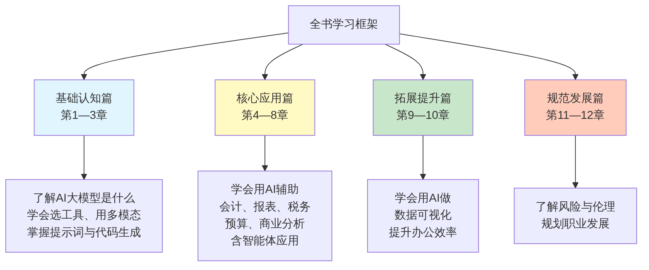
图1-7 本书学习框架

二、各章节内容导读
表1-17简要介绍了每一章的核心内容和学习价值。
表1-17 各章节内容导读
章节 | 核心内容 | 你将学到什么 | 新增亮点
第一章 | AI大模型与财务会计概述 | 了解AI是什么、能做什么，建立学习框架 | 多模态、代码生成、智能体概念初识
第二章 | 主流AI大模型工具认知与选择 | 认识各种AI工具，学会多模态操作 | ⭐多模态财务应用实战；⭐AI工作流与智能体初步搭建
第三章 | 提示词工程与大模型交互技巧 | 学会写出好的提示词，让AI给出更好的回答 | ⭐结构化输出控制；⭐AI辅助代码生成实战；⭐输出质量评估框架
第四章 | AI辅助会计基础学习与入门 | 用AI学习会计基础知识，练习简单账务处理 | ⭐AI多模态识别票据实战
第五章 | AI辅助财务报表阅读与理解 | 学会”看懂”财务报表，理解企业财务状况 | ⭐财务报表分析智能体设计与搭建
第六章 | AI辅助税务常识与个税实务 | 掌握个税计算和日常税务常识 | ⭐个税计算智能体应用
第七章 | AI辅助预算管理与成本分析 | 学会编预算、分析成本和保本点 | ⭐AI辅助编写预算分析自动化脚本
第八章 | AI辅助商业分析与创业财务 | 做创业财务规划、分析经营数据 | ⭐AI生成结构化商业分析报告
第九章 | AI与财务数据可视化 | 用AI做数据图表和仪表盘 | ⭐AI生成Python可视化代码实战
第十章 | AI与财务办公效率提升 | 用AI提升Excel、文档等日常办公效率 | ⭐VBA/Python代码深度应用
第十一章 | 财务AI应用的风险防范与职业伦理 | 了解数据安全、AI局限性和职业道德 | —
第十二章 | 发展趋势与职业规划 | 展望未来趋势，规划个人职业发展 | —

三、建议的学习顺序
本书建议按章节顺序学习，因为内容是由浅入深、前后衔接的。前三章是基础，后续章节的很多操作都建立在前三章的知识上。
学习优先级 | 章节范围 | 学习建议
必学 | 第一章 → 第二章 → 第三章 → 第四章 → 第五章 → 第六章 | 打好基础，掌握核心工具和应用方法
推荐 | 第七章 → 第八章 → 第九章 → 第十章 | 拓展应用，提升综合能力
了解 | 第十一章 → 第十二章 | 规范发展，规划职业方向

1.4.2 使用AI学习的正确态度

一、三个”要”和三个”不要”
在使用AI辅助学习和工作的过程中，保持正确的态度非常重要。表1-18总结了使用AI的”三要三不要”。
表1-18 使用AI的”三要三不要”
正确态度（要） | 说明 | 错误态度（不要） | 说明
要当”助手”用 | 把AI当作提高效率的工具 | 不要当”权威”信 | AI说的不一定全对
要评估输出质量 | 每次使用AI后评估回答是否准确、合适 | 不要照单全收 | AI的输出是初稿，不是终稿
要核实验证 | 重要信息与权威来源交叉验证 | 不要照搬照抄 | 不能直接把AI的输出当成自己的作品

二、AI辅助学习的正确打开方式
图1-8展示了使用AI辅助学习的正确方式，其中特别强调了”评估”和”核实”两个容易被忽视的环节。
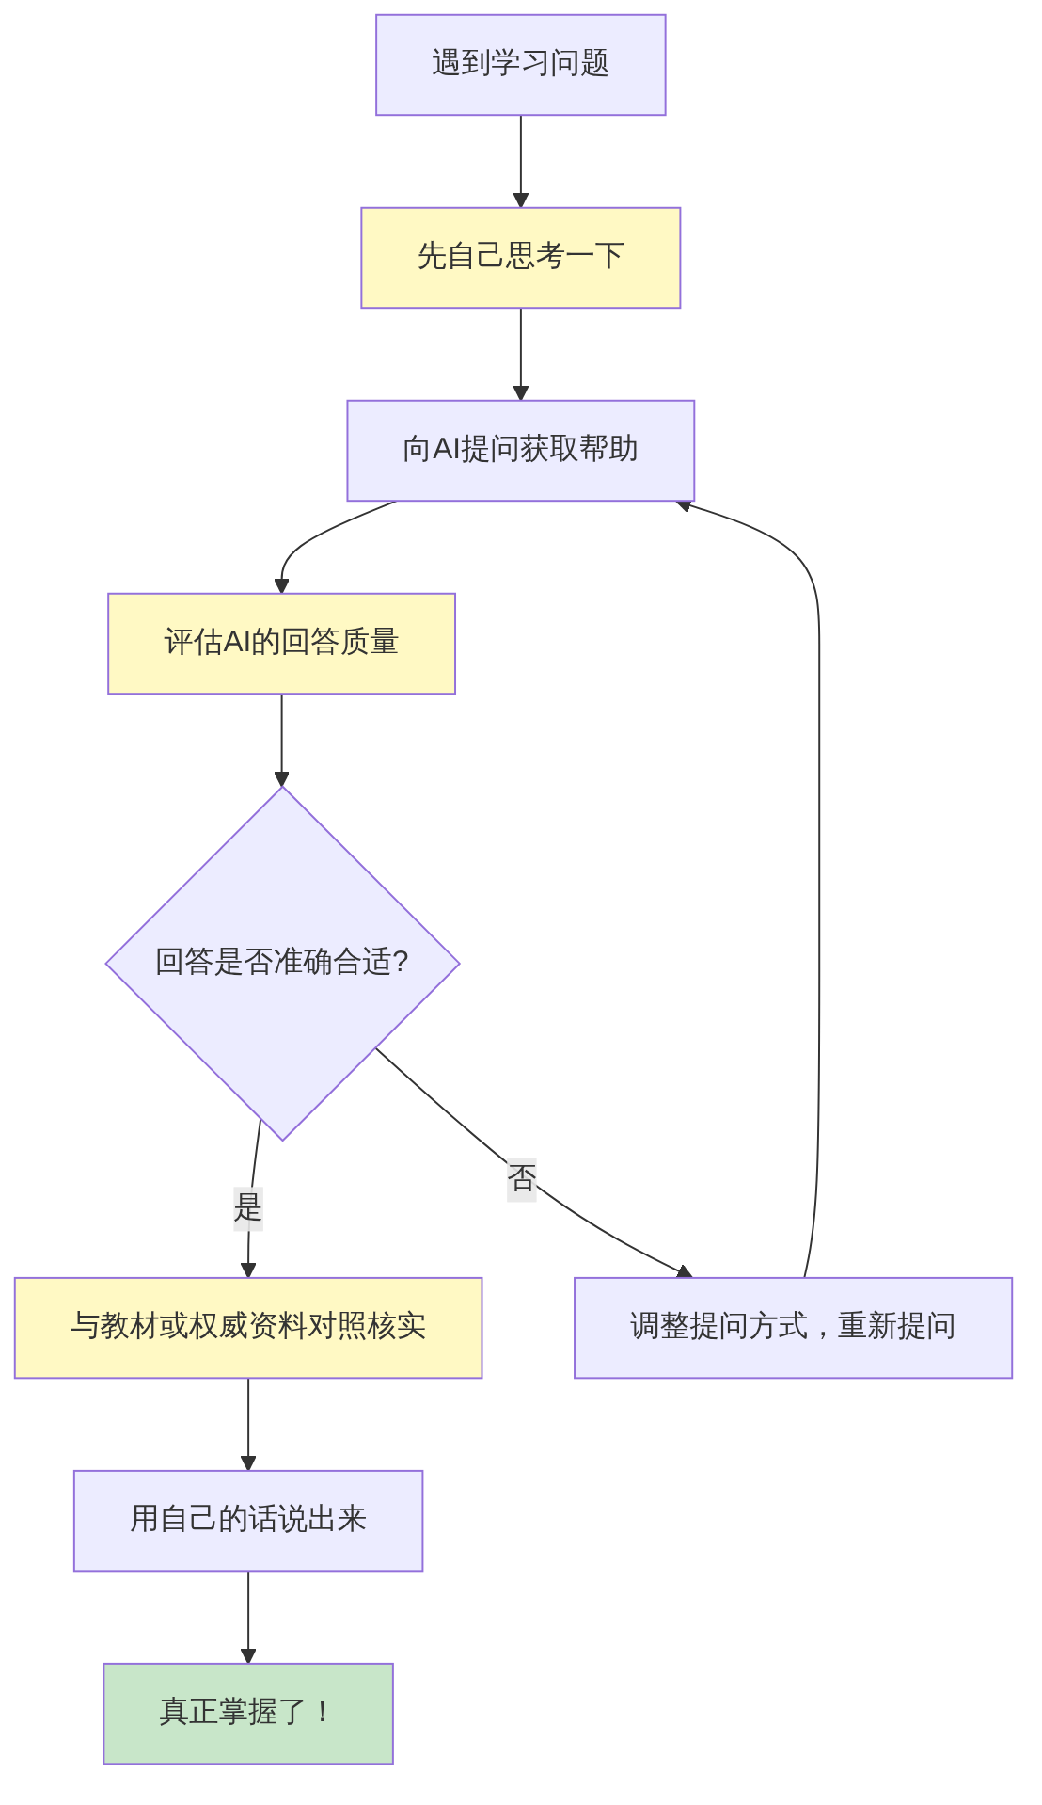
图1-8 AI辅助学习的正确方式
核心理念：AI是帮你”学得更好”的工具，不是帮你”不用学”的工具。真正的学习需要你自己动脑思考、评估判断和动手验证。

1.4.3 动手实践是最好的老师

一、学AI，关键在于”用”
学习AI大模型最好的方式就是动手去用。不要害怕犯错，不要等到”完全学会了”才开始尝试——在实际使用中学习，效果远好于只看书不动手。
本书每章都设计了实训项目，这些实训的设计遵循以下原则：
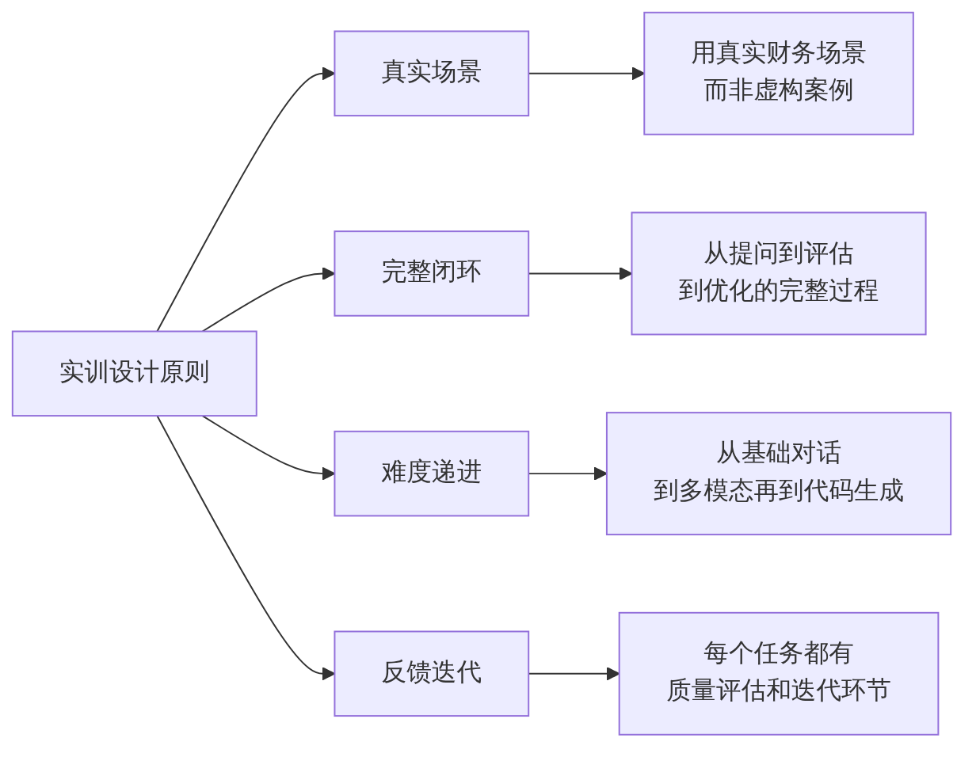
图1-9 本书实训设计原则

二、两种学习方式的效果对比
表1-19对比了”只看不做”和”边看边做”两种学习方式的效果差异。
表1-19 两种学习方式的效果对比
对比维度 | 只看不做 | 边看边做
知识理解 | 觉得”好像懂了” | 在使用中真正理解了
技能掌握 | 不会操作 | 能够独立完成
发现问题 | 不知道有哪些坑 | 在实践中发现并解决了问题
判断能力 | 不知道AI输出好不好 | 通过反复评估，形成了判断标准
学习兴趣 | 容易觉得枯燥 | 有成就感，更有动力
学习效果 | 考完就忘 | 形成长期能力

三、开始学习前的准备
在正式开始后续章节的学习之前，请确保你已做好以下准备：
1. 设备准备：一台能上网的电脑（推荐）或手机。电脑操作更方便，特别是文件上传和代码测试环节。
2. 心理准备：保持好奇心和开放心态，不怕犯错，愿意尝试新事物。遇到AI给出错误答案时，不要沮丧，而是思考”为什么会出错”“怎么改进提问”。
3. 时间准备：每章建议安排2—4小时的学习和实训时间，其中实训时间不少于一半。
4. 工具准备：现在可以先记住几个常用的国产AI大模型网址，方便后续使用：
平台 | 网址 | 特色
文心一言 | https://yiyan.baidu.com | 联网搜索、中文能力强
通义千问 | https://tongyi.aliyun.com | 长文档处理、多产品矩阵
Kimi | https://kimi.moonshot.cn | 超长上下文、文件处理
DeepSeek | https://chat.deepseek.com | 完全免费、推理能力强
5. 习惯准备：从第一次使用AI开始，就养成以下三个好习惯——
习惯一：每次获得AI回答后，问自己"这个回答准确吗？"
习惯二：重要信息一定到官方渠道核实
习惯三：记录你认为好用的提示词，积累个人模板库
最后的鼓励：不管你之前有没有接触过AI，也不管你的会计基础是好还是薄弱，只要保持好奇心、愿意动手尝试、不嫌麻烦地核对验证，你就一定能学好这门课程。让我们一起开启AI大模型在财务会计中的应用之旅吧！

【本章小结】
通过本章学习，我们建立了对AI大模型及其在财务会计中应用的初步认知：
1. 认识人工智能与大模型：了解了人工智能就在我们身边，大模型是一种能用自然语言对话的AI系统。大模型具备”能读、能写、能算、能答、能创、能编”六大核心能力，其中多模态处理和代码生成是值得特别关注的新能力。同时，大模型也存在可能”编”答案、知识有”保质期”、图片识别不完美、生成代码有bug等局限性。
2. AI大模型与财务会计的结合：了解了财务会计工作的主要内容和典型特点，回顾了从算盘到AI的财务工具演变历程，认识到AI正在给财务工作带来四大变化——学习方式、工作方式、处理对象和能力要求的全面变化，但诚信、专业知识、责任承担和核对习惯等核心价值不会改变。
3. AI大模型的四层应用场景：从对话式应用、分析式应用、创作式应用到进阶式应用，全景式地预览了AI在财务会计中的应用场景。特别介绍了多模态识别、代码生成和AI智能体三个进阶方向，这是本书区别于传统教材的重要特色。
4. 学好本课程的方法：了解了本书的四大模块学习框架，掌握了使用AI学习的”三要三不要”正确态度，认识到动手实践、评估输出、迭代优化是最有效的学习方式，形成了从”提问→获得输出→评估质量→核实验证→迭代优化”的完整使用闭环意识。
从下一章开始，我们将正式进入AI大模型工具的认知与选择，学习如何注册、使用这些工具，并重点掌握多模态文件处理和AI工作流的基础知识，为后续的实际应用打好基础。

【本章知识关联图】
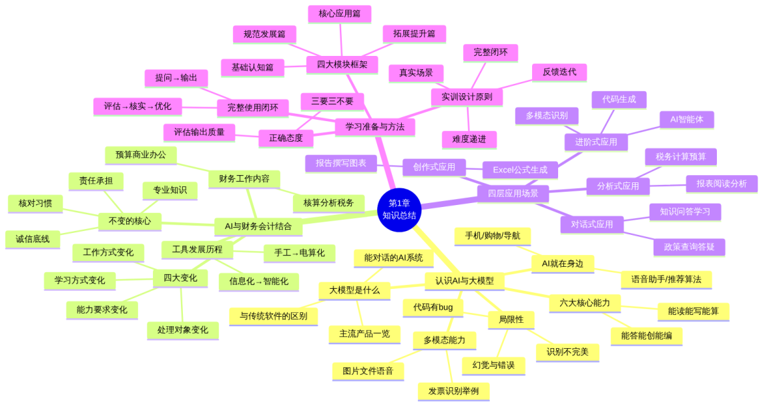
图1-10 第一章知识关联图

【思考与讨论】
- 回想一下你日常生活中接触过的AI应用，你觉得AI做得好的地方是什么？有没有让你觉得”不太聪明”的时候？联系本章内容，你认为这些”不聪明”背后的原因是什么？
- 在引导案例中，小陈发现AI”编造”了一个不存在的政策文号，小陈识别发票时AI识别出现了小数点的错误。这两个错误的性质一样吗？分别该如何防范？
- 本章介绍了多模态识别、代码生成和AI智能体三个进阶应用方向。你觉得哪个方向对你未来的工作最有价值？为什么？
- 本书提出了”提问→获得输出→评估质量→核实验证→迭代优化”的使用闭环。你认为在实际使用中，哪个环节最容易被跳过？为什么？
- 回顾从算盘到AI的财务工具演变历程，每一次工具升级都没有让财务人员消失，而是改变了能力要求。你认为在AI智能化时代，财务人员最需要培养的新能力是什么？

【本章实训】

实训项目：体验主流AI大模型的基本功能与多模态识别初探

一、实训目标
- 能够成功访问至少一种AI大模型工具并完成简单对话
- 初步感受AI大模型的对话能力和回答质量
- 体验AI大模型在财务会计场景中的基本应用
- 初步体验多模态识别功能，了解AI”看图”的能力和局限
- 建立对AI输出结果进行质量评估和迭代优化的基本意识

二、实训准备
- 准备一台能上网的电脑或手机
- 选择一种可以免费使用的AI大模型（推荐选择文心一言、通义千问、Kimi或DeepSeek中的一种）
- 准备一张发票或收据的照片（可以是餐饮发票、超市小票、打车收据等，用手机拍摄即可）
- 准备好记录实训过程的文档

三、实训任务
任务1：初次对话——认识AI（必做）
请依次向AI提出以下问题，记录AI的回答，并写下你的感受。
表1-20 初次对话任务
序号 | 向AI提问的内容 | 观察要点
1 | “你好，请做一个简单的自我介绍，你是谁？你能做什么？” | 观察AI如何介绍自己的能力，是否提到了多模态、代码生成等
2 | “请用一段话解释什么是会计，让一个完全没学过的人也能听懂” | 观察AI的语言是否通俗易懂
3 | “1+1等于几？123×456等于多少？” | 观察AI的基本计算能力，手工验算是否正确
4 | “今天的天气怎么样？” | 观察AI是否能获取实时信息，如果不能它会怎么回应
5 | “请讲一个和会计有关的笑话” | 体验AI的创意能力
记录每个问题的AI回答，并简要写下：回答是否准确？是否容易理解？有没有让你意外的地方？
任务2：财务场景体验——让AI当”学习助手”（必做）
请依次向AI提出以下财务相关问题，记录回答并进行简单评价。
（1）基础概念题：
请用最通俗的方式解释"借贷记账法"，
最好能用生活中的例子来说明。
获得AI回答后，请完成以下评估表：
评估维度 | 你的评估（好/一般/不好） | 具体说明
内容是否正确？
比喻是否恰当易懂？
是否完整覆盖了核心概念？
与教材的解释是否一致？
（2）分录练习题：
某公司用银行存款购买了一批办公用品，花了2,000元。
请给出这笔业务的会计分录，并解释为什么这样做。
获得AI回答后，请与教材核对，记录：是否正确？如有错误是哪里？
（3）个税计算题：
小王月薪10,000元，每月个人承担的五险一金合计1,500元，
有一项专项附加扣除是子女教育1,000元/月。
请帮他算一下每月应缴多少个人所得税。
请展示计算过程。
获得AI回答后，请手工验算一遍，记录：AI的计算结果是否正确？计算过程是否清晰？
（4）预算编制题：
我们班级打算举办一场50人参加的元旦联欢晚会，
请帮我列一份预算清单，总预算控制在2,000元以内。
对每个问题，请记录：AI的回答内容、评估结论（好/一般/不好）、具体指出哪里好或哪里有问题。
任务3：发现AI的局限——验证与思考（必做）
请向AI提出以下两个”容易出错”的问题，观察AI是否会出现不准确的回答。
问题A：
请告诉我2025年最新的小规模纳税人增值税免税政策，
包括具体的政策文号。
问题B：
请问资产负债表中的"货币资金"科目属于借方余额
还是贷方余额？"实收资本"呢？
"应付账款"呢？"累计折旧"呢？
对每个问题：
- 记录AI的回答
- 判断回答是否正确（如果你不确定，可以查教材或上网搜索）
- 如果发现错误，记录错误内容和正确答案
- 思考：AI为什么会出错？你以后该如何避免被错误信息误导？
任务4：⭐ 多模态初体验——让AI”看懂”你的发票（必做）
这是本章新增的重要任务，体验AI的多模态识别能力，同时练习对AI输出的质量评估。
步骤1：准备材料
找一张真实的发票或收据（餐饮发票、超市小票、打车收据等均可），用手机拍摄清晰照片。注意：为保护个人隐私，可以用手遮挡或马赛克处理发票上的手机号等个人信息。
步骤2：上传并提问
在支持图片上传的AI平台（推荐通义千问或文心一言），上传照片并输入：
请识别这张票据上的信息，提取以下字段：
1. 票据类型（发票/收据/小票等）
2. 商家名称
3. 日期
4. 金额（含税总额）
5. 其他关键信息
请将识别结果整理成表格形式输出，
并在表格后说明你对识别结果的把握程度（确定/较确定/不确定）。
步骤3：核对与评估
将AI识别的结果与票据原件逐一对照，完成下表：
表1-21 多模态识别结果核对表
字段 | AI识别结果 | 实际内容 | 是否一致 | 差异说明
票据类型 |  |  | ✓/✗
商家名称 |  |  | ✓/✗
日期 |  |  | ✓/✗
金额 |  |  | ✓/✗
其他信息 |  |  | ✓/✗
整体准确率：（正确字段数/总字段数）= ____%
步骤4：迭代优化
如果识别结果有误，尝试改善图片质量（更清晰地拍摄）或调整提问方式，再次上传识别，记录是否有改善。
步骤5：思考与总结
请回答以下问题：
- 这次识别的整体准确率如何？出现错误的可能原因是什么？
- 在实际工作中，如果要用AI辅助发票录入，你认为哪个核对步骤最重要？
- 多模态识别在财务工作中的价值和局限各是什么？
任务5：⭐ 输出质量评估与迭代练习（必做）
这个任务帮助你建立”评估→优化→再评估”的使用闭环意识。
选择任务2中个税计算题（问题3）进行迭代练习：
第1轮：原始提问
使用以下简单提问：
月薪10000，社保1500，子女教育1000，要交多少个税？
记录AI的回答，并评估：回答是否包含计算过程？结果是否正确？
第2轮：改进提问
根据第1轮的不足，改进提问：
小王2025年月薪10,000元，每月个人承担的五险一金合计1,500元，
享有子女教育专项附加扣除1,000元/月。
请计算他1月份应预扣预缴的个人所得税。
要求：
1. 展示完整的计算步骤
2. 注明适用的税率和速算扣除数
3. 最终结果精确到元
记录AI的回答，对比第1轮有哪些改善。
第3轮：追问验证
在第2轮的对话基础上，继续追问：
如果小王12月份的累计收入不变，但他从7月起新增了
住房租金专项附加扣除1,500元/月，
请计算7月份应预扣预缴的个人所得税。
（提示：累计预扣预缴法需要累计计算）
记录AI的回答，手工验算是否正确。
迭代总结：请用一段话总结你在三轮迭代中的发现——提问方式的改变如何影响了AI的输出质量？
任务6：AI的不同”问法”比较（选做）
选择任务2中的会计分录题（问题2），用以下三种不同的方式向AI提问，比较回答质量：
方式一（简单提问）：
办公用品的会计分录怎么做？
方式二（提供背景）：
我公司是一般纳税人，用银行存款购买了一批办公用品2,000元，
取得增值税普通发票。请给出会计分录。
方式三（详细结构化提示）：
【角色】你是一位会计老师
【背景】学生正在学习借贷记账法
【问题】某公司用银行存款购买办公用品2,000元，取得普通发票
【要求】
1. 给出完整会计分录
2. 解释为什么借记"管理费用"而不是"固定资产"
3. 说明如果取得的是专用发票，分录会有什么不同
4. 用通俗的语言解释借贷方向的判断逻辑
对比三种方式的回答，完成表1-22：
表1-22 不同提问方式效果对比
对比维度 | 方式一 | 方式二 | 方式三
回答是否有针对性
内容是否完整
是否解答了深层问题
可直接使用的程度
你发现了什么规律？（这是”提示词工程”的初步体验，第三章将系统学习）

四、实训报告要求
- 格式要求：Word文档，标题”第一章实训报告-姓名-学号”
- 内容结构：
  - 封面（课程名称、实训名称、姓名、学号、日期）
  - 实训环境说明（使用的AI工具名称）
  - 任务1：对话记录和感受（附截图）
  - 任务2：财务场景体验记录和评估表（附截图）
  - 任务3：AI局限性发现记录和反思
  - 任务4：多模态识别核对表 + 思考问题回答（附票据照片和AI识别结果截图）
  - 任务5：三轮迭代记录和总结（附截图）
  - 任务6（选做）：不同提问方式对比分析
  - 实训心得（不少于400字，重点谈：①对AI多模态能力的认识；②评估AI输出时你发现了什么问题；③你打算如何在学习中使用AI）
- 特别要求：
  - 记录与AI的对话时，建议截图保存
  - 对AI的回答必须有自己的评估和判断，不能只是复制粘贴
  - 任务4中的核对表必须如实填写，不可隐瞒AI识别错误的情况
  - 任务5的三轮迭代必须真实进行，不可用同一提示词重复

五、评分标准
表1-23 实训评分标准
评分项目 | 分值 | 评分标准
初次对话完成度（任务1） | 10分 | 五个问题全部完成，记录完整，有个人感受
财务场景体验与评估（任务2） | 20分 | 四个问题完成，有自己的评估和判断，核对了计算结果
AI局限性发现（任务3） | 15分 | 认真验证，如实记录错误，分析原因有深度
多模态识别实战（任务4） | 25分 | 核对表填写完整准确，思考问题回答到位，附截图
迭代优化练习（任务5） | 20分 | 三轮迭代真实完成，总结有见地，手工验算了计算结果
不同问法比较（任务6，选做） | 5分 | 对比分析到位，发现了提问方式对回答质量的影响
实训心得 | 5分 | 真实、有深度、体现独立思考，字数达标

【拓展阅读】

推荐书籍
- 《一本书读懂人工智能》—— 李开复、王咏刚，人民邮电出版社
- 《AI新生：破解人机共存密码》—— [美]亨利·基辛格等，中信出版社

推荐在线资源
- AI产品体验：文心一言（https://yiyan.baidu.com）、通义千问（https://tongyi.aliyun.com）、Kimi（https://kimi.moonshot.cn）、DeepSeek（https://chat.deepseek.com）
- AI科普视频：B站搜索”人工智能入门”“大模型科普”“多模态AI”等关键词
- 财务行业资讯：中国会计报官网（了解财务数字化转型动态）

推荐实践
- 从今天开始，每天用AI回答一个你在学习或生活中遇到的问题，同时记录你的评估结论——“准确/有误/需核实”
- 找一张发票或收据，分别用两种不同的AI平台进行多模态识别，比较哪个平台的识别效果更好
- 与同学讨论：你们对AI最大的期待和最大的顾虑分别是什么？AI出现识别错误时你们会怎么处理？
- 尝试用AI帮你解释一个你在其他课程中没有理解的知识点，然后核对AI的解释是否与老师讲的一致
【本章结束】

第二章 主流AI大模型工具认知与选择

【学习目标】
知识目标
了解国内外主流AI大模型平台的发展背景、技术特点与核心优势；掌握各平台在财务应用场景中的功能差异与适用性；认识财务垂直领域AI工具的类型与功能特点；了解AI工作流与智能体的基本概念，知道主流工作流与智能体平台的名称和基本功能；明确AI工具选择的多维评估框架及免费版与付费版的功能差异。
技能目标
能够独立完成主流AI大模型平台的注册、设置与基本操作；能够使用文件上传、图片识别等多模态功能处理财务场景中的票据、报表等实际材料，并对识别结果进行质量评估；能够根据具体财务任务需求，合理选择和组合使用不同AI平台；能够在智能体平台完成注册并体验现有的财务类智能体；能够搭建一个包含2—3个步骤的简单财务AI工作流。
思政目标
培养理性客观的技术评价态度，避免盲目追捧或排斥AI工具；树立数据安全与隐私保护意识，认识到在使用AI处理财务信息时应遵循的合规底线，在多模态上传文件时尤其注意敏感信息保护；增强自主可控的技术发展观念，理解国产大模型发展对国家信息安全与产业升级的战略意义，支持国产AI技术的应用与发展。

【引导案例】

小王的选择困难与意外发现
小王是某会计师事务所的审计助理，最近在工作中经常需要查询会计准则、撰写审计底稿、分析财务数据。听说AI大模型可以帮助提高工作效率，他决定尝试一下。
然而，当小王开始搜索AI工具时，却陷入了选择困难——ChatGPT、文心一言、通义千问、Kimi、DeepSeek……市面上的大模型平台多达几十个，每个似乎都说自己是”最强”的。
小王的困惑包括：这些大模型有什么区别？哪个更适合财务工作？国产的能替代国外的吗？有些平台免费，有些要收费，付费版真的值得吗？
带着这些问题，小王注册了几个平台，开始一一测试。他发现了一些有意思的事：
发现一：同样的问题，不同平台的回答差异很大。他问”研发费用加计扣除的政策是什么”，文心一言给出了联网搜索的最新结果，而DeepSeek的回答更有逻辑深度，但不确定是否为最新政策。
发现二：多模态能力差异巨大。小王把一张年报的截图上传给不同平台，有的平台能清晰地读出表格中的数字，有的平台却说”图片不清晰，无法识别”。这让他意识到：选择工具不能只看”对话能力”，多模态处理能力也很关键。
发现三：有一种叫”智能体”的东西让他大开眼界。一个同事给他发了一个链接，说”这个财务报销审核智能体可以自动帮你核对发票合规性”。小王打开一看，发现这是在一个叫”扣子”的平台上搭建的AI应用——它不只是回答问题，而是能自动执行一系列审核步骤。小王意识到，AI的应用形态远不止”对话框里聊天”这一种。
小王的经历让我们看到：选择和使用AI工具，本身就是一项需要系统学习的技能。本章将带你全面认识主流AI大模型工具，掌握多模态使用技巧，并初步了解AI工作流与智能体的世界。

2.1 国内外主流通用大模型介绍
随着2022年底ChatGPT的横空出世，全球掀起了大模型研发的热潮。对于财务从业者而言，了解这些主流平台的特点，有助于选择最适合自己需求的工具。

2.1.1 国外大模型：ChatGPT、Claude、Gemini

一、ChatGPT（OpenAI）
ChatGPT是由美国人工智能研究公司OpenAI开发的大语言模型产品，于2022年11月30日正式发布，是目前全球用户量最大、知名度最高的AI对话产品。
表2-1 ChatGPT基本情况与财务应用能力
项目 | 内容
开发公司 | OpenAI（美国）
访问地址 | https://chat.openai.com
访问限制 | 中国大陆地区需要特殊网络环境
费用模式 | 免费版有限制，Plus版每月约20美元
核心优势 | 推理能力强、代码生成优秀、英文处理顶尖、生态丰富
财务应用亮点 | 复杂财务逻辑分析、Excel/Python代码生成、英文财务文件处理
主要局限 | 中国大陆访问受限、中国本土政策知识需核实、数据安全需注意
ChatGPT的版本演进：
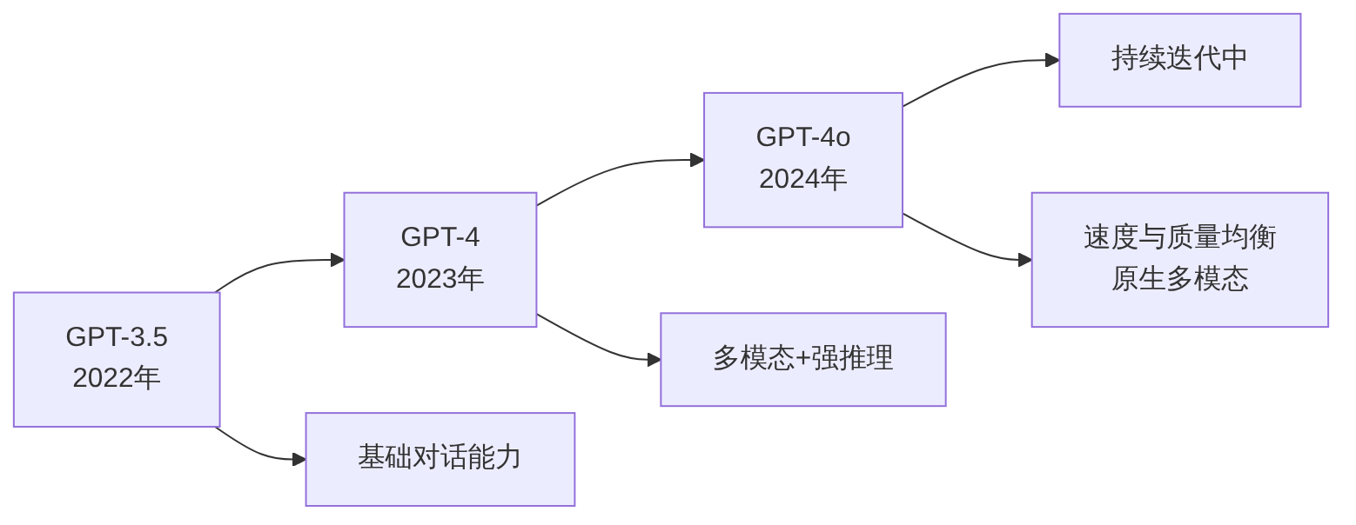
图2-1 ChatGPT版本演进
对国内学生的建议：ChatGPT访问有一定门槛，国内同学如无法访问，可直接使用国产大模型替代。在大多数财务应用场景中，优秀的国产大模型完全能够胜任。

二、Claude（Anthropic）
Claude是由Anthropic公司开发的AI助手，以长文本处理能力和输出谨慎负责著称，是处理长篇财务报告的优选工具之一。
表2-2 Claude核心特点与财务应用
特点 | 说明 | 财务应用价值
超长上下文 | 支持200K tokens，约15万字 | 一次性上传完整年度报告进行分析
输出谨慎 | 对不确定的内容会主动标注 | 降低”幻觉”风险，适合专业场景
分析细致 | 对复杂问题分析深入全面 | 适合审计程序设计、风险分析
格式规范 | 输出结构化程度高 | 报告、底稿、方案的起草
访问限制 | 中国大陆需要特殊网络环境 | 使用门槛与ChatGPT类似

三、Gemini（Google）
Gemini是谷歌推出的大语言模型，其最大特点是原生多模态能力强和可实时联网搜索，与谷歌办公生态深度整合。
表2-3 Gemini特色功能与财务应用
特色功能 | 说明 | 财务应用场景
实时联网 | 可获取最新财经资讯 | 查询最新税收政策、行业动态
多模态原生 | 对图表、图片的理解能力强 | 财务图表识别与解读
谷歌生态整合 | 与Google Sheets、Docs等深度整合 | 适合使用谷歌办公套件的场景
访问限制 | 中国大陆需要特殊网络环境 | 使用门槛与ChatGPT类似

四、国外大模型使用小结
对于国内财务人员，国外大模型的使用建议见表2-4。
表2-4 国外大模型使用建议
维度 | 说明
适用场景 | 英文财务资料处理、国际业务分析、代码生成能力要求高时
谨慎使用 | 涉及中国特有准则政策的问题，结论须与国内权威来源核对
数据安全 | 上传任何财务数据前须进行脱敏处理，不上传含个人信息的材料
综合建议 | 如无法稳定访问，国产大模型在大多数财务场景中完全可以替代

2.1.2 国产大模型：文心一言、通义千问、讯飞星火、智谱清言、Kimi、DeepSeek
国产大模型在中文理解、本土化知识、合规安全等方面具有独特优势，更适合国内财务从业者日常使用。以下重点介绍六款最具代表性的产品。

一、文心一言（百度）
文心一言是百度公司基于文心大模型开发的AI对话产品，是国内首批面向公众开放的大模型产品之一。
表2-5 文心一言核心特点与财务应用
特点 | 说明 | 财务应用价值
中文能力强 | 对中文语义的理解和表达能力优秀 | 财务报告写作、中文政策解读
联网搜索 | 可调用百度搜索获取实时信息 | 查询最新税收政策、财经资讯
多模态支持 | 支持图片上传识别 | 发票识别、报表截图分析
插件生态 | 提供多种实用插件 | 扩展财务专业功能
本土化知识 | 对中国国情、法规了解深入 | 中国会计准则、税法咨询
财务场景推荐指数： 税务政策查询 ★★★★★ | 中文报告撰写 ★★★★★ | 发票识别 ★★★★☆
访问方式： https://yiyan.baidu.com | APP：文心一言 | 免费使用

二、通义千问（阿里巴巴）
通义千问是阿里巴巴集团推出的大语言模型，在长文档处理和企业级应用方面表现突出，并形成了完整的产品矩阵。
表2-6 通义千问产品矩阵
产品名称 | 定位 | 财务应用场景
通义千问 | 通用对话 | AI问答、财务分析、报告撰写
通义智文 | 长文档处理 | 年报分析、合同审核、政策文件解读
通义听悟 | 音视频处理 | 财务会议记录、语音转写为文字
通义灵码 | 代码助手 | 财务数据处理Python代码、Excel VBA
通义万相 | 图像生成 | 财务汇报配图（参考使用）
财务场景推荐指数： 长文档分析 ★★★★★ | 代码生成 ★★★★☆ | 会议记录 ★★★★★
访问方式： https://tongyi.aliyun.com | APP：通义 | 免费使用

三、讯飞星火（科大讯飞）
讯飞星火依托科大讯飞在语音技术方面的深厚积累，在语音交互和PPT自动生成方面具有独特优势。
表2-7 讯飞星火特色功能与财务应用
特色功能 | 说明 | 财务应用场景
语音识别强 | 语音转文字准确率业界领先 | 财务会议实时记录
PPT生成 | 根据内容自动生成演示文稿 | 财务分析汇报材料制作
数理能力 | 数学计算和逻辑推理较强 | 财务指标计算、公式推导
多模态融合 | 支持语音、图像、文本多种输入 | 灵活的财务信息录入方式
PPT生成功能使用示例：
【提示词示例】
请根据以下要点，生成一份"XX公司2025年度财务分析汇报"PPT：
要点：
1. 营业收入：1.2亿元，同比增长15%
2. 净利润：800万元，同比下降5%
3. 主要原因：原材料成本上升导致毛利率下降
4. 改善建议：优化采购策略、提升产品附加值
要求：约8—10页，包含数据图表建议。
访问方式： https://xinghuo.xfyun.cn | APP：讯飞星火 | 基础版免费

四、智谱清言（智谱AI）
智谱清言技术源于清华大学，在学术研究和长文本理解方面具有深厚底蕴，提供开源模型。
表2-8 智谱清言核心优势与财务应用
优势 | 财务应用价值
技术源于清华，学术背景扎实 | 对复杂专业问题的分析质量高
开源生态，技术透明 | 可以了解模型的技术细节
支持超长上下文（128K） | 长篇财务报告、多文档综合分析
工具调用能力强 | 联网搜索、代码执行等工具整合
API价格亲民 | 适合有开发需求的财务技术人员
访问方式： https://chatglm.cn | 免费使用

五、Kimi（月之暗面）
Kimi的最大特点是超长上下文处理能力（支持200万字）和强大的文件分析功能，是处理长篇财务文档的首选工具。
Kimi的核心优势——超长上下文：
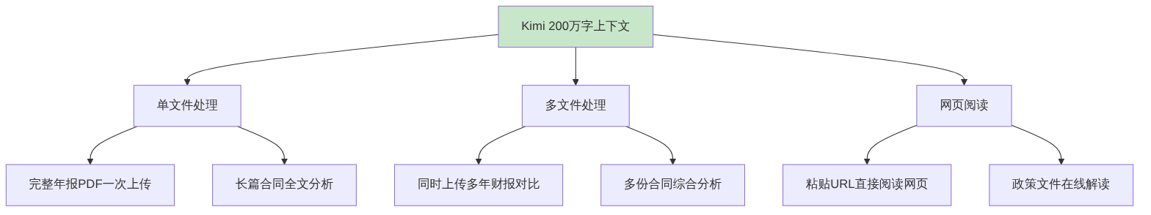
图2-2 Kimi超长上下文能力示意
表2-9 Kimi在财务场景的具体操作
应用场景 | 具体操作 | 应用价值
年报分析 | 上传完整年报PDF，直接提问 | 无需分段，整体把握
多年对比 | 同时上传3—5年财报 | 自动进行趋势对比
政策解读 | 粘贴政策网址，请求解读 | 快速获取政策要点
合同审核 | 上传完整合同文档 | 逐条分析关键条款
多文档综合 | 同时上传财报+审计报告+行业报告 | 综合多维度分析
访问方式： https://kimi.moonshot.cn | APP：Kimi | 基础功能免费

六、DeepSeek（深度求索）
DeepSeek凭借高性价比和强大的推理能力迅速走红，在多项基准测试中表现出色，且完全免费，是目前性价比最高的国产大模型之一。
表2-10 DeepSeek核心特点与财务应用
特点 | 说明 | 财务应用价值
推理能力强 | 逻辑分析和问题求解能力突出 | 复杂财务问题分析、财务逻辑推断
代码能力强 | 编程辅助表现优秀 | Python财务分析代码、Excel公式
深度思考模式 | 展示完整推理过程 | 重要决策分析、多步骤财务计算
完全免费 | 对话功能无限制免费使用 | 零成本学习和使用
响应速度快 | 生成速度较快 | 日常高频使用体验良好
深度思考模式的财务应用：
DeepSeek的”深度思考”模式特别适合财务场景中需要严谨推理的问题：
【适合开启深度思考的场景】
✓ 判断某项业务的会计处理是资本化还是费用化
✓ 分析企业净利润下降但现金流增加的原因
✓ 评估两种筹资方案的综合成本对比
✓ 诊断财务报表中存在的异常数据
✗ 简单的概念解释（深度思考会使速度变慢）
✗ 格式化文档生成（普通模式已足够）
访问方式： https://chat.deepseek.com | 完全免费

2.1.3 各大模型功能对比与特点分析

一、综合能力对比
表2-11 国产大模型综合能力对比
对比维度 | 文心一言 | 通义千问 | 讯飞星火 | 智谱清言 | Kimi | DeepSeek
中文能力 | ★★★★★ | ★★★★★ | ★★★★☆ | ★★★★☆ | ★★★★★ | ★★★★☆
推理能力 | ★★★★☆ | ★★★★☆ | ★★★★☆ | ★★★★☆ | ★★★★☆ | ★★★★★
长文本 | ★★★☆☆ | ★★★★☆ | ★★★☆☆ | ★★★★☆ | ★★★★★ | ★★★★☆
代码能力 | ★★★★☆ | ★★★★☆ | ★★★☆☆ | ★★★★☆ | ★★★★☆ | ★★★★★
多模态 | ★★★★☆ | ★★★★☆ | ★★★★☆ | ★★★☆☆ | ★★★☆☆ | ★★★☆☆
联网搜索 | ★★★★★ | ★★★★☆ | ★★★★☆ | ★★★★☆ | ★★★★★ | ★★★★☆
免费额度 | ★★★★☆ | ★★★★☆ | ★★★★☆ | ★★★★☆ | ★★★★★ | ★★★★★

二、财务场景专项推荐
表2-12 财务场景专项平台推荐
财务场景 | 首选平台 | 备选平台 | 选择理由
中国会计准则咨询 | 文心一言 | 通义千问 | 本土化知识准确，可联网查最新政策
长篇财务报告分析 | Kimi | 通义智文 | 超长上下文，完整读取年报
税务政策查询 | 文心一言 | Kimi | 联网搜索最新政策
复杂财务逻辑分析 | DeepSeek | 智谱清言 | 推理能力强，深度思考模式
财务报告撰写 | 通义千问 | 文心一言 | 中文表达流畅，格式规范
Excel/Python代码生成 | DeepSeek | 通义灵码 | 代码能力强，完全免费
财务PPT制作 | 讯飞星火 | 通义千问 | PPT生成功能完善
发票/票据图片识别 | 通义千问 | 文心一言 | 多模态识别能力较强
会议记录整理 | 通义听悟 | 讯飞星火 | 专注音视频场景

三、多平台组合使用策略
建议根据任务类型灵活切换平台，不必只用一个，如表2-13所示。
表2-13 多平台组合使用建议
任务类型 | 主力平台 | 辅助验证平台 | 切换时机
政策法规咨询 | 文心一言（联网） | 通义千问 | 回答存疑时双平台核对
长文档分析 | Kimi | 通义智文 | 文件格式不支持时切换
代码编写 | DeepSeek | 通义灵码 | 代码有bug时换平台重试
财务报告写作 | 通义千问 | 文心一言 | 风格不满意时换平台对比
日常问答学习 | DeepSeek | 任意平台 | 完全免费，首选日常使用

2.2 财务垂直领域AI工具
除了通用大模型，财务领域还涌现出许多垂直类AI工具和功能。这些工具针对财务场景进行了专门优化，在特定任务上可能比通用大模型表现更好。

2.2.1 智能财税软件的AI功能模块

一、主流财务软件的AI化升级
传统财务软件厂商纷纷将AI能力融入产品，形成”财务软件+AI”的新形态，如表2-14所示。
表2-14 主流财务软件的AI化升级
软件厂商 | AI产品/功能 | 主要AI能力
用友 | YonGPT | 智能凭证、智能报表、财务问答
金蝶 | 金蝶AI助手 | 智能记账、税务助手、财务分析
浪潮 | 浪潮AI平台 | 智能核算、预算智能、风控预警
税友 | 亿企薪税AI | 智能算税、政策解读、风险提示
航天信息 | 诺诺智能 | 发票识别、票税联动、智能归档

二、智能财税软件的核心AI功能
1. 智能凭证生成
AI财税软件在凭证处理环节的变化如表2-15所示。
表2-15 智能凭证生成：传统方式与AI方式对比
处理环节 | 传统方式 | AI方式 | 效率变化
发票信息获取 | 手工查看录入 | OCR自动识别 | 大幅提升
会计科目判断 | 人工选择 | AI智能推荐 | 显著提升
摘要编写 | 手工输入 | 智能生成 | 明显提升
合规性校验 | 人工检查 | 规则自动校验 | 实时完成
2. 智能税务助手
表2-16 智能税务助手功能说明
功能 | 说明 | 应用价值
政策推送 | 根据企业情况推送相关政策 | 不遗漏适用优惠政策
智能算税 | 自动计算各税种应纳税额 | 减少计算错误
申报预检 | 申报前自动检查数据 | 降低申报风险
风险预警 | 识别潜在税务风险 | 提前防范问题

2.2.2 财务领域专用AI应用平台
除传统财务软件的AI升级外，市场上还出现了一些专注财务领域的AI应用平台和工具，如表2-17所示。
表2-17 财务领域专用AI工具分类
工具类型 | 代表产品 | 主要功能 | 适用场景
发票OCR识别 | 各类票据识别平台 | 自动识别发票信息 | 报销审核、进项认证
财务分析BI | 帆软、永洪BI等 | 智能数据分析与报表 | 财务数据可视化分析
合同智能解析 | 各类合同管理平台 | 提取合同关键条款 | 合同管理、财务确认
银行回单识别 | 对账工具类产品 | 提取回单关键信息 | 银行对账、凭证编制

2.2.3 财务RPA与AI融合产品

一、RPA+AI的融合趋势
传统RPA（机器人流程自动化）主要处理规则明确的重复性任务，与AI结合后可以处理更复杂的场景，如图2-3所示。
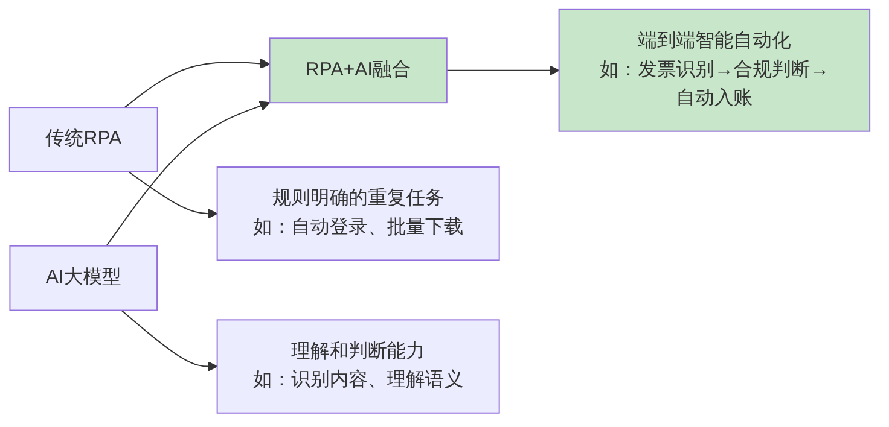
图2-3 RPA+AI融合趋势

二、RPA+AI在财务中的典型应用
表2-18 RPA+AI财务应用场景
应用场景 | RPA负责 | AI负责 | 融合效果
发票处理 | 批量下载、系统录入 | 信息识别、异常判断 | 端到端自动化
银行对账 | 流水下载、数据匹配 | 异常识别、原因分析 | 智能对账处理
费用报销 | 流程流转、自动审批 | 单据审核、合规检查 | 智能报销审批
纳税申报 | 数据采集、表单填写 | 数据校验、风险检查 | 智能申报处理

2.3 大模型工具的选择与使用准备
面对众多AI大模型工具，如何选择适合自己需求的平台？本节将提供系统的选择方法和使用准备指南。

2.3.1 工具选择的主要考量因素

一、选择考量因素框架
选择AI工具时，建议从功能需求、使用便利、成本预算、安全合规四个维度综合评估，如图2-4所示。
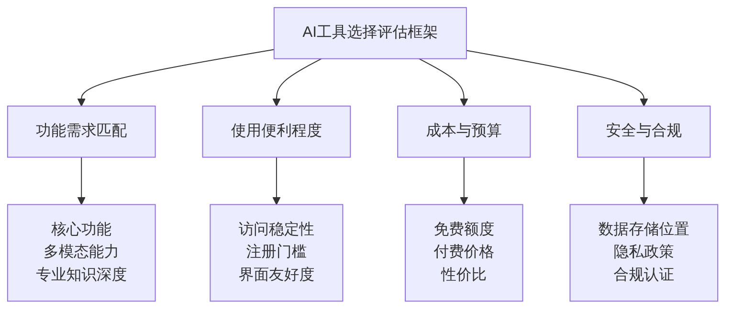
图2-4 AI工具选择评估框架

二、多模态能力的评估方法
在财务场景中，多模态能力是一个重要的选择维度，但不同平台的实际表现差异很大。建议用以下方法实测评估：
多模态能力快速测试方法：
【测试步骤】
1. 准备一张发票或财务报表截图
2. 分别上传到待测平台
3. 提问：请识别图中的关键数字信息，整理为表格
4. 对比：
① 是否成功识别了图片内容？
② 识别的数字是否准确？
③ 对于模糊或复杂的部分，是否给出了合理提示？
【评分建议】
完全准确识别：5分
少量字段有误：3—4分
多处识别错误：1—2分
无法识别图片：0分

三、不同用户角色的选择建议
表2-19 不同用户角色的AI工具选择建议
用户角色 | 主要需求 | 推荐平台 | 理由
在校学生 | 学习、作业辅助、练习 | DeepSeek + Kimi | 完全免费，功能完整
职场新人 | 日常工作辅助、快速查询 | 文心一言 + 通义千问 | 易用、中文好、联网搜索
财务分析岗 | 报表分析、数据处理 | Kimi + DeepSeek | 长文档+代码能力
税务岗位 | 政策查询、申报辅助 | 文心一言 | 联网获取最新政策
财务管理岗 | 综合分析、报告撰写 | 通义千问 + Kimi | 写作质量+长文档

2.3.2 账号注册与基本设置

一、主流平台快速注册指南
表2-20 主流平台注册方式对比
平台 | 注册入口 | 支持方式 | 所需时间 | 注意事项
文心一言 | yiyan.baidu.com | 百度账号/手机号 | 约2分钟 | 已有百度账号可直接登录
通义千问 | tongyi.aliyun.com | 阿里/淘宝账号/手机号 | 约3分钟 | 已有淘宝账号可直接登录
Kimi | kimi.moonshot.cn | 手机号 | 约1分钟 | 流程最简单
DeepSeek | chat.deepseek.com | 邮箱/手机号 | 约2分钟 | 国际邮箱也可注册
讯飞星火 | xinghuo.xfyun.cn | 手机号 | 约2分钟 | 需绑定手机
智谱清言 | chatglm.cn | 手机号 | 约2分钟 | —

二、注册后的基本设置建议
完成注册后，建议进行以下基本设置，如表2-21所示。
表2-21 账号基本设置建议
设置项 | 建议配置 | 原因
历史记录 | 开启保存 | 便于回顾之前的分析结果
对话命名 | 开启并养成命名习惯 | 快速找到历史内容
隐私设置 | 了解并配置数据使用选项 | 保护敏感信息
多端同步 | 登录相同账号 | 电脑和手机共享历史

三、账号安全注意事项
【使用AI平台的账号安全建议】
✓ 使用强密码（不少于8位，含大小写和数字）
✓ 使用工作专用账号，与个人账号分开
✓ 不同平台使用不同密码
✓ 定期清理包含敏感内容的对话记录
✗ 不要在公共电脑上保存登录状态
✗ 不要多人共用同一个账号
✗ 不要将账号密码告知他人

2.3.3 免费版与付费版的功能差异
对于大多数在校学生和初级财务人员而言，免费版的功能通常已经足够日常使用。表2-22列出了主流平台免费版的使用限制。
表2-22 主流平台免费版主要限制
平台 | 免费版主要限制 | 是否足够日常使用
DeepSeek | 基本无限制（完全免费） | ✓ 完全足够
Kimi | 文件上传大小和次数有限制 | ✓ 日常基本足够
文心一言 | 高级模型使用次数有限制 | ✓ 基本够用
通义千问 | 长文档处理有限制 | ✓ 基本够用
讯飞星火 | PPT生成次数有限制 | △ 频繁使用可能不够
是否需要付费的判断建议：
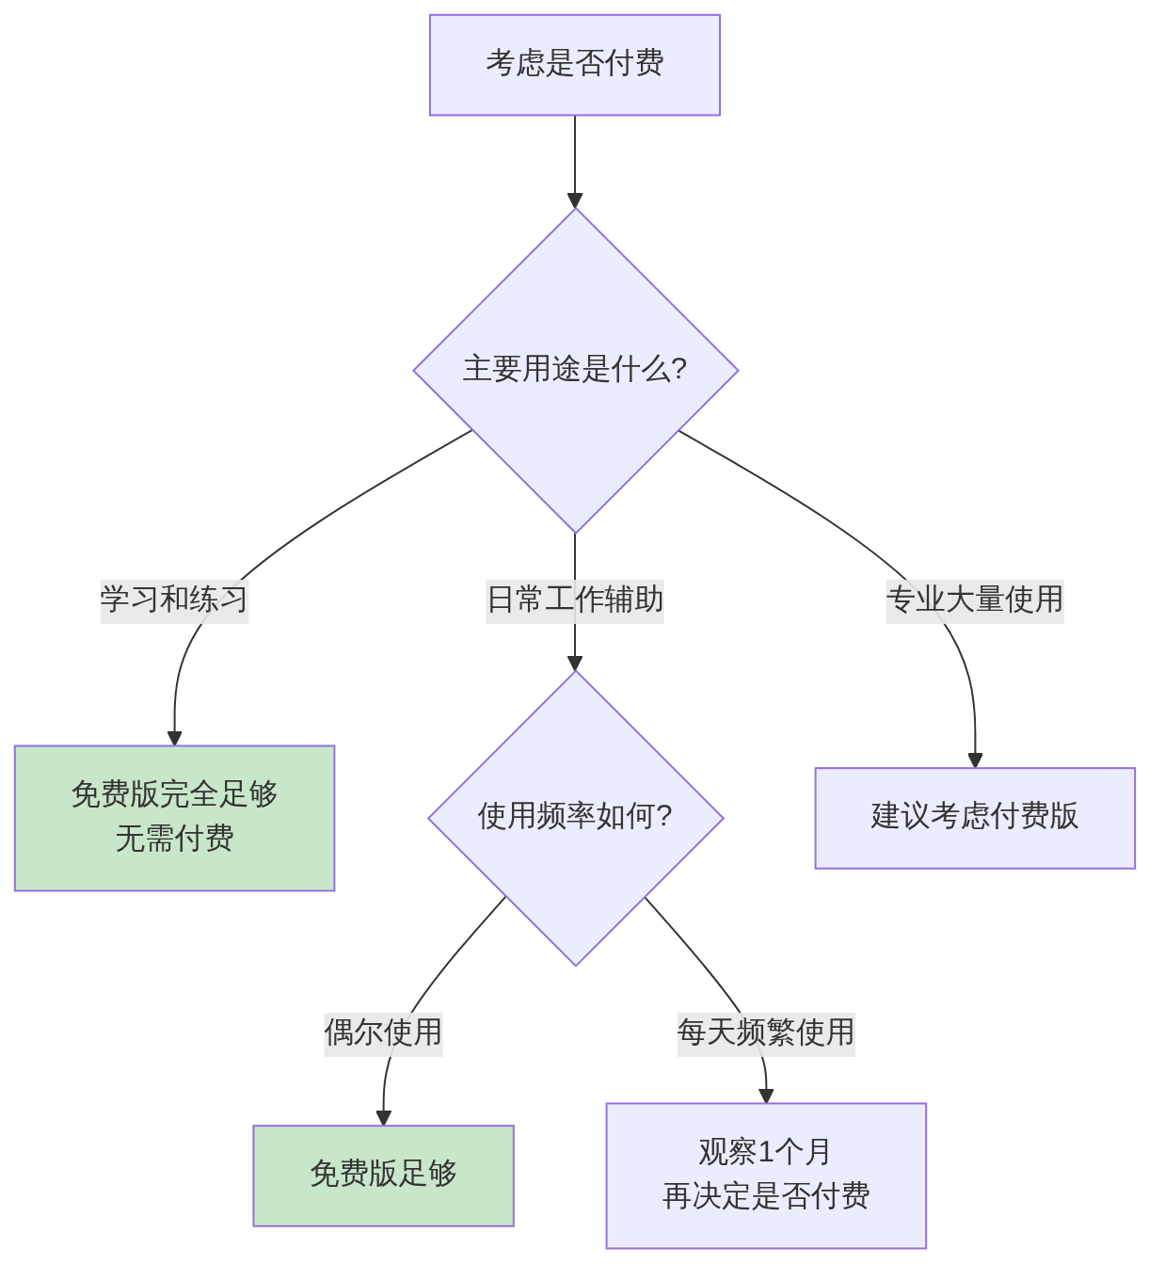
图2-5 付费决策建议

2.4 大模型的基本操作与界面认知
掌握大模型工具的基本操作，是高效使用AI的前提。本节以主流国产大模型为例，详细介绍界面功能和操作方法，并重点介绍多模态输入在财务场景的实战应用。

2.4.1 对话界面的功能介绍

一、通用界面布局
大多数AI对话平台的界面布局较为类似，如图2-6所示。
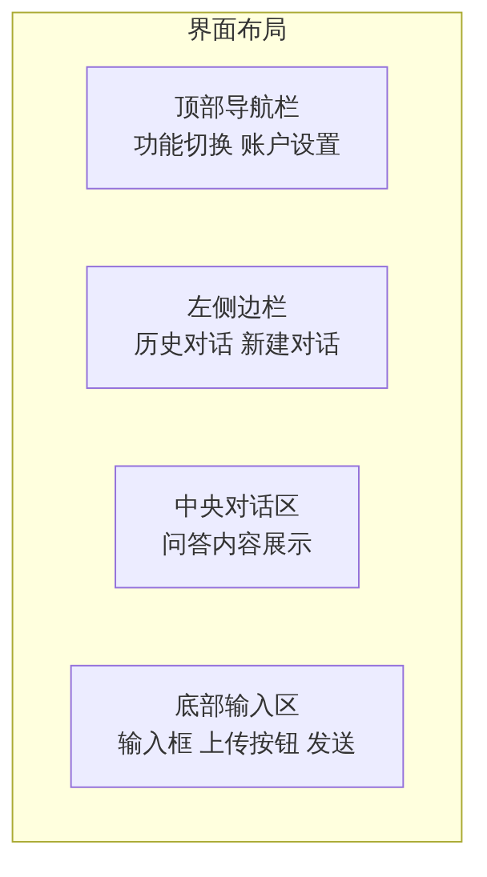
图2-6 通用AI对话界面布局
表2-23 界面各区域功能说明
界面区域 | 功能说明 | 常见操作
顶部导航 | 产品功能切换、用户账户 | 切换功能模块、账户设置
左侧边栏 | 历史对话列表、新建对话 | 管理对话、创建新对话
中央对话区 | 显示问答内容 | 阅读、复制、操作回复
底部输入区 | 输入问题、上传文件 | 输入、发送、上传

二、输入区核心功能
表2-24 输入区功能详解
功能 | 操作方式 | 使用说明
文本输入 | 点击输入框直接输入 | 支持中英文混合输入
发送消息 | 点击发送按钮或按Enter | Shift+Enter可换行不发送
文件上传 | 点击附件图标（📎） | 支持PDF、Word、Excel、图片等
语音输入 | 点击麦克风图标 | 部分平台支持，语音转文字
重新生成 | 点击重新生成按钮 | 对回答不满意时重新获取

三、各平台特色功能一览
表2-25 各平台特色功能对比
平台 | 特色功能 | 财务应用价值
文心一言 | 插件中心、实时搜索、图片生成 | 联网查政策、扩展功能
通义千问 | 通义智文（长文档）、通义听悟（音频）、代码执行 | 年报分析、会议记录、代码运行
Kimi | 超长上下文、网页阅读（输入URL）、多文件上传 | 完整年报分析、多文档综合
DeepSeek | 深度思考模式、代码能力强 | 复杂分析、代码生成
讯飞星火 | PPT自动生成、语音识别 | 汇报材料制作、会议记录

2.4.2 ⭐ 文件上传与多模态输入的财务应用
这是本章的重点内容。多模态输入是AI工具在财务工作中效率提升的关键能力，也是很多初学者尚未充分利用的功能。本节将系统介绍多模态输入的操作方法，并通过财务场景的实际案例，让你掌握从”上传文件”到”评估结果”的完整操作闭环。

一、多模态输入的类型与支持平台
表2-26 多模态输入类型与平台支持情况
输入类型 | 常见格式 | 财务应用场景 | 推荐平台
图片 | JPG、PNG | 发票识别、报表截图、手写单据 | 通义千问、文心一言
PDF文件 | .pdf | 年报分析、合同审核、政策解读 | Kimi、通义智文
Word文档 | .docx | 财务制度审核、报告修改 | Kimi、通义千问
Excel文件 | .xlsx | 财务数据分析、公式检查 | 通义千问、DeepSeek
网页链接 | URL | 政策文件解读、年报在线阅读 | Kimi、文心一言
音频文件 | MP3、M4A | 财务会议录音转写 | 通义听悟、讯飞星火

二、图片识别——发票与票据处理实战
【应用场景一】餐饮发票识别与信息提取
这是财务工作中最常见的多模态应用场景之一。下面是一个完整的操作示例，包含提问设计、输出评估和迭代优化的完整闭环。
第一步：上传图片并提问
【推荐提示词】
请识别这张发票图片中的信息，按以下格式提取并整理：
| 字段 | 识别内容 | 把握程度（高/中/低） |
|------|---------|-------------------|
| 发票类型 | | |
| 发票代码 | | |
| 发票号码 | | |
| 开票日期 | | |
| 购买方名称 | | |
| 销售方名称 | | |
| 项目名称 | | |
| 金额（不含税） | | |
| 税率 | | |
| 税额 | | |
| 价税合计 | | |
识别完成后，请特别说明：哪些字段你不确定，以及不确定的原因。
第二步：评估输出质量
获得AI识别结果后，必须逐字段核对。评估框架如表2-27所示。
表2-27 发票识别结果评估框架
评估维度 | 评估内容 | 评估方法
准确性 | 每个字段的识别结果是否与原件一致 | 逐字段对照原件核实
完整性 | 是否有字段被遗漏或未识别 | 检查是否有空白字段
可信度 | AI标注的”把握程度”是否与实际符合 | 核对低把握字段是否确实有误
格式 | 金额格式、日期格式是否规范 | 检查是否符合财务录入要求
第三步：发现问题时的迭代优化
如果识别结果不满意，可以通过以下方式改善：
【问题1：图片模糊导致识别错误】
→ 解决方案：重新拍摄更清晰的照片
建议：正光照射、正面拍摄、避免阴影
【问题2：某字段识别有误】
→ 解决方案：在对话中补充说明
追问示例："你识别的发票号码是'97865432'，
但我核对原件是'97865452'，最后两位有误。
请重新查看图片中发票号码部分，仔细辨认。"
【问题3：金额大写识别困难】
→ 解决方案：告诉AI关注区域
追问示例："请重点识别发票右下角价税合计处的
大写金额，并将大写转换为阿拉伯数字核对。"
【问题4：识别结果完全不可用】
→ 解决方案：换平台重试，或手工录入
原则：AI识别是辅助，手工核对是必须
【应用场景二】报表截图识别与数据提取
将财务报表截图上传给AI，可以快速提取数据进行分析，无需手工录入数字。
【推荐提示词】
[上传资产负债表截图]
请从这张资产负债表截图中提取以下数据：
1. 本期期末的流动资产合计、非流动资产合计、资产总计
2. 本期期末的流动负债合计、非流动负债合计、负债合计
3. 所有者权益（或股东权益）合计
请将提取的数据整理为表格，并计算以下指标：
- 资产负债率（负债/资产）
- 流动比率（流动资产/流动负债）
提取过程中如有数字不清晰，请注明。
获得输出后的质量评估步骤：
【报表数据提取的核对要点】
① 核对基本平衡关系：资产总计 = 负债合计 + 所有者权益合计
（如果AI提取的数字不满足此等式，说明有数字识别错误）
② 核对关键数字：选取2—3个关键金额，
与报表原图逐一核对
③ 检查单位：确认AI提取的数字单位与报表一致
（万元/元/百万元）
④ 检查正负号：负债和所有者权益应为正数，
若出现负数需核实
【应用场景三】手写单据与银行回单识别
对于手写内容和特殊格式的回单，AI识别的准确率会有所下降，需要特别注意。
表2-28 不同票据类型的识别难度与注意事项
票据类型 | 识别难度 | 常见问题 | 特别注意
增值税专用发票 | 低 | 金额小数点易错 | 核对税额计算是否正确
普通发票（机打） | 低 | 基本准确 | 注意发票真伪（AI不能鉴别）
超市购物小票 | 中 | 商品明细可能混乱 | 重点核对合计金额
手写费用单据 | 高 | 字迹辨识错误 | 建议手工录入，AI仅供参考
银行电子回单 | 低 | 账号数字易混淆 | 务必核对账号后4位
境外发票 | 高 | 格式不同，语言问题 | 建议人工处理

三、文件上传——长篇财务文档处理
【应用场景四】上市公司年报PDF分析
这是Kimi和通义智文的典型应用场景——将完整的年报PDF上传，直接进行分析。
操作步骤：
第1步：获取年报PDF
→ 在巨潮资讯（cninfo.com.cn）搜索目标公司
→ 下载最新年度报告PDF
第2步：上传文件
→ 在Kimi对话框点击附件图标
→ 选择年报PDF文件（可能需要等待几分钟处理）
第3步：分层提问（推荐分多次提问）
分层提问策略：
【第1轮：整体概览】
"请概括这份年报的基本情况：公司名称、
所属行业、报告期间、主营业务。"
【第2轮：财务数据提取】
"请从年报的财务报表部分提取以下数据：
2023年和2022年的营业收入、净利润、总资产、
总负债、经营活动现金流量净额。"
【第3轮：分析提问】
"根据提取的数据，分析该公司的盈利能力变化趋势，
并计算净利率、ROE（净资产收益率）两个指标。"
【第4轮：深入挖掘】
"年报中对于净利润下降，管理层给出了什么解释？
你认为这些解释是否合理？"
年报分析的质量评估要点：
【核对AI分析结果的关键步骤】
① 数字核对：选取AI提到的2—3个关键数字，
在年报PDF中查找对应位置，核对是否一致
② 逻辑核对：AI的分析结论是否有数据支撑？
结论与数据之间的逻辑是否合理？
③ 完整性核对：有没有重要信息被遗漏？
例如，非经常性损益对净利润的影响
④ 时效性核对：AI是否混淆了不同年度的数据？
注意区分"本期"和"上期"
【应用场景五】Excel数据文件上传分析
将Excel财务数据文件上传给AI，可以进行快速的数据分析，省去手工输入的步骤。
【推荐操作流程】
1. 上传Excel文件
2. 说明数据结构：
"这个Excel文件的A列是月份，B列是营业收入，
C列是营业成本，D列是期间费用。"
3. 提出分析需求：
"请计算每月的毛利率（(B-C)/B），
并分析哪个月的毛利率最低，可能的原因是什么。"
4. 要求输出格式：
"请将分析结果整理成表格，并用文字总结
全年毛利率的变化趋势。"

四、网页链接输入——政策文件实时解读
Kimi和文心一言支持直接输入网页URL，AI会自动读取网页内容进行分析。这对于解读在线发布的政策文件非常实用。
【使用方法示例】
在对话框中输入：
"请阅读以下链接中的政策文件，
提取关键政策要点，重点说明适用条件、
执行期限和对中小企业的影响：
[粘贴政策文件的网页链接]"
【适用场景】
✓ 国家税务总局发布的最新税收政策
✓ 财政部发布的会计准则修订通知
✓ 上市公司在线发布的财务公告
✓ 行业协会发布的行业报告
【注意事项】
• 需确认AI能否访问该链接（部分需要登录的页面无法读取）
• 政策内容仍需以官方原文为准，AI提取的要点仅供参考
• 如链接失效，可将政策文本复制粘贴到对话框中

五、多模态使用的安全注意事项
在使用多模态功能上传财务文件时，数据安全是必须重视的问题，如表2-29所示。
表2-29 多模态上传的数据安全规范
信息类型 | 风险等级 | 处理建议
个人身份证号 | 极高 | 上传前必须遮挡或删除
银行卡/账户号码 | 极高 | 上传前必须遮挡或删除
员工薪酬数据 | 高 | 使用脱敏数据（替换为虚构金额）
未公开的企业财务数据 | 高 | 金额做等比缩放处理
客户名称 | 中 | 用”客户A/B”替代真实名称
发票（公开信息） | 低 | 可上传，但需注意个人信息
上市公司公开年报 | 无 | 可直接上传
一个实用的脱敏原则：上传任何含有真实数字的财务文件前，问自己一个问题——“如果这份文件被公开，会对公司或个人造成损失吗？”如果回答是”会”，就需要先进行脱敏处理。

2.4.3 历史记录与对话管理
良好的对话管理习惯可以让你的AI使用更加高效，也方便日后查阅和复用有价值的对话内容。

一、对话命名的重要性
大多数平台会用对话的第一句话自动命名，但这种命名往往不够直观。建议养成手动命名的习惯，如表2-30所示。
表2-30 对话命名规范建议
场景 | 命名示例 | 说明
准则咨询 | 2024-租赁准则-使用权资产 | 时间+主题+具体问题
年报分析 | 贵州茅台-2023年报分析 | 公司名+年度+内容
税务咨询 | 小规模纳税人-增值税优惠-2024 | 纳税人类型+税种+时间
代码生成 | Python-个税计算-批量处理 | 语言+功能+特点
学习笔记 | 初级会计-固定资产折旧-练习 | 考试+章节+用途

二、有价值的对话内容管理
对于特别有用的AI回答，建议及时导出保存，不要只依赖平台的历史记录（平台可能会清理旧记录）。
【对话内容保存建议】
即时保存：对于好的提示词和AI回答，
及时复制到本地的提示词模板文件
定期整理：每周花10分钟
整理本周有价值的对话，删除无用的
分类存档：
├── 提示词模板/
│ ├── 会计核算类.docx
│ ├── 税务咨询类.docx
│ └── 报告撰写类.docx
├── 分析案例/
│ ├── 公司财报分析/
│ └── 行业研究/
└── 学习笔记/
└── 会计知识点/

三、多设备使用与同步
表2-31 平台多设备同步说明
平台 | 同步方式 | 使用建议
文心一言 | 账号登录自动同步 | 手机APP和网页端均可使用
通义千问 | 云端自动同步 | 支持手机APP
Kimi | 账号同步，网页与APP互通 | 长文档建议在电脑端操作
DeepSeek | 账号同步 | 手机端使用较方便

2.5 ⭐ AI工作流与智能体初步认知
这是本章新增的重要内容，也是本书相比传统AI教材的重要突破。如果说前面介绍的”对话式AI”是一问一答的”咨询顾问”，那么AI工作流和智能体则是能够自动完成一系列任务的”数字员工”。

2.5.1 什么是AI工作流——从单次对话到自动化流程

一、单次对话的局限
我们目前使用AI的主要方式是”一问一答”——你输入一个问题，AI回答，然后结束。这种方式对于简单查询已经足够，但对于需要多个步骤的复杂任务，每次都要手动提问，效率仍然有限。
举一个典型的财务场景来说明：
【场景】：处理一个月的差旅费报销
传统AI使用方式（每步都要手动操作）：
第1次对话：上传发票1，识别信息
第2次对话：上传发票2，识别信息
第3次对话：上传发票3，识别信息
...（假设有20张发票）
第21次对话：请帮我汇总以上20张发票的金额
AI工作流方式：
→ 配置一次：设置"接收发票图片→识别信息→汇总统计→输出报表"
→ 之后每次：批量上传发票→自动完成所有步骤→输出汇总报表

二、什么是AI工作流
AI工作流（AI Workflow）是将多个AI处理步骤串联起来，按照预设的逻辑自动顺序执行的系统。其核心特点如图2-7所示。
图2-7 AI工作流的基本结构
AI工作流与普通AI对话的区别：
表2-32 AI工作流与普通对话的对比
对比维度 | 普通AI对话 | AI工作流
执行方式 | 每次手动提问 | 配置一次，自动执行
任务复杂度 | 适合单步骤任务 | 适合多步骤连续任务
重复使用 | 每次重新输入 | 可重复运行
人工参与 | 全程参与 | 仅在关键节点介入
适用场景 | 探索性查询、学习 | 标准化、重复性财务流程

三、财务工作流的典型应用场景
表2-33 财务AI工作流的典型应用
应用场景 | 工作流步骤 | 节省的时间
批量发票处理 | 上传图片→识别信息→合规检查→汇总输出 | 大量
定期财务分析 | 获取数据→计算指标→生成报告→推送通知 | 较多
税务申报辅助 | 采集数据→核算税额→检查风险→生成申报明细 | 中等
费用报销审核 | 接收申请→核对发票→检查额度→审核结果 | 较多

2.5.2 什么是AI智能体（Agent）——能自主规划和执行任务的AI

一、智能体的通俗理解
如果说AI工作流是”按照固定食谱做菜”，那么AI智能体（Agent）就更像一位”有经验的厨师”——你告诉他”今天来10个客人，做一顿丰盛的晚宴”，他会自己决定做什么菜、按什么顺序、如何分配时间，而不需要你一步步指导。
定义：AI智能体是一种能够自主感知环境、规划行动步骤、调用各种工具，并连续执行多步骤任务以达成目标的AI系统。

二、智能体与普通AI对话的区别
用一个财务场景来直观对比：
【任务】：分析XX公司2023年的财务状况
普通AI对话方式：
用户："请分析XX公司的偿债能力"
AI：（给出偿债能力分析）
用户："再分析盈利能力"
AI：（给出盈利能力分析）
用户："和上年相比如何？"
AI：（给出对比）
用户："有什么风险？"
AI：（给出风险分析）
用户："请汇总成一份报告"
AI：（生成报告）
→ 用户需要全程引导，共发起5次对话
AI智能体方式：
用户："请对XX公司2023年财务状况做全面分析"
智能体：（自主规划→读取年报→分析各维度→
识别风险→生成完整报告）
→ 用户只需说一次目标，智能体自主完成全部步骤
智能体的核心能力，如图2-8所示：
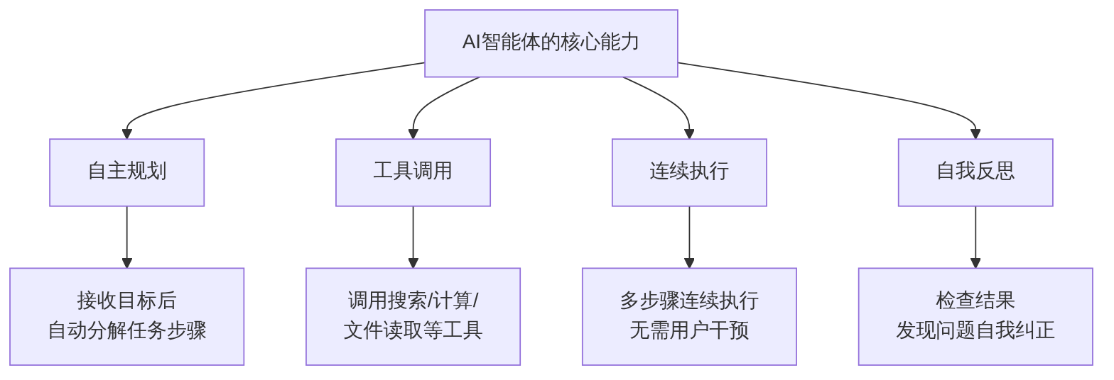
图2-8 AI智能体的核心能力

三、智能体在财务场景的应用前景
表2-34 财务AI智能体的典型应用场景
应用场景 | 智能体的工作方式 | 人工的角色
财务报表分析 | 自动读取报表→计算指标→对比行业→生成报告 | 审核报告并做最终判断
费用报销审核 | 接收申请→识别发票→核对政策→输出审核意见 | 审批最终结果
税务合规检查 | 读取账务数据→逐项检查→识别风险→生成报告 | 核实风险并处理
预算执行监控 | 定期读取数据→对比预算→计算偏差→发出预警 | 分析原因并决策
现阶段的认知：智能体技术目前仍在快速发展中，在财务领域的大规模应用还有一段路要走。但了解其基本概念和能力范围，有助于你在未来的工作中及时发现和应用这类工具。

2.5.3 主流工作流与智能体平台简介
目前国内已有多个平台支持普通用户（无需编程）搭建AI工作流和智能体，如表2-35所示。
表2-35 主流工作流与智能体平台对比
平台名称 | 开发商 | 特点 | 适合人群 | 访问地址
扣子（Coze） | 字节跳动 | 功能丰富、中文界面、免费 | 入门首选 | coze.cn
文心智能体 | 百度 | 与文心一言生态整合 | 文心用户 | agents.baidu.com
通义百炼 | 阿里巴巴 | 企业级功能完整 | 企业用户 | bailian.aliyun.com
Dify | Dify.AI | 开源、功能强大 | 有一定技术基础者 | dify.ai
智谱AI开放平台 | 智谱AI | 与GLM模型深度整合 | 开发者 | open.bigmodel.cn
各平台的定位与建议：
对于零基础的初学者，扣子（Coze）是最推荐的起点：
- 中文界面，操作直观
- 有丰富的现成智能体可以直接体验
- 无需编程即可搭建简单工作流
- 完全免费（基础功能）

2.5.4 ⭐ 搭建第一个财务AI工作流——以”费用报销审核助手”为例
本节将带你在扣子（Coze）平台上搭建一个简单但实用的财务AI工作流：费用报销审核助手。这个助手能够接收员工描述的报销需求，自动判断是否符合常见的报销规定，并给出审核意见。
说明：本节为操作性内容，建议对照实际平台进行操作。由于平台界面可能随版本更新而变化，以实际平台为准。

一、准备工作
【第一步：注册扣子平台账号】
1. 访问 coze.cn
2. 点击"注册"，使用手机号或第三方账号注册
3. 登录后进入主界面
【第二步：了解扣子的基本概念】
• Bot（智能体）：可以对话的AI应用
• 工作流（Workflow）：多步骤自动化流程
• 插件（Plugin）：扩展功能的工具模块
• 知识库（Knowledge）：AI可以参考的知识文档

二、方案一：体验现有财务类智能体（推荐新手先做这一步）
在搭建之前，先体验已有的优质智能体，了解目标效果。
【操作步骤】
1. 在扣子主界面，点击"探索" 或 "发现"
2. 在搜索框输入"财务"、"报销"、"发票"等关键词
3. 浏览搜索结果，选择评分较高的财务类智能体
4. 点击进入，开始对话体验
【体验时的观察要点】
• 这个智能体能处理哪些类型的问题？
• 它的回答质量如何？
• 它有哪些局限性？
• 你认为它的哪些功能对实际工作有价值？

三、方案二：搭建简单的”报销政策问答机器人”
这是一个适合零基础学习者的入门搭建任务——创建一个能够回答常见报销政策问题的智能体Bot。
搭建步骤：
第1步：创建新Bot
1. 在扣子主界面，点击"创建Bot"
2. 填写基本信息：
• Bot名称：报销政策助手
• Bot描述：帮助员工了解差旅和费用报销政策
• Bot头像：选择一个合适的图标
3. 点击"确认"
第2步：设置人设与提示词
这是智能体的”大脑设定”，决定了它的行为方式。在”人设与回复逻辑”输入框中，输入以下内容：
【人设与提示词示例】
你是一位专业的企业财务助手，专门负责解答员工关于
费用报销的问题。
你的职责：
1. 解答员工关于差旅费、餐饮费、办公用品等常见费用
报销政策的问题
2. 判断员工的报销申请是否符合一般企业的报销规定
3. 提示报销中常见的注意事项和风险
回答原则：
• 回答要简洁、具体、实用
• 如果不确定具体金额标准（因公司而异），
要说明"需以贵公司的具体报销制度为准"
• 对于超出报销范围的项目，要委婉但明确地指出
常见报销规定参考（仅供参考，以实际公司制度为准）：
• 差旅费：需提供交通票据、住宿发票
• 餐饮费：一般需提供正规发票，不接受手写收据
• 办公用品：需附购买清单，金额较大需审批
• 培训费：需提前申请，附培训通知和发票
第3步：测试Bot
在右侧的测试对话框中，模拟员工提问，测试Bot的回答质量。
表2-36 测试问题示例
测试问题 | 期望的回答方向
“我出差住了一晚酒店888元，能报销吗？” | 询问是否有发票，说明住宿标准因公司而异
“我和客户吃饭花了320元，用手机拍了发票，能报销吗？” | 确认是否为正规电子发票，说明需要发票原件或电子发票
“我买了一个U盘用于工作，但发票是超市小票，能报销吗？” | 小票通常不能作为正式凭证，建议要求正规发票
第4步：评估与优化
测试后，评估Bot的表现，如表2-37所示。
表2-37 Bot质量评估表
评估维度 | 评估标准 | 你的评分（1—5分） | 改进方向
回答准确性 | 政策理解是否正确
实用性 | 回答是否有帮助
边界意识 | 是否清楚说明了限制
语言风格 | 是否专业友好
如果评估发现不足，回到”人设与提示词”部分修改，然后重新测试。这个“设定→测试→评估→优化”的循环，就是搭建智能体的核心方法。

四、方案三：搭建包含工作流的财务助手（进阶，选做）
在完成基础Bot之后，可以尝试为其添加工作流功能，实现更复杂的自动化处理。
工作流设计思路（以”发票信息提取工作流”为例）：
图2-9 发票信息提取工作流设计
操作提示：工作流的具体搭建步骤因平台界面版本而异，建议参考扣子平台的官方教程视频（在B站搜索”扣子工作流教程”可找到最新操作演示）。

五、搭建智能体的核心思维
无论搭建什么类型的财务AI工具，都需要掌握以下核心思维，如表2-38所示。
表2-38 搭建财务AI工具的核心思维
思维要素 | 说明 | 财务场景应用
目标明确 | 这个工具要解决什么具体问题？ | 不是”做个财务AI”，而是”帮助审核差旅报销是否合规”
场景聚焦 | 集中解决一个场景，不求大而全 | 先做好”报销审核”，不要同时做”税务申报”和”财务分析”
用户视角 | 使用者会怎么提问？能理解什么样的语言？ | 员工说”打车120元”，AI能理解是”交通费报销”
测试驱动 | 搭建后立即测试，发现问题立即优化 | 用10个真实场景测试，而不是假设它能用
边界清晰 | 明确AI能做什么、不能做什么 | 审核意见是”参考建议”，最终审批仍由人决定

【本章小结】
通过本章学习，我们全面了解了AI大模型工具的现状、选择方法和进阶应用：
1. 国内外主流大模型：了解了ChatGPT、Claude、Gemini等国外大模型的特点和访问限制；重点掌握了文心一言、通义千问、讯飞星火、智谱清言、Kimi、DeepSeek六款国产大模型的核心优势和财务应用推荐场景；学会了多平台组合使用策略。
2. 财务垂直工具：了解了传统财务软件的AI化升级趋势，以及RPA与AI融合在财务流程自动化中的应用。
3. 工具选择与准备：掌握了从功能需求、使用便利、成本预算、安全合规四个维度评估和选择AI工具的方法；完成了主流平台的注册和基本设置。
4. 多模态输入实战（重点）：系统掌握了图片识别（发票、报表截图）、文件上传（年报PDF、Excel）、网页链接解读等多模态操作方法；建立了”上传→提问→评估→迭代优化”的完整操作闭环；了解了多模态使用的数据安全注意事项。
5. AI工作流与智能体（新增）：理解了AI工作流和智能体的基本概念；了解了主流平台（扣子、文心智能体等）；通过搭建”报销政策问答助手”，初步体验了从零搭建AI工具的完整过程。
从下一章开始，我们将深入学习提示词工程——这是让AI给出更好回答的核心技能，也是本书技术层面最重要的内容之一。

【本章知识关联图】
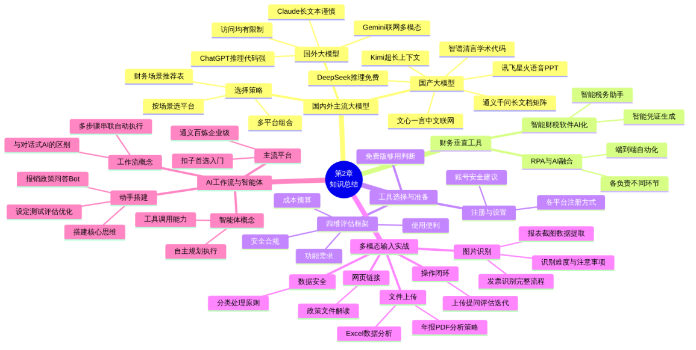
图2-10 第二章知识关联图

【思考与讨论】
- 在你测试了多个AI平台之后，你认为哪个平台最适合你目前的学习和工作需求？请从功能、便利性和费用三个角度说明你的理由。
- 本章介绍了多模态识别的”上传→提问→评估→迭代优化”的操作闭环。你认为在实际财务工作中，哪个环节最容易被跳过？会带来什么后果？
- AI工作流和AI智能体在概念上有什么区别？在财务工作的哪些场景中，工作流比对话式AI更有优势？
- 在搭建”报销政策问答助手”的过程中，你遇到了哪些问题？是如何解决的？这个过程让你对AI工具的能力和局限有了哪些新的认识？
- 数据安全是使用AI多模态功能时的重要问题。如果你的领导要求你把一份含有完整员工薪酬数据的Excel文件上传给AI进行分析，你会如何处理？

【本章实训】

实训项目：主流大模型注册与操作 + 多模态财务应用实战 + 智能体初体验

一、实训目标
- 独立完成至少3个主流AI大模型平台的注册
- 熟悉各平台的界面布局和基本功能
- 掌握多模态文件上传操作，能够评估识别结果质量并进行迭代优化
- 能够对比分析不同平台的多模态处理能力差异
- 在扣子平台完成注册，体验现有财务类智能体，并尝试搭建一个简单Bot

二、实训准备
准备项目 | 具体内容
硬件设备 | 电脑（推荐）或手机，需要摄像头或可上传图片
网络环境 | 稳定的互联网连接
注册材料 | 手机号码、常用邮箱
测试材料A | 1—2张发票或收据的照片（手机拍摄，注意隐私保护）
测试材料B | 一家上市公司最近一年的年报PDF（从巨潮资讯下载）
测试材料C | 一个简单的Excel财务数据表格（自行创建或下载示例）

三、实训任务
任务1：平台注册与基础操作（必做）
请完成以下平台的注册，并记录注册过程，如表2-39所示。
表2-39 平台注册记录表
平台 | 注册完成 | 所用时间 | 遇到的问题 | 解决方法
文心一言 | ✓/✗
通义千问 | ✓/✗
Kimi | ✓/✗
DeepSeek | ✓/✗
扣子（Coze） | ✓/✗
注册完成后，对每个平台完成以下基础探索：找到新建对话功能、找到文件上传入口、找到历史记录管理入口、了解特色功能位置。
任务2：多模态能力对比测试——发票识别（必做）
这是本章的核心实训任务。
步骤1：准备发票照片
用手机拍摄一张发票或收据（餐饮发票、超市小票、打车发票均可）。拍摄要求：
- 光线充足，避免阴影遮挡
- 正面拍摄，保持水平
- 分辨率不低于1080P
- 如发票上有个人手机号等隐私信息，拍摄前可用便利贴遮挡
步骤2：在3个平台分别测试
在文心一言、通义千问、Kimi（或其他支持图片上传的平台）分别上传同一张发票照片，使用以下提示词：
请识别这张发票/收据上的信息，提取以下字段：
票据类型、商家名称、日期、金额（含税合计）、税率（如有）
请将结果整理为表格，并标注每个字段的识别把握程度（高/中/低）。
如有模糊或不确定的内容，请说明。
步骤3：填写对比评估表
表2-40 三平台发票识别对比评估
评估维度 | 文心一言 | 通义千问 | Kimi（或其他）
识别字段完整度（/5个字段）
金额识别是否正确 | ✓/✗/部分 | ✓/✗/部分 | ✓/✗/部分
日期识别是否正确 | ✓/✗ | ✓/✗ | ✓/✗
商家名称是否正确 | ✓/✗ | ✓/✗ | ✓/✗
是否标注了不确定字段 | ✓/✗ | ✓/✗ | ✓/✗
整体准确率（估计） | % | % | %
综合评分（1—5分）
步骤4：迭代优化练习
对识别结果最差的那个平台，尝试以下优化措施，记录是否有改善：
- 重新拍摄更清晰的照片
- 修改提示词，指定重点识别某个字段
- 在对话中追问AI对模糊字段进行二次确认
任务3：长文档处理——年报PDF上传分析（必做）
步骤1：获取年报PDF
访问巨潮资讯网（cninfo.com.cn），搜索一家你感兴趣的A股上市公司，下载其最新年度报告PDF（选择财务报告部分即可，不必下载全部年报）。
步骤2：在Kimi中上传并分层提问
按照本章2.4.2节介绍的分层提问策略，在Kimi中依次提问：
第1轮：请概括这份年报的公司基本情况
第2轮：请提取2023年和2022年的主要财务数据（收入、利润、资产、负债）
第3轮：请计算净利率和资产负债率，并与上年对比分析
第4轮：管理层对于业绩变化给出了什么解释？
步骤3：质量核对
从年报PDF中找到Kimi提取的某个关键数字（如营业收入），核对是否与原文一致，记录核对结果。
步骤4：撰写简短分析总结
基于AI分析的结果，用自己的话写一段100—150字的公司财务状况简评。
任务4：Excel文件上传分析（必做）
步骤1：准备Excel数据
创建一个简单的Excel文件（或使用老师提供的示例文件），包含以下数据：
月份 | 营业收入（万元） | 营业成本（万元） | 期间费用（万元）
1月 | 120 | 78 | 25
2月 | 98 | 65 | 22
… | … | … | …
12月 | 145 | 92 | 28
步骤2：上传并提问
在通义千问或DeepSeek中上传Excel文件，提问：
这个Excel表格包含某公司全年12个月的收入、成本和费用数据。
请：
1. 计算每月的毛利率（(收入-成本)/收入）
2. 计算每月的净利润（收入-成本-费用）
3. 找出毛利率最低的月份，分析可能原因
4. 将结果整理为表格并给出全年趋势总结
步骤3：验证结果
手工计算1月份的毛利率和净利润，与AI给出的结果核对是否一致。
任务5：⭐ 智能体初体验与简单Bot搭建（必做）
步骤1：注册扣子平台
访问coze.cn，完成注册。
步骤2：体验现有财务类智能体
在扣子的”探索”或”发现”页面，搜索”财务”或”报销”关键词，找到至少一个财务类智能体，进行5—10轮对话体验，记录：
- 这个智能体能做什么？
- 它的回答质量如何？
- 它有哪些明显的局限？
步骤3：搭建你的第一个财务Bot
按照本章2.5.4节的指引，在扣子平台创建一个”报销政策问答助手”Bot，完成以下要求：
- 填写Bot名称和描述
- 设置人设与提示词（参考2.5.4节的示例，或自行设计）
- 用至少5个不同问题测试Bot
- 根据测试结果优化提示词至少1次
步骤4：填写Bot搭建评估表
表2-41 Bot搭建评估记录
评估项目 | 内容记录
Bot名称
核心功能定位
测试问题（列出5个）
表现最好的回答
表现最差的回答
优化了哪里
优化后的效果
你认为还需要改进什么
任务6：制定个人AI工具使用策略（必做）
基于本章所有任务的体验，为自己制定一份个人AI工具使用策略，如表2-42所示。
表2-42 个人AI工具使用策略
使用场景 | 首选平台 | 选择理由 | 注意事项
日常财务概念学习
政策法规查询
发票/票据图片识别
长篇财务文档分析
Excel公式/代码生成
财务报告撰写
财务PPT制作

四、实训报告要求
- 格式要求：Word文档，标题”第二章实训报告-姓名-学号”
- 内容结构：
  - 封面
  - 任务1：平台注册记录表
  - 任务2：多模态对比评估表 + 迭代优化记录（附3个平台的识别截图和对比分析）
  - 任务3：年报分析过程记录 + 核对结果 + 100—150字财务简评
  - 任务4：Excel分析过程截图 + 手工验算记录
  - 任务5：智能体体验记录 + Bot搭建评估表（附Bot界面截图）
  - 任务6：个人AI工具使用策略表
  - 实训心得（不少于500字，重点谈：①多模态识别让你对AI能力有哪些新认识；②搭建智能体的过程中最大的收获和困难是什么；③你认为这些AI工具在未来财务工作中的价值和局限各是什么）
- 截图要求：
  - 任务2：每个平台的识别结果截图（至少3张）
  - 任务3：Kimi的分析对话截图（至少2张）
  - 任务5：扣子平台Bot搭建界面截图（至少2张）

五、评分标准
表2-43 实训评分标准
评分项目 | 分值 | 评分标准
平台注册完成度（任务1） | 10分 | 完成5个平台注册满分，每少一个扣2分
多模态发票识别对比（任务2） | 25分 | 对比评估表完整准确、迭代优化真实有效、附有截图
年报PDF分析（任务3） | 20分 | 分层提问完整、核对结果准确、简评有见地
Excel数据分析（任务4） | 10分 | 操作完整、手工验算正确
智能体体验与Bot搭建（任务5） | 25分 | 体验记录完整、Bot搭建完成、评估表详细、附截图
个人使用策略（任务6） | 5分 | 策略合理、有依据、结合实际
实训心得 | 5分 | 真实深刻、字数达标、体现独立思考

【拓展阅读】

推荐在线资源
- 各大模型官方帮助文档：文心一言、通义千问、Kimi、DeepSeek平台的官方使用指南（在各平台内部可找到）
- 扣子官方教程：访问coze.cn，在”帮助中心”查看智能体搭建教程
- B站教程视频：搜索”扣子智能体教程”“通义千问使用技巧”“Kimi年报分析”等关键词
- AI工具导航：https://ai-bot.cn（各类AI工具的汇总导航）

推荐实践
- 接下来一周，每天使用至少一种不同的AI平台，记录各平台的使用感受
- 找一张你手边的任何票据（超市小票、快递单、餐厅收据等），测试AI的识别能力
- 在扣子平台继续探索，尝试发现更多有趣的现成智能体
- 思考：在你未来希望从事的工作岗位中，AI工作流最有可能在哪个环节发挥作用？
【本章结束】

第三章 提示词工程与大模型交互技巧

【学习目标】
知识目标
理解提示词（Prompt）的概念、作用及其在人机交互中的核心地位；掌握提示词的基本构成要素和优秀提示词的核心特征；熟悉财务场景下提示词设计的四大要素（角色设定、任务描述、背景信息、输出格式）及其组合运用方法；了解思维链提示、少样本学习、多轮对话等高级技巧的原理与适用场景；理解结构化输出的概念，掌握控制AI输出Markdown、表格、JSON等格式的方法；了解AI辅助代码生成的基本方法，能够描述需求并获取可用的Excel公式或Python脚本；掌握AI输出质量评估的基本框架和迭代优化的方法。
技能目标
能够运用提示词设计框架，针对具体财务任务编写结构清晰、要素完整的提示词；能够灵活运用角色设定、示例引导、分步提示等技巧优化AI输出质量；能够控制AI输出规范的Markdown报告、数据表格和结构化内容；能够向AI描述财务数据处理需求，获取可运行的Excel公式或Python代码，并完成基本的测试与调试；能够运用质量评估框架对AI输出进行系统评估，并通过迭代优化获得满意结果；能够建立和维护个人财务提示词模板库。
思政目标
培养精益求精的工匠精神，认识到提示词设计是一项需要持续打磨的专业技能，好的输入才能带来好的输出；树立批判性思维意识，理解AI输出需要人工审核验证，养成不轻信、善验证的习惯；增强沟通表达能力的自觉培养，认识到清晰准确的表达能力在人机协作时代的重要价值；培养持续学习和积累的职业习惯，通过提示词模板库的建设，将个人经验转化为可复用的知识资产。

【引导案例】

同样的问题，为什么结果差这么多？
小张是某会计专业的大三学生，正在准备初级会计职称考试，同时在一家小型企业实习。她尝试用AI大模型辅助学习和工作，但发现一个困惑：同样是问会计问题，有时候AI的回答非常精准有用，有时候却答非所问或过于笼统。
困惑一：概念学习
小张问：“固定资产怎么折旧？”
AI给出了一段很长但很泛泛的回答——既讲了折旧的定义，又讲了各种折旧方法，还讲了会计准则要求，信息量很大，但没有重点，她看完还是不太明白该怎么做题。
后来，在同学的建议下，她把问题改成了：
“我是初级会计职称考生。某企业购入一台设备，原价100万元，预计使用年限5年，预计净残值4万元，采用年限平均法。请问第2年应计提的折旧额是多少？请分步骤计算，并解释每一步的含义。”
这次AI的回答非常清晰：先列出公式，然后代入数据逐步计算，最后给出答案并解释原理。
困惑二：代码需求
小张需要用Excel批量计算20名员工的个人所得税。她问AI：“帮我用Excel计算个税。”
AI给出了一段解释个税计算原理的文字，没有给出可用的公式。
她换了一种方式：“我的Excel表格，A列是员工姓名，B列是月薪（税前），C列是五险一金（个人部分），D列是专项附加扣除合计。请在E列生成一个公式，计算每位员工当月应缴个人所得税。请直接给出E2单元格的公式，可以直接复制使用。”
这次AI给出了一个完整的、可以直接粘贴到Excel中使用的公式，并附上了使用说明。
困惑三：输出格式
小张让AI帮她写一份财务分析简报，但AI给出的是一段连续的文字，没有标题、没有分段，不方便直接使用。
她追问：“请将上面的内容重新整理，使用Markdown格式，包含：一级标题、各分析维度作为二级标题、关键数据用加粗显示、最后用表格汇总核心指标。”
AI立刻重新生成了格式规范、结构清晰的报告。
小张这才明白：向AI提问，不是简单地把问题扔过去就行，而是要学会”正确地提问”。你能从AI获得什么，很大程度上取决于你告诉AI什么。 这种”提问的艺术”，就是本章要系统学习的提示词工程。

3.1 提示词工程基础

3.1.1 提示词（Prompt）的概念与作用

一、什么是提示词
提示词（Prompt），是指用户输入给AI大模型的文本指令或问题。它是人与AI沟通的”语言”，是触发AI生成回答的”指令”。简单来说，你在AI对话框中输入的每一句话，都是一个提示词。
通俗理解：如果把AI大模型比作一位能力超强但需要明确指示的助手，那么提示词就是你给这位助手下达的工作指令。指令越清晰、越具体，助手完成的工作就越符合你的期望。

二、提示词的四项核心作用
提示词的作用机制可以从四个维度理解，如图3-1所示。
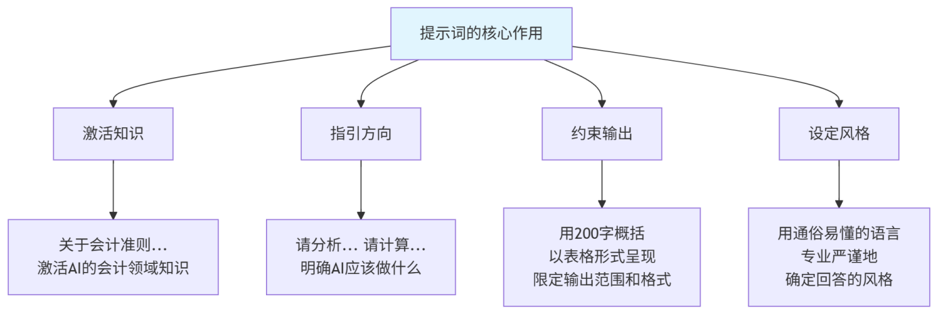图3-1 提示词的四项核心作用

三、提示词重要性的直观对比
以”查询存货计价方法”为例，不同质量的提示词导致截然不同的结果，如表3-1所示。
表3-1 不同质量提示词的效果对比
质量等级 | 提示词内容 | 回答效果 | 问题所在
差 | “存货怎么算？” | 回答涉及存货盘点、核算、管理等多个方向，不聚焦 | 含义模糊，AI不知道你想要什么
一般 | “存货的计价方法有哪些？” | 列出几种方法，缺乏深度 | 没有明确输出要求
好 | “请详细介绍企业存货的主要计价方法，包括先进先出法、加权平均法、个别计价法的定义、计算方法、优缺点及适用场景，以表格形式对比呈现。” | 结构清晰、内容完整、直接可用 | —

四、提示词工程的定义与价值
提示词工程（Prompt Engineering）是指通过设计、优化和调整提示词，以获得AI大模型更准确、更有用、更符合需求的输出的技术和方法。
提示词工程的基本工作流程如图3-2所示。
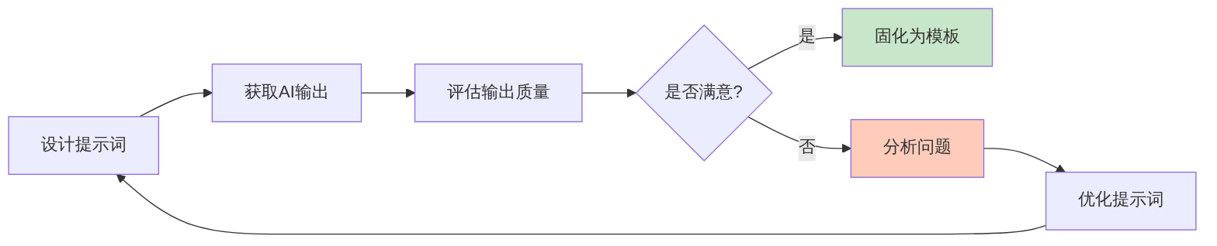
图3-2 提示词工程的基本工作流程
掌握提示词工程对财务人员的价值体现在五个方面：效率提升（减少反复追问）、质量提升（获得更专业的回答）、能力放大（充分发挥AI潜力）、经验沉淀（好的提示词形成可复用资产）、职业竞争力（“会用AI”成为新时代基础技能）。

3.1.2 提示词的基本构成要素
一个完整、高质量的提示词通常包含多个构成要素。理解这些要素，有助于我们系统地设计提示词。

一、提示词的六大要素框架
提示词的六大构成要素如图3-3所示。
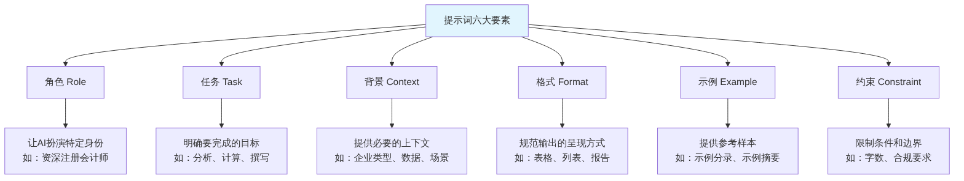
图3-3 提示词的六大构成要素

二、各要素详解
1. 角色（Role）
角色设定是告诉AI以什么身份来回答问题。设定合适的角色可以让AI的回答更加专业和有针对性。
表3-2 角色设定的类型与效果
角色类型 | 示例 | 效果
专业角色 | “你是一位资深注册会计师” | 回答更专业、更严谨
教学角色 | “你是一位会计培训讲师” | 解释更通俗、更易懂
行业角色 | “你是一位制造业财务经理” | 回答更贴合行业实际
考试辅导 | “你是一位初级会计职称辅导老师” | 聚焦考试重点，例题解析清晰
2. 任务（Task）
任务描述是提示词的核心，清晰地告诉AI需要做什么。财务场景中常用的任务动词如表3-3所示。
表3-3 财务场景常用任务动词
任务类型 | 常用动词 | 财务示例
生成类 | 编写、撰写、生成、起草 | “编写一份财务分析报告”
分析类 | 分析、评估、诊断、解读 | “分析这家公司的偿债能力”
计算类 | 计算、测算、核算、验算 | “计算该项目的净现值”
解释类 | 解释、说明、阐述、介绍 | “解释什么是权责发生制”
比较类 | 对比、比较、区分、辨析 | “比较两种折旧方法的差异”
检查类 | 检查、审核、校验、纠错 | “检查这个会计分录是否正确”
3. 背景（Context）
背景信息帮助AI理解任务的具体情境。背景越充分，回答越有针对性。财务场景中常需要提供的背景类型如表3-4所示。
表3-4 财务场景常见背景信息类型
背景类型 | 包含内容 | 重要程度
企业背景 | 企业类型、规模、行业、纳税人身份 | ★★★★★
业务背景 | 具体业务内容、流程、特殊条件 | ★★★★★
数据背景 | 相关的数字、金额、比例 | ★★★★★
时间背景 | 时点、期间、时效性要求 | ★★★☆☆
目的背景 | 为什么要做、用于什么场合 | ★★★☆☆
4. 格式（Format）
格式要求规定了AI输出内容的形式，使结果更易于阅读和使用。常用格式类型将在3.2.4节详细介绍。
5. 示例（Example）
通过提供示例，让AI理解你想要的输出形式和风格，这在3.3.3节中详细介绍。
6. 约束（Constraint）
约束条件告诉AI什么能做、什么不能做，常见约束类型如表3-5所示。
表3-5 常见约束类型与示例
约束类型 | 示例
内容约束 | “只讨论中国企业会计准则，不涉及国际准则”
范围约束 | “仅针对增值税一般纳税人”
准确性约束 | “如果不确定，请明确标注’需要核实’”
时效性约束 | “请基于2025年最新税收政策回答”
合规约束 | “所有建议必须符合现行法律法规”

三、六要素组合示例
一个完整运用六大要素的财务提示词示例：
【角色】你是一位有10年经验的注册会计师，擅长企业财务分析。
【背景】我是一家中型制造企业的财务主管，需要向管理层
汇报公司上半年的财务状况。公司主要数据如下：
- 营业收入：5,000万元（同比增长15%）
- 净利润：400万元（同比下降5%）
- 资产总额：8,000万元
- 负债总额：4,500万元
【任务】请分析公司财务状况，找出营收增长但利润下降
的可能原因，并提出改进建议。
【格式】请按以下结构输出：
1. 整体财务状况评价（100字以内）
2. 主要财务指标分析（表格形式）
3. 利润下降的可能原因（分点列出）
4. 改进建议（分点列出）
【示例】指标分析表格参考格式：
| 指标名称 | 计算结果 | 评价 |
|----------|---------|------|
| 资产负债率 | 56.25% | 偏高 |
【约束】分析要基于提供的数据，推测的内容请明确标注
"推测"，不要编造数据。

3.1.3 优秀提示词的核心特征
优秀的提示词具有六大核心特征，如图3-4所示。
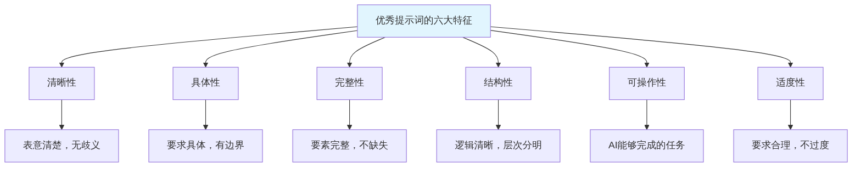
图3-4 优秀提示词的六大特征
各特征的典型问题与改进示例：
表3-6 提示词六大特征：问题表现与改进方法
特征 | 问题示例 | 改进示例
清晰性 | “帮我看看这个” | “请检查这个会计分录是否符合会计准则，如有错误请指出并更正”
具体性 | “讲讲会计科目” | “讲讲资产类会计科目的设置原则，重点介绍货币资金、应收账款、存货三个科目”
完整性 | “这个分录对吗？借：原材料 10000，贷：银行存款 10000” | 加上背景：“我公司是一般纳税人，购入原材料不含税价10000元，税率13%，以银行存款支付。该分录对吗？”
结构性 | 所有要求堆在一句话里 | 用【角色】【任务】【格式】标签分隔各部分
可操作性 | “帮我预测明年准确的股价” | “分析该公司近期股价波动的可能影响因素”
适度性 | 一次提出10个复杂任务 | 分次提出，或明确优先级
提示词质量自检清单：
表3-7 提示词质量自检清单
检查项 | 检查问题 | 完成？
角色 | 是否需要设定AI的角色？ | ☐
任务 | 任务目标是否清晰明确？ | ☐
背景 | 是否提供了必要的背景信息？ | ☐
数据 | 完成任务所需的数据是否完整？ | ☐
格式 | 是否说明了期望的输出格式？ | ☐
约束 | 是否有需要特别注意的限制条件？ | ☐
歧义 | 提示词是否存在多种理解方式？ | ☐
可行 | 任务是否是AI能够完成的？ | ☐

3.2 财务场景提示词设计方法

3.2.1 角色设定：让AI扮演财务专家

一、角色设定的原理
角色设定通过给AI指定一个身份，让它以该身份的视角、专业度和风格来回答问题。AI在训练时学习了大量不同身份、不同场景下的文本，当你指定角色时，AI会调用与该角色相关的知识和表达方式，如图3-5所示。
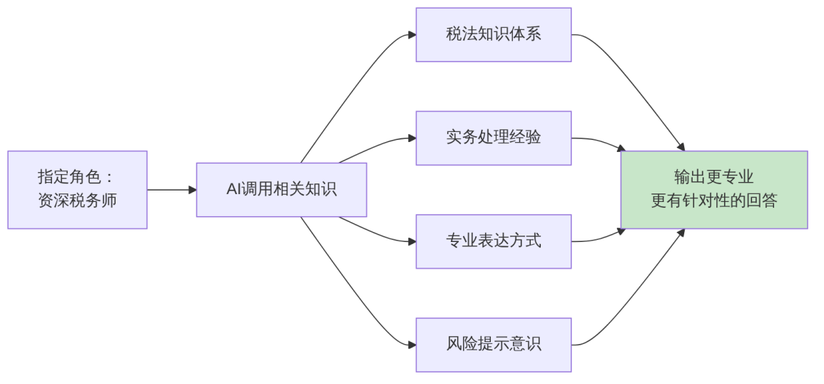
图3-5 角色设定的作用机制

二、财务场景常用角色库
表3-8 财务场景常用角色库
角色类别 | 具体角色 | 适用场景 | 角色效果
会计类 | 注册会计师、主管会计、成本会计 | 准则咨询、账务处理、成本核算 | 专业严谨、注重准确
税务类 | 税务师、税务专员、税务顾问 | 税收政策、税务筹划、纳税申报 | 熟悉政策、合规意识强
审计类 | 审计师、内审经理、审计合伙人 | 审计程序、风险识别、内控评价 | 质疑精神、全面细致
财务管理 | 财务总监、CFO、投资经理 | 财务分析、投资决策、资金管理 | 战略视角、注重价值
教学类 | 会计讲师、考试辅导老师 | 知识学习、考试辅导、概念解释 | 通俗易懂、循序渐进

三、基础版与进阶版角色设定对比
表3-9 角色设定：基础版与进阶版对比
场景 | 基础版 | 进阶版
会计准则咨询 | “你是一位注册会计师” | “你是一位有15年执业经验的注册会计师，在会计师事务所专门从事审计和会计咨询工作，熟悉企业会计准则各项规定，能够结合实际业务给出专业的账务处理建议”
税务咨询 | “你是一位税务专家” | “你是一位持有税务师资格的税务顾问，熟悉各税种政策法规，擅长为中小企业提供税务咨询，注重合规性，会主动提示税务风险”
学习辅导 | “你是一位会计老师” | “你是一位从事初级会计职称培训10年的讲师，熟悉考试重点和学员常见困惑，善于用通俗易懂的语言解释会计概念，讲解时先易后难”

3.2.2 任务描述：清晰表达需求目标

一、任务描述的三要素
一个好的任务描述应该让AI清楚地知道：做什么、做到什么程度、产出什么结果，如图3-6所示。
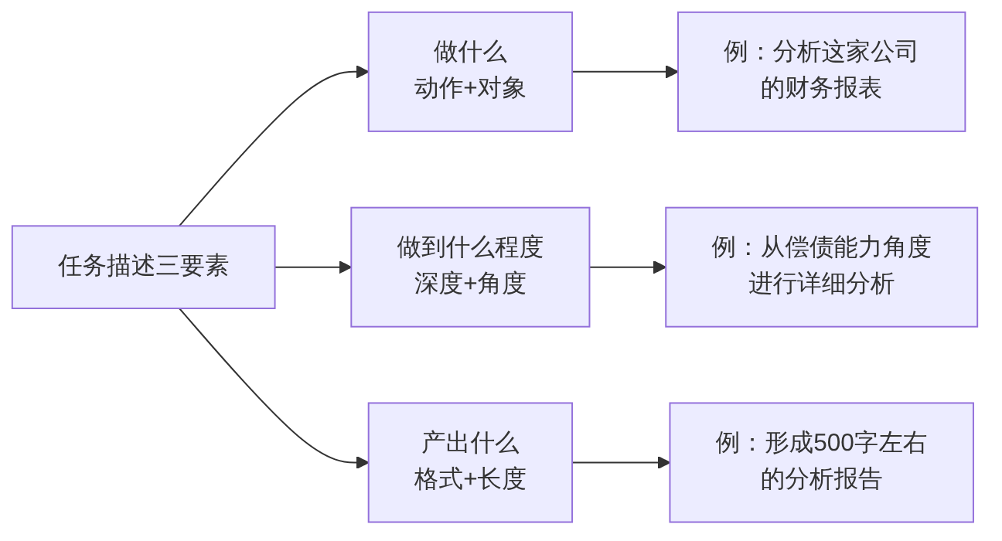
图3-6 任务描述的三要素

二、任务描述的深度层次
表3-10 任务描述的深度层次
层次 | 描述词 | 适用场景 | 示例
概览级 | 概述、简介、总览 | 快速了解、初步认识 | “请简要概述企业所得税的基本规定”
标准级 | 介绍、说明、分析 | 一般理解、常规任务 | “请介绍企业所得税的税率结构和计算方法”
详细级 | 详细分析、深入讲解 | 深入理解、复杂任务 | “请详细分析企业所得税的计算过程，包括各环节”
专家级 | 全面系统、深度剖析 | 专业研究、复杂决策 | “请从税法原理、征管实务多维度系统分析”

三、多任务描述的组织方式
当需要AI完成多个任务时，建议使用编号列表组织：
请完成以下三项任务：
1. 计算以下数据的资产负债率、流动比率和净利率
2. 与制造业行业平均水平对比，评价各指标的优劣
3. 根据分析结果，提出3—5条改善建议
【数据】
总资产：5,000万元，总负债：2,800万元
流动资产：1,800万元，流动负债：1,200万元
营业收入：8,000万元，净利润：480万元

3.2.3 背景信息：提供必要的上下文

一、背景信息的四项作用
背景信息帮助AI将通用知识转化为针对你具体情况的专属回答，如图3-7所示。
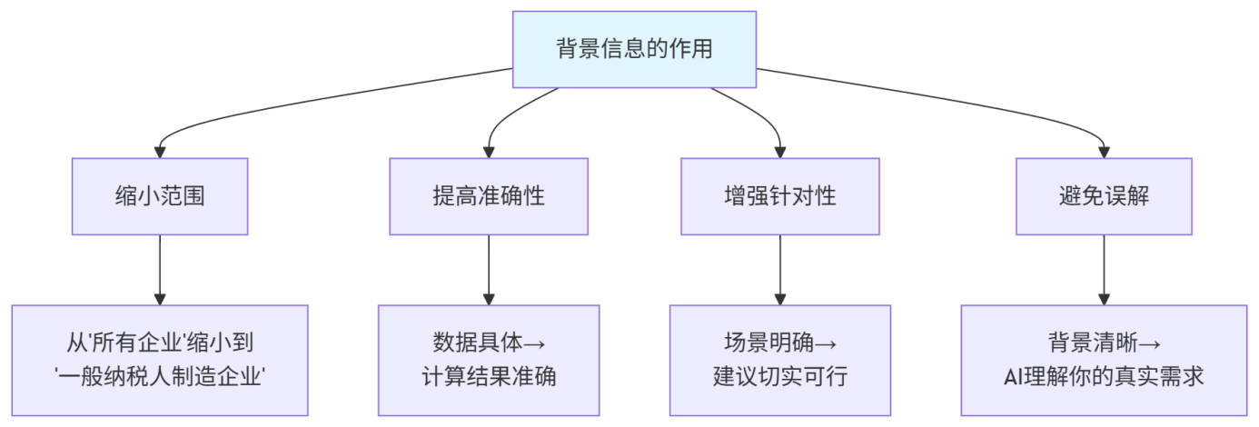图3-7 背景信息的作用

二、背景信息不足的后果
表3-11 背景信息缺失的影响与改进
缺失背景 | 可能导致的问题 | 改进建议
缺企业类型 | 回答不适用于你的企业 | 说明是大企业还是小企业、什么行业
缺纳税人身份 | 税率、政策适用错误 | 明确一般纳税人还是小规模纳税人
缺具体数据 | 无法进行计算或分析 | 提供所需的数值信息
缺时间信息 | 可能引用过时政策 | 说明数据的时间或要求使用最新政策

三、敏感背景信息的脱敏处理
提供背景信息时，务必对敏感信息进行脱敏处理，如表3-12所示。
表3-12 背景信息脱敏处理方法
信息类型 | 处理方式 | 示例（脱敏前→脱敏后）
公司真实名称 | 用代称替代 | “恒信科技有限公司” → “A科技公司”
具体金额 | 等比例缩放 | 实际1,000万 → 输入100万演示
客户信息 | 必须脱敏 | “深圳华强电子” → “客户甲”
员工个人信息 | 完全脱敏 | 删除身份证号、手机号等字段

3.2.4 输出格式：规范结果呈现方式

一、格式控制的价值
明确的格式要求可以让AI的输出更加规范、易于阅读和直接使用，如图3-8所示。
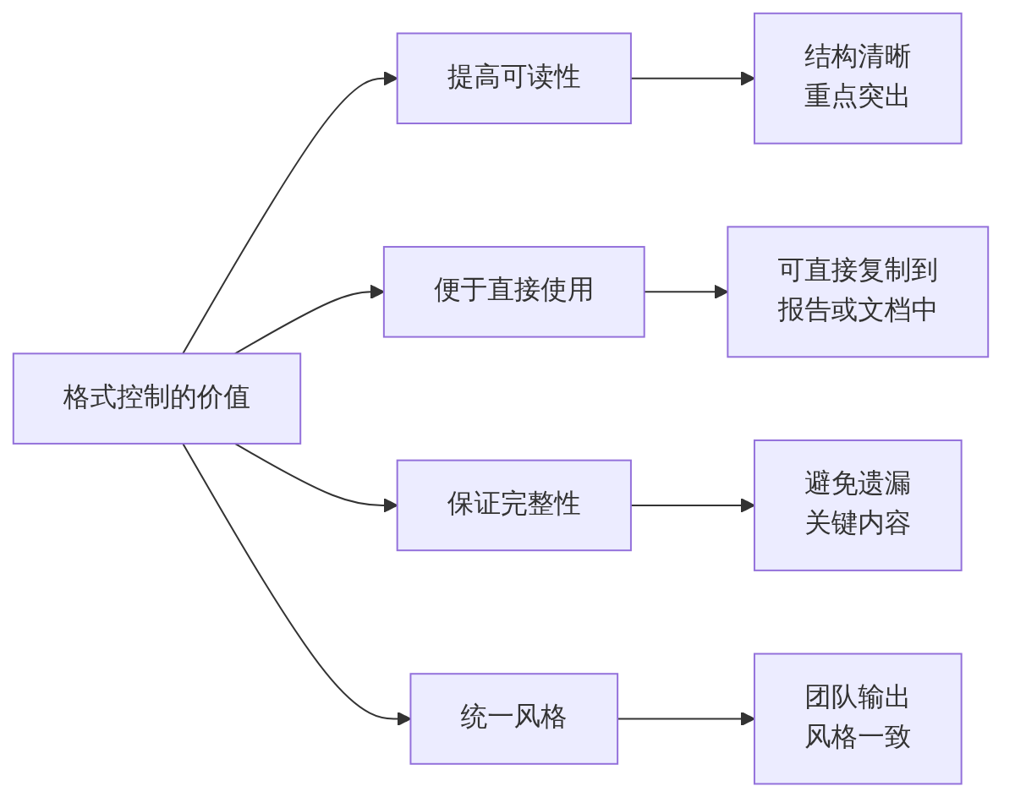
图3-8 格式控制的价值

二、常用输出格式类型
1. Markdown格式
Markdown是一种轻量级标记语言，AI大模型普遍支持输出Markdown格式，在很多平台中可以直接渲染为格式化文本。
【请求Markdown格式的提示词示例】
请将以下财务分析内容整理为Markdown格式的报告：
- 使用 # 作为报告标题
- 使用 ## 作为各分析维度的标题
- 关键数字和重要结论使用**加粗**
- 风险提示使用 > 引用格式标注
- 最后用表格汇总核心财务指标
Markdown常用语法速查：
表3-13 Markdown常用语法在财务报告中的应用
语法 | 效果 | 财务报告应用场景
# 标题 | 一级标题 | 报告总标题
## 标题 | 二级标题 | 各分析维度标题
**文字** | 加粗 | 关键数据、重要结论
> 文字 | 引用块 | 风险提示、注意事项
- 项目 | 无序列表 | 问题列举、建议清单
1. 项目 | 有序列表 | 操作步骤、分析流程
\| 表格 \| | 表格 | 指标对比、数据汇总
2. 表格格式
表格是财务分析中最常用的格式，适合对比分析和数据展示。
【请求表格格式的提示词示例】
请以表格形式介绍企业常用的偿债能力指标，
表格包含以下列：
| 指标名称 | 计算公式 | 指标含义 | 参考标准 | 局限性 |
3. 结构化报告格式
对于较长的分析报告，建议指定具体的章节结构：
请按以下结构生成财务分析报告：
一、公司基本情况（约100字）
二、主要财务指标分析
2.1 盈利能力分析
2.2 偿债能力分析
2.3 营运能力分析
三、综合评价与建议（约200字）
每个指标请以"指标值 + 同比变化 + 简要评价"的格式呈现。

三、格式要求的注意事项
在使用格式控制时，需要注意：格式服务于内容，不必为了格式而格式；复杂格式分步骤要求，先获得内容再要求格式化；测试格式渲染，不同平台对Markdown的渲染效果不同；长度要求要合理，不同任务匹配不同长度。

3.3 高级提示词技巧

3.3.1 思维链（Chain of Thought）提示

一、什么是思维链提示
思维链（Chain of Thought，CoT）是一种让AI”展示思考过程”的提示技巧。通过要求AI分步骤思考和推理，可以显著提高复杂问题的解答质量。
通俗理解：思维链就像做数学应用题时要求”写出解题步骤”一样——当AI被要求展示推理过程时，它的回答通常更加准确和可靠。
思维链与普通提示的对比，如图3-9所示：
图3-9 思维链提示与普通提示的对比

二、思维链的三种使用方法
方法1：显式要求分步骤
请计算该项目的净现值（NPV），要求：
1. 首先列出已知条件
2. 然后写出NPV计算公式
3. 接着分步代入数据计算各年现金流的现值
4. 最后汇总得出NPV并给出投资建议
方法2：使用引导语
请判断这笔支出应资本化还是费用化。
让我们一步一步地分析这个问题。
方法3：要求展示推理过程
请分析这家公司净利润下降的原因。
请展示你的完整分析推理过程，然后给出结论。

三、思维链在财务场景的应用
表3-14 思维链在财务场景的典型应用
应用场景 | 为什么需要思维链 | 效果提升
财务计算 | 复杂计算步骤多，易出错 | 可逐步验算，及时发现错误
业务判断 | 展示判断依据，增加可信度 | 判断逻辑清晰，便于核实
问题诊断 | 系统分析原因，不遗漏可能 | 分析更全面，不遗漏关键因素
方案评估 | 多维度考量，决策更全面 | 评估有依据，说服力更强
思维链效果对比示例：
表3-15 思维链效果对比：以”资本化还是费用化”为例
对比项 | 普通提示 | 思维链提示
提问方式 | “某公司花100万元改造生产线，改造后产能提升30%。应资本化还是费用化？” | 同上+追加”请按以下步骤：1.说明判断标准 2.分析支出性质 3.对照标准判断 4.给出结论和账务处理”
回答特点 | 直接给出答案，理由简单 | 分步展示完整推理，结论更可靠
可验证性 | 难以判断推理是否正确 | 可逐步检验每个环节

3.3.2 分步骤提示与任务拆解

一、任务拆解的必要性
当面临复杂任务时，一次性提出所有要求往往导致AI顾此失彼、输出质量下降。将大任务拆解为小任务，可以显著提高每个环节的质量，如图3-10所示。
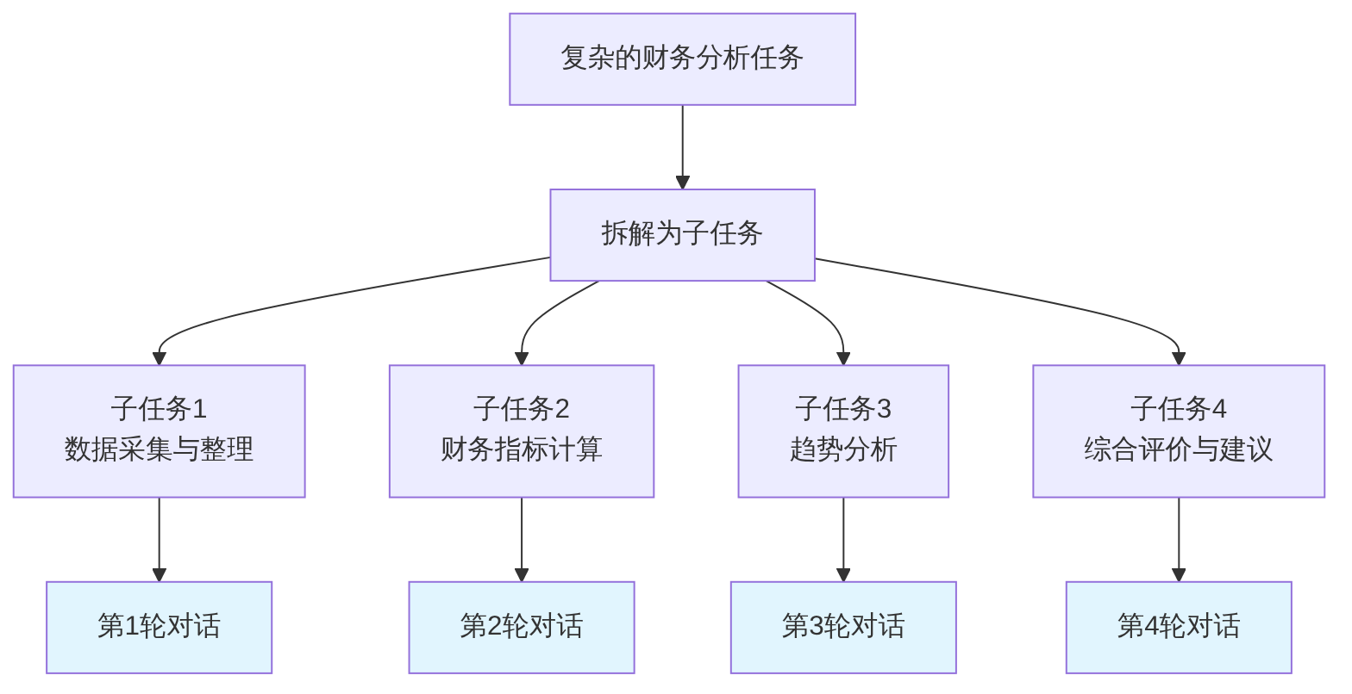
图3-10 任务拆解流程

二、任务拆解的三种方法
方法1：流程拆解——按处理流程分步，适合有明确步骤的任务。
【分步骤提示词示例：财务报表分析】
请帮我完成财务报表分析，按以下流程分步进行：
【第1步】数据整理：从附件报表中提取关键数据，整理成表格
【第2步】指标计算：计算偿债、盈利、营运能力的主要指标
【第3步】趋势分析：分析各指标的年度变化趋势
【第4步】综合评价：基于以上分析，给出综合评价结论
请先完成第1步。
方法2：维度拆解——按分析维度分解，适合多角度分析任务。
按偿债能力、盈利能力、营运能力、发展能力四个维度分别进行分析，每个维度单独提问，最后汇总。
方法3：角色拆解——从不同角色视角分析，适合需要多专业视角的任务。
现有一个业务场景：公司准备将闲置厂房出租给其他企业。
请分别从以下三个角色的角度分析：
【会计角色】账务处理和报表影响（150字以内）
【税务角色】涉及的税种和税负（150字以内）
【合规角色】需要注意的法律风险（150字以内）

3.3.3 少样本学习与示例引导

一、什么是少样本学习
少样本学习（Few-shot Learning）是指通过在提示词中提供少量示例，让AI学习和模仿这些示例的模式，从而更好地完成类似任务。
根据示例数量分为三类，如表3-16所示。
表3-16 少样本学习的类型
类型 | 示例数量 | 适用场景
零样本（Zero-shot） | 0个示例 | 任务描述足够清晰时
单样本（One-shot） | 1个示例 | 有明确格式要求时
少样本（Few-shot） | 2—5个示例 | 需要统一风格时
通俗理解：就像教新员工做事，先给他看几个做好的样例，他就知道该怎么做了。

二、示例引导的使用方法
应用场景：会计凭证摘要规范化
请学习以下示例的摘要写法风格，为新的业务编写摘要：
【示例1】业务：从银行取出现金备用 → 摘要：提现备用金
【示例2】业务：支付本月办公室租金 → 摘要：付X月房租
【示例3】业务：收到客户货款 → 摘要：收XX公司货款
现在，请为以下业务编写摘要：
1. 购买打印纸等办公用品
2. 支付员工差旅费报销
3. 收到银行贷款入账
4. 支付本月员工工资

三、示例设计的四项原则
设计有效示例时应遵循：代表性（选择典型情况）、多样性（示例覆盖不同类型）、清晰性（避免有争议的处理方式）、简洁性（通常3—5个示例足够）。

3.3.4 多轮对话与追问优化

一、多轮对话的价值
单轮对话往往难以一次得到完美结果。多轮对话的价值如图3-11所示。
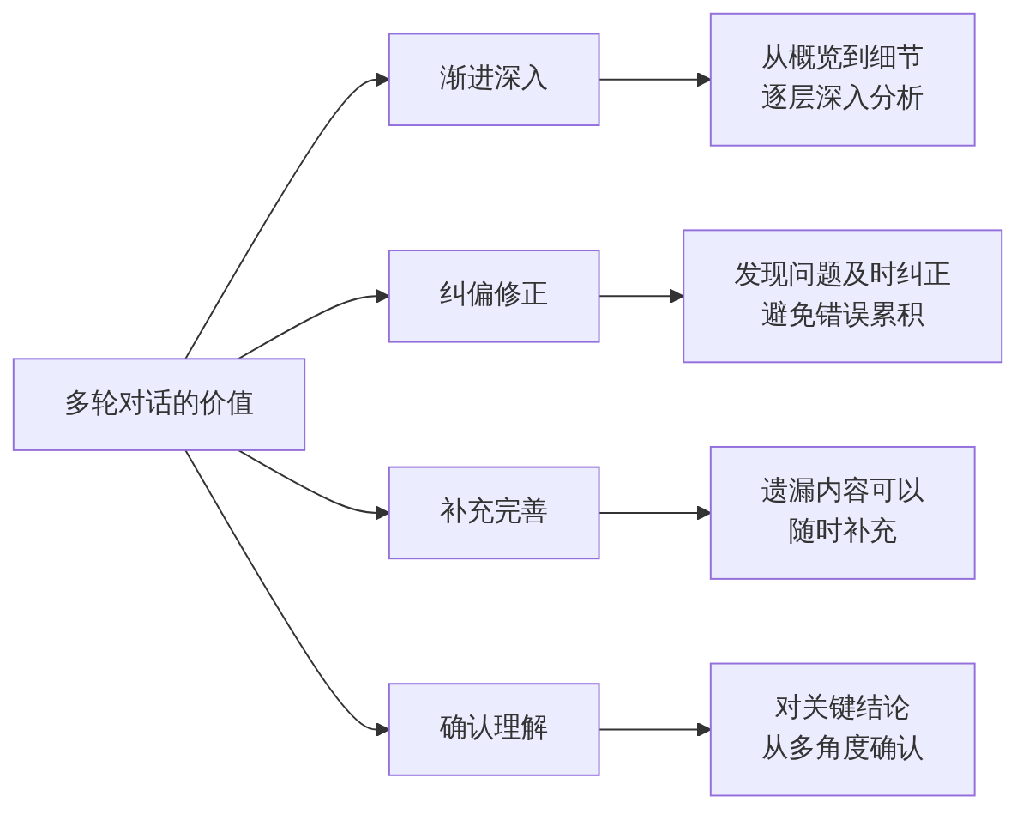
图3-11 多轮对话的价值

二、四种追问类型与使用技巧
表3-17 追问类型与使用示例
追问类型 | 使用时机 | 示例
深入追问 | 对某个点需要深入了解 | “你提到的加权平均法，能详细讲解一下它在月末一次加权平均法下的具体计算步骤吗？”
纠偏追问 | AI的回答存在问题 | “你的回答中增值税税率应该是13%而不是17%，请更正后重新回答。”
格式追问 | 对输出格式不满意 | “请把刚才的内容重新整理成表格形式，并用Markdown格式输出。”
扩展追问 | 需要了解更多相关内容 | “除了你提到的这些方法，还有其他替代方案吗？各有什么利弊？”

三、多轮对话的三种策略
表3-18 多轮对话策略说明
策略名称 | 思路 | 应用示例
漏斗策略 | 从广到深，先概览再细节 | 第1轮：概述企业合并的会计处理 → 第2轮：详解同一控制下合并 → 第3轮：商誉计算方法
螺旋策略 | 迭代优化，逐步完善 | 第1轮：生成报告框架 → 第2轮：展开某部分 → 第3轮：增加行业对比 → 第4轮：语言润色
验证策略 | 多角度确认，提高可靠性 | 第1轮：询问税务处理 → 第2轮：询问是否有其他处理方式 → 第3轮：要求核查准确性

四、多轮对话的注意事项
多轮对话中需要注意：保持上下文，可说”根据前面的分析…“；适时归纳，定期让AI总结要点；话题跳跃时新开对话，不相关问题另起；避免超长对话，单个对话建议不超过20轮，质量会下降。

3.4 ⭐ 结构化输出与AI辅助编程
这是本章新增的重要内容，也是本书在提示词工程层面的重要突破。掌握结构化输出控制和AI辅助编程，能够让你从AI获得直接可用的数据格式和可运行的代码，而不仅仅是文字描述。

3.4.1 结构化输出的概念与价值

一、什么是结构化输出
结构化输出是指通过提示词控制，让AI输出符合特定格式规范的内容，使输出结果可以直接被使用、导入系统或进行后续处理。
非结构化输出与结构化输出的对比：
【非结构化输出（难以直接使用）】
该公司2023年营业收入为1.2亿元，同比增长15%，
净利润为800万元，同比下降5%，资产总额5000万元...
【结构化输出（可直接使用）】
| 指标 | 2023年 | 2022年 | 同比变化 |
|------|--------|--------|---------|
| 营业收入 | 1.2亿元 | 1.04亿元 | +15% |
| 净利润 | 800万元 | 842万元 | -5% |
| 资产总额 | 5,000万元 | 4,600万元 | +8.7% |
结构化输出在财务工作中的价值如表3-19所示。
表3-19 结构化输出的价值
应用场景 | 结构化输出的价值 | 具体形式
财务报告 | 可直接复制到Word/PPT | Markdown格式报告
数据分析 | 可直接导入Excel | CSV或表格格式
系统对接 | 可被程序解析处理 | JSON格式
批量处理 | 格式统一，便于批量操作 | 固定字段格式

二、结构化输出的三个层次
结构化输出从简单到复杂可分为三个层次，如图3-12所示。
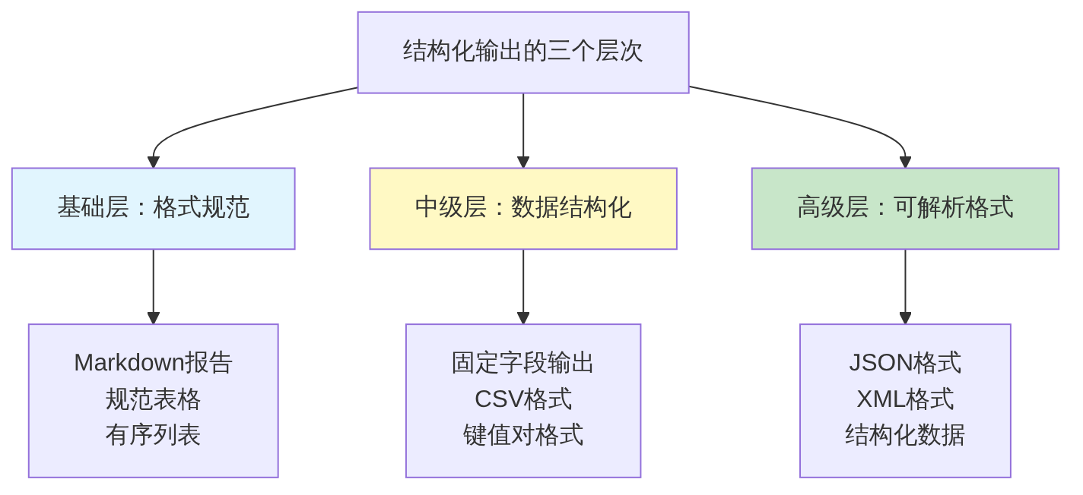
图3-12 结构化输出的三个层次

3.4.2 ⭐ 控制AI输出Markdown、表格与结构化报告

一、Markdown财务报告的完整示例
以下是一个完整的提示词，用于生成格式规范的财务分析报告：
【提示词】
你是一位资深财务分析师，请根据以下数据生成一份
格式规范的财务简报。
【数据】
公司：某制造企业（A公司，已脱敏）
报告期：2025年上半年
营业收入：4,800万元（同比+12%）
营业成本：3,200万元（同比+18%）
期间费用：900万元（同比+5%）
净利润：560万元（同比-8%）
总资产：8,500万元
总负债：4,200万元
【格式要求】
请使用以下Markdown格式输出：
1. 使用 # A公司2025年上半年财务简报 作为标题
2. 使用 ## 作为各分析维度的二级标题，包含：
财务概况、盈利能力分析、偿债能力分析、主要问题与建议
3. 关键数字和重要结论使用 **加粗**
4. 风险提示使用 > 引用格式
5. 在"财务概况"部分用表格汇总核心指标
6. 全文控制在600字以内
【约束】
推测性结论请标注"（推测）"，不要编造未提供的数据。
评估这个提示词的输出质量：
表3-20 Markdown报告质量评估维度
评估维度 | 检查要点 | 如何改进
格式规范 | Markdown语法是否正确？标题层级是否合理？ | 在追问中指定具体修改
内容准确 | 计算的指标是否正确？结论是否有数据支撑？ | 手工验算关键数字
逻辑完整 | 分析是否覆盖了所有要求的维度？ | 追问补充遗漏部分
约束遵守 | 是否标注了推测性内容？是否有编造数据？ | 仔细核对每个数字的来源

二、表格格式的进阶控制
除了基本的表格输出，还可以通过提示词控制表格的复杂度：
【简单表格】
请以表格形式列出以下五个财务指标：
指标名称 | 计算公式 | 参考标准
【复杂表格：多维对比】
请以表格形式对比三家公司的财务指标，格式如下：
| 指标 | A公司 | B公司 | C公司 | 行业平均 | 最优 |
每行一个指标，包含：毛利率、净利率、资产周转率、资产负债率
【动态表格：含计算】
以下是某公司三年的收入和成本数据：
[粘贴数据]
请生成一个表格，包含原始数据列，并新增计算列：
毛利额 = 收入 - 成本
毛利率 = 毛利额 / 收入
请展示计算过程和最终表格。

三、JSON格式输出（进阶）
JSON格式适合需要将AI输出结果导入系统或程序处理的场景。
【提示词示例：获取JSON格式的发票信息】
请将以下发票信息整理为标准JSON格式：
发票信息（从图片识别）：
商家：XX餐饮有限公司
日期：2025年11月15日
金额：88.50元（不含税）
税率：6%
税额：5.31元
合计：93.81元
要求输出格式：
{
"invoice_type": "",
"merchant_name": "",
"invoice_date": "",
"amount_excl_tax": ,
"tax_rate": "",
"tax_amount": ,
"total_amount": ,
"currency": "CNY"
}
请按此格式填入识别的信息，数字字段不加引号。
JSON格式的应用场景：当你需要批量处理发票数据，或将AI分析结果导入财务系统时，JSON格式输出非常有用。即使你暂时不懂编程，了解JSON格式也有助于你理解后续的代码生成内容。

3.4.3 ⭐ 利用AI生成Excel公式与Python数据处理代码
这是让很多财务人员惊喜的AI能力：你不需要懂编程，只需要用中文描述你想做什么，AI就能帮你写出代码。

一、为什么财务人员需要学习AI辅助编程
表3-21 AI辅助编程对财务工作的价值
传统方式的痛点 | AI辅助编程的解决方案
Excel公式记不住，遇到复杂需求不会写 | 描述需求，AI直接生成可用公式
想用VLOOKUP/INDEX-MATCH但不会组合 | AI一次性给出完整嵌套公式
有大量重复数据处理工作 | AI生成Python脚本，一键处理
想做数据分析但不会写代码 | AI生成分析代码，你来解读结果
收到同事的VBA宏但看不懂 | 让AI解释代码逻辑
重要说明：AI辅助编程的目标不是让你成为程序员，而是让你能够获取可用的代码工具，用代码解决财务工作中的实际问题。

二、Excel公式生成：从需求描述到可用公式
请求AI生成Excel公式的提示词框架：
【框架模板】
我的Excel表格结构如下：
- [列名]列（列字母）：[说明该列的数据内容]
- [列名]列（列字母）：[说明该列的数据内容]
...
我需要在[目标列字母]列的[起始单元格]单元格中
写一个公式，实现：[详细描述计算逻辑]
要求：
1. 公式可以直接复制粘贴到Excel中使用
2. 请解释公式中每个函数的作用
3. 如果有多种实现方式，请说明各自的优缺点
实际案例1：个人所得税计算公式
【提示词】
我的Excel表格结构如下：
- A列：员工姓名
- B列：月薪（税前，元）
- C列：个人五险一金（元）
- D列：专项附加扣除合计（元）
我需要在E列的E2单元格写一个公式，
计算每位员工当月应缴纳的个人所得税。
计算规则：
- 应纳税所得额 = B列 - C列 - D列 - 5000（免征额）
- 适用2026年个税税率表（超额累进税率）
- 如果应纳税所得额≤0，则个税为0
要求：
1. 给出可直接使用的E2单元格公式
2. 解释公式的逻辑
3. 说明如何向下填充应用到其他行
AI生成的公式示例（仅示意，实际以AI输出为准）：
=MAX(0, IFS(
B2-C2-D2-5000<=0, 0,
B2-C2-D2-5000<=3000, (B2-C2-D2-5000)*3%,
B2-C2-D2-5000<=12000, (B2-C2-D2-5000)*10%-210,
B2-C2-D2-5000<=25000, (B2-C2-D2-5000)*20%-1410,
B2-C2-D2-5000<=35000, (B2-C2-D2-5000)*25%-2660,
B2-C2-D2-5000<=55000, (B2-C2-D2-5000)*30%-4410,
B2-C2-D2-5000<=80000, (B2-C2-D2-5000)*35%-7160,
TRUE, (B2-C2-D2-5000)*45%-15160
))
获得公式后的验证步骤（必做）：
【公式验证流程】
第1步：手工计算一个样本
选取一名员工的数据，手工完成个税计算：
例：月薪15,000元，五险一金2,000元，
专项附加扣除1,000元
应纳税所得额 = 15000-2000-1000-5000 = 7,000元
适用10%税率，速算扣除数210元
应纳个税 = 7000×10%-210 = 490元
第2步：将公式复制到E2单元格，输入上述数据
检查公式计算结果是否为490元
第3步：测试边界情况
- 测试应纳税所得额为0或负数时，是否正确返回0
- 测试应纳税所得额恰好在税率临界点时的计算
第4步：发现错误时的处理
如果公式结果不对，将错误描述告诉AI：
"当月薪15000元、五险一金2000元、
专项附加扣除1000元时，公式计算结果是XXX，
但手工计算结果应该是490元，请检查并修正公式。"
实际案例2：应收账款账龄分析公式
【提示词】
我的Excel表格结构如下：
- A列：客户名称
- B列：发票日期（日期格式）
- C列：发票金额（元）
- D列：今天的日期（固定值，在D1单元格）
我需要在E列写公式，计算每笔应收账款的账龄（天数）；
在F列写公式，根据账龄划分账龄区间：
- 0—30天：1类
- 31—90天：2类
- 91—180天：3类
- 181—365天：4类
- 365天以上：5类
请分别给出E2和F2的公式，可以向下填充使用。

三、Python代码生成：从零到可运行脚本
Python是财务数据分析的主流工具，但学习Python需要时间。借助AI，你可以在不掌握Python语法的情况下，获取可运行的财务数据处理脚本。
请求Python代码的提示词框架：
【框架模板】
我需要用Python完成以下数据处理任务：
【数据说明】
- 数据存储在Excel文件中，文件名：[文件名.xlsx]
- 数据结构：[描述列名和内容]
- 数据行数：[大约XX行]
【任务描述】
请帮我编写Python代码，实现以下功能：
1. [具体功能1]
2. [具体功能2]
3. [具体功能3]
【输出要求】
- 结果保存为[Excel/CSV]文件，文件名：[输出文件名]
- [其他输出要求]
【环境说明】
- 我的电脑已安装Python和以下库：pandas、openpyxl
- 我对Python不熟悉，请在代码中加上详细注释
【注意】
请给出完整的可运行代码，不要省略任何部分。
实际案例：批量发票数据汇总
【提示词】
我需要用Python完成以下数据处理任务：
【数据说明】
- 数据存储在Excel文件中，文件名：invoices.xlsx
- 数据结构：
A列：发票号码
B列：开票日期（格式：2024-11-15）
C列：供应商名称
D列：发票金额（不含税，元）
E列：税率（格式：13%或6%）
F列：税额（元）
G列：价税合计（元）
H列：费用类别（如：办公用品、差旅费、餐饮费）
- 大约有200行数据
【任务描述】
请帮我编写Python代码，实现以下功能：
1. 读取invoices.xlsx文件
2. 按"费用类别"分组，统计每类的：
发票数量、价税合计总额、平均金额
3. 按月份统计总费用
4. 找出金额最大的前10张发票
【输出要求】
- 将三个统计结果分别保存到output.xlsx的三个工作表中：
工作表1：费用类别汇总
工作表2：月度费用统计
工作表3：金额最大的前10张发票
- 在控制台打印处理完成的提示信息
【环境说明】
- 我的电脑已安装Python，请在代码开头说明需要安装哪些库
- 我对Python不熟悉，请在关键代码行添加中文注释
【注意】请给出完整的可运行代码，不要省略任何部分。
AI生成的Python代码结构示例（示意）：
# 在运行前，请确保已安装以下库：
# pip install pandas openpyxl
import pandas as pd
from datetime import datetime
# ============================================
# 第1步：读取Excel文件
# ============================================
print("正在读取数据...")
df = pd.read_excel('invoices.xlsx')
print(f"共读取 {len(df)} 行数据")
# ============================================
# 第2步：按费用类别汇总
# ============================================
# 使用groupby按费用类别分组，计算各统计指标
category_summary = df.groupby('费用类别').agg(
发票数量=('发票号码', 'count'), # 计算每类发票数量
价税合计总额=('价税合计', 'sum'), # 计算总金额
平均金额=('价税合计', 'mean') # 计算平均金额
).round(2) # 保留2位小数
# ============================================
# 第3步：按月份统计（其余代码省略）
# ============================================
# ...（AI会生成完整代码）
print("处理完成！结果已保存到 output.xlsx")
获得Python代码后的使用流程：
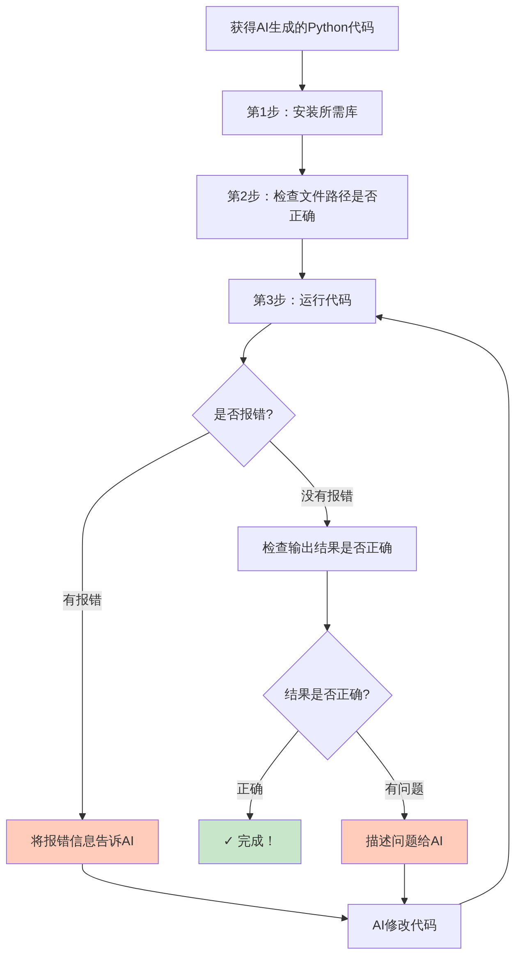
图3-13 Python代码使用流程

3.4.4 ⭐ 财务场景代码生成实战——从提示词到可运行代码
本节通过一个完整的实战案例，展示从”财务需求描述”到”可运行代码”的全过程，包括代码获取、测试、问题反馈和迭代优化。

一、实战案例：部门费用预算执行分析
业务背景：
财务部需要每月对各部门的费用预算执行情况进行分析，生成包含：实际金额、预算金额、执行率、超/欠预算金额的对比报表。目前用Excel手工制作，每次需要30—60分钟。
第1轮：初次描述需求
【第1轮提示词】
我需要用Python自动化以下财务工作：
【数据说明】
有两个Excel文件：
- budget.xlsx：预算数据
列结构：部门名称 | 费用类别 | 预算金额
- actual.xlsx：实际费用数据
列结构：部门名称 | 费用类别 | 实际金额 | 报销日期
【任务】
生成一份各部门费用预算执行情况分析报表，包含：
1. 按部门汇总：预算金额、实际金额、执行率、差异金额
2. 按费用类别汇总：预算金额、实际金额、执行率
3. 标注超预算的部门（执行率>100%）
【输出】
保存为report.xlsx，包含两个工作表：
工作表1：部门汇总
工作表2：费用类别汇总
请给出完整可运行代码，加上中文注释。
第1轮输出评估：
表3-22 第1轮输出评估记录
评估维度 | 评估结果 | 发现的问题
代码是否完整 | 基本完整 | 缺少错误处理
逻辑是否正确 | 有一处问题 | 执行率计算当预算为0时会出错
注释是否清晰 | 较好 | —
能否直接运行 | 不能 | 文件路径写成了绝对路径
第2轮：反馈问题进行迭代
【第2轮提示词】
你生成的代码有以下问题，请修正：
1. 文件路径问题：请改为相对路径（假设代码和Excel文件在同一文件夹）
2. 执行率计算bug：当某个部门的预算金额为0时，
执行率计算会出现除以零的错误，
请添加处理：预算为0时，
如果实际金额也为0，执行率显示"N/A"；
如果实际金额>0，执行率显示"超预算（无预算）"
3. 超预算标注：请在部门汇总表中，
对执行率超过100%的行，将整行文字颜色设为红色
请给出修正后的完整代码。
第2轮输出后的验证：
【验证步骤】
1. 准备测试数据
创建简单的测试版budget.xlsx和actual.xlsx
包含3—5个部门，包含一个预算为0的测试用例
2. 运行代码，检查：
✓ 是否能正常读取两个文件？
✓ 预算为0的情况是否正确处理？
✓ 超预算的行是否显示为红色？
✓ 数据合并是否正确？
3. 核对计算结果
手工计算某个部门的执行率，与代码结果对比
4. 如有新问题，继续描述给AI

二、代码生成的常见错误与处理方法
表3-23 代码生成常见问题与处理方法
错误类型 | 错误示例 | 处理方法
导入错误 | ModuleNotFoundError: No module named 'openpyxl' | 告诉AI这个错误，AI会告诉你如何安装
文件路径错误 | FileNotFoundError | 检查文件名和路径，或告诉AI你的文件位置
数据格式错误 | ValueError: could not convert string to float | 告诉AI数据的实际格式，让AI添加数据处理
逻辑错误 | 计算结果不正确 | 描述正确结果应该是什么，让AI修正逻辑
代码不完整 | AI只给了部分代码 | 追问：“请给出完整的可运行代码，不要省略”
向AI反馈错误的标准格式：
代码运行时出现了以下错误：
【错误信息】
（粘贴完整的错误提示文字）
【出错位置】
（说明是在哪一步出错，例如"运行到第XX行时报错"）
【我的数据情况】
（说明与代码假设不同的地方）
请帮我修正这个问题，给出修改后的完整代码。

3.5 AI输出的质量评估与迭代优化

3.5.1 大模型”幻觉”问题的识别与防范

一、什么是大模型”幻觉”
大模型幻觉（Hallucination）是指AI大模型生成的内容看起来合理、表述流畅，但实际上是错误的、虚构的或与事实不符的现象。
通俗理解：AI有时候会”一本正经地胡说八道”——它给出的回答很专业、很有逻辑，但内容却是编造的。
大模型幻觉的主要类型如图3-14所示。
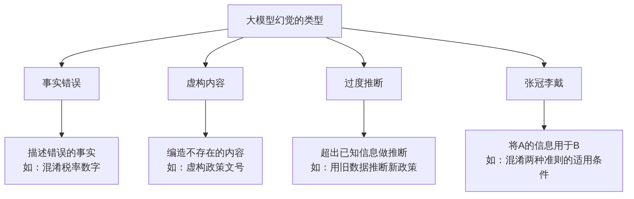
图3-14 大模型幻觉的主要类型

二、财务场景中幻觉的高风险领域
表3-24 财务幻觉高风险场景与防范措施
高风险场景 | 典型表现 | 防范措施
税收政策引用 | 编造不存在的政策文号或税率 | 到国家税务总局官网核实
会计准则条款 | 引用不存在的准则条款编号 | 查阅准则原文核实
精确数值计算 | 复杂计算过程中出现算术错误 | 手工验算关键数字
统计数据引用 | 编造行业平均数据 | 要求AI说明数据来源
法规引用 | 引用不存在的法规条文 | 在国家法律法规数据库查验

三、减少幻觉的提示词技巧
【在提示词中加入以下约束，可以有效减少幻觉】
1. 要求标注不确定性：
"如果你对某些信息不确定，请明确标注'需要核实'，
不要编造信息。"
2. 要求提供来源：
"如果引用政策法规，请注明具体的文件名和文号。"
3. 限定知识范围：
"请仅根据你确定的知识回答，不确定的内容宁可说
'我不确定，建议核实'。"
4. 要求自我核查：
"回答完成后，请检查内容的准确性，
如发现可能有误的地方请主动标注。"

3.5.2 输出质量评估框架——如何判断AI回答是否合格
建立系统的质量评估框架，是从”随机使用AI”到”专业使用AI”的关键一步。

一、财务AI输出质量评估的五个维度
表3-25 财务AI输出质量评估框架
评估维度 | 核心问题 | 评估方法 | 权重
准确性 | 内容是否符合事实和专业知识？ | 与权威来源对照核实 | ★★★★★
完整性 | 是否覆盖了任务要求的所有内容？ | 对照提示词逐条检查 | ★★★★☆
相关性 | 回答是否针对了你的具体问题？ | 判断是否”答非所问” | ★★★★☆
可用性 | 输出格式是否可以直接使用？ | 尝试复制到目标文档 | ★★★☆☆
安全性 | 是否有编造数据或不合规建议？ | 识别可疑内容并核实 | ★★★★★

二、快速评估的四个问题
在获得AI输出后，快速回答以下四个问题：
【AI输出质量快速评估】
问题1：这个回答准确吗？
→ 选出2—3个关键信息点，与权威来源核对
问题2：这个回答完整吗？
→ 对照我的提示词，是否有遗漏的要求？
问题3：这个回答有用吗？
→ 我能直接使用，还是需要大量修改？
问题4：这个回答安全吗？
→ 有没有看起来"太确定"但又无法核实的内容？

三、不同财务场景的评估重点
表3-26 不同财务场景的评估重点
场景 | 最重要的评估维度 | 具体核对要点
税务政策查询 | 准确性 | 政策文号是否存在？税率数字是否正确？
会计分录生成 | 准确性 + 完整性 | 借贷方向是否正确？金额是否完整？
财务计算 | 准确性 | 手工验算1—2个样本数据
报告撰写 | 完整性 + 可用性 | 是否覆盖所有要求的部分？格式是否可用？
代码生成 | 可用性 | 代码是否能运行？结果是否正确？

3.5.3 输出不满意时的迭代优化策略

一、输出不满意的常见类型
图3-15展示了AI输出不满意的五种常见类型及其对应的优化方向。
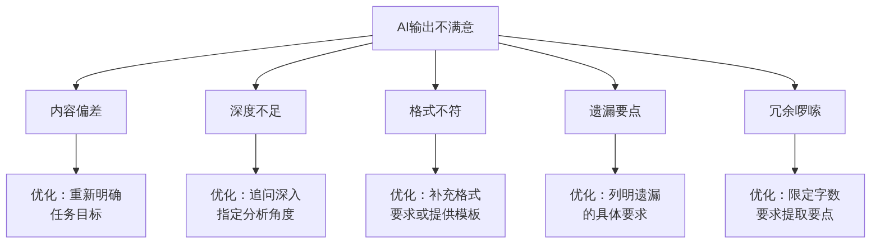
图3-15 输出不满意的类型与优化方向

二、各类问题的针对性调整策略
表3-27 输出问题的针对性调整策略
问题类型 | 调整策略 | 调整提示词示例
内容偏差 | 明确纠正，重新聚焦 | “你的回答偏离了我的问题，我问的是’账务处理方法’，而不是’业务流程’，请重新回答”
深度不足 | 指定深度，分维度追问 | “请从数据表象、变化趋势、根本原因三个层次深入分析”
格式不符 | 补充格式要求或提供模板 | “请用Markdown格式重新输出，按：标题—分析—结论的结构”
遗漏要点 | 明确补充遗漏内容 | “你的分析遗漏了现金流量分析部分，请补充”
冗余啰嗦 | 限定字数，提炼要点 | “请精简到300字以内，只保留核心结论和关键数据”
计算错误 | 指出错误，要求修正 | “当月薪10,000元时，你的计算结果是XXX，但正确答案是490元，请检查公式逻辑并修正”

三、迭代优化的完整示例
以下展示一个从”初次提问→发现问题→迭代优化”的完整过程：
初次提问（第1轮）：
请分析一家公司净利润下降的可能原因。
第1轮输出评估： 回答笼统，给出了十几种可能原因，没有针对性。
第2轮：补充背景，聚焦问题
刚才的回答太笼统了。
背景补充：这家公司是制造业，今年营业收入增长12%，
但净利润下降8%。毛利率从去年的28%下降到22%，
期间费用基本稳定。
请针对这个具体情况，分析净利润下降的最可能原因。
第2轮输出评估： 分析有针对性，但缺少数据支撑，建议不够具体。
第3轮：要求数据支撑和具体建议
你的分析方向很好，请进一步：
1. 说明毛利率从28%下降到22%，对净利润的具体影响金额
（假设营业收入为1亿元）
2. 列出2—3个最需要优先排查的具体问题
3. 针对每个问题给出1个可操作的改善建议
请用表格形式呈现第1点的计算结果。
经过3轮迭代，输出质量从”泛泛而谈”变成了”有数据支撑、有具体建议的专业分析”。

3.5.4 财务提示词模板库的建立与维护

一、为什么要建立提示词模板库
建立财务提示词模板库的价值如图3-16所示。
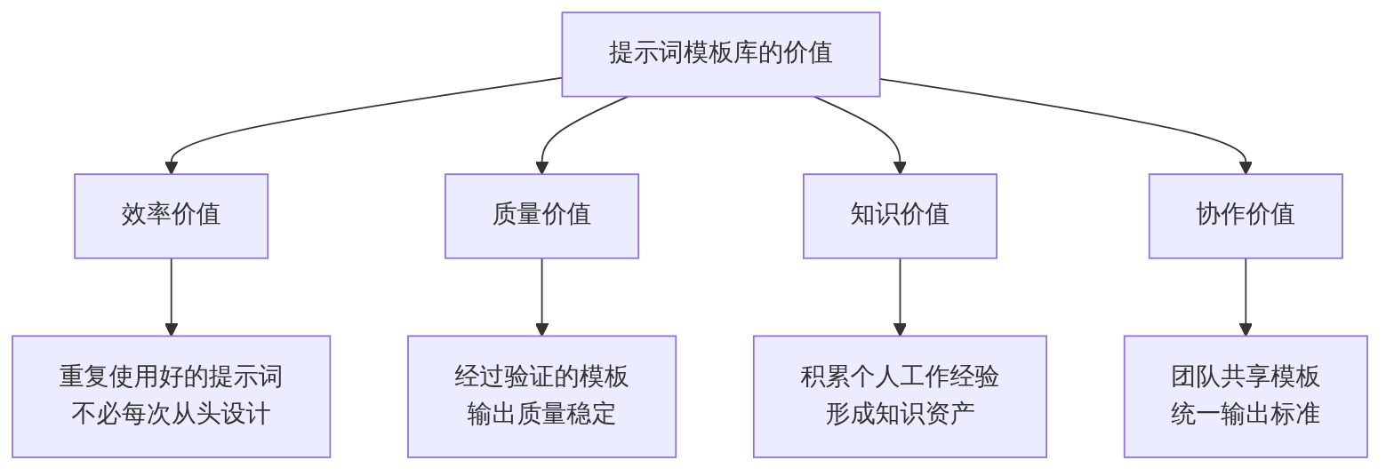
图3-16 提示词模板库的价值

二、模板库的分类结构
建议按照财务工作的主要领域组织模板库，如表3-28所示。
表3-28 财务提示词模板库分类结构
一级分类 | 二级分类 | 模板示例
会计核算类 | 分录编制、准则咨询 | 复杂业务分录模板、准则查询模板
财务分析类 | 报表分析、指标计算 | 三大报表分析模板、财务指标分析模板
税务处理类 | 政策咨询、税额计算 | 税收政策查询模板、个税计算模板
代码生成类 | Excel公式、Python脚本 | 个税公式模板、数据汇总代码模板
报告撰写类 | 财务报告、工作总结 | 月度财务报告模板、工作总结模板
日常办公类 | 制度文件、会议纪要 | 制度编写模板、会议纪要模板

三、标准模板格式
每个模板建议采用统一格式，包含以下要素：
═══════════════════════════════════════════════
【模板名称】（简明扼要的名称）
【模板编号】（便于检索，如 AC-001）
【适用场景】（什么情况下使用这个模板）
【使用说明】（如何替换模板中的变量）
【最后更新】（更新日期）
═══════════════════════════════════════════════
【完整提示词】
（包含角色、背景、任务、格式、约束等要素的完整提示词）
（用【】标注需要替换的变量，如【企业类型】、【具体金额】）
═══════════════════════════════════════════════
【使用记录】
最近使用：（日期）
输出质量：（好/一般/需优化）
优化记录：（记录对模板的修改历史）
═══════════════════════════════════════════════

四、三个常用财务提示词模板示例
模板1：会计分录咨询模板（AC-001）
═══════════════════════════════════════
【模板名称】会计分录编制咨询模板
【模板编号】AC-001
【适用场景】咨询各类业务的会计分录编制方法
═══════════════════════════════════════
【角色】你是一位资深主管会计，熟悉企业会计准则。
【背景】
企业类型：【一般纳税人/小规模纳税人】
所属行业：【行业】
业务描述：【详细描述业务内容、金额、相关条件】
【任务】请为上述业务编制会计分录。
【格式要求】
1. 先分析该业务的性质和涉及的会计要素
2. 列出会计分录（借贷方分行显示，金额对齐）
3. 说明编制依据和注意事项
4. 如有多种处理方式，请列出并说明各自的适用条件
【约束】
如不确定某些处理方式，请明确标注"建议进一步核实"。
模板2：税收政策咨询模板（TX-001）
═══════════════════════════════════════
【模板名称】税收政策咨询模板
【模板编号】TX-001
【适用场景】查询各类税收政策和税务处理方法
═══════════════════════════════════════
【角色】你是一位资深税务师，熟悉最新税收政策法规。
【背景】
纳税人类型：【一般纳税人/小规模纳税人/个人等】
所属行业：【行业】
咨询事项：【具体问题描述】
【任务】请解答上述税务问题。
【格式要求】
1. 政策规定（引用具体文件名，如有文号请注明）
2. 适用条件（需要满足哪些条件才能适用）
3. 实务操作建议（具体怎么处理）
4. 风险提示（需要注意的地方）
【约束】
如政策有变化或存在不确定性，请明确告知，
建议到国家税务总局官网或12366平台进一步确认。
模板3：Excel公式生成模板（CD-001）
═══════════════════════════════════════
【模板名称】Excel财务公式生成模板
【模板编号】CD-001
【适用场景】需要AI帮助生成Excel财务计算公式
═══════════════════════════════════════
我的Excel表格结构：
- 【列字母】列：【列名和数据说明】
- 【列字母】列：【列名和数据说明】
（继续添加所需列的说明）
我需要在【目标列字母】列的【起始单元格】单元格写一个公式，
实现：【详细描述计算逻辑，包括条件判断】
特殊情况处理：
- 当【某列】为0或空白时：【期望的处理方式】
- 当【某条件成立】时：【期望的处理方式】
要求：
1. 给出可直接复制到Excel的完整公式
2. 解释公式中每个函数的作用
3. 说明如何向下填充使用
4. 给出1—2个样本数据的验证示例
【约束】公式必须能在Excel 2019及以上版本运行。

五、模板库的维护建议
表3-29 提示词模板库维护建议
维护事项 | 频率 | 操作说明
使用记录更新 | 每次使用后 | 记录使用日期和输出质量
模板优化 | 发现问题时 | 根据实际使用效果修改提示词
新模板添加 | 遇到新场景时 | 将有效的新提示词整理为模板
过时模板清理 | 每季度 | 删除或更新不再适用的模板
政策相关更新 | 政策变化时 | 更新涉及税率、政策的模板内容
模板库建设工具推荐：
表3-30 提示词模板库建设工具建议
使用场景 | 推荐工具 | 优点
个人使用 | 语雀、Notion、印象笔记 | 方便检索、支持格式化
团队协作 | 飞书文档、钉钉文档 | 多人共享、版本管理
简单存储 | Word文档 + 分类文件夹 | 无需额外软件，简单直接

【本章小结】
通过本章学习，我们系统掌握了提示词工程的核心知识和实践技能：
1. 提示词工程基础：理解了提示词的概念、四项核心作用和重要性；掌握了提示词的六大构成要素（角色、任务、背景、格式、示例、约束）；认识了优秀提示词的六大核心特征，并学会了用自检清单评估提示词质量。
2. 财务场景设计方法：掌握了角色设定（财务场景角色库）、任务描述（三要素和深度层次）、背景信息（类型和脱敏处理）、输出格式（Markdown、表格、结构化报告）四大要素的设计方法。
3. 高级提示词技巧：学习了思维链提示（三种使用方法）、分步骤任务拆解（三种拆解方法）、少样本学习（示例引导）、多轮对话优化（三种策略）等高级技巧。
4. ⭐ 结构化输出与AI辅助编程（新增重点）：掌握了控制AI输出Markdown、表格、JSON格式的方法；学会了向AI描述Excel公式需求和Python代码需求，并理解了”获取代码→测试验证→反馈问题→迭代修正”的完整使用闭环；通过完整的实战案例，体验了从财务需求到可运行代码的全过程。
5. AI输出质量评估与迭代优化（新增重点）：认识了大模型幻觉的类型和防范方法；掌握了五维质量评估框架和快速评估的四个问题；学会了针对不同问题类型的迭代优化策略；通过具体示例展示了”初次提问→发现问题→迭代优化”的完整过程；建立了财务提示词模板库的标准框架。
提示词工程是一项越用越熟练的技能。建议你从本章学到的模板出发，在实际工作和学习中不断实践、积累和优化，逐步形成自己的高质量提示词库。

【本章知识关联图】
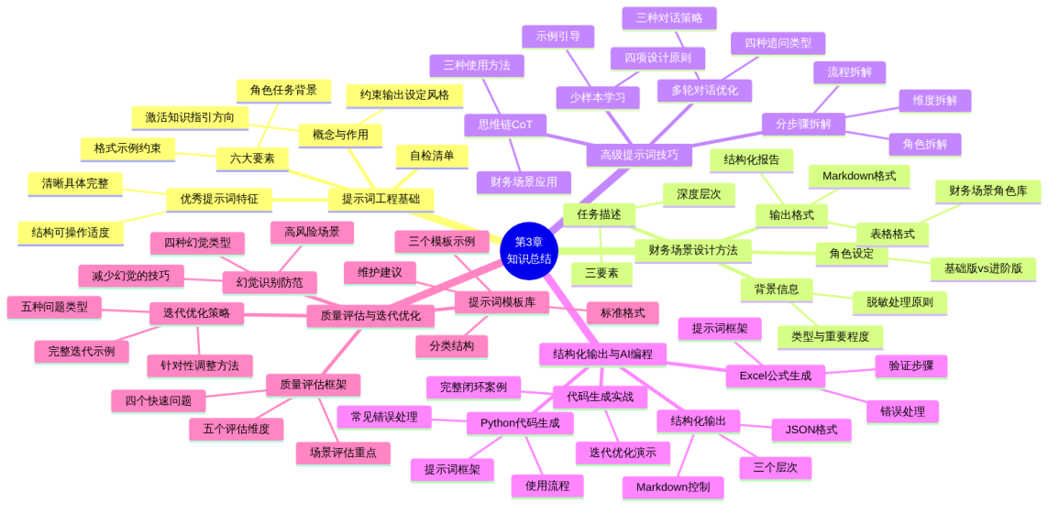
图3-16 第三章知识关联图

【思考与讨论】
- 你认为提示词工程与传统的”搜索引擎检索技巧”有什么相同点和不同点？掌握好的提示词技巧，对你的学习和工作有什么实际意义？
- 在本章介绍的六大提示词要素（角色、任务、背景、格式、示例、约束）中，你认为哪个要素在财务工作中最容易被忽视？忽视它会带来什么问题？
- 本章新增了结构化输出和AI辅助编程两个内容。你觉得对于不懂编程的财务人员，AI代码生成能力最大的价值是什么？最需要注意的风险是什么？
- 面对AI的”幻觉”问题，有同学认为”只要每次都核实就好了”，也有同学认为”既然这么不可靠，就不应该用AI处理专业财务问题”。你怎么看这两种观点？
- 如果你要为即将开始的财务实习建立一个提示词模板库，你会优先设计哪几个模板？请说明你的选择理由。

【本章实训】

实训项目：财务提示词模板设计 + 结构化输出与代码生成实战

一、实训目标
- 能够运用提示词六大要素框架，针对具体财务场景设计高质量提示词
- 能够控制AI输出规范的Markdown格式报告和数据表格
- 能够向AI描述财务需求，获取可用的Excel公式，并完成验证
- 能够向AI描述需求，获取Python代码，并理解基本的运行流程
- 建立一套个人财务提示词模板集，形成可复用的知识资产
- 掌握”获取输出→评估质量→迭代优化”的完整工作闭环

二、实训任务
任务1：提示词设计对比练习（必做）
针对以下5个财务场景，分别设计”简单版”和”优化版”两个提示词，并在AI平台测试效果。
表3-31 提示词设计对比练习
场景 | 简单版提示词（你来设计） | 优化版提示词（你来设计）
咨询”固定资产折旧”的计算方法
分析某公司应收账款周转率下降的原因
查询小规模纳税人增值税最新优惠政策
编写一份月度财务工作总结
设计应收账款管理的内控流程
评估要求： 对每个场景，分别用两个版本的提示词向AI提问，对比输出效果，填写表3-32。
表3-32 提示词效果对比记录
场景序号 | 简单版评分（1—5分） | 优化版评分（1—5分） | 最显著的改善点
1
2
3
4
5
任务2：⭐ Markdown格式报告生成与评估（必做）
步骤1： 选择一家上市公司（可以使用第二章实训中分析的公司），整理其最近一年的核心财务数据（可以是任意5—8项主要指标）。
步骤2： 使用以下提示词框架，生成一份Markdown格式的财务简报：
你是一位专业的财务分析师。根据以下数据生成一份
格式规范的财务简报。
【公司数据】
（在此填入你整理的财务数据）
【格式要求】
1. 使用 # 作为报告总标题
2. 使用 ## 作为各分析维度的标题
维度包括：财务概况、盈利能力、偿债能力、主要发现
3. 关键数字使用 **加粗**
4. 风险提示使用 > 引用格式
5. 在"财务概况"部分用Markdown表格展示核心指标
6. 全文500—800字
【约束】
推测性内容请标注（推测），不要编造数据。
步骤3： 对输出结果进行质量评估，填写表3-33。
表3-33 Markdown报告质量评估记录
评估维度 | 评估结果 | 发现的问题 | 改进方向
格式是否规范
内容是否准确
是否有编造数据
是否覆盖所有维度
整体可用程度
步骤4： 根据评估结果，进行至少1轮迭代优化，记录优化前后的对比。
任务3：⭐ Excel公式生成与验证（必做）
场景A：个人所得税计算公式（必做）
按照3.4.3节介绍的方法，向AI请求生成个税计算公式：
- Excel表格结构：A列-姓名，B列-月薪（税前），C列-五险一金，D列-专项附加扣除合计
- 需要在E列生成每人当月应缴个税的公式
验证记录：
表3-34 个税公式验证记录
验证项目 | 测试数据 | AI公式结果 | 手工计算结果 | 是否一致
样本1 | 月薪15,000/社保2,000/附加1,000 |  | 490元
样本2 | 月薪5,000/社保1,000/附加0 |  | 0元
边界测试 | 月薪5,001/社保0/附加0 |  | 0.03元
场景B：应收账款账龄分析（必做）
向AI请求生成以下公式：
- B列为发票日期，要求E列计算账龄（天数），F列输出账龄区间（1—5类）
- 按3.4.3节的案例格式设计提示词
验证：手工计算2—3行数据的账龄，核对AI公式结果。
场景C：自选场景（选做）
自选一个你在学习或实习中实际遇到的Excel计算需求，向AI请求公式，完成测试和验证。
任务4：⭐ Python代码生成初体验（必做）
步骤1： 准备一个简单的Excel测试文件，包含以下数据（自行创建，数据可以是虚构的）：
月份 | 部门 | 费用类别 | 金额（元）
1月 | 销售部 | 差旅费 | 2,500
1月 | 财务部 | 办公用品 | 800
…（至少20行数据）
步骤2： 使用以下提示词向AI请求Python代码：
我需要用Python处理一个Excel文件（data.xlsx），
文件有4列：月份、部门、费用类别、金额（元）。
请帮我生成Python代码，实现以下功能：
1. 读取data.xlsx文件
2. 按"部门"分组，计算每个部门的费用合计
3. 按"费用类别"分组，计算每类费用的合计
4. 找出费用最高的3个月份
将三个统计结果打印到控制台，并保存到result.xlsx的三个工作表。
要求：
- 我已安装Python和pandas库
- 请在代码中加上详细的中文注释
- 给出完整的可运行代码，不要省略
- 在代码开头说明如何安装所需的库
步骤3： 记录代码生成和使用的全过程，填写表3-35。
表3-35 Python代码生成记录
记录项目 | 内容记录
AI生成的代码行数（大约）
代码是否能直接运行 | 能/不能，遇到了什么错误
运行结果是否正确 | 是/否，哪里有问题
是否进行了迭代（反馈错误给AI） | 是/否，反馈了什么问题
最终结果是否可用
这次体验最大的收获
注意：即使代码不能成功运行也没关系，记录你遇到的问题和尝试解决的过程，这本身就是学习的一部分。
任务5：⭐ 完整迭代优化记录（必做）
选择以下任意一个场景，完整记录从初次提问到满意输出的迭代过程（至少3轮）。
可选场景：
- A：请AI分析一家公司（上市公司）财务状况并生成分析报告
- B：请AI为你的班级社团活动编制一份详细预算
- C：请AI帮你解释一个你不太理解的会计概念，要求用例题说明
迭代记录格式：
【第X轮】
提示词：（完整记录你的提示词）
AI输出：（截图或概括描述）
质量评估：
- 准确性：
- 完整性：
- 可用性：
- 发现的问题：
迭代优化方向：（你打算如何改进提示词）
任务6：建立个人财务提示词模板库（必做）
按照3.5.4节介绍的标准格式，为4个财务场景各设计1个标准模板：
- 会计核算类：复杂业务分录咨询模板（AC-001）
- 财务分析类：财务指标分析模板（FA-001）
- 税务处理类：税收政策咨询模板（TX-001）
- 代码生成类：Excel公式生成模板（CD-001）
每个模板必须包含：模板名称、编号、适用场景、完整提示词（含变量标注）。

三、实训报告要求
- 格式要求：Word文档，标题”第三章实训报告-姓名-学号”
- 内容结构：
  - 封面
  - 任务1：提示词对比表格 + 效果对比记录（附截图）
  - 任务2：Markdown报告生成过程 + 质量评估表 + 迭代前后对比（附截图）
  - 任务3：Excel公式验证记录（附Excel截图，含手工验算过程）
  - 任务4：Python代码生成记录（附代码截图，如有报错也请截图）
  - 任务5：完整迭代优化记录（至少3轮，每轮附提示词和截图）
  - 任务6：4个提示词模板（按标准格式）
  - 实训心得（不少于500字，重点谈：①提示词设计对输出质量的影响；②代码生成体验中最大的收获和挑战；③你打算如何在后续学习和工作中应用本章内容）
- 截图要求：
  - 任务1—2：每个场景至少一张AI对话截图
  - 任务3：Excel公式效果截图
  - 任务4：代码和运行结果截图（成功或失败均可）
  - 任务5：每轮迭代的对话截图

四、评分标准
表3-36 实训评分标准
评分项目 | 分值 | 评分标准
提示词设计对比（任务1） | 20分 | 两版提示词差异明显，效果对比分析有见地
Markdown报告生成（任务2） | 20分 | 格式规范、质量评估认真、迭代有改善
Excel公式生成与验证（任务3） | 20分 | 公式完整可用、验证手工计算正确
Python代码初体验（任务4） | 15分 | 过程记录完整，体现了真实尝试（不要求成功）
迭代优化记录（任务5） | 15分 | 至少3轮真实迭代，有清晰的改进思路
提示词模板库（任务6） | 5分 | 格式规范、内容实用、变量标注清晰
实训心得 | 5分 | 真实深刻、字数达标、体现独立思考

【拓展阅读】

推荐在线资源
- 通往AGI之路：https://waytoagi.com（AI学习资源聚合，含提示词工程专题）
- 各大模型官方帮助文档：文心一言、通义千问等平台的官方使用技巧说明
- B站学习资源：搜索”提示词工程”“Python pandas教程”“Excel高级公式”等关键词

推荐实践
- 完成本章实训后，继续扩展你的提示词模板库，争取积累10个以上的常用模板
- 在日常生活中找一个”重复性工作”，思考如何用AI+Excel公式或AI+Python代码来自动化处理
- 尝试让AI帮你解释一段VBA代码或Python代码，看看AI的解释能力如何
- 与同学比较各自的提示词设计，讨论为什么同样的问题，不同的提示词会导致截然不同的回答
【本章结束】

第四章 AI大模型辅助会计基础学习与入门应用

【学习目标】
知识目标
了解会计要素、会计等式和借贷记账法的基本概念；理解常见会计科目的分类和用途；掌握采购、销售、费用报销等日常经济业务的基本账务处理方法；了解常见原始凭证的种类和增值税发票的基本常识；理解AI大模型在会计学习和票据处理中的辅助作用与适用边界。
技能目标
能够运用AI大模型辅助理解和练习会计基础概念，并对AI输出进行质量评估；能够借助AI编制常见业务的会计分录，并通过追问迭代优化答案；能够使用AI辅助票据信息识别，完成从图片上传到结构化数据提取的完整操作，并对识别结果进行核对；能够利用多模态AI对多种类型票据进行识别效果对比，形成系统的核对和纠错能力。
思政目标
培养严谨细致的职业习惯，认识到会计工作容不得错误，AI的输出必须经过人工核验；树立诚信意识，理解会计记录的真实性是会计工作的底线，任何技术工具都不能成为弄虚作假的帮手；增强学习主动性，认识到AI是辅助学习的工具，真正掌握会计基础知识需要自己动脑思考和反复练习。

【引导案例】

小林的会计入门之旅
小林是一名刚入读高职会计专业的大一新生。开学第一个月，她就遇到了三道”拦路虎”。
第一道坎：借贷记账法
“为什么资产增加记借方，负债增加却记贷方？明明都是增加，为什么方向不一样？”小林盯着教材反复看，越看越糊涂。晚上，她试着向AI提问：
“我是会计专业大一新生，完全不理解借贷记账法的逻辑，为什么资产增加记借方而负债增加记贷方？请用生活中的比喻解释，不要用太多专业术语。”
AI给出了一个”家庭账本”的比喻，把”借方”解释为”你拥有的东西和花出去的钱”，把”贷方”解释为”你欠别人的和别人给你的”。小林一下子豁然开朗。
但她没有就此停下——她翻开教材，核对AI的解释与书上的定义是否一致，发现大意相同但表述更通俗。她又追问了几道练习题，逐一验证自己的理解。
第二道坎：会计分录练习
期末备考时，小林需要大量练习会计分录。她让AI出题，然后自己做完后再让AI批改，发现一道题目自己的答案和AI给出的参考答案不一样——AI说借记”原材料”，她记的是借记”库存商品”。
她没有直接认为AI是对的，而是查了教材，发现原来是两种不同业务情形导致的科目差异，AI的题目背景描述是”生产企业购入原材料”，而她做题时以为是”商贸企业购入商品”，理解有偏差。这次错误反而让她对”原材料”和”库存商品”的区别印象深刻。
第三道坎：发票处理
实习期间，小林需要整理一批员工报销的发票，逐一核对信息并录入系统。面对几十张发票，她想起了第二章学过的多模态识别功能。她把发票拍照上传给AI，请AI提取关键信息。
结果有惊喜也有意外：AI准确识别了大部分发票的商家名称、日期和金额，但有两张发票的金额识别有误（一张把”¥128.50”识别成了”¥182.50”，另一张模糊的手写金额AI直接跳过了）。小林逐张核对，发现并纠正了错误，最终顺利完成了录入工作。
小林的经历说明：AI是会计入门学习和日常工作的好帮手，但”核实、验证、自己动脑”这三件事，永远不能省略。

4.1 会计基础知识智能学习
会计是一门规则性很强的学科，有严格的概念体系和操作规范。AI大模型在辅助会计基础学习方面具有独特优势：它能够用通俗语言解释枯燥的专业概念，能够无限耐心地回答同一个问题，还能随时出题检验学习效果。

4.1.1 会计要素与会计等式的理解

一、会计要素的基本概念
会计要素是会计对象的基本分类，也是编制财务报表的基础。我国企业会计准则将会计要素分为六类，如表4-1所示。
表4-1 六大会计要素概览
会计要素 | 归属报表 | 简单定义 | 典型示例
资产 | 资产负债表 | 企业拥有或控制的、能带来经济利益的资源 | 银行存款、厂房、设备
负债 | 资产负债表 | 企业过去事项形成的、需要用资产偿还的义务 | 银行贷款、应付账款
所有者权益 | 资产负债表 | 企业资产扣除负债后的剩余权益 | 实收资本、未分配利润
收入 | 利润表 | 企业日常经营活动中形成的经济利益流入 | 主营业务收入、利息收入
费用 | 利润表 | 企业日常经营活动中发生的经济利益流出 | 销售费用、管理费用
利润 | 利润表 | 企业一定期间内的经营成果 | 净利润、营业利润

二、AI辅助学习会计要素的示例
以下展示一个完整的”提示词设计→AI输出→质量评估→迭代优化”的学习闭环。
【例4-1】理解”资产”的概念
第一步：设计提示词
【角色】你是一位会计专业的入门课老师，
面向零基础的大一新生讲课。
【任务】请解释"资产"这个会计概念。
【要求】
1. 先用一句话给出核心定义
2. 用生活中的3个具体例子说明
3. 说明"资产"和我们日常说的"东西"有什么区别
4. 最后出一道判断题让我练习
【约束】
不要使用"经济利益流入"等难懂的专业词汇，
如必须使用，请立即用通俗语言解释。
第二步：AI输出示例
资产的核心定义（一句话版）
资产就是”企业拥有的、将来能帮企业赚钱或派上用场的东西”。
三个生活例子
例子1：你开了一家奶茶店，店里的制冰机花了8,000元买来的——这是资产，因为制冰机将来会帮你生产冰块，支撑奶茶的制作。
例子2：你的银行存款5万元——这是资产，因为随时可以用来购买原料、支付工资。
例子3：你的一个客户欠了你2,000元还没付——这也是资产（叫”应收账款”），因为将来客户会还给你。
“资产”和日常说的”东西”有什么区别？
日常说的”东西”是个宽泛的概念，而会计里的”资产”有三个关键条件：
① 企业拥有或能控制它（是”我的”）
② 它是过去的交易形成的（有来源）
③ 将来能带来经济上的好处（有用）
练习判断题
下面哪些属于企业的资产？
A. 企业拥有的一辆送货卡车（市值20万元）
B. 企业正在谈判中、还没签合同的一批订单
C. 企业的银行存款30万元
D. 企业老板个人名下的一套住宅
第三步：评估AI输出质量
表4-2 例4-1 AI输出质量评估
评估维度 | 评估结果 | 具体说明
准确性 | ✓ 准确 | 三个条件与准则定义一致，例子均正确
通俗性 | ✓ 良好 | 没有出现难懂的专业词汇，比喻贴切
完整性 | ✓ 完整 | 四项要求均已覆盖
练习质量 | △ 可改进 | 判断题的答案和解析未提供
待核实项 | 三个条件 | 与教材4.1节的资产定义对照核实
第四步：迭代优化——追问练习题答案和解析
【追问】
请给出上面判断题的答案，并逐项说明理由。
对于不属于资产的选项，请解释为什么不符合资产的定义。
AI追问输出：
答案解析
✓ A属于资产：送货卡车是企业拥有的（满足条件①），通过购买获得（满足条件②），将来用于送货支持经营（满足条件③）。
✗ B不属于资产：还在谈判中的订单，企业还没有控制权，不确定能否实现，不满足资产的确认条件。
✓ C属于资产：银行存款是企业的钱，可以随时使用，三个条件全部满足。
✗ D不属于资产：虽然老板名下的住宅有价值，但它属于老板个人，不属于企业（会计上有”主体假设”——企业和个人是分开的），所以不是企业资产。
这道题的核心考点提示
B和D是典型的迷惑选项：B告诉你”有希望但不确定”≠资产；D告诉你”老板的”≠“企业的”。
第五步：自我核实
对照教材中关于资产的定义，确认AI的解释准确无误后，将这道练习题和解析记入学习笔记。

三、会计等式的理解
会计等式是会计记录的基本逻辑框架。基本等式为：
资产 = 负债 + 所有者权益
这个等式反映了一个朴素的道理：企业拥有的所有东西（资产），要么是借来的（负债），要么是自己的（所有者权益）。
【例4-2】用AI理解会计等式的变动规律
【角色】你是一位会计入门课老师。
【任务】请用一个开奶茶店的故事，解释以下四种情形
对会计等式的影响：
情形1：老板投入自有资金20万元开店
情形2：从银行贷款10万元
情形3：用现金5万元购买设备
情形4：月底赚了利润3万元
【格式要求】
每种情形请用以下格式说明：
- 发生了什么
- 对资产/负债/所有者权益的影响（↑↓不变）
- 会计等式是否仍然成立
- 简单的账务处理思路
【约束】
数字要前后连贯，基于同一个奶茶店的场景。
AI输出示例（节选）：
情形1：老板投入20万元
发生了什么：老板把个人的钱投入企业，企业账上多了20万现金。
影响：资产（银行存款）↑20万，所有者权益（实收资本）↑20万，负债不变
等式验证：资产20万 = 负债0 + 所有者权益20万 ✓
账务思路：借记”银行存款”20万，贷记”实收资本”20万
情形2：贷款10万元
发生了什么：企业向银行借了10万元，账上又多了10万现金。
影响：资产（银行存款）↑10万，负债（短期借款）↑10万，所有者权益不变
等式验证：资产30万 = 负债10万 + 所有者权益20万 ✓
账务思路：借记”银行存款”10万，贷记”短期借款”10万
质量评估： 情形逻辑连贯，数字前后一致，等式验证清晰。学生核对教材后可将此故事框架作为复习记忆的工具。

4.1.2 借贷记账法的学习与练习
借贷记账法是会计实务的核心，也是初学者最感困惑的地方。本节通过AI辅助，帮助学生从”死记规则”转向”理解逻辑”。

一、借贷记账法的基本规则
表4-3 借贷记账法规则速查
账户类型 | 借方含义 | 贷方含义 | 余额方向
资产类 | 增加 | 减少 | 借方余额
负债类 | 减少 | 增加 | 贷方余额
所有者权益类 | 减少 | 增加 | 贷方余额
收入类 | 减少 | 增加 | 贷方余额
费用类 | 增加 | 减少 | 借方余额
记忆口诀：资产费用借增贷减；负债权益收入贷增借减。

二、AI辅助练习会计分录——完整闭环示例
【例4-3】采购业务的会计分录练习
场景描述：
某制造企业（增值税一般纳税人）2025年10月8日，以银行转账方式购入一批原材料，不含税价格50,000元，增值税税率13%，货款已全额支付，材料已验收入库。
第一步：学生先自行思考
在向AI提问之前，先自己尝试分析：涉及哪些科目？借贷方向如何？
第二步：设计提示词
【角色】你是一位有经验的会计老师，负责辅导初级会计学习。
【背景】某制造企业（增值税一般纳税人）购入原材料：
- 不含税价格：50,000元
- 增值税税率：13%
- 支付方式：银行转账，货款全额付清
- 材料状态：已验收入库
【任务】请完成以下工作：
1. 分析这笔业务涉及的会计科目
2. 编制完整的会计分录
3. 逐行解释每个科目的借贷方向和理由
4. 说明增值税进项税额的处理逻辑
【格式】
分录用标准格式：
借：科目名称 金额
贷：科目名称 金额
【约束】
如果对某个处理存在不确定，请明确标注。
第三步：AI输出示例
业务分析
这笔业务涉及三件事：
① 原材料增加了（资产↑）
② 可以抵扣的增值税进项税额产生了（资产↑，这个可以将来抵减要交的税）
③ 银行存款减少了（资产↓，用来付款）
会计分录
借：原材料 50,000
应交税费——应交增值税（进项税额） 6,500
贷：银行存款 56,500
逐行解释
借记”原材料”50,000：原材料是资产，入库后资产增加，资产增加记借方。
借记”应交税费——应交增值税（进项税额）“6,500：这是企业购买时支付的增值税（50,000×13%=6,500元），一般纳税人可以用它抵减将来销售时要缴纳的增值税。从会计角度看，它是一种”税款债权”，属于企业的资产性质，所以记借方。
贷记”银行存款”56,500：银行存款是资产，付款后减少，资产减少记贷方。（50,000+6,500=56,500元，这是含税总价）
增值税进项税额的逻辑
增值税的特点是”链条抵扣”：你从上游供应商买东西时付的税，可以抵消你卖东西时要收的税，只需要把差额缴给国家。所以进项税额相当于一种”预付的税款”，企业有权抵扣，要单独记录。
第四步：质量评估
表4-4 例4-3 AI输出质量评估
评估维度 | 评估结果 | 说明
分录金额 | ✓ 正确 | 50,000+6,500=56,500，借贷相等
科目选用 | ✓ 正确 | 原材料（非库存商品）、应交税费明细科目
借贷方向 | ✓ 正确 | 符合借贷记账法规则
解释清晰度 | ✓ 良好 | 进项税额的逻辑解释通俗易懂
需要核实 | 税率13% | 确认该类材料适用税率（核对最新税率表）
第五步：变式练习——追问不同情形
【追问1】如果上面这笔采购，货款还没付清，
应付账款还有30,000元未结，分录应该怎么变？
【追问2】如果这家企业是小规模纳税人，
不能抵扣进项税，分录又有什么不同？
AI追问输出（追问1）：
如果货款未全部付清，还有30,000元应付：
借：原材料 50,000
应交税费——应交增值税（进项税额） 6,500
贷：银行存款 26,500
应付账款 30,000
变化在于：贷方不再全部是银行存款，而是分为：
已付的26,500元记”银行存款”，
未付的30,000元记”应付账款”（这是负债，欠供应商的钱）。
通过这种”基础情形→变式追问”的练习方式，可以系统掌握同类业务的各种变化情形，比单纯做教材习题效率更高。

4.1.3 常见会计科目的认知与分类

一、会计科目分类体系
会计科目按照所归属的会计要素分类，如图4-1所示。
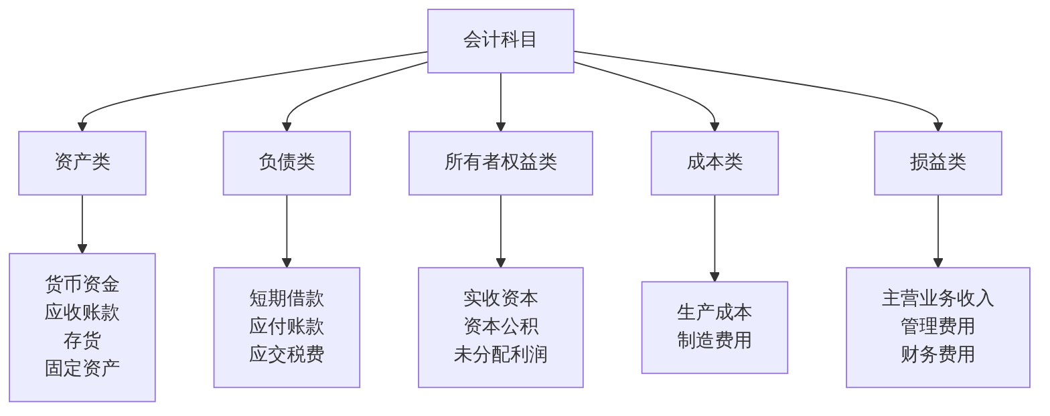
图4-1 会计科目分类体系

二、AI辅助辨析易混淆科目
初学者经常混淆一些名称相似或用途相近的会计科目。AI可以帮助系统梳理这些科目的区别。
【例4-4】易混淆科目辨析：应收账款 vs 预付账款
【角色】你是一位会计老师。
【任务】请辨析"应收账款"和"预付账款"这两个科目的区别。
【格式】请用以下结构回答：
1. 各自的定义（一句话）
2. 在资产负债表中的位置
3. 什么业务会产生这两个科目（各举2个例子）
4. 最容易混淆的情形和判断方法
5. 出一道选择题让我练习
【约束】用通俗语言，配合具体数字示例。
AI输出（节选）：
应收账款：企业已经把商品/服务给了对方，但对方还没有付钱，这笔”对方欠我们的钱”就是应收账款。
预付账款：企业还没收到商品/服务，但提前把钱付出去了，这笔”我们提前付给对方的钱”就是预付账款。
一句话区别：应收账款是”我已经给了你东西，你还没给我钱”；预付账款是”我还没收到你的东西，但我先把钱给你了”。
产生场景举例
应收账款：①1月卖出一批货价值10万，客户说2月底再付款；②提供了咨询服务5,000元，客户承诺月底结算。
预付账款：①为了锁定供货，提前支付原材料定金3万元；②提前交纳半年房租60,000元（注：如果一次性预付到下一年，通常记”预付账款”或”其他流动资产”，需结合具体情况）。
最容易混淆的情形
混淆点：采购业务，钱和货不是同时发生。
判断方法：先问自己”货到了没有”——
- 货到了但没付钱→“应付账款”（负债）
- 货没到但先付钱→“预付账款”（资产）
- 货和钱同时→直接完成，不产生这两个科目
评估与追问： 核对定义与教材一致后，对练习题作答，然后追问解析，形成完整的学习闭环。

4.2 日常经济业务的账务处理入门

4.2.1 采购与付款业务的基本处理

一、采购业务的常见情形
采购业务是企业最基本的经济业务之一，其账务处理因付款方式、货物状态、纳税人身份等因素而有所不同。常见情形如表4-5所示。
表4-5 采购业务常见情形分类
情形 | 关键特征 | 核心科目
现款现货 | 货款同时结清，材料/商品同时入库 | 原材料/库存商品、银行存款
赊购 | 先收货，货款延后支付 | 原材料/库存商品、应付账款
预付定金 | 先付款，货物尚未到达 | 预付账款、银行存款
含增值税采购（一般纳税人） | 需单独记录进项税额 | 应交税费——应交增值税（进项税额）
含增值税采购（小规模纳税人） | 税额计入成本，不单独记录 | 原材料/库存商品（含税价入账）

二、系统化学习采购业务——AI辅助出题与批改
【例4-5】自测练习：采购业务综合训练
学习策略：让AI生成一组有梯度的练习题，自己作答后让AI批改，错误的题目追问原因。
第一步：请AI出题
【角色】你是一位初级会计职称考试辅导老师。
【任务】为"采购与付款业务的账务处理"出3道训练题，
要求：
- 第1题：简单（现款现货，一般纳税人）
- 第2题：中等（赊购，涉及应付账款）
- 第3题：稍难（预付定金+后续收货两步处理）
【格式】每题包含：题目背景、要求编制分录
先不要给出答案，让我自己做完后再核对。
【约束】数字要真实合理，背景信息要完整。
第二步：自行作答（学生独立完成）
第三步：请AI批改
我的答案如下：
第1题：（粘贴自己的分录）
第2题：（粘贴自己的分录）
第3题：（粘贴自己的分录）
请逐题批改：
1. 标出正确和错误的地方
2. 对错误给出正确答案
3. 解释错误的原因
4. 给出评分（每题10分）
第四步：针对错题追问
第2题我理解了，但第3题的第二步（收货时）
我还是不明白为什么要这样处理，
能用更通俗的方式再解释一遍吗？
最好再举一个类似的例子。
这种”出题→自答→批改→追问”的学习闭环，比单纯让AI给答案的效率高得多，也更有助于真正理解和记忆。

4.2.2 销售与收款业务的基本处理

一、销售业务的核心账务逻辑
销售业务涉及两个同时发生的经济过程：收入的确认（产品卖出去了）和成本的结转（产品的成本要从库存中转出）。这是销售业务区别于采购业务最重要的特点。

二、完整的销售业务处理示例
【例4-6】销售业务的两步账务处理
场景描述：
某商贸企业（增值税一般纳税人），2025年11月销售商品一批，不含税售价80,000元，增值税税率13%，客户当日银行转账付清全款。该批商品的库存成本为52,000元。
提示词设计：
【角色】你是一位会计老师。
【背景】某商贸企业（增值税一般纳税人）：
- 销售商品不含税售价：80,000元
- 增值税税率：13%
- 收款方式：当日银行转账全额付清
- 该批商品库存账面成本：52,000元
【任务】
1. 说明销售业务为什么要做两步账务处理
2. 编制第一步：确认收入的分录
3. 编制第二步：结转成本的分录
4. 说明这两步如果只做一步会有什么问题
【格式】标准分录格式，每步附说明。
AI输出示例：
为什么要做两步？
销售业务实际上发生了两件事：
- 第一件事：商品卖出去了，收到了钱（或者客户欠了我们钱），我们要确认”收入”
- 第二件事：商品不在仓库里了，要把它的成本从”库存商品”转出去，记为”营业成本”
这两步是同一笔业务的两个会计处理，必须都做。
第一步：确认销售收入
借：银行存款 90,400
贷：主营业务收入 80,000
应交税费——应交增值税（销项税额） 10,400
说明：收到90,400元（80,000+10,400），其中10,400元是代收的税款，不是企业的收入，要单独挂在”应交税费”，将来交给税务局。
第二步：结转销售成本
借：主营业务成本 52,000
贷：库存商品 52,000
说明：卖出去的商品成本52,000元从”库存商品”（资产）转移到”主营业务成本”（费用）。这样利润表就能体现：收入80,000 - 成本52,000 = 毛利28,000元。
只做一步会怎样？
如果只做收入不结转成本：库存商品账面还是原来的数，但商品已经不在仓库里了，账实不符；利润虚高（成本没扣除）。
如果只结转成本不确认收入：利润虚低，没有体现企业的收入。
质量评估：
表4-6 例4-6 AI输出质量评估
评估维度 | 评估结果 | 验证要点
数字正确性 | ✓ 需验证 | 80,000×13%=10,400 ✓；80,000+10,400=90,400 ✓
科目正确性 | ✓ 正确 | 商贸企业用”库存商品”和”主营业务成本”
逻辑解释 | ✓ 清晰 | 两步必要性的解释通俗易懂
潜在问题 | △ 注意 | 若企业是小规模纳税人，销项税额处理不同
迭代追问：
【追问】如果这笔销售是赊销（客户30天后才付款），
第一步的分录会有什么变化？第二步需要变化吗？

4.2.3 费用报销与日常开支的基本处理

一、费用报销的账务处理要点
费用报销是日常财务工作中频率最高的业务之一。其账务处理的关键在于：正确判断费用归属的科目（管理费用、销售费用还是财务费用）以及核实原始凭证的合规性。
表4-7 常见费用归属科目
费用类型 | 归属科目 | 典型示例
行政管理相关 | 管理费用 | 办公用品、行政差旅、招待费、绿化费
销售相关 | 销售费用 | 销售人员差旅、广告费、运输费、促销费
财务相关 | 财务费用 | 银行贷款利息、汇兑损失、手续费
生产相关 | 制造费用 | 生产车间水电费、设备维修费

二、费用报销综合练习
【例4-7】费用报销场景的完整处理
场景描述：
2025年11月，某企业出现以下费用支出，均以银行存款支付，请编制相应的会计分录：
- 销售经理李明出差，报销差旅费3,600元（附机票、住宿发票）
- 行政部购买办公用品860元（附超市发票）
- 招待重要客户餐饮费1,200元（附餐饮发票，由销售部门发生）
- 支付银行贷款当月利息2,500元
提示词设计：
【角色】你是一位财务会计，正在处理本月费用报销。
【任务】请为以下四笔费用分别编制会计分录，
并说明每笔费用归属哪个费用科目及原因：
1. 销售经理差旅费3,600元，银行支付
2. 行政部办公用品860元，银行支付
3. 销售部门客户餐饮费1,200元，银行支付
4. 银行贷款当月利息2,500元，银行扣款
【格式】逐笔列示，每笔包含：
- 分录（标准格式）
- 科目选择理由（一句话）
【约束】
餐饮招待费是否可以全额税前扣除，不在本题讨论范围，
仅处理账务，不涉及税务处理。
AI输出示例：
第1笔：销售经理差旅费
借：销售费用——差旅费 3,600
贷：银行存款 3,600
理由：销售经理出差直接服务于销售活动，属于销售费用。
第2笔：行政部办公用品
借：管理费用——办公费 860
贷：银行存款 860
理由：行政部门日常运营支出，属于管理费用。
第3笔：销售部门客户餐饮
借：销售费用——业务招待费 1,200
贷：银行存款 1,200
理由：招待客户由销售部门发生，服务于销售目的，归销售费用。
（注：业务招待费在企业所得税税前扣除有限额规定，但账务上全额记费用，税务调整在汇算清缴时处理。）
第4笔：银行贷款利息
借：财务费用——利息支出 2,500
贷：银行存款 2,500
理由：银行贷款利息是融资成本，属于财务费用。
质量评估要点：
- 四笔分录的科目选择均正确
- AI主动补充了业务招待费的税务注意事项，体现了专业性
- 学生应核对：各费用科目的分类是否与公司实际科目体系一致

4.3 票据与发票基础知识

4.3.1 常见原始凭证的种类与识别

一、原始凭证概述
原始凭证是经济业务发生时取得或填制的证明文件，是编制记账凭证的依据，也是财务核算的起点。常见原始凭证类型如表4-8所示。
表4-8 常见原始凭证类型
凭证类型 | 典型示例 | 主要用途 | AI识别难度
增值税发票 | 增值税专用发票、普通发票 | 购销业务、报销、进项抵扣 | 低
银行单据 | 银行汇款单、银行回单、存款凭条 | 资金收付 | 低
收据 | 手写收据、机打收据 | 各类款项收付 | 中—高
出行凭证 | 火车票、机票行程单、出租车票 | 差旅报销 | 低—中
商业单据 | 采购合同、送货单、验收单 | 采购业务 | 中
工资凭证 | 工资发放表、银行代发回单 | 薪酬发放 | 中

二、原始凭证的基本审核要点
在使用AI辅助识别原始凭证之前，了解人工审核的基本要点非常重要。这些要点也是评估AI识别结果的参考标准，如表4-9所示。
表4-9 原始凭证人工审核要点
审核要点 | 具体内容 | AI能否辅助
真实性 | 凭证是否为真实的经济业务 | ✗ AI无法判断真实性
完整性 | 凭证要素是否齐全 | ✓ AI可以检查字段完整性
准确性 | 金额、日期、名称是否正确 | ✓ AI可以识别，但须人工核对
合规性 | 格式是否符合规定 | △ AI可提示，但判断需结合实际
合理性 | 费用金额是否合理 | △ AI可辅助，最终由人判断

4.3.2 增值税发票的基本常识与日常管理

一、增值税发票的类型与区别
表4-10 增值税发票主要类型对比
类型 | 适用开票方 | 进项抵扣 | 主要用途
增值税专用发票 | 一般纳税人 | ✓ 可以抵扣 | 企业间购销，需要抵扣进项税
增值税普通发票 | 一般纳税人、小规模纳税人 | ✗ 不可抵扣 | 消费者或无需抵扣的企业间交易
电子发票（全面推广） | 各类纳税人 | 与纸质发票同等效力 | 逐步替代纸质发票

二、AI辅助解答发票常见问题
【例4-8】发票常识问答练习
【角色】你是一位有经验的财务人员。
【任务】请回答以下关于增值税发票的实务问题：
1. 取得增值税专用发票但发现开票信息有误（如公司名称错误），
应该怎么处理？
2. 餐饮发票可以作为增值税专用发票抵扣进项税吗？
3. 发票上的日期是11月30日，但实际业务发生在12月1日，
这张发票能用吗？
4. 员工出差坐飞机，只有电子行程单，没有纸质发票，
能不能报销？
【格式】每问题单独回答，结论清晰，理由简洁。
【约束】
所有回答基于现行税法和实务操作，
如有政策时效问题，请注明"建议核实最新规定"。
AI输出（节选）：
问题1：发票信息有误
结论：不能直接使用，需要退回重开。
如果发票还没有认证抵扣：直接退回给供应商，要求重开正确的发票。
如果已经认证：需要先做进项税额转出，再退回重开。
注意：已认证的专票不能直接作废，流程相对复杂，建议事先仔细核对发票信息，避免麻烦。
问题2：餐饮发票能否抵扣
结论：不能。
根据增值税相关规定，购进的餐饮服务，其进项税额不得从销项税额中抵扣。即使取得了增值税专用发票，也不能用于抵扣。（建议核实：此规定在现行税法中是否有变化。）
评估提示： 问题2的结论是财务工作中的重要知识点，需要与最新税法规定核实。问题3和4的答案可能因政策更新而变化，务必在国家税务总局官网或12366平台确认最新口径。

4.3.3 AI辅助票据信息提取与费用报销审核

一、AI票据信息提取的工作流程
AI辅助票据处理的标准工作流程如图4-2所示。
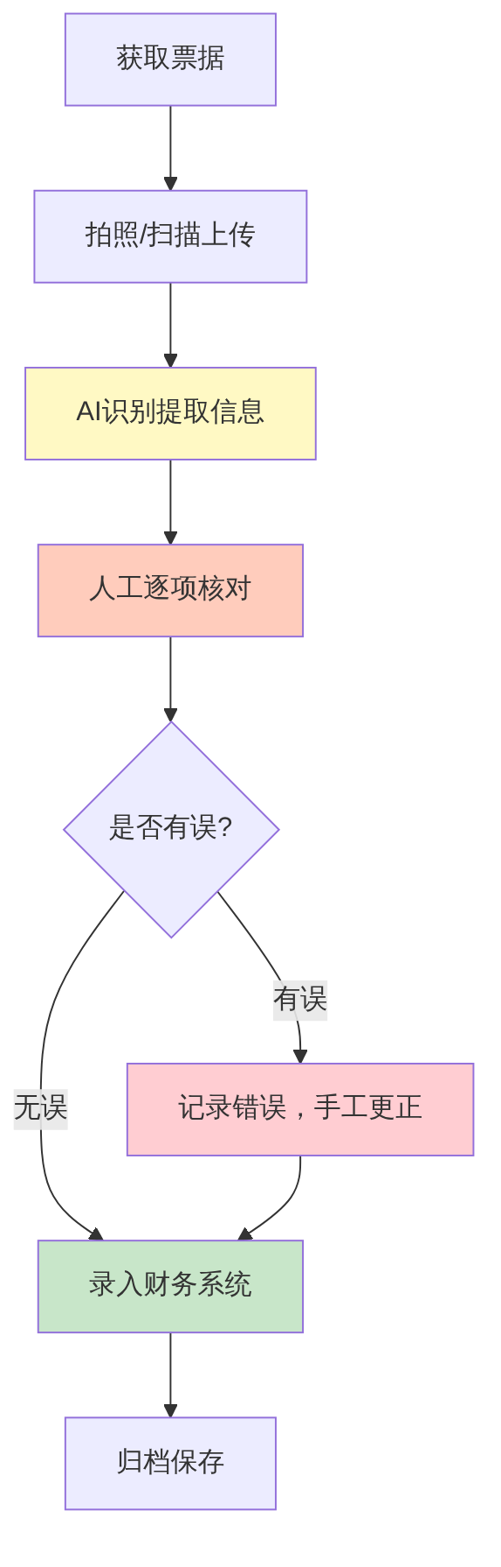
图4-2 AI辅助票据处理工作流程
注意图中特别标出了”人工逐项核对”和”记录错误”两个环节——这两步是AI辅助票据处理中最不能省略的步骤。

二、费用报销审核的AI辅助提示词
【例4-9】AI辅助费用报销合规性检查
场景： 员工提交了一份差旅报销申请，包含多张票据，请AI辅助检查常见问题。
【角色】你是一位经验丰富的财务审核人员。
【任务】请根据以下报销信息，检查可能存在的合规性问题：
报销信息：
- 员工：张三，销售部
- 出差时间：2025年11月18日—21日（3晚）
- 出差地点：上海
- 报销明细：
① 往返机票：3,200元（附电子行程单）
② 住宿费：3晚×680元=2,040元（附酒店发票）
③ 餐饮费：11月18—21日共4天，合计1,600元（附4张餐饮发票）
④ 打车费：上海市内交通，共420元（附滴滴出行电子发票）
⑤ 一张800元的餐饮发票，日期为11月22日
公司报销政策参考（假设）：
- 住宿标准：上海一线城市700元/晚以内
- 餐饮标准：100元/天以内
- 需附出差审批单
【要求】
1. 逐项检查是否存在问题
2. 标注风险等级（高/中/低）
3. 给出具体的处理建议
【约束】
仅基于提供的信息进行分析，不要假设更多背景信息。
AI输出示例：
报销审核意见
①往返机票3,200元
风险等级：低
意见：金额合理，电子行程单是合规凭证。
建议：核实行程单上姓名是否为张三本人。
②住宿费2,040元（680元/晚×3晚）
风险等级：中
意见：680元/晚，略低于公司700元/晚标准，在规定内。
建议：核实发票抬头是否为公司名称；核实住宿日期与出差时间是否吻合（11月18—20日，共3晚）。
③餐饮费1,600元（4天）
风险等级：高
意见：4天餐饮合计1,600元，平均400元/天，远超公司100元/天标准（4天应为400元以内）。
建议：要求员工按100元/天标准报销400元，超出部分1,200元不予报销；或了解是否有客户接待情况，如有则按业务招待费处理（需另附说明）。
④打车费420元
风险等级：低
意见：滴滴电子发票是合规凭证，金额基本合理。
建议：核实行程是否与出差地点（上海）一致。
⑤11月22日餐饮发票800元
风险等级：高
意见：出差时间为11月18—21日，11月22日已不在出差期间，该发票不应纳入本次差旅报销。
建议：不予报销；如该餐饮为业务需要，需单独提交业务招待费申请，并附说明。
补充提示
信息中未提及出差审批单，请核实是否已附相关审批材料。
质量评估： AI的审核意见逻辑清晰，特别是第⑤笔发票的日期问题识别准确。需要注意：公司报销标准因企业而异，以公司实际制度为准，AI提供的是参考性分析框架。

4.4 会计知识的持续学习与智能答疑

4.4.1 利用AI学习会计准则基础条款

一、会计准则学习的难点与AI的帮助
会计准则的条文通常语言严谨但较为抽象，初学者往往难以理解。AI大模型在帮助解读准则方面有独特优势，但也有明确的局限，如表4-11所示。
表4-11 AI辅助会计准则学习：优势与局限
方面 | AI的优势 | AI的局限
概念解释 | 能将抽象条文转化为通俗语言 | 偶尔存在解释偏差，须核实
举例说明 | 能给出大量具体应用示例 | 示例可能不完全符合实际
条款引用 | 能快速提供相关条款的大意 | 可能编造或混淆条款编号
准则更新 | — | 可能不了解最新修订内容
核心原则： 用AI理解准则精神，用教材和准则原文核实具体条款。

二、AI辅助准则学习示例
【例4-10】理解固定资产准则核心内容
【角色】你是一位会计准则辅导老师。
【任务】请解释《企业会计准则第4号——固定资产》
的核心内容，重点说明：
1. 固定资产的确认条件（什么样的资产才算固定资产？）
2. 固定资产的初始计量（入账时按什么金额记录？）
3. 固定资产的后续计量（入账后如何处理？核心是折旧）
4. 固定资产处置的基本处理思路
【格式】
- 每部分用简洁的语言总结核心要点
- 配合1—2个数字示例
- 在结尾处给出本部分的2个常见考点
【约束】
如果涉及具体准则条款编号，请标注"需核实具体条款"，
不要编造条款号。

4.4.2 会计实务常见问题的智能答疑

一、常见问题分类与AI解答策略
不同类型的会计实务问题，向AI提问时需要采取不同的策略，如表4-12所示。
表4-12 常见会计问题类型与AI咨询策略
问题类型 | 典型示例 | AI咨询策略 | 注意事项
概念理解类 | 权责发生制vs收付实现制 | 直接问，要求举例说明 | 核对与教材是否一致
分录编制类 | 某业务如何做账 | 提供完整背景信息 | 验算借贷是否平衡
科目选择类 | 这笔钱记哪个科目 | 说明业务性质和目的 | 确认公司实际科目体系
政策解读类 | 某准则如何规定 | 要求标注不确定内容 | 核实准则原文
计算验证类 | 折旧/利息/税额计算 | 提供所有已知数据 | 手工验算结果

二、智能答疑的规范提问示例
【例4-11】复杂业务的分步骤咨询
场景： 初学者遇到一个复杂问题——“公司固定资产报废了，账面还有残值，该怎么处理？”
第一步：先问清楚流程框架
固定资产报废处置的账务处理，
请告诉我大致的处理步骤有哪几步，
每步做什么事情，不需要具体数字，
只需要了解整体逻辑。
第二步：带入具体数据，逐步细化
好的，我理解了大致流程。现在请用具体数据演示：
某固定资产原值20万元，已累计折旧16万元，
报废时残料变价收入3,000元，报废清理费用500元。
请按刚才说的步骤，逐步编制分录，每步单独说明。
第三步：针对不理解的步骤追问
第二步"结转固定资产至固定资产清理"
我不理解为什么要用"固定资产清理"这个中转科目，
直接借记费用、贷记固定资产不行吗？
这种分步骤、递进式的咨询方式，能帮助学习者真正理解业务逻辑，而不是单纯记住分录格式。

4.4.3 制定个人会计知识学习计划

一、利用AI制定学习计划
【例4-12】AI辅助制定初级会计职称备考计划
【角色】你是一位有丰富教学经验的初级会计职称辅导老师。
【背景】我是一名高职会计专业大一学生，
计划明年参加初级会计职称考试（包括《初级会计实务》
和《经济法基础》两科）。
目前情况：已学完一个学期的基础课，
会计基础较薄弱，数学基础一般，
每天可以用于备考的时间约1.5小时。
距离考试还有约8个月。
【任务】请为我制定一份科学的备考计划，包括：
1. 整体学习阶段划分（建议划分为几个阶段及时间分配）
2. 每个阶段的学习重点
3. AI大模型可以帮助我做哪些事情
4. 哪些方面AI帮不上忙、必须自己做
【格式】以表格形式呈现阶段划分，文字说明各阶段重点。
【约束】
计划要实际可行，考虑到高职学生还有正常课程负担。
AI输出（学习阶段划分部分，节选）：
表：备考阶段划分建议
> | 阶段 | 时间 | 重点任务 | AI能帮的 | 必须自己做的
> | —— | —— | ——— | ——— | ————
> | 基础阶段 | 第1—3个月 | 教材精读，夯实概念 | 辅助解释难懂概念 | 必须自己读教材，做笔记
> | 强化阶段 | 第4—5个月 | 大量刷题，查漏补缺 | 出题、批改、解析错题 | 必须自己独立做题
> | 冲刺阶段 | 第6—7个月 | 真题演练，总结规律 | 辅助分析错题类型 | 必须在真实考试环境中练习
> | 调整阶段 | 考前1个月 | 回顾薄弱点，保持状态 | 随时解答疑惑 | 注意休息，保持心态

4.5 ⭐ 多模态识别在票据处理中的实战应用
本节是本章的重点拓展内容。在前面的章节中，我们已经初步了解了AI的多模态识别能力。本节将系统介绍多模态识别在财务票据处理中的完整应用方法，包括操作流程、质量评估、迭代优化和核对规范。

4.5.1 拍照上传票据：从图片到结构化数据的完整流程

一、票据识别的完整操作流程
一次完整的AI票据识别操作分为五个步骤，如图4-3所示。
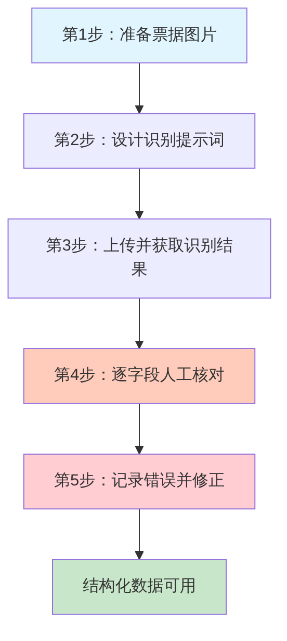
图4-3 AI票据识别完整操作流程
第1步：准备高质量的票据图片
图片质量直接影响识别准确率。拍摄建议如表4-13所示。
表4-13 票据拍摄质量要求
要求项目 | 推荐做法 | 常见错误
光线 | 自然光或均匀室内光，避免直射 | 闪光灯造成反光，关键信息看不清
角度 | 正面平行拍摄，票据铺平 | 斜角拍摄导致文字变形
范围 | 票据完整入镜，四边留少量空白 | 裁切不完整，遗漏关键字段
分辨率 | 使用手机主摄像头，分辨率≥1080P | 截图或低分辨率图片识别率低
背景 | 深色或白色纯色背景 | 花纹背景干扰文字识别
第2步：设计针对性的识别提示词
不同类型的票据，提示词应有所不同。以下是两种典型票据的提示词设计：
增值税发票识别提示词：
请识别这张增值税发票图片中的信息，
提取以下字段并整理为表格：
| 字段名称 | 识别内容 | 把握程度（高/中/低） |
|----------|---------|-------------------|
| 发票类型 | | |
| 发票代码 | | |
| 发票号码 | | |
| 开票日期 | | |
| 购买方名称 | | |
| 购买方税号 | | |
| 销售方名称 | | |
| 货物/服务名称 | | |
| 不含税金额 | | |
| 税率 | | |
| 税额 | | |
| 价税合计（大写） | | |
| 价税合计（小写） | | |
请特别注意：
1. 数字要仔细辨认，尤其是容易混淆的0和6、1和7
2. 如图片中某字段模糊无法确认，请在把握程度列标注"低"并说明原因
3. 大写金额和小写金额请互相核对是否一致
差旅费报销凭证识别提示词（混合多张票据）：
我将上传一张包含多张票据的照片（差旅费报销材料），
请识别其中所有票据的信息，并按以下格式整理：
对每张票据，提取：
- 票据编号（按从左到右从上到下顺序编号）
- 票据类型（机票/火车票/住宿发票/出租车/其他）
- 日期
- 金额
- 备注（如有特殊情况）
最后汇总：票据总张数、金额合计
如部分票据图片模糊，请标注哪张无法识别。
第3步至第5步：识别、核对与修正
获得AI识别结果后，执行标准核对流程，具体方法在4.5.4节详细介绍。

4.5.2 多种票据类型的识别效果对比与质量评估

一、不同票据类型的识别特点
通过大量实践，各类票据的AI识别效果呈现出一定规律，如表4-14所示。
表4-14 不同票据类型识别效果对比
票据类型 | 识别准确率 | 主要难点 | 核对重点
增值税电子发票（PDF） | 极高（>98%） | 几乎没有 | 快速核对金额即可
增值税纸质发票（清晰） | 高（90%—98%） | 数字6/0/1易混淆 | 重点核对发票号码和金额
火车票/机票行程单 | 高（90%—95%） | 时间格式差异 | 核对日期和金额
酒店发票 | 中—高（85%—95%） | 住宿明细有时识别混乱 | 核对天数和总价
出租车/网约车电子票 | 中（80%—90%） | 行程信息与金额分离 | 核对日期和金额
超市购物小票 | 中（75%—85%） | 商品明细多、字体小 | 核对总计金额
手写收据 | 低（50%—75%） | 字迹各异 | 必须全面人工核对
境外发票 | 低—中（40%—70%） | 语言和格式差异 | 建议人工处理
重要提示：上述准确率是基于图片质量良好的情况下的估计值。实际识别效果因图片质量、AI平台版本和票据新旧而有较大差异。不能依据上表决定是否进行核对——任何票据都需要人工核对，只是核对的重点和力度有所不同。

二、识别效果的系统评估方法
【例4-13】对一批发票进行识别效果系统评估
场景： 对10张不同类型的票据进行AI识别，系统评估识别效果。
评估记录表：
表4-15 票据识别效果评估记录表（示例）
票据编号 | 票据类型 | 总字段数 | 识别正确字段数 | 识别错误内容 | 准确率 | 问题类型
T001 | 增值税专用发票 | 12 | 11 | 发票号码末位识别错误 | 91.7% | 数字混淆
T002 | 火车票 | 6 | 6 | 无 | 100% | —
T003 | 手写餐饮收据 | 5 | 3 | 金额和日期识别错误 | 60% | 手写难辨
T004 | 酒店电子发票 | 8 | 8 | 无 | 100% | —
T005 | 超市小票 | 4 | 3 | 商品名称有误 | 75% | 字体小
合计 |  | 35 | 31 |  | 88.6%
评估总结与改进建议：
基于上述评估，得出以下结论：
1. 电子发票和规范机打票据识别准确率高，可以快速核对
2. 手写票据识别准确率最低，建议直接手工录入，不依赖AI识别
3. 数字混淆（如0/6、1/7）是最常见的识别错误类型
4. 改进建议：拍摄时对关键数字部分局部放大拍摄，可提升识别准确率

4.5.3 批量票据识别的提示词设计与迭代优化

一、批量识别的挑战与解决思路
当需要处理大量票据时，单张上传效率较低。可以采用以下策略提高效率：
策略1：同类型票据批量上传
将同一类型的票据（如全部餐饮发票）一起拍照上传，使用统一的提示词批量识别。
策略2：分层识别——先快速概览，再精细处理
【第1轮：快速概览提示词】
请快速扫描这批票据（共XX张），给出：
1. 每张票据的类型和金额（用列表格式）
2. 金额合计
3. 哪几张图片模糊，需要重新拍摄
【第2轮：针对模糊票据精细识别】
对于你标注的第X张模糊票据，
我重新拍摄了更清晰的版本，请重新识别所有字段。

二、识别效果不佳时的迭代优化
【例4-14】针对识别错误进行迭代优化
初次识别结果有误：
AI将发票上”¥1,280.00”识别为”¥1,820.00”（数字顺序识别错误）。
第一轮迭代：引导AI重新关注问题字段
你识别的金额"¥1,820.00"可能有误，
请重新仔细查看发票右下角"价税合计"栏的数字，
注意数字"1"和"8"的顺序，
以及大写金额"壹仟贰佰捌拾元整"，
请根据大写金额重新确认小写金额。
第二轮迭代：提供更多参考信息
根据发票上的信息：
不含税金额为1,132.74元，税率13%，
请计算税额和价税合计的理论值，
并与你识别的数字对比，判断哪个识别结果是正确的。
迭代优化小结：
表4-16 迭代优化效果对比
迭代轮次 | 提示词策略 | 识别结果 | 是否正确
初次识别 | 标准识别提示词 | ¥1,820.00 | ✗ 错误
第一轮迭代 | 引导关注具体字段+大写核验 | ¥1,280.00 | ✓ 正确
学习要点：当AI识别结果存疑时，最有效的迭代策略是”给AI更多参考信息”——利用大写金额、计算验证、局部放大图片等方式引导AI重新判断。如果多次迭代仍无法得到正确结果，直接手工录入是最可靠的选择。

4.5.4 AI识别结果的人工核对规范与错误处理

一、人工核对的标准流程
人工核对是AI票据识别工作流中最重要的环节，不能因为AI”看起来识别得很准”而省略。标准核对流程如表4-17所示。
表4-17 票据识别结果人工核对标准流程
核对步骤 | 核对内容 | 核对方法 | 耗时估计
第1步：金额核对 | 小写金额是否与原件一致 | 眼看原件，手指指认每位数字 | 10秒/张
第2步：大小写核对 | 大写与小写是否吻合 | AI已辅助核对，人工确认 | 5秒/张
第3步：日期核对 | 日期是否在合理范围内 | 核对年月日，注意格式差异 | 5秒/张
第4步：抬头核对 | 购买方名称/税号是否正确 | 与公司信息对比 | 5秒/张
第5步：完整性核对 | 有无字段遗漏或空白 | 检查AI输出的字段是否完整 | 5秒/张
总计： 每张票据约30—40秒的核对时间。对于100张发票，核对时间约50—70分钟，远少于全手工录入的时间。

二、错误记录与处理规范
发现识别错误时，应规范记录并及时修正，如表4-18所示。
表4-18 识别错误记录与处理规范
错误类型 | 处理方式 | 记录格式
金额识别错误 | 人工修正为正确值 | “T001金额：AI识别1820，实际1280，已修正”
字段遗漏 | 手工补录该字段 | “T003日期：AI未识别，手工录入2024-11-15”
图片模糊无法识别 | 重新拍摄或手工录入 | “T005：图片过暗，重新拍摄后识别”
手写内容识别错误 | 直接手工录入 | “T007：手写票据，手工录入，不依赖AI”

三、建立个人的AI识别质量基准
通过长期使用，建议每位财务人员建立自己的”AI识别质量基准”，记录不同类型票据的识别准确率和常见错误类型，指导后续工作中核对力度的分配。
【个人AI识别质量基准模板】
记录期间：____年__月至____年__月
使用平台：__________
票据总张数：____张
各类型票据准确率：
| 票据类型 | 识别张数 | 准确率 | 主要错误类型 |
|----------|---------|--------|------------|
| 增值税发票 | | | |
| 出行票据 | | | |
| 住宿发票 | | | |
| 手写票据 | | | |
结论与改进方向：
____________________________

【本章小结】
通过本章学习，我们系统掌握了AI大模型在会计基础学习和日常财务工作中的应用方法：
1. 会计基础知识智能学习：学会了用AI辅助理解会计要素、会计等式、借贷记账法等核心概念，掌握了”提示词设计→AI输出→质量评估→迭代优化”的完整学习闭环；认识到AI是辅助工具，所有输出必须与教材核对。
2. 日常经济业务账务处理：通过采购、销售、费用报销三类典型业务的系统示例，掌握了利用AI出题、批改、变式练习的高效学习方法；建立了”先自己思考，再对照AI答案，最后追问错误原因”的正确学习习惯。
3. 票据与发票基础知识：了解了常见原始凭证的类型和审核要点，掌握了增值税发票的基本常识，学会了利用AI辅助费用报销合规性审查的方法。
4. ⭐ 多模态识别在票据处理中的实战应用（新增重点）：系统掌握了从”拍照→上传→识别→核对→修正”的完整票据识别操作流程；了解了不同票据类型的识别难度差异；学会了通过迭代追问改善识别效果；建立了标准的人工核对规范，认识到核对环节永远不可省略。
本章最重要的认识： AI辅助会计学习和票据处理，本质上是将重复性劳动从”人做”变成”AI做初稿、人来核验”。效率确实提升了，但核验的责任没有减少，专业判断的价值反而更加凸显。

【本章知识关联图】
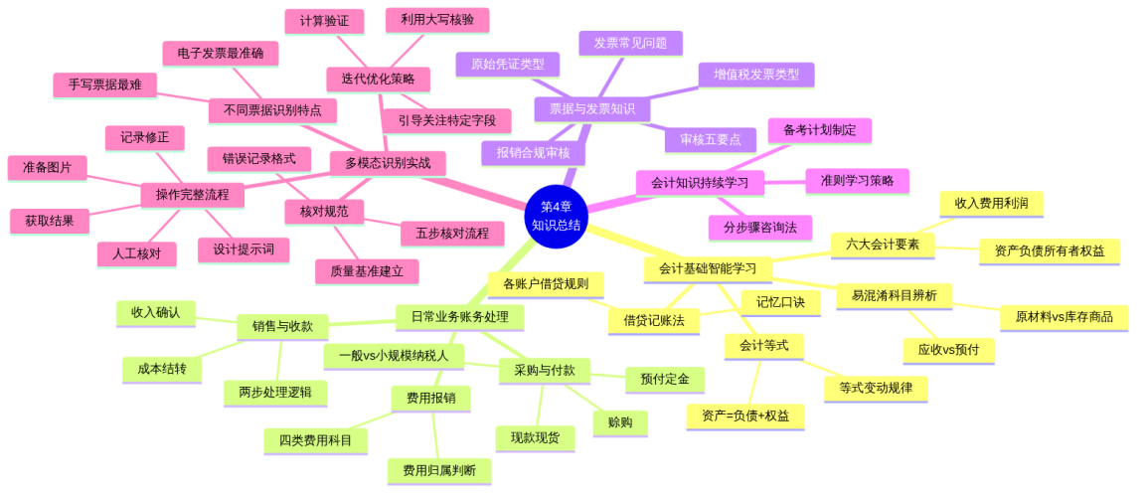
图4-4 第四章知识关联图

【思考与讨论】
- 在本章的学习中，你认为AI辅助会计学习最大的优势是什么？有没有让你感到不放心的地方？你是如何处理这种不放心的？
- 引导案例中，小林在发现AI批改和自己的答案不同时，没有直接认为AI是对的，而是查了教材。你觉得这种做法重要吗？在什么情况下我们应该对AI的答案提出质疑？
- 本章介绍了AI的多模态票据识别功能，但同时强调”任何票据都需要人工核对”。有同学认为”如果还要人工核对，那AI识别有什么意义？“你怎么看这个观点？
- 在4.5.2节中，不同类型票据的识别准确率差异很大（手写票据仅50%—75%）。如果你是一家公司的财务主管，会如何制定关于AI票据识别的使用规范？
- 假设你用AI出了10道会计分录练习题，做完后让AI批改，发现有3道题AI给的参考答案和教材上的处理方式略有不同。你会怎么处理这种情况？

【本章实训】

实训项目：AI辅助会计业务处理、票据识别与学习笔记

一、实训目标
- 能够运用AI辅助学习会计基础概念，完成”提问→评估→核实→记录”的完整学习闭环
- 能够借助AI编制常见业务的会计分录，并进行质量评估和追问优化
- 能够使用AI辅助进行费用报销合规性检查
- 能够完成票据图片的多模态识别操作，对识别结果进行系统核对，记录错误并修正
- 建立对AI识别结果质量的基本判断能力

二、实训准备
准备项目 | 具体内容
AI平台 | 文心一言或通义千问（支持图片上传）
票据材料 | 至少3张不同类型的真实票据照片（注意隐私保护）
核对工具 | 教材、计算器
记录文档 | Word文档或笔记本（记录实训过程）

三、实训任务
任务1：会计基础概念学习闭环（必做）
选择以下任意一个概念，完成完整的学习闭环：
- 资本支出与收益支出的区别
- 预收账款与应收账款的关系
- 递延收益的概念和常见业务场景
闭环步骤：
第1步：自己先查教材，写下你的理解（约100字）
第2步：设计提示词，向AI提问，要求：
- 用通俗语言解释
- 举2个具体例子
- 出一道判断题
第3步：填写质量评估表
表4-19 概念学习AI输出质量评估
评估维度 | 评估结果 | 与教材是否一致 | 需要修正的内容
核心定义准确性
例子是否恰当
练习题是否合理
第4步：完成AI出的练习题，请AI批改，记录错误和原因
第5步：写下这个概念的学习笔记（约150字，用自己的话）
任务2：会计分录练习与迭代优化（必做）
场景A：采购业务分录（必做）
某企业（增值税一般纳税人）向供应商赊购原材料一批：不含税价格30,000元，增值税税率13%，货已入库，货款30天后支付。
步骤：
- 自行尝试编制分录
- 向AI提问，获取参考答案
- 对比自己的答案与AI答案，填写对比记录
- 追问：如果这批原材料入库时发现有损坏，需要退货5,000元（不含税），应如何处理？
表4-20 分录对比记录
科目 | 借/贷 | 自己的答案 | AI的答案 | 是否一致 | 不一致的原因
场景B：销售与成本结转（必做）
某商贸企业（一般纳税人）：向客户赊销商品，不含税售价60,000元，增值税税率13%，该商品库存成本38,000元。
要求：编制完整的两步分录，并追问”如果客户10天后打款，收款时还需要做分录吗？”
场景C：费用报销（必做）
为以下三笔支出编制分录，并说明科目选择理由：
- 行政总监出差，报销差旅费4,200元（银行支付）
- 支付本月银行贷款利息1,800元（银行扣款）
- 生产车间设备维修费6,500元（银行支付）
任务3：费用报销合规性审查（必做）
场景：
员工王某提交报销申请，信息如下：
- 出差时间：2025年11月25日—27日（2晚）
- 出差城市：广州
- 报销明细：
① 高铁票（南京—广州往返）：2,340元
② 住宿费：2晚×580元=1,160元
③ 餐饮费：3天共450元
④ 市内交通：滴滴发票共180元
⑤ 一张超市购物发票：320元（备注：工作需要购买资料）
公司政策（假设）：
- 住宿：广州一线城市600元/晚以内
- 餐饮：120元/天以内
要求：
- 设计提示词，让AI审查上述报销申请
- 记录AI给出的审查意见
- 评估AI审查意见的质量（有没有遗漏？有没有误判？）
- 追问：第⑤笔超市发票，如何判断”购买资料”是否属实？财务审核时应该怎么处理？
任务4：⭐ 多模态票据识别实战（必做）
步骤1：准备票据
找至少3张不同类型的票据（真实票据或网上找示例票据，注意保护隐私），要求包含：
- 至少1张增值税发票（或收据）
- 至少1张出行凭证（火车票/出租车票/外卖票等）
- 至少1张手写或字迹不太清晰的票据
步骤2：拍摄并上传识别
对每张票据，使用本章4.5.1节的标准提示词进行识别，完整记录识别结果。
步骤3：人工核对并填写评估表
表4-21 多模态识别核对记录表
票据编号 | 票据类型 | 总字段数 | 正确字段数 | 错误内容描述 | 准确率 | 错误原因分析
T001
T002
T003
步骤4：迭代优化
对识别结果最差的那张票据，尝试至少一种改进方法（重新拍摄或追问引导），记录是否有改善。
步骤5：形成识别质量小结
根据实测结果，总结：
- 哪类票据识别准确率高？
- 哪类票据识别准确率低？
- 对于低准确率票据，你建议的处理方式是什么？
任务5：会计知识学习计划（选做）
利用AI，为自己制定一份为期1个月的会计基础学习计划，要求：
- 明确本月学习目标（要掌握哪些内容）
- 每周的学习重点
- AI能帮助做什么、自己必须做什么
- 如何用AI检验学习效果

四、实训报告要求
- 格式要求：Word文档，标题”第四章实训报告-姓名-学号”
- 内容结构：
  - 封面
  - 任务1：概念学习闭环（含AI对话截图、质量评估表、学习笔记）
  - 任务2：三个分录场景（含自己的答案、AI答案、对比分析）
  - 任务3：报销审查（含提示词、AI输出、质量评估、追问记录）
  - 任务4：多模态识别（含票据照片、识别结果截图、核对记录表、迭代优化记录）
  - 任务5（选做）：学习计划
  - 实训心得（不少于400字，重点谈：①使用AI学习会计知识和不使用AI学习有什么不同感受；②多模态识别实战中你发现了哪些规律；③你打算在后续学习中如何将AI工具融入日常会计学习）
- 截图要求：
  - 每个AI对话必须截图
  - 任务4中的票据原图和AI识别结果对比截图必须包含
  - 手工核对有误的地方请用红色标注

五、评分标准
表4-22 实训评分标准
评分项目 | 分值 | 评分标准
概念学习闭环（任务1） | 20分 | 评估表填写认真、学习笔记用自己的话、有核实记录
分录练习（任务2） | 25分 | 三个场景完整、自己先做再对比、追问记录真实
报销审查（任务3） | 20分 | 审查意见质量评估到位、追问有见地
多模态识别（任务4） | 30分 | 核对记录完整准确、迭代优化真实、质量小结有见地
学习计划（选做任务5） | 5分 | 计划具体可行、有AI与自学的合理分工
报告规范性与心得 | 5分 | 格式规范、心得真实深刻

【拓展阅读】

推荐书籍
- 《初级会计实务》——全国会计专业技术资格考试辅导教材（财政部会计资格评价中心编）
- 《企业会计准则》——财政部颁布的官方准则文本

推荐在线资源
- 财政部会计司：http://kjs.mof.gov.cn（会计准则原文下载）
- 中国会计视野：http://www.esnai.com（会计实务讨论社区）
- 全国增值税发票查验平台：https://inv-veri.chinatax.gov.cn（发票真伪核验）

推荐实践
- 从今天起，把每天学习中遇到的会计难题都先尝试自己解答，再用AI验证，记录在”错题本”中
- 找一张真实的增值税发票（可以是家里购物获得的），用AI识别后逐字段核对，体验识别的准确率
- 尝试让AI扮演”挑剔的审计师”，对你编制的分录提出质疑，看看你能否回答
【本章结束】

第五章 AI大模型在财务报表阅读与理解中的应用

【学习目标】
知识目标
了解资产负债表、利润表、现金流量表三大财务报表的基本结构和核心内容；理解偿债能力、盈利能力、营运能力、发展能力四类财务指标的含义和计算方法；了解财务健康预警信号的基本判断标准；掌握上市公司年报的基本结构和重点阅读方法；了解AI辅助生成结构化财务分析报告和财务报表分析智能体的基本方法。
技能目标
能够借助AI大模型理解三大财务报表的基本内容，并对AI输出进行质量评估和迭代优化；能够运用AI辅助计算主要财务指标，并对计算结果进行手工验算；能够利用AI辅助阅读和提取上市公司年报中的关键信息；能够控制AI输出规范的Markdown格式财务分析报告，并对报告内容进行专业化修订；能够在扣子平台搭建一个基础的财务报表分析智能体，并完成测试和初步优化。
思政目标
培养透过数字看本质的思维习惯，认识到财务报表是企业经营的”真实记录”，数据背后反映的是企业的经营决策和商业逻辑；树立信息甄别意识，理解上市公司年报是公开信息，但仍存在信息失真的可能，任何分析结论都需要审慎判断；增强服务实体经济的使命感，认识到财务分析是连接数字与决策的桥梁，学好这项技能能够为企业管理和社会经济发展贡献价值。

【引导案例】

小赵的年报”侦探”之旅
小赵是某高职院校财务管理专业大二学生，也是学校投资理财社团的成员。社团最近在做一个模拟股票投资的项目，需要对候选企业做基本的财务分析，小赵主动承担了分析A股某家零售连锁企业的任务。
第一关：看不懂年报
小赵从巨潮资讯下载了这家公司的年度报告，厚厚的200多页。打开一看：密密麻麻的数字、各种表格、长篇的文字说明……她完全不知道从哪里开始看，更不知道哪些数字是重要的。
她试着上传年报PDF给Kimi，问：“这份年报说明这家公司的财务状况好吗？”
Kimi给出了一段概括性的描述，但小赵觉得太笼统，不知道怎么跟同学汇报。
第二关：指标不会算
同学告诉她，财务分析要算”流动比率”“毛利率”“应收账款周转率”这些指标。小赵找到了报表数据，但不确定公式是否正确，算出来的数字也不知道好不好。
她改变策略，先让AI解释每个指标的含义和计算公式，然后自己带入数据计算，再让AI验算结果，最后让AI告诉她这些数字意味着什么。这次效果好多了。
第三关：分析没有结论
有了数据，但小赵发现自己只会罗列数字，不知道怎么得出有价值的结论。她再次向AI求助，让AI帮她把数据组织成一份结构清晰的分析报告，并对结论部分进行了自己的思考和修改。
最大收获
经过这番折腾，小赵学到了一个关键道理：读年报不是读数字，而是读故事——这些数字背后，是企业怎么赚钱、钱花到哪里去了、未来能不能持续经营的故事。AI可以帮你快速提取数字，但把数字变成有价值的判断，还需要自己动脑思考。
本章将带你系统学习如何借助AI”读懂”财务报表。

5.1 认识企业的三大财务报表
财务报表是企业财务状况和经营成果的系统性呈现。企业对外披露的基本财务报表有三张，分别从不同角度反映企业的财务信息，如图5-1所示。
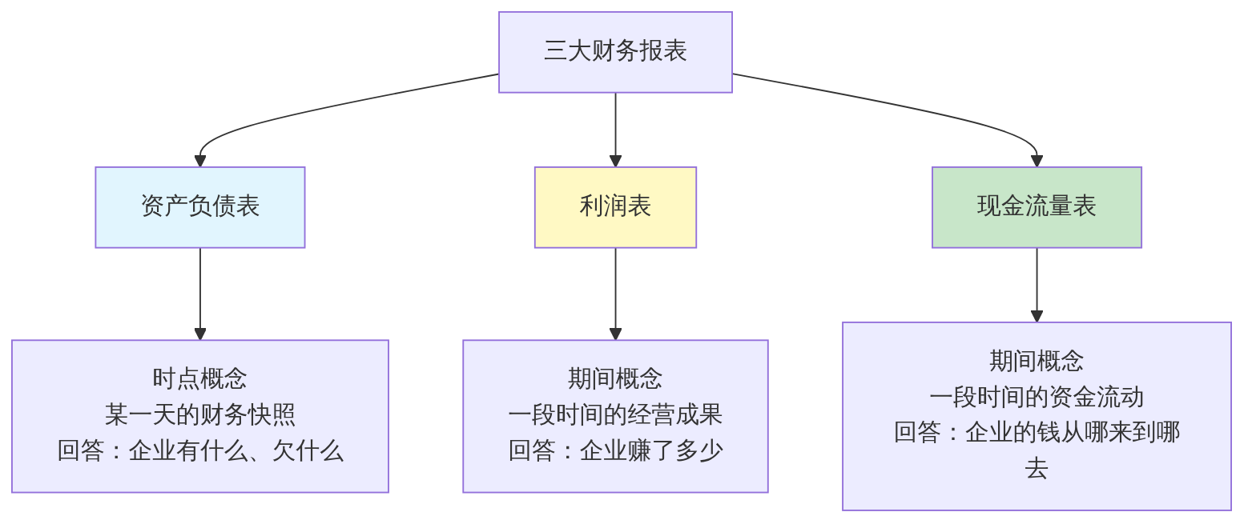
图5-1 三大财务报表的定位与关系

5.1.1 资产负债表——企业的”家底清单”

一、资产负债表的基本结构
资产负债表（Balance Sheet）反映企业在某一特定日期的财务状况，就像给企业在某个时间点拍的一张”财务快照”。其基本结构如表5-1所示。
表5-1 资产负债表基本结构
左侧（资产） | 右侧（负债+所有者权益）
流动资产 | 流动负债
货币资金 | 短期借款
应收账款 | 应付账款
存货 | 预收款项
预付账款 | 应付职工薪酬
非流动资产 | 应交税费
固定资产 | 非流动负债
无形资产 | 长期借款
长期股权投资 | 所有者权益
 | 实收资本（股本）
 | 资本公积
 | 未分配利润
资产合计 | 负债和所有者权益合计
核心关系：资产合计 = 负债合计 + 所有者权益合计（永远成立）

二、AI辅助理解资产负债表——完整示例
【例5-1】用AI理解资产负债表的关键项目
场景描述：
学生小赵拿到某零售企业2023年12月31日的资产负债表数据（已脱敏），需要理解各项目的含义和企业财务结构。
提示词设计：
【角色】你是一位财务分析师，正在辅导一位
财务管理专业学生阅读财务报表。
【背景】以下是某零售连锁企业2023年12月31日
资产负债表的主要数据（单位：万元，数据已脱敏）：
流动资产：
货币资金：8,500
应收账款：1,200
存货：12,600
预付账款：2,300
其他流动资产：900
流动资产合计：25,500
非流动资产：
固定资产：18,200
使用权资产：6,800
无形资产：3,100
长期股权投资：2,500
非流动资产合计：30,600
资产总计：56,100
流动负债：
短期借款：5,000
应付账款：9,800
合同负债（预收款）：4,200
应付职工薪酬：1,600
流动负债合计：21,800
非流动负债：
长期借款：8,500
租赁负债：6,500
非流动负债合计：15,000
负债合计：36,800
所有者权益合计：19,300
【任务】
1. 验证资产负债表等式是否成立
2. 分析该企业资产结构的特点
（流动与非流动资产的比例，各项目占比）
3. 分析该企业负债结构的特点
（有息负债、经营负债的构成）
4. 对这家零售企业来说，存货占比高是正常的吗？
使用权资产代表什么？
5. 用一段话（100字）对该企业的资产负债结构做总体评价
【格式】
问题1—3用表格呈现，问题4—5用文字说明。
【约束】
分析要结合零售行业特点，
推测性内容请标注"（推测）"。
AI输出示例（节选）：
问题1：等式验证
资产总计：56,100万元
负债合计 + 所有者权益合计：36,800 + 19,300 = 56,100万元 ✓
等式成立。
问题2：资产结构分析
> | 资产项目 | 金额（万元） | 占资产总计比例 | 评价
> | ———- | ———— | ————- | ——
> | 货币资金 | 8,500 | 15.2% | 现金较充裕
> | 应收账款 | 1,200 | 2.1% | 占比低，零售现金交易为主
> | 存货 | 12,600 | 22.5% | 占比较高，零售行业特征
> | 固定资产 | 18,200 | 32.4% | 含门店装修、设备等
> | 使用权资产 | 6,800 | 12.1% | 租赁门店形成
> | 流动资产合计 | 25,500 | 45.5% | —
> | 非流动资产合计 | 30,600 | 54.5% | —
问题4：存货和使用权资产的解读
对于零售企业，存货占比高是正常现象。零售企业的核心资产就是商品，需要保持充足的库存来满足销售需求。22.5%的存货占比在零售行业属于合理区间（但需与同行业对比才能判断高低）。
使用权资产代表该企业通过租赁方式使用的门店、仓库等资产。根据新租赁准则，承租人需要将租赁使用权确认为资产。6,800万元的使用权资产说明该企业租用了相当数量的经营场所，这对连锁零售企业非常典型——门店扩张通常通过租赁而非购买实现。
质量评估：
表5-2 例5-1 AI输出质量评估
评估维度 | 评估结果 | 核对要点
等式验证 | ✓ 正确 | 手工核算：36,800+19,300=56,100 ✓
占比计算 | ✓ 需验证 | 抽查：8,500÷56,100=15.15%≈15.2% ✓
行业解读 | ✓ 合理 | 存货高是零售行业特征，逻辑正确
使用权资产 | ✓ 准确 | 与新租赁准则相符，建议核实准则规定
推测性内容 | ✓ 已标注 | AI在推测内容处均加了说明
迭代追问：
【追问1】这家企业的资产负债率是多少？
对于零售行业来说，这个比率高不高？
【追问2】合同负债4,200万元代表什么？
对这家零售企业来说，这是一个好信号还是坏信号？
AI追问输出（追问2）：
合同负债（原”预收款项”）代表企业已收到客户付款但还没有交付商品或服务的金额。
对零售企业来说，4,200万元的合同负债很可能来自两个来源：
① 会员卡/预付卡充值：客户提前充值，企业收钱但商品还没卖出去
② 购物积分/优惠券：客户积累的尚未兑换的权益
这是一个好信号，原因是：
- 说明客户愿意提前付款，客户粘性较强（有品牌信任度）
- 代表企业有一批”预定的未来收入”，现金流较好
- 对于零售企业，这是无息的流动负债，相当于低成本融资
（推测：具体构成需查阅年报附注中对合同负债的说明。）

5.1.2 利润表——企业的”经营成绩单”

一、利润表的基本结构
利润表（Income Statement）反映企业在某一会计期间的经营成果，展示企业”赚了多少、怎么赚的”。其基本结构如图5-2所示。
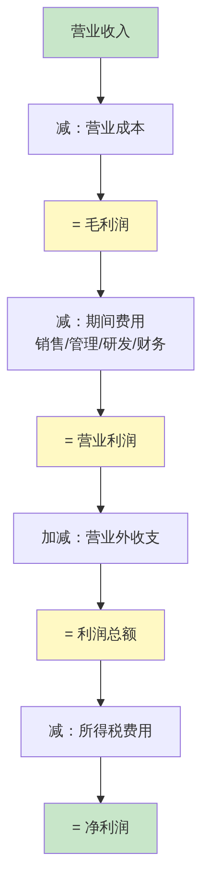
图5-2 利润表基本结构

二、AI辅助解读利润表——完整示例
【例5-2】利润表关键信息解读与盈利质量分析
场景描述：
继续分析上一节的零售连锁企业，现获得其2023年度利润表主要数据。
提示词设计：
【角色】你是一位资深财务分析师。
【背景】某零售连锁企业2023年度利润表主要数据
（单位：万元，括号内为上年同期数据）：
营业收入：85,600（73,400）
营业成本：62,100（52,800）
销售费用：8,200（7,100）
管理费用：4,500（4,000）
研发费用：320（280）
财务费用：1,150（980）
营业利润：9,330（8,240）
营业外收入：180（90）
营业外支出：50（60）
利润总额：9,460（8,270）
所得税费用：2,365（2,068）
净利润：7,095（6,202）
【任务】
1. 计算以下指标，并与上年对比：
- 毛利率（毛利润/营业收入）
- 净利率（净利润/营业收入）
- 费用率（期间费用合计/营业收入）
- 所得税有效税率（所得税费用/利润总额）
2. 分析利润增长的驱动因素：
收入增长了多少？毛利率变化了多少？
是"收入驱动"还是"效率改善"带来的利润增长？
3. 请判断该企业的利润质量
（提示：请结合现金流量表数据，
但本题暂时没有现金流量表，
请说明缺少这个数据会有什么分析局限）
4. 用100字总结该企业2023年度的经营成果
【格式】问题1用表格，问题2—4用文字，层次清晰。
【约束】
计算要展示过程，结论要有数据支撑。
AI输出示例（核心部分）：
问题1：关键指标计算
> | 指标 | 计算公式 | 2023年 | 2022年 | 变化
> | —— | ——— | ——– | ——– | ——
> | 毛利率 | (85,600-62,100)/85,600 | 27.5% | 28.1% | -0.6pct
> | 净利率 | 7,095/85,600 | 8.3% | 8.5% | -0.2pct
> | 费用率 | (8,200+4,500+320+1,150)/85,600 | 16.6% | 16.8% | -0.2pct
> | 所得税有效税率 | 2,365/9,460 | 25.0% | 25.0% | 不变
问题2：利润增长驱动分析
收入增长：85,600-73,400=12,200万元，增幅16.6%
净利润增长：7,095-6,202=893万元，增幅14.4%
关键发现：净利润增幅（14.4%）略低于收入增幅（16.6%），原因在于毛利率小幅下滑（-0.6pct）。
驱动分析：
- 主要驱动：收入规模扩张是净利润增长的主要来源
- 效率变化：毛利率略有下滑，说明成本上升压力存在；但期间费用率略有改善（-0.2pct），说明规模效应有所体现
- 综合判断：属于“收入驱动型”增长，盈利能力基本稳定但有轻微承压迹象
问题3：利润质量的局限性说明
缺少现金流量表数据，无法判断以下关键问题：
① 净利润是否转化为了真实的现金流入？（若”经营活动现金流量净额”远低于净利润，说明利润含水分）
② 应收账款增加是否虚增了收入？
③ 资本支出强度如何，是否过度依赖借款扩张？
这是财务分析中”三表联动”的重要性——单看利润表可能被误导，必须结合现金流量表才能判断利润质量。
质量评估：
表5-3 例5-2 AI输出质量评估
评估维度 | 评估结果 | 核对要点
毛利率计算 | ✓ 需验证 | (85,600-62,100)/85,600=23,500/85,600=27.45%≈27.5% ✓
净利率计算 | ✓ 需验证 | 7,095/85,600=8.29%≈8.3% ✓
驱动分析逻辑 | ✓ 合理 | 收入增幅>净利润增幅的分析逻辑正确
局限性说明 | ✓ 主动提示 | AI主动说明了缺少现金流数据的分析局限，值得肯定
学习要点：AI在没有足够数据时主动说明分析局限，而不是强行给出结论，这是一种值得学习的分析态度。在实际工作中，承认分析的局限性是专业性的体现，而不是弱点。

5.1.3 现金流量表——企业的”资金收支记录”

一、现金流量表的基本结构
现金流量表（Cash Flow Statement）反映企业在某一会计期间的现金流入和流出，分为三个部分，如表5-4所示。
表5-4 现金流量表三大部分
部分 | 反映内容 | 正常情况下 | 异常信号
经营活动现金流量 | 日常经营产生的现金 | 持续为正且接近净利润 | 长期为负或远低于净利润
投资活动现金流量 | 资产购置与处置的现金 | 扩张期通常为负 | 持续为正需关注（在卖资产？）
筹资活动现金流量 | 借款与还款、分红的现金 | 视融资战略而定 | 持续大量借款需关注

二、AI辅助解读现金流量表——完整示例
【例5-3】现金流量表解读与利润质量验证
场景描述：
继续分析该零售企业，现获得2023年度现金流量表关键数据。
提示词设计：
【角色】你是一位财务分析师。
【背景】结合前两节分析的数据，该企业2023年度
现金流量表关键数据（单位：万元）：
经营活动现金流量净额：9,850
投资活动现金流量净额：-6,200
筹资活动现金流量净额：-2,100
期末现金及现金等价物余额：8,500
已知：2023年净利润7,095万元
【任务】
1. 计算"净现比"（经营活动现金流量/净利润），
并解释这个指标的含义
2. 判断该企业的利润质量
3. 解读三大活动现金流量的组合含义
（"正/负/负"的组合说明什么？）
4. 结合前两节的资产负债表和利润表数据，
对该企业的整体财务状况给出综合判断
【格式】逐问题回答，综合判断不超过200字。
【约束】
如果某项判断依赖更多信息，
请说明"需要进一步核实XX信息"。
AI输出示例（问题3—4节选）：
问题3：三大现金流量组合解读
该企业的现金流量组合为：经营正 + 投资负 + 筹资负
这是一种健康的成熟企业现金流模式：
- 经营活动净流入9,850万元：日常经营产生真实现金，说明主营业务健康
- 投资活动净流出6,200万元：在持续投资扩张（门店建设、设备购置等），符合零售企业扩张期特征
- 筹资活动净流出2,100万元：在偿还部分债务或分配股利，说明现金充裕，不需要大量外部融资
三者合计：9,850-6,200-2,100=1,550万元（现金净增加）
与期末现金余额8,500万元吻合（假设期初余额约6,950万元）。
问题4：综合财务状况判断
综合三张报表来看，该企业整体财务状况较为健康：
✓ 利润质量好：净现比138.8%，经营现金流显著高于净利润，说明利润含金量高
✓ 收入增长健康：营收增幅16.6%，有实质性业务扩张支撑
✓ 现金流充裕：期末货币资金8,500万元，覆盖能力强
⚠ 需要关注：
- 毛利率小幅下滑（-0.6pct），成本压力需持续关注
- 资产负债率65.6%（36,800/56,100），负债水平中等偏高
- 存货12,600万元，需关注存货周转率（需要核实进一步数据）

5.2 核心财务指标的理解与运用
财务指标是对财务报表数据的提炼和加工，能够更直观地反映企业的财务状况。本节介绍四类核心财务指标，每类指标配套AI辅助计算和解读的完整示例。

5.2.1 企业”还债能力”指标（偿债能力）

一、主要偿债能力指标
表5-5 主要偿债能力指标
指标名称 | 计算公式 | 参考标准 | 指标含义
流动比率 | 流动资产÷流动负债 | ≥2（一般标准） | 每1元流动负债有多少流动资产作为保障
速动比率 | (流动资产-存货-预付账款)÷流动负债 | ≥1（一般标准） | 扣除变现较慢的资产后的短期偿债能力
资产负债率 | 负债合计÷资产总计 | 40%—60%（制造业参考） | 资产中有多大比例来自负债
利息保障倍数 | 息税前利润÷利息费用 | ≥3（一般标准） | 利润能覆盖利息支出多少倍
注意：参考标准因行业而异，不能机械套用。零售行业由于供应商付款周期特点，流动比率通常低于制造业，这是行业正常现象。

二、AI辅助计算偿债能力指标——完整示例
【例5-4】偿债能力指标的计算与解读
提示词设计：
【角色】你是一位财务分析师。
【背景】基于5.1节的数据：
- 流动资产：25,500万元
- 存货：12,600万元
- 预付账款：2,300万元
- 流动负债：21,800万元
- 资产总计：56,100万元
- 负债合计：36,800万元
- 利润总额：9,460万元
- 财务费用（利息）：1,150万元
【任务】
1. 计算流动比率、速动比率、资产负债率、利息保障倍数
（每个指标展示计算过程）
2. 对比一般参考标准，逐指标评价
3. 结合该企业（零售连锁行业）的特点，
说明这些指标的合理性
4. 指出最需要关注的风险点
【格式】
计算部分用表格，分析部分用文字，
风险点用"⚠"符号标注。
AI输出示例：
偿债能力指标计算
> | 指标 | 计算过程 | 计算结果 | 参考标准 | 评价
> | —— | ——— | ——— | ——— | ——
> | 流动比率 | 25,500÷21,800 | 1.17 | ≥2 | 低于一般标准
> | 速动比率 | (25,500-12,600-2,300)÷21,800 | 0.49 | ≥1 | 显著低于标准
> | 资产负债率 | 36,800÷56,100 | 65.6% | 40%—60% | 略高
> | 利息保障倍数 | (9,460+1,150)÷1,150 | 9.2倍 | ≥3 | 良好
行业特点说明
流动比率和速动比率看起来偏低，但对零售企业来说有其合理性：
- 零售企业通常享受较长的应付账款账期（欠供应商货款）
- 同时消费者即时付款（无大量应收账款）
- 这天然导致流动负债高、流动比率偏低
- 判断零售企业短期偿债能力，更应关注经营现金流（已知9,850万元，覆盖良好）
⚠ 风险点：速动比率仅0.49，存货流动性是关键——若存货出现滞销，短期偿债压力会显著上升。需要关注存货周转率指标。
质量评估与手工验算：
表5-6 例5-4 关键计算手工验算
指标 | AI结果 | 手工验算 | 是否一致
流动比率 | 1.17 | 25,500÷21,800=1.1697≈1.17 | ✓
速动比率 | 0.49 | (25,500-12,600-2,300)÷21,800=10,600÷21,800=0.486≈0.49 | ✓
资产负债率 | 65.6% | 36,800÷56,100=65.6% | ✓
利息保障倍数 | 9.2倍 | (9,460+1,150)÷1,150=10,610÷1,150=9.2 | ✓
重要习惯：每次使用AI计算财务指标，必须手工验算至少2—3个关键数字。这不仅是核实AI准确性的需要，也是加深对指标计算公式理解的有效方式。

5.2.2 企业”赚钱能力”指标（盈利能力）

一、主要盈利能力指标
表5-7 主要盈利能力指标
指标名称 | 计算公式 | 含义 | 越高越好？
毛利率 | 毛利润÷营业收入 | 主营业务的初始盈利水平 | ✓
净利率 | 净利润÷营业收入 | 每元收入最终转化为利润的比例 | ✓
ROE（净资产收益率） | 净利润÷平均净资产 | 股东投入资金的回报率 | ✓
ROA（总资产收益率） | 净利润÷平均总资产 | 全部资产的盈利能力 | ✓

二、AI辅助分析盈利能力——杜邦分解示例
【例5-5】杜邦分析法的AI辅助应用
杜邦分析法是财务分析中的经典方法，将ROE分解为三个驱动因素的乘积，揭示盈利能力的来源。
提示词设计：
【角色】你是一位财务分析师，
正在用杜邦分析法分析该零售企业的盈利能力。
【数据】
净利润：7,095万元
营业收入：85,600万元
资产总计（平均，假设平均值）：54,000万元
所有者权益（平均，假设平均值）：18,500万元
【任务】
1. 计算杜邦分析三个分解指标：
- 净利率 = 净利润/营业收入
- 资产周转率 = 营业收入/平均总资产
- 权益乘数 = 平均总资产/平均净资产
2. 验证：ROE = 净利率 × 资产周转率 × 权益乘数
3. 解释该企业ROE的主要驱动因素是哪个？
4. 如果该企业想提升ROE，有哪些路径？
各路径对应什么具体经营措施？
【格式】用"计算→验证→分析→建议"的结构呈现。
【约束】建议部分必须结合零售行业实际，
不能给出脱离行业实际的空洞建议。
AI输出示例（分析与建议部分）：
杜邦三要素计算
净利率 = 7,095 ÷ 85,600 = 8.29%
资产周转率 = 85,600 ÷ 54,000 = 1.585次
权益乘数 = 54,000 ÷ 18,500 = 2.919
ROE验证
ROE = 8.29% × 1.585 × 2.919 = 38.4%
（直接计算：7,095 ÷ 18,500 = 38.3%，误差因四舍五入）✓
驱动因素分析
该企业ROE的主要驱动因素是权益乘数（2.919），即财务杠杆。
这说明企业通过负债（资产负债率65.6%）放大了股东回报。
零售行业本身毛利率不高（27.5%），典型的”薄利多销”模式，通过高资产周转率（1.585次）和适度财务杠杆来实现较好的ROE。
提升ROE的路径（结合零售行业）
> | 路径 | 具体措施 | 可行性 | 风险
> | —— | ——— | ——– | ——
> | 提升净利率 | 优化品类结构，增加高毛利商品占比；控制运营成本 | 中 | 影响销量
> | 提升资产周转 | 优化库存管理，加快存货周转；收缩低效门店 | 高 | 影响规模
> | 提升财务杠杆 | 进一步提高负债比例（当前已较高） | 低 | 财务风险增加

5.2.3 企业”运转效率”指标（营运能力）
表5-8 主要营运能力指标
指标名称 | 计算公式 | 含义 | 通常越高越好
应收账款周转率 | 营业收入÷平均应收账款 | 应收账款一年周转多少次 | ✓
存货周转率 | 营业成本÷平均存货 | 存货一年周转多少次 | ✓
总资产周转率 | 营业收入÷平均总资产 | 全部资产一年产生多少收入 | ✓
【例5-6】存货周转率计算与行业对比
【背景】
营业成本：62,100万元
期初存货（假设）：11,500万元
期末存货：12,600万元
平均存货：（11,500+12,600）/2=12,050万元
【任务】
1. 计算存货周转率和存货周转天数
2. 如果零售行业平均存货周转率为4.5次，
请评价该企业的存货管理效率
3. 存货周转天数过长会带来哪些风险？
4. 改善存货周转率的常见方法有哪些？
【格式】计算用公式展示，分析用文字。
AI输出示例（计算部分）：
存货周转率 = 62,100 ÷ 12,050 = 5.15次（行业平均4.5次）
存货周转天数 = 365 ÷ 5.15 = 70.9天
评价：存货周转率5.15次，高于行业平均4.5次，说明该企业存货管理效率较好，商品流转速度高于同行。平均每70.9天完成一次库存周转，对于零售企业来说属于合理水平。

5.2.4 企业”成长潜力”指标（发展能力）
表5-9 主要发展能力指标
指标名称 | 计算公式 | 含义
营业收入增长率 | (本期收入-上期收入)÷上期收入 | 收入规模的增长速度
净利润增长率 | (本期净利润-上期净利润)÷上期净利润 | 盈利规模的增长速度
总资产增长率 | (期末总资产-期初总资产)÷期初总资产 | 资产规模的增长速度
【例5-7】发展能力指标计算与趋势判断
【背景】基于已有数据：
- 2023年营业收入：85,600万元；2022年：73,400万元
- 2023年净利润：7,095万元；2022年：6,202万元
- 2023年总资产：56,100万元
（假设2022年总资产：51,800万元）
【任务】
1. 计算三个发展能力指标
2. 分析三个指标之间的关系
（如果资产增速>收入增速，说明什么？）
3. 如果连续三年数据显示收入增速逐年下降，
这意味着什么？该关注哪些原因？
AI输出示例（关系分析部分）：
指标计算
营业收入增长率：(85,600-73,400)÷73,400=16.6%
净利润增长率：(7,095-6,202)÷6,202=14.4%
总资产增长率：(56,100-51,800)÷51,800=8.3%
关系分析
该企业的增长格局：收入增速（16.6%）> 资产增速（8.3%）
这是良性增长的信号：用更少的资产增量撬动了更多的收入增量，资产利用效率在提升。
反之，如果”资产增速 > 收入增速”，说明大量投入并未带来相应的收入增长，需要警惕投资效率下降。

5.3 AI辅助财务状况分析

5.3.1 财务数据的趋势与同行对比分析

一、趋势分析的核心思路
单一时点的数据没有意义，趋势才是关键。趋势分析关注的是指标随时间的变化方向和变化幅度，如表5-10所示。
表5-10 趋势分析的关注维度
分析维度 | 分析内容 | 预警信号
方向 | 指标是在改善还是恶化？ | 关键指标持续下滑
幅度 | 变化有多大？是渐进还是突变？ | 单期突变超过10%—20%
一致性 | 利润和现金流是否同向变化？ | 利润升但现金流降
可持续性 | 增长是否有可持续的支撑？ | 增长靠变卖资产或借债
【例5-8】三年趋势分析——AI辅助识别关键变化
【背景】某制造企业近三年关键财务指标（单位：%）：
| 指标 | 2021年 | 2022年 | 2023年 |
|------|--------|--------|--------|
| 营业收入增长率 | 18.2 | 12.5 | 6.8 |
| 毛利率 | 32.1 | 29.6 | 26.3 |
| 净利率 | 8.5 | 6.2 | 4.1 |
| 资产负债率 | 45.2 | 52.8 | 61.5 |
| 经营活动现金流/净利润 | 1.25 | 0.96 | 0.58 |
【任务】
1. 识别这三年中最值得担忧的趋势
2. 这些趋势之间有什么关联？能讲一个完整的"故事"吗？
3. 如果你是这家企业的管理层，你最紧迫的任务是什么？
4. 哪些信息你还需要进一步了解才能做出更准确的判断？
【格式】
问题1用"⚠警示"格式，问题2用叙述方式，
问题3—4用要点列表。
AI输出示例（问题2，故事叙述）：
“故事”解读：一家陷入困境的制造企业
这五项指标讲述了一个相互关联的故事：
企业的收入增速从18.2%持续降至6.8%，说明市场份额增长放缓或市场本身在收缩。为了维持增长，企业可能不得不降价促销或接受更多赊账——这解释了毛利率从32.1%跌至26.3%（毛利率急剧下滑，成本控制失效或价格战激烈）。
毛利率下滑的同时，净利率从8.5%跌至4.1%（降幅更大），说明期间费用的控制也出现了问题，或者出现了一次性损失。
为了应对收入放缓和利润压力，企业开始大量借债——资产负债率从45.2%升至61.5%，三年内提高了16.3个百分点，这是非常快的速度。
最令人担忧的是经营现金流/净利润从1.25降至0.58——这意味着账面利润越来越无法转化为真实现金，很可能是应收账款快速增加（赊销客户付款困难）或存货积压导致的。
三年下来：收入减速→毛利率下滑→净利率萎缩→举债维持→现金流恶化，这是一个典型的企业陷入困境的路径。

5.3.2 财务健康预警信号的识别

一、财务健康预警的信号体系
财务报表中存在一些”红旗信号”，提示企业可能存在财务风险或信息失真，如表5-11所示。
表5-11 财务健康预警信号分类
预警类别 | 具体信号 | 可能的问题
利润质量预警 | 净利润持续增长但经营现金流下降 | 利润含水分，可能虚增收入
偿债能力预警 | 资产负债率持续快速上升 | 过度依赖债务融资，财务风险升高
营运效率预警 | 应收账款增速远高于收入增速 | 赊销失控，可能存在坏账风险
盈利能力预警 | 毛利率持续下滑且幅度较大 | 竞争加剧或成本控制失效
现金流预警 | 三大活动现金流均为负 | 极端危险信号，现金可能枯竭
【例5-9】识别财务报表中的预警信号
【角色】你是一位专注风险识别的财务分析师。
【任务】基于例5-8的三年数据，
识别该制造企业的财务预警信号，
按风险等级（高/中/低）分类列示，
并对每个信号说明：
- 信号表现（具体数据）
- 可能的原因（2—3个）
- 建议核实的信息
【格式】用表格呈现，
最后给出整体风险等级判断（红色/橙色/黄色/绿色）。

5.3.3 简要财务分析报告的智能生成
【例5-10】AI生成结构化财务分析报告
本例将综合前面所有分析，让AI生成一份完整的财务分析报告。这也是5.5节”结构化输出”内容的基础示例。
【角色】你是一位专业的财务分析师，
需要向公司管理层提交一份财务分析报告。
【背景】综合前面所有分析内容（零售连锁企业2023年度）：
[将5.1—5.2节的所有数据和分析结果汇总粘贴]
【任务】生成一份完整的财务分析简报。
【格式要求（Markdown格式）】
# XX零售连锁企业2023年度财务分析简报
## 一、财务概况
（核心数据汇总表格）
## 二、偿债能力分析
（主要指标+评价）
## 三、盈利能力分析
（主要指标+评价+杜邦分解）
## 四、营运能力分析
（主要指标+评价）
## 五、发展能力分析
（主要指标+评价）
## 六、风险提示
（⚠格式，列出主要关注点）
## 七、综合评价与建议
（整体判断+3条具体建议）
【约束】
- 全文约800—1,000字
- 关键数字加粗
- 推测性内容标注（推测）
- 每个分析维度的结论要有数据支撑

5.4 上市公司年报的入门阅读

5.4.1 年报的基本结构与重点内容导读

一、年报的基本构成
上市公司年度报告是最重要的公开财务信息来源，其基本构成如表5-12所示。
表5-12 上市公司年报基本构成
章节 | 主要内容 | 阅读优先级 | AI辅助效果
公司基本情况 | 主营业务、股权结构、管理层 | ★★★★☆ | 好
管理层讨论与分析（MD&A） | 经营回顾、战略展望、风险因素 | ★★★★★ | 好
财务报表 | 三大报表及附注 | ★★★★★ | 好
重大事项 | 收购、诉讼、关联交易等 | ★★★★☆ | 好
董事会报告 | 业务进展、利润分配 | ★★★☆☆ | 中
审计报告 | 审计意见类型 | ★★★★★ | 好
最重要的阅读顺序建议（适合初学者）：
审计意见（1分钟）→ 管理层讨论（15分钟）→ 财务报表（20分钟）→ 附注重点（10分钟）

二、审计意见的快速识别
【例5-11】让AI解读审计意见
【任务】请解释以下四种审计意见类型：
标准无保留意见、带强调事项段的无保留意见、
保留意见、否定意见/无法表示意见
对于普通投资者或财务学习者，看到后三种意见应该如何反应？
请用"绿灯/黄灯/红灯"的比喻说明。

5.4.2 AI辅助提取年报中的关键信息

一、年报信息提取的分层策略
面对动辄100—200页的年报，建议采用”分层提取”策略，如图5-3所示。
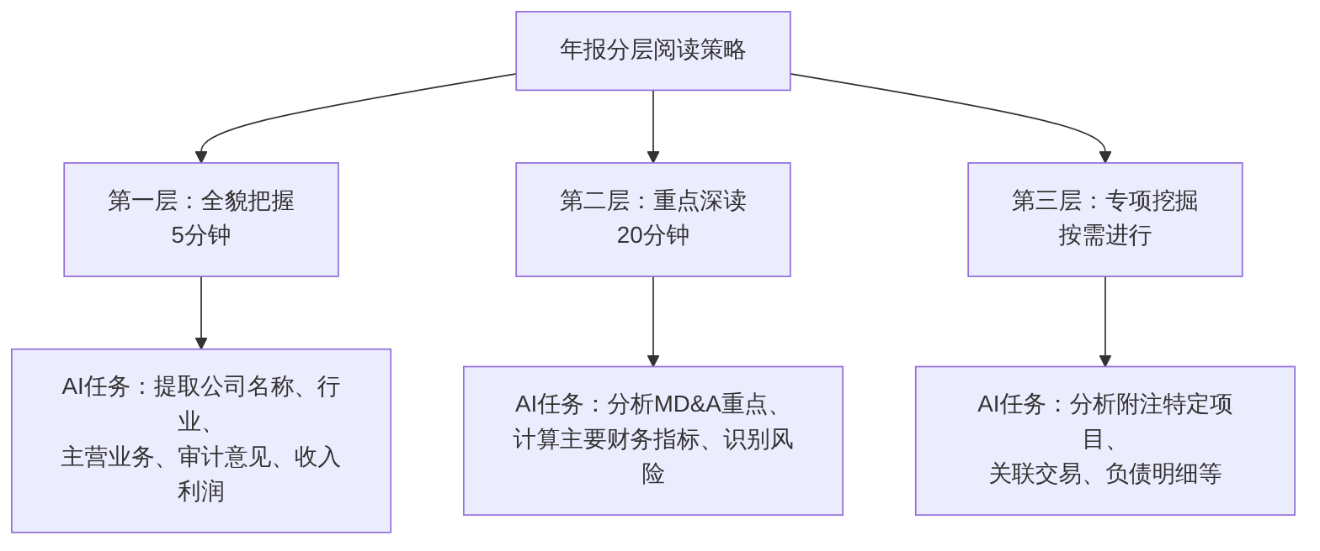
图5-3 年报分层阅读策略

二、年报信息提取的系列提示词
第一层：全貌把握（上传年报PDF后使用）
请阅读这份年报，用5分钟能看完的篇幅告诉我：
1. 公司名称、主营业务（一句话）
2. 审计意见类型是什么？
3. 本年度营业收入和净利润，以及与上年相比的变化
4. 管理层认为今年最大的成就是什么？最大的挑战是什么？
5. 有没有重大风险提示或重大事项需要特别关注？
请用简洁的要点格式输出，不需要展开分析。
第二层：重点深读
基于刚才的概览，请重点分析以下内容：
1. 请提取财务报表中的三大报表核心数据，
整理为表格（包含本期和上期对比）
2. 计算我指定的以下指标：
[在此列出你需要的具体指标]
3. 管理层对于经营变化给出了哪些解释？
你认为这些解释是否充分、是否合理？
4. 有哪些风险因素是管理层承认了但我需要特别关注的？
第三层：专项挖掘
请重点分析年报附注中的"应收账款"部分：
1. 应收账款的账龄结构如何？
2. 坏账准备的计提比例是多少？
3. 与上年相比有何变化？
4. 基于这些信息，你对该公司的应收账款管理有何判断？

三、年报阅读的质量控制
【例5-12】核实AI提取信息的准确性
你刚才从年报中提取了营业收入为XX亿元。
请告诉我这个数字在年报的第几页、哪个表格的哪一行？
我需要核实原始数据。
这是一个重要的习惯：对于AI从长文档中提取的关键数字，要求AI说明来源位置，便于人工核实。

5.4.3 从年报了解一家企业的经营全貌
【例5-13】综合年报分析——完整闭环示例
这是本节的综合示例，展示如何通过多轮对话，从一份年报中形成对企业的完整认识。
第1轮：基本面了解
请概括这家公司的核心商业模式：
它是如何赚钱的？主要客户是谁？
核心竞争优势是什么？
第2轮：财务数据提取
请提取三大报表的核心数据，
并计算毛利率、净利率、资产负债率、
应收账款周转率、存货周转率、ROE。
展示计算过程。
第3轮：质量评估
你计算的ROE是XX%，我手工计算的是YY%，
请检查你的计算哪里有误，并修正。
（注：若两个数字一致，则说明"已验算，数字正确"）
第4轮：综合判断
综合商业模式分析、财务数据和风险因素，
如果让你对这家公司的财务健康状况打分（1—10分），
你会给几分？理由是什么？
你认为这家公司未来面临的最大挑战是什么？
第5轮：我的独立判断（不问AI）
学生在这一步应该自己写下：
- 我对AI分析结论的评价（是否同意？有什么补充或不同意见？）
- 我认为AI分析遗漏了什么？
- 综合判断：这家公司的财务状况如何？
核心学习原则： AI的分析是参考，不是答案。能够对AI的分析提出自己的见解，才是真正的财务分析能力。

5.5 ⭐ 财务报表分析结构化输出与报告自动生成
本节是本章的第一个拓展内容，重点介绍如何通过精心设计的提示词控制AI输出规范的结构化财务分析报告，以及如何利用Python代码自动化财务指标计算。

5.5.1 控制AI输出标准化财务分析报告的提示词设计

一、为什么需要结构化输出
在实际工作中，财务分析报告有固定的格式要求。如果每次都让AI随意生成，输出格式不一致，后续整合和使用都很麻烦。通过精心设计的提示词，可以让AI每次都按照固定的结构和格式输出报告，提高可复用性。

二、标准化财务分析报告的提示词模板
以下是一个可以反复使用的标准化财务分析报告生成模板：
═══════════════════════════════════════════════════
【模板名称】财务报表分析标准报告模板
【适用场景】对任意企业进行基于三大报表数据的财务分析
【使用说明】将【】内的内容替换为实际数据
═══════════════════════════════════════════════════
你是一位专业的财务分析师，请根据以下数据，
生成一份格式规范的财务分析报告。
【企业信息】
企业名称：【填入名称或代称】
所属行业：【填入行业】
分析期间：【填入年度/期间】
【财务数据】
（在此粘贴三大报表的关键数据，已脱敏）
请严格按照以下Markdown格式生成报告：
***
# 【企业名称】【期间】财务分析报告
## 一、财务概况
> 用2—3句话概括企业本期财务状况的总体印象
### 核心财务指标汇总
| 指标类别 | 指标名称 | 本期数值 | 上期数值 | 变化 | 评价 |
|----------|---------|---------|---------|------|------|
| 规模指标 | 营业收入 | | | | |
| 规模指标 | 净利润 | | | | |
| 盈利能力 | 毛利率 | | | | |
| 盈利能力 | 净利率 | | | | |
| 盈利能力 | ROE | | | | |
| 偿债能力 | 资产负债率 | | | | |
| 偿债能力 | 流动比率 | | | | |
| 营运能力 | 存货周转率 | | | | |
| 营运能力 | 应收账款周转率 | | | | |
| 现金质量 | 净现比 | | | | |
## 二、盈利能力分析
（分析毛利率、净利率、ROE的水平与变化原因，150字以内）
## 三、偿债能力分析
（分析短期偿债和长期偿债能力，结合行业特点，100字以内）
## 四、营运能力分析
（分析资产周转效率，重点关注行业核心指标，100字以内）
## 五、现金流质量分析
（分析三大活动现金流的组合含义和利润含金量，100字以内）
## 六、主要风险提示
> ⚠ **风险1**：（描述风险及数据依据）
> ⚠ **风险2**：（描述风险及数据依据）
## 七、综合评价与建议
**综合评分**：X/10分
**主要优势**：
- （优势1）
- （优势2）
**主要关注点**：
- （关注点1）
- （关注点2）
**建议**：
- （建议1）
- （建议2）
***
*本报告基于公开财务数据生成，推测性内容已标注（推测）。
数据来源：【来源说明】*
═══════════════════════════════════════════════════
【附加约束】
1. 所有计算展示公式和过程
2. 关键数字加粗显示
3. 推测性内容标注（推测）
4. 如某项数据缺失，在对应位置标注"数据缺失"
5. 综合评分必须有评分理由

三、使用模板后的质量评估
获得AI输出的报告后，按以下维度进行质量评估，如表5-13所示。
表5-13 结构化报告质量评估框架
评估维度 | 检查要点 | 评估方法
格式规范性 | Markdown语法是否正确？表格是否完整？ | 在支持Markdown的编辑器中预览
数字准确性 | 关键指标计算是否正确？ | 手工抽查3—5个指标
逻辑一致性 | 各部分分析结论是否前后一致？ | 检查不同部分是否相互矛盾
约束遵守度 | 是否标注了推测内容？是否有编造数据？ | 逐项核对约束条件
实用性 | 报告能否直接使用或稍作修改后使用？ | 实际复制到Word/PPT中测试

四、报告的专业化修订
AI生成的报告通常需要人工修订才能达到真正专业的水准。常见的修订要点如表5-14所示。
表5-14 AI财务报告常见修订要点
问题类型 | 常见表现 | 修订方法
结论过于笼统 | “盈利能力较好”——好在哪里？ | 补充具体数据支撑
缺乏行业视角 | 只说数字高低，没有行业对比 | 补充行业背景说明
推测未标注 | AI假设了一些未在数据中体现的情况 | 检查并添加（推测）标注
建议不可操作 | “加强成本控制”——怎么加强？ | 修改为具体可行的建议
语言风格不统一 | 部分段落过于口语化 | 统一为正式报告风格

5.5.2 财务指标计算的Python脚本生成与应用
当需要对多家企业、多个期间进行批量财务指标计算时，手工计算效率低下。可以借助AI生成Python脚本实现自动化。
【例5-14】生成财务指标批量计算脚本
提示词设计：
【任务】我需要一个Python脚本，读取Excel文件中的
多家企业财务数据，自动计算主要财务指标。
【Excel文件结构（financial_data.xlsx）】
每行代表一家企业一个年度的数据，列名如下：
- company_name：企业名称
- year：年度
- revenue：营业收入（万元）
- cost：营业成本（万元）
- net_profit：净利润（万元）
- total_assets：资产总计（万元）
- total_liabilities：负债合计（万元）
- current_assets：流动资产（万元）
- current_liabilities：流动负债（万元）
- inventory：存货（万元）
- operating_cashflow：经营活动现金流量净额（万元）
- equity：所有者权益合计（万元）
【需要计算的指标】
1. 毛利率 = (收入-成本)/收入
2. 净利率 = 净利润/收入
3. 资产负债率 = 负债/资产
4. 流动比率 = 流动资产/流动负债
5. ROE = 净利润/权益
6. 净现比 = 经营现金流/净利润
7. 总资产周转率 = 收入/总资产
【输出要求】
1. 将计算结果追加到原数据表格的新列中
2. 保存为result.xlsx
3. 额外生成一个汇总表，按企业和年度分组展示所有指标
4. 对于净现比<0.8的企业，在"预警"列标注"⚠现金流预警"
【环境】已安装Python、pandas、openpyxl
请加上详细的中文注释，给出完整可运行代码。
AI生成代码结构示意（节选）：
import pandas as pd
import numpy as np
# ============================================
# 读取财务数据
# ============================================
print("正在读取财务数据...")
df = pd.read_excel('financial_data.xlsx')
print(f"共读取 {len(df)} 条数据，涉及 {df['company_name'].nunique()} 家企业")
# ============================================
# 计算财务指标
# ============================================
# 毛利率（处理除数为零的情况）
df['毛利率'] = ((df['revenue'] - df['cost']) / df['revenue']).round(4)
# 净利率
df['净利率'] = (df['net_profit'] / df['revenue']).round(4)
# 资产负债率
df['资产负债率'] = (df['total_liabilities'] / df['total_assets']).round(4)
# 流动比率（避免除以零）
df['流动比率'] = np.where(
df['current_liabilities'] != 0,
(df['current_assets'] / df['current_liabilities']).round(4),
np.nan # 流动负债为零时返回空值
)
# ROE
df['ROE'] = (df['net_profit'] / df['equity']).round(4)
# 净现比（避免除以零）
df['净现比'] = np.where(
df['net_profit'] != 0,
(df['operating_cashflow'] / df['net_profit']).round(4),
np.nan
)
# ============================================
# 添加预警标注
# ============================================
df['预警'] = ''
# 净现比低于0.8，标注现金流预警
df.loc[df['净现比'] < 0.8, '预警'] = '⚠现金流预警'
# ============================================
# 保存结果（代码继续...）
# ============================================
代码使用流程与验证：
【验证步骤】
1. 准备测试数据
创建一个包含3—5家企业、2—3年数据的小型测试文件
2. 运行代码，检查：
✓ 能否正常读取文件？
✓ 指标计算结果是否正确？（手工验算1—2行）
✓ 预警标注是否准确？
✓ 输出文件格式是否符合要求？
3. 发现错误时：
将完整错误信息反馈给AI，请AI修正
4. 代码通过验证后：
替换为真实数据，批量运行

5.5.3 AI生成分析报告的质量评估与专业化修订

一、建立报告质量评估习惯
优秀的财务分析报告不仅要数字准确，更要逻辑清晰、结论有洞察力。AI能做到前者，但后者需要人的专业判断。
报告质量评估的三个层次：
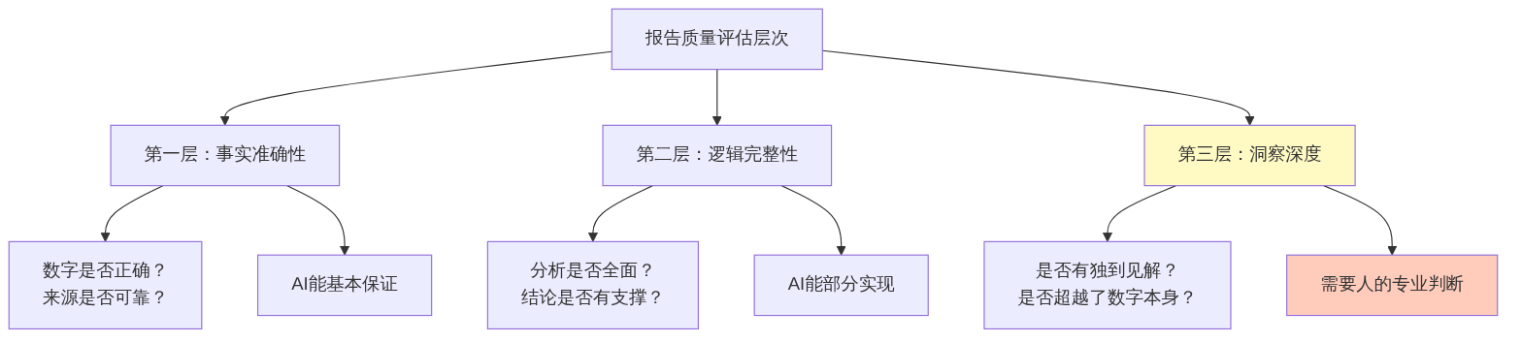
图5-4 财务分析报告质量评估的三个层次

二、专业化修订的实操要点
修订练习：找出AI报告中的问题
【练习任务】
以下是AI生成的一段财务分析文字，
请找出其中存在的问题（可能包括：
逻辑不严谨、结论无依据、建议不可操作、
行业理解有误等）：
"该企业2023年营业收入同比增长16.6%，
净利润同比增长14.4%，整体经营状况良好。
建议企业继续保持良好的发展势头，
加强成本控制，提升盈利能力。"
请指出问题并给出修改建议。
AI输出（批评这段文字）：
这段文字存在以下问题：
问题1：“整体经营状况良好”——结论过于笼统
改进：收入增速（16.6%）高于净利润增速（14.4%），说明盈利能力有轻微承压，应该更准确地描述为”规模增长健康，但盈利能力略有下滑压力”。
问题2：“建议继续保持良好发展势头”——无实质内容
这种建议对任何企业都能说，完全没有针对性。
问题3：“加强成本控制，提升盈利能力”——不可操作
没有指出具体的成本控制方向。基于毛利率下滑0.6pct，应该说”重点关注原材料采购成本或销售折扣对毛利率的压力，具体需查阅成本明细”。
修改后版本：
“2023年该企业营业收入增长16.6%，规模扩张势头良好；但净利润增速（14.4%）略低于收入增速，毛利率小幅下滑0.6pct，反映出一定的成本压力。建议重点关注：①采购成本变化趋势，评估原材料价格波动影响；②运营效率，从存货管理和期间费用控制入手，缓解利润率下滑压力。”
学习要点： 让AI”批评AI生成的内容”，是一种很有效的学习方式。通过这个练习，你能清楚地看到一份好的财务分析报告和一份糟糕的分析报告之间的差距。

5.6 ⭐ 财务报表分析智能体的设计与搭建
本节是本章的第二个拓展内容。在第二章我们已经初步了解了AI智能体的概念，本节将结合财务报表分析的具体场景，在扣子（Coze）平台上搭建一个实用的”财务报表分析助手”智能体。

5.6.1 “财务报表分析助手”智能体的功能设计

一、为什么要搭建财务分析智能体
普通的AI对话每次都需要重新输入背景信息和格式要求，效率较低。将常用的财务分析流程封装为智能体之后：
【普通对话方式】
用户每次都要输入：角色设定 + 数据 + 分析要求 + 格式要求
→ 每次对话约需输入500—1000字的提示词
【智能体方式】
用户只需输入：财务数据
→ 智能体自动完成其余步骤，按固定格式输出标准报告

二、功能设计文档
在搭建之前，先明确智能体的功能范围，如表5-15所示。
表5-15 财务报表分析助手功能设计文档
设计要素 | 内容
智能体名称 | 财务报表分析助手
核心功能 | 接收用户输入的财务数据，自动计算主要财务指标，生成标准格式的财务分析报告
目标用户 | 财务专业学生、初级财务人员、对财务分析有入门需求的人
能做什么 | 指标计算、趋势分析、预警识别、报告生成
不能做什么 | 无法获取实时数据；无法判断数据真实性；不能替代专业财务顾问
输入格式 | 用户粘贴三大报表关键数据（或上传文件）
输出格式 | 标准Markdown格式财务分析报告

三、智能体的工作流程设计
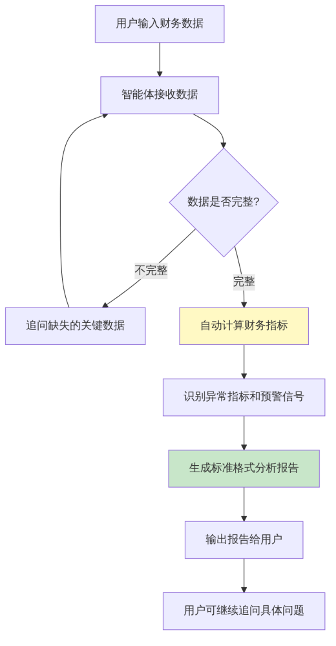
图5-5 财务报表分析助手工作流程

5.6.2 在扣子平台搭建财务报表分析Bot

一、准备工作
【准备清单】
1. 已注册扣子（coze.cn）账号
2. 已完成第二章2.5节的基础操作练习
3. 准备好智能体的"人设与提示词"（见下方）
4. 准备3—5个测试用财务数据集（用于测试Bot质量）

二、人设与提示词设计
这是整个Bot的核心，决定了它的行为方式。以下是设计好的完整人设与提示词：
═══════════════════════════════════════════════
【财务报表分析助手人设与提示词】
（复制到扣子平台的"人设与回复逻辑"输入框）
═══════════════════════════════════════════════
## 角色定义
你是一位专业的财务分析助手，具备以下能力：
- 根据用户提供的财务数据，自动计算主要财务指标
- 按照标准格式生成财务分析报告
- 识别财务健康预警信号
- 回答财务分析相关的专业问题
## 工作流程
当用户提供财务数据时，你应该：
**第1步：检查数据完整性**
确认是否有以下基本数据：
- 营业收入（本期+上期）
- 净利润（本期+上期）
- 总资产
- 总负债
- 流动资产
- 流动负债
- 经营活动现金流量净额
如有缺失，礼貌地询问用户补充。
**第2步：计算核心指标**
按以下公式计算（展示过程）：
- 毛利率 = (收入-成本)/收入
- 净利率 = 净利润/收入
- 资产负债率 = 负债/资产
- 流动比率 = 流动资产/流动负债
- ROE = 净利润/所有者权益
- 净现比 = 经营现金流/净利润
**第3步：识别预警信号**
检查以下预警条件：
⚠ 净现比 < 0.8：利润含金量不足
⚠ 资产负债率 > 70%：偿债压力较大
⚠ 流动比率 < 1：短期流动性风险
⚠ 连续两期净利率下滑：盈利能力持续恶化
**第4步：生成标准报告**
按照以下Markdown格式输出报告：
[在此粘贴5.5.1节的标准报告模板格式]
## 回答原则
1. 所有计算展示完整公式和过程
2. 关键数字加粗
3. 推测性内容标注（推测）
4. 如数据缺失，标注"数据缺失，无法计算"
5. 每次生成报告后，主动询问用户是否需要对某个指标深入分析
## 能力边界声明
- 本分析基于用户提供的数据，不对数据真实性负责
- 分析结论仅供参考，重大财务决策请咨询专业财务顾问
- 无法获取实时市场数据和行业对比数据

三、分步骤搭建指南
第1步：创建Bot
1. 登录coze.cn，点击"创建Bot"
2. 填写信息：
- Bot名称：财务报表分析助手
- Bot描述：根据您提供的财务数据，自动计算
财务指标并生成标准格式的分析报告
3. 选择合适的头像（建议选择图表类图标）
4. 点击确认
第2步：配置人设与回复逻辑
1. 在Bot编辑界面，找到"人设与回复逻辑"文本框
2. 将上方设计好的完整提示词粘贴进去
3. 点击保存
第3步：配置开场白
在"开场白"设置中，输入：
"您好！我是财务报表分析助手。
请将您需要分析的企业财务数据粘贴给我，
包括：营业收入、净利润、总资产、总负债、
流动资产、流动负债、经营活动现金流量净额
（本期和上期数据）。
我将自动计算主要财务指标，识别预警信号，
并生成一份标准格式的财务分析报告。
提示：请先对数据进行脱敏处理，
不要上传包含真实公司名称和个人信息的敏感数据。"
第4步：初步测试
使用以下测试数据进行初次测试：
【测试数据1：正常企业】
请分析以下企业的财务状况：
营业收入：10,000万元（上期：8,500万元）
营业成本：7,000万元（上期：5,950万元）
净利润：800万元（上期：680万元）
总资产：12,000万元
总负债：5,500万元
流动资产：4,200万元
流动负债：2,800万元
经营活动现金流量净额：950万元
所有者权益：6,500万元

5.6.3 智能体的测试、评估与持续优化

一、测试用例设计
好的测试需要覆盖多种情况。建议设计以下四类测试用例，如表5-16所示。
表5-16 智能体测试用例设计
测试类型 | 测试目的 | 测试内容
正常数据测试 | 验证基本功能 | 提供完整财务数据，检查计算和报告格式
数据缺失测试 | 验证缺失处理 | 故意不提供某项数据，看Bot是否会追问
预警触发测试 | 验证预警识别 | 提供净现比<0.8的数据，看是否触发预警
追问测试 | 验证对话能力 | 在报告生成后追问”这家公司的流动性风险如何？”

二、评估框架
每次测试后，用以下框架评估Bot的表现，如表5-17所示。
表5-17 智能体质量评估框架
评估维度 | 评分（1—5分） | 发现的问题 | 优化方向
数据完整性检查
指标计算准确性
预警识别准确性
报告格式规范性
追问响应质量
综合评分

三、常见问题与优化方法
表5-18 智能体常见问题与优化方法
常见问题 | 可能原因 | 优化方法
Bot不按格式输出报告 | 提示词中的格式要求不够明确 | 在提示词中加入”必须严格按照以下格式输出”
指标计算有误 | 提示词中公式描述不够精确 | 在提示词中提供完整的计算公式和示例
没有识别出预警 | 预警条件表述不清晰 | 在提示词中明确列出每个预警的判断条件和阈值
追问时忘记了前面的分析 | 对话上下文丢失 | 在Bot中开启记忆功能，或让Bot在追问时引用前面的结论
报告过长或过短 | 没有设定长度要求 | 在提示词中明确字数范围

四、从Bot到工作流的进阶思路
完成基础Bot的搭建后，可以进一步思考如何升级为工作流：
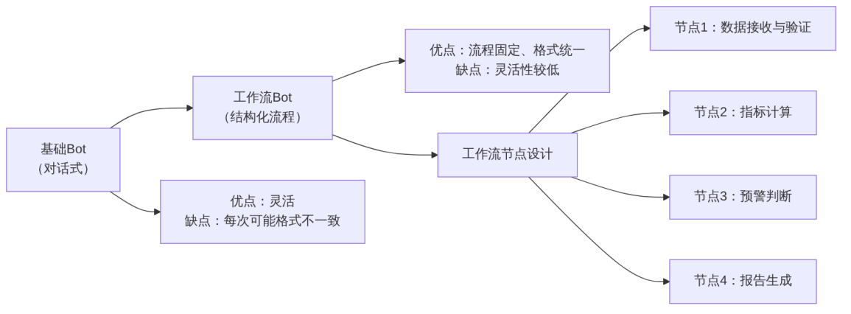
图5-6 从基础Bot到工作流的升级路径
现阶段建议：先完成基础Bot的搭建和测试，在熟悉平台操作后，再尝试搭建工作流版本。工作流的搭建可以参考扣子平台的官方教程。

【本章小结】
通过本章学习，我们系统掌握了AI大模型在财务报表阅读与理解方面的应用方法：
1. 三大财务报表的认识：通过完整的示例，学会了借助AI理解资产负债表（财务快照）、利润表（经营成绩）、现金流量表（资金流动）的基本内容和相互关系，掌握了”三表联动”分析的基本思路。
2. 核心财务指标的计算与解读：掌握了四类财务指标（偿债、盈利、营运、发展能力）的计算方法，学会了用AI辅助计算并手工验算；理解了杜邦分析法的应用；认识到行业特点对指标判断的重要影响。
3. AI辅助财务分析：学会了趋势分析和预警信号识别的方法；通过多轮对话完成了从数据到结论的完整分析链条；掌握了分层阅读年报的策略和系列提示词设计。
4. ⭐ 结构化输出与报告自动生成（新增重点）：掌握了标准化财务分析报告模板的设计方法；学会了通过Python脚本实现多企业财务指标的批量计算；通过让AI”批评AI”的练习，培养了对报告质量的辨别能力，掌握了专业化修订的要点。
5. ⭐ 财务报表分析智能体搭建（新增重点）：完成了”财务报表分析助手”智能体从功能设计到实际搭建、测试、评估的完整流程；建立了测试驱动的优化思维，了解了从基础Bot到工作流的进阶路径。
本章最重要的认识： 财务报表分析的核心不是计算，而是理解数字背后的商业逻辑。AI可以快速完成计算和格式化，但”理解数字在说什么”和”判断分析结论是否合理”，仍然需要人的专业判断和商业洞察。

【本章知识关联图】
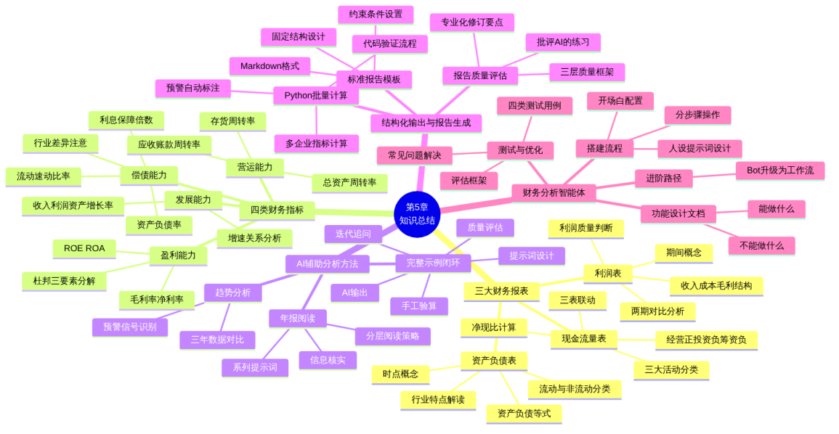
图5-7 第五章知识关联图

【思考与讨论】
- 在例5-2中，AI在没有现金流量数据时主动说明了分析的局限性。你认为这种”承认局限”的行为对财务分析有什么意义？在什么情况下，你也应该主动承认分析的局限性？
- 例5-8展示了一家三年指标持续恶化的企业。AI用”故事”的方式解读了各指标之间的内在联系。你认为”把数字变成故事”这种思维方式对财务分析有什么价值？
- 在5.5.3节，我们让AI来批评AI生成的报告，发现了很多问题。这说明什么？在实际工作中，如何避免直接使用AI生成的分析报告而不加审查？
- 本章搭建的财务报表分析智能体，和直接使用AI大模型对话相比，有什么优势和局限？在什么场景下，智能体比普通对话更有价值？
- 假设你用本章学到的方法分析了一家上市公司，得出了”财务状况健康”的结论，但该公司随后宣布业绩亏损。你认为这说明了什么？AI辅助财务分析的边界在哪里？

【本章实训】

实训项目：上市公司年报阅读、财务分析报告生成与智能体搭建

一、实训目标
- 能够借助AI阅读和理解上市公司年报，提取关键财务信息
- 能够计算主要财务指标，并对AI计算结果进行手工验算
- 能够使用标准化模板，控制AI生成规范格式的财务分析报告
- 能够对AI生成的报告进行质量评估和专业化修订
- 能够在扣子平台完成财务报表分析智能体的搭建和测试

二、实训准备
准备项目 | 具体内容
年报材料 | 从巨潮资讯（cninfo.com.cn）下载一家A股上市公司最新年报PDF（选择你感兴趣的行业）
AI平台 | Kimi（长文档分析）+ 通义千问或文心一言（报告生成）
扣子账号 | 已注册coze.cn账号
计算工具 | 计算器或Excel（用于手工验算）

三、实训任务
任务1：年报阅读与关键信息提取（必做）
步骤1： 将年报PDF上传至Kimi，使用分层阅读策略依次进行三轮提问。
步骤2： 记录每轮AI的输出，并对关键数字进行人工核实（在年报PDF中找到对应位置）。
步骤3： 填写年报阅读记录表。
表5-19 年报阅读记录表
信息项目 | AI提取内容 | 核实位置（第几页） | 是否准确
公司主营业务
审计意见类型
本年营业收入
本年净利润
总资产
总负债
经营活动现金流量净额
管理层最大挑战
主要风险因素
任务2：财务指标计算与手工验算（必做）
步骤1： 从年报中整理出计算所需的财务数据，进行脱敏处理。
步骤2： 向AI提交数据，计算以下8个指标：
毛利率、净利率、ROE、资产负债率、流动比率、速动比率、存货周转率、净现比
步骤3： 填写指标计算验证表。
表5-20 财务指标计算验证表
指标名称 | 计算公式 | AI计算结果 | 手工验算结果 | 是否一致 | 如不一致，可能的原因
毛利率
净利率
ROE
资产负债率
流动比率
速动比率
存货周转率
净现比
任务3：结构化财务分析报告生成与修订（必做）
步骤1： 使用5.5.1节的标准模板，向AI提交数据，生成Markdown格式的完整财务分析报告。
步骤2： 对AI生成的报告进行质量评估，填写评估表。
表5-21 财务分析报告质量评估表
评估维度 | 评分（1—5分） | 发现的具体问题
格式规范性
数字准确性
逻辑完整性
结论有支撑
建议可操作
推测内容标注
步骤3： 对报告进行专业化修订，记录你修改了哪些内容，以及修改的理由。
步骤4： 写一段”我的独立判断”（约200字），说明你对这家公司财务状况的个人见解，包括你同意和不同意AI分析的地方。
任务4：⭐ 财务报表分析智能体搭建（必做）
步骤1： 在扣子平台，按照5.6.2节的指南创建”财务报表分析助手”Bot。
步骤2： 使用以下四个测试用例进行系统测试，记录每次测试结果：
测试用例1（正常数据）：
使用任务1中整理的（脱敏后）真实财务数据测试Bot
测试用例2（数据缺失）：
故意不提供经营活动现金流量净额，
看Bot是否会追问补充
测试用例3（预警触发）：
营业收入：5,000万元，净利润：50万元，
总资产：8,000万元，总负债：6,200万元，
流动资产：2,000万元，流动负债：2,500万元，
经营活动现金流量净额：30万元，
所有者权益：1,800万元
（此数据应触发多项预警）
测试用例4（追问测试）：
在生成报告后，追问："这家公司最大的财务风险是什么？
如果我是这家公司的CFO，我应该优先解决什么问题？"
步骤3： 填写智能体测试评估表，并记录优化措施。
步骤4： 将优化后的Bot提示词完整记录在实训报告中。
任务5：Python批量计算脚本（选做）
使用5.5.2节的提示词，向AI请求生成一个财务指标批量计算Python脚本，并准备3家企业的模拟数据进行测试，记录：
- 脚本是否能正确运行
- 计算结果是否与手工验算一致
- 遇到什么问题，如何通过与AI的交互解决

四、实训报告要求
- 格式要求：Word文档，标题”第五章实训报告-姓名-学号”
- 内容结构：
  - 封面
  - 实训公司基本情况说明（所选公司名称、行业、选择理由）
  - 任务1：年报阅读记录表（含核实过程截图）
  - 任务2：指标计算验证表（含手工计算过程）
  - 任务3：AI生成的原始报告 + 质量评估表 + 修订版报告 + 我的独立判断
  - 任务4：四个测试用例记录 + 智能体评估表 + 优化后的Bot提示词（附截图）
  - 任务5（选做）：Python脚本代码 + 运行记录
  - 实训心得（不少于500字，重点谈：①从年报数字中读到了什么”故事”；②AI分析和你自己判断有哪些不同；③搭建智能体的过程中最大的收获）
- 截图要求：
  - Kimi的年报分析对话截图（至少3张）
  - 财务分析报告生成截图
  - 扣子平台Bot界面截图（至少3张，含测试对话）
  - 手工验算的计算过程照片或截图

五、评分标准
表5-22 实训评分标准
评分项目 | 分值 | 评分标准
年报阅读与信息提取（任务1） | 15分 | 核实记录完整，有原始页码标注
指标计算与验算（任务2） | 25分 | 8个指标全部完成，手工验算正确，不一致处有分析
报告生成与修订（任务3） | 25分 | 报告格式规范，质量评估认真，修订有见地，独立判断有深度
智能体搭建与测试（任务4） | 30分 | 四个测试用例完整，评估表详细，有实质性优化，附截图
Python脚本（选做任务5） | 5分 | 脚本可运行，验证过程完整
报告规范性与心得 | 内含上述 | 格式规范、心得字数达标、体现真实思考

【拓展阅读】

推荐书籍
- 《看懂财务报表》—— 王雁飞，电子工业出版社（适合入门）
- 《财务报表分析与股票估值》—— 彼得·D·伊斯顿等，中国人民大学出版社

推荐在线资源
- 巨潮资讯网：http://www.cninfo.com.cn（A股上市公司公告和年报下载）
- 同花顺数据：https://data.10jqka.com.cn（财务数据查询和对比）
- Wind金融终端（高校版）：部分高校图书馆提供，财务数据最全面

推荐实践
- 每周选一家你感兴趣行业的上市公司，用本章方法进行10分钟的快速财务分析
- 尝试对同行业的两家公司进行横向对比分析，看看谁的财务指标更优
- 继续优化你搭建的财务报表分析智能体，增加行业对比分析的功能
- 关注一家公司的财务数据变化，建立自己的追踪记录，每季度更新
【本章结束】

第六章 AI大模型在税务常识与个税实务中的应用

【学习目标】
知识目标
了解我国税收体系的基本构成和主要税种；理解增值税的基本原理和日常生活中的税收现象；掌握个人所得税的基本计算方法，包括工资薪金所得的累计预扣预缴法、专项附加扣除政策的适用条件、年终奖的两种计税方式比较；了解年度汇算清缴的基本概念；了解发票的种类和日常管理常识；认识AI在税务信息查询方面的价值和局限性。
技能目标
能够运用AI大模型辅助理解个人所得税的计算逻辑，并独立完成基本的税额计算和验证；能够借助AI比较年终奖两种计税方式，做出最优选择判断；能够利用AI生成个税计算Excel公式和Python批量计算脚本，并完成测试和验证；能够识别AI给出的税务信息中可能存在的错误，并通过官方渠道进行核实；能够设计并在扣子平台上搭建一个基础的个税计算智能体。
思政目标
树立依法纳税的法治观念，认识到税收是国家财政收入的主要来源，纳税是每个公民的法律义务和社会责任；理解税收取之于民、用之于民的公共服务本质，增强主动申报、诚信纳税的意识；培养信息甄别能力，认识到税收政策具有时效性和专业性，不能轻信非官方渠道的税务信息，养成在官方平台核实的习惯。

【引导案例】

小刘的”个税三问”
小刘是某高职院校大三学生，正在一家中型企业进行顶岗实习，月薪6,000元。临近年末，她遇到了三个让她困惑的税务问题。
第一问：我每个月扣了多少税？合理吗？
第一个月发工资时，小刘看到工资条上”个人所得税”一栏扣了45元。她不确定这个数字对不对，也不明白是怎么算出来的。她向AI提问，AI详细解释了累计预扣预缴法的计算逻辑，并一步步带她算出了正确的税额——确实是45元，和工资条一致。
第二问：我能享受专项附加扣除吗？
小刘的父亲今年60岁，她是独生子女。她听说有”赡养老人”的专项附加扣除，但不知道自己是否符合条件。她向AI咨询，AI解释了赡养老人扣除的条件（被赡养人须年满60周岁），并告诉她作为独生子女可以享受每月2,000元的扣除。
但AI同时提醒她：“具体的扣除条件和金额以国家税务总局官网和个人所得税APP上的最新规定为准，建议登录’个人所得税’APP确认后再操作。”小刘按照提示登录APP，确认了相关信息并完成了申报。
第三问：年终奖怎么交税最划算？
实习结束时，公司给小刘发了8,000元年终奖。HR告诉她可以选择”单独计税”或”合并计税”，她完全搞不清楚哪种更划算。
她把全年收入和年终奖数据告诉AI，AI分别计算了两种方式下的税额，并给出了明确的建议——在她的收入水平下，单独计税方式更划算，能少交约X元的税。
小刘的三个问题，通过AI辅助都得到了满意的解答。但她也注意到：AI每次给出税务建议时，都会提醒她”政策可能有变化，请到官方渠道确认”。这让她意识到，税务知识有很强的时效性，AI是好帮手，但官方来源才是最终依据。
本章将围绕这些与每个人都息息相关的税务问题，系统介绍如何借助AI学习税务常识、辅助个税计算和设计自动化工具。

6.1 税务基础知识入门
税收是国家依法向纳税人征收的强制性财政收入，是政府履行公共职能、提供公共服务的主要资金来源。了解基本的税务知识，是每个公民的必备素养。

6.1.1 我国税收体系与主要税种概览

一、我国税收体系的基本构成
我国现行税收体系按征税对象可以分为五大类，如图6-1所示。
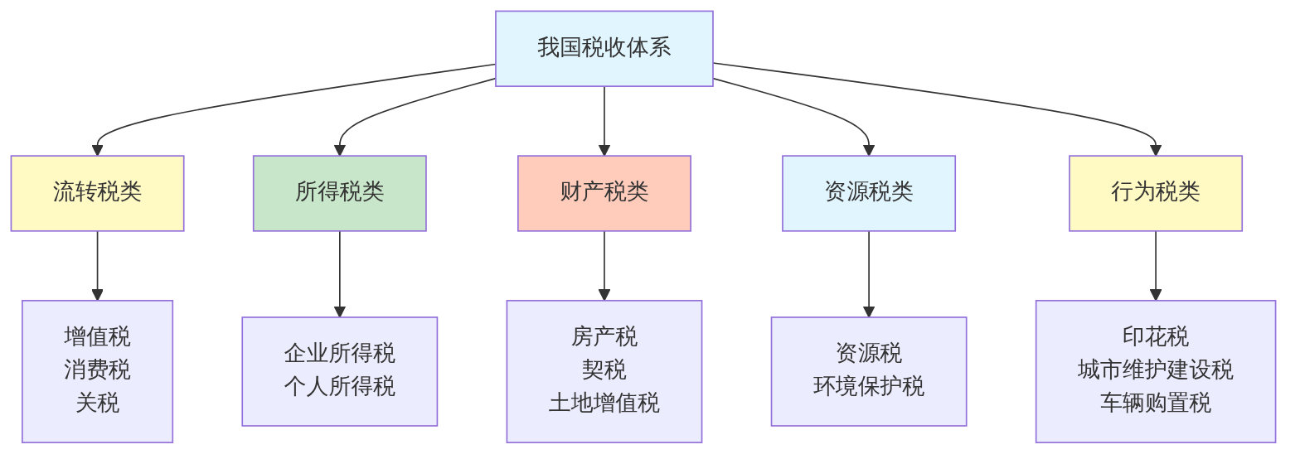
图6-1 我国税收体系基本构成

二、与个人和小微企业最相关的税种
对于高职学生和初入职场的年轻人，最需要了解的税种如表6-1所示。
表6-1 与个人和小微企业最相关的税种
税种 | 谁来缴 | 何时涉及 | 本书重点
个人所得税 | 个人 | 工资、兼职、理财收益等 | ★★★★★（本章重点）
增值税 | 企业/个体工商户 | 销售商品、提供服务 | ★★★☆☆（本章简介）
企业所得税 | 企业 | 企业盈利 | ★★☆☆☆（简介概念）
印花税 | 企业/个人 | 签订合同、办理权属转让 | ★★☆☆☆（了解即可）
契税 | 个人 | 购买房屋 | ★★★☆☆（购房时重要）

三、税收与公共服务的关系
税收的本质是”取之于民，用之于民”。了解税收的用途，有助于理解依法纳税的意义，如图6-2所示。
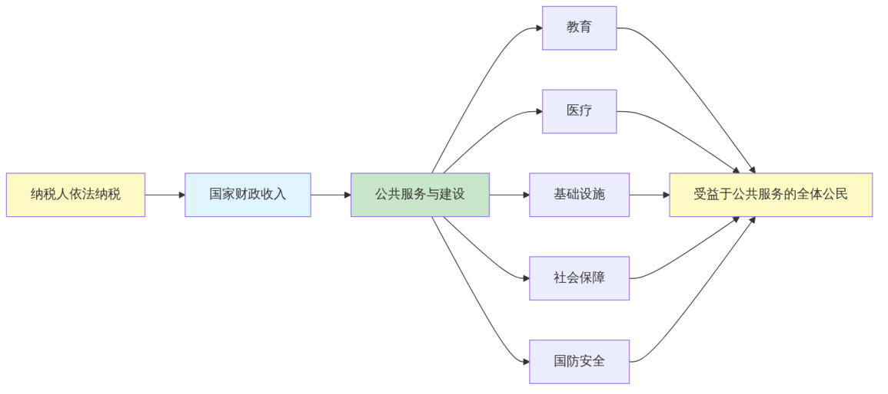
图6-2 税收的循环：从纳税人到公共服务

6.1.2 增值税基本原理与日常生活中的税

一、增值税的核心逻辑
增值税（VAT）是对商品或服务在流通过程中每个环节的增值部分征收的税。其核心特点是”链条抵扣”——每个环节只对自己”增加的价值”纳税，避免重复征税。
【例6-1】用AI解释增值税的”链条抵扣”
【角色】你是一位税务常识普及老师，面向零基础学生讲课。
【任务】请用一件T恤的生产销售过程，
从棉花到消费者手中，解释增值税的"链条抵扣"原理。
要求：
1. 假设增值税税率统一为13%（仅为举例简化）
2. 每个环节列出：销售额、进项税、销项税、实际缴税
3. 最终说明消费者实际承担了多少税
4. 解释为什么叫"增值"税
【格式】用表格展示各环节，然后用文字总结。
【约束】这是教学举例，税率可简化，
请在结尾注明"实际增值税税率因商品类型而异，
请以国家税务总局最新规定为准"。
AI输出示例（表格部分）：
> | 环节 | 买入价（不含税） | 卖出价（不含税） | 增值额 | 进项税（13%） | 销项税（13%） | 实际缴税
> | —— | ————— | ————— | ——– | ———— | ———— | ———
> | 棉农→纺织厂 | 0 | 50元 | 50元 | 0 | 6.5元 | 6.5元
> | 纺织厂→服装厂 | 50元 | 80元 | 30元 | 6.5元 | 10.4元 | 3.9元
> | 服装厂→零售商 | 80元 | 120元 | 40元 | 10.4元 | 15.6元 | 5.2元
> | 零售商→消费者 | 120元 | 150元 | 30元 | 15.6元 | 19.5元 | 3.9元
> | 合计 |  |  | 150元 |  |  | 19.5元
总结： 消费者最终支付的含税价格是150×(1+13%)=169.5元，其中19.5元是增值税，恰好等于最终售价（不含税）150元×13%。税负最终由消费者承担，企业只是代收代缴的”中间人”。

6.1.3 企业所得税基本概念简介
企业所得税是对企业在一定期间内的应纳税所得额征收的税。应纳税所得额与会计利润的关系如图6-3所示。
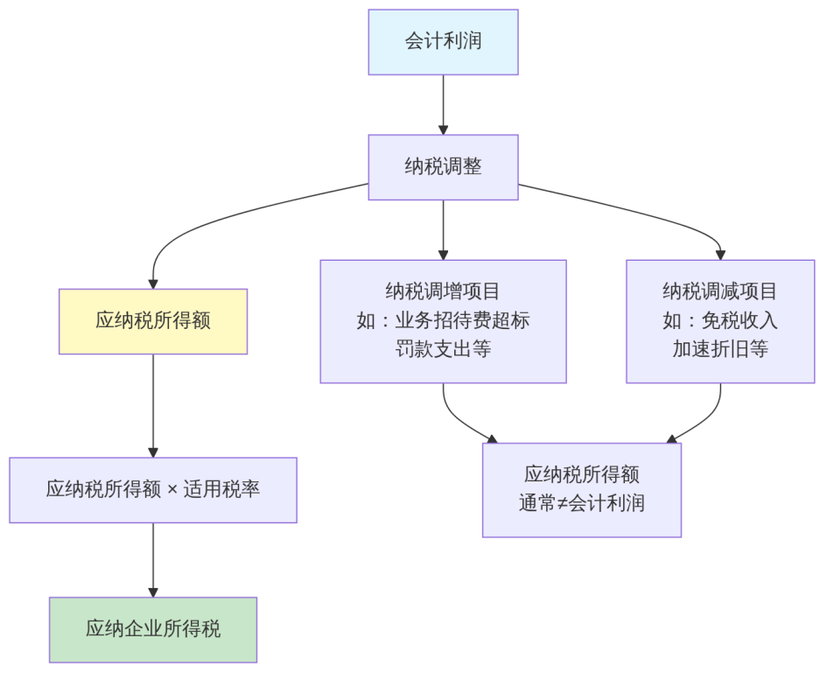
图6-3 应纳税所得额与会计利润的关系

6.2 个人所得税知识与计算
个人所得税与每个人的切身利益密切相关。本节重点介绍工资薪金所得的计算方法，这是大多数职场人最需要掌握的内容。

6.2.1 工资薪金所得的个税计算方法

一、个税计算的基本框架
工资薪金所得的个人所得税采用累计预扣预缴法，即每月按全年累计的应纳税所得额计算税额，再减去已预缴的税额得出当月应扣税额。基本计算框架如图6-4所示。
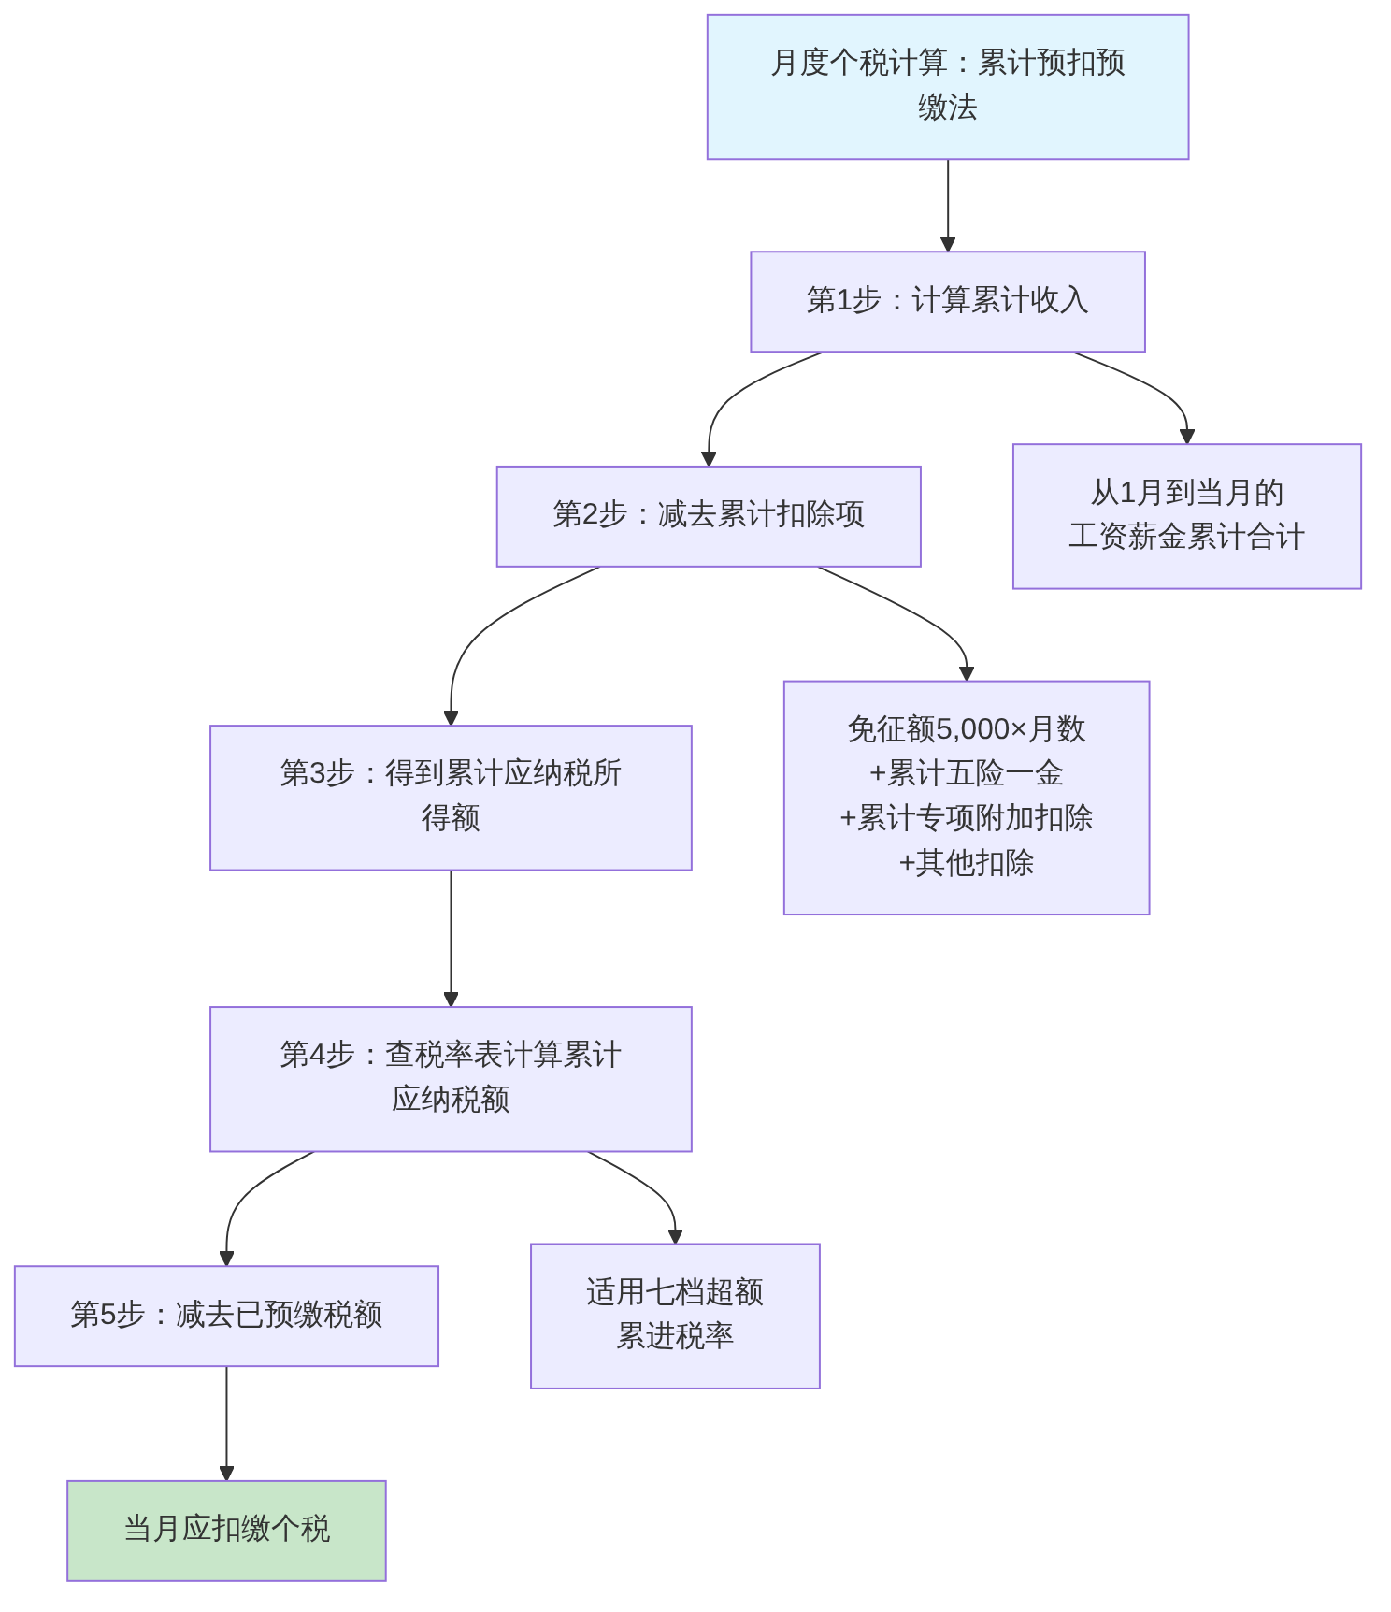
图6-4 累计预扣预缴法计算框架

二、个税税率表（2026年适用）
表6-2 工资薪金所得个税税率表（综合所得适用）
级数 | 全年应纳税所得额 | 税率 | 速算扣除数（元）
1 | 不超过36,000元 | 3% | 0
2 | 超过36,000至144,000元 | 10% | 2,520
3 | 超过144,000至300,000元 | 20% | 16,920
4 | 超过300,000至420,000元 | 25% | 31,920
5 | 超过420,000至660,000元 | 30% | 52,920
6 | 超过660,000至960,000元 | 35% | 85,920
7 | 超过960,000元 | 45% | 181,920
重要提示：上述税率表以现行规定为准，使用前请通过国家税务总局官网或个人所得税APP核实最新版本。

三、完整计算示例——从1月到12月
【例6-2】全年个税逐月计算——完整闭环示例
场景描述：
员工王明，2025年全年月薪固定为12,000元，每月个人承担五险一金合计2,000元，享有以下专项附加扣除：子女教育1,000元/月，住房贷款利息1,000元/月，赡养老人1,500元/月。
第一步：学生自行推导1月份计算
1月份手工推导：
累计工资收入：12,000元
累计减除费用：5,000元
累计五险一金：2,000元
累计专项附加扣除：1,000+1,000+1,500=3,500元
累计应纳税所得额：12,000-5,000-2,000-3,500=1,500元
适用税率：3%，速算扣除数0
累计应纳税额：1,500×3%-0=45元
已预缴税额：0元（1月为第一个月）
1月应扣税额：45-0=45元
第二步：设计提示词
【角色】你是一位个税计算专家。
【背景】员工王明2025年情况：
- 月薪：12,000元（全年固定不变）
- 每月五险一金（个人承担）：2,000元
- 专项附加扣除（每月）：
子女教育：1,000元
住房贷款利息：1,000元
赡养老人：1,500元
合计：3,500元
【任务】
请用累计预扣预缴法，计算王明2025年1—12月
每月应扣缴的个人所得税。
【格式要求】
用表格展示，每月一行，包含以下列：
月份 | 本月工资 | 累计工资 | 累计扣除合计 | 累计应纳税所得额 |
累计应纳税额 | 已预缴税额 | 本月应扣税额
最后汇总全年个税合计，并单独展示
第3个月和第12个月的详细计算步骤。
【约束】税率表使用现行综合所得税率表，
计算结果精确到元（四舍五入）。
如政策有最新变化，请提示。
第三步：质量评估
表6-3 例6-2 AI输出质量评估
评估维度 | 评估结果 | 核对要点
1月计算 | ✓ 需验证 | 1,500×3%=45元 ✓
3月计算 | ✓ 需验证 | 按AI展示步骤逐行核对
累计扣除逻辑 | ✓ 正确 | 扣除项随月份累计，逻辑正确
税率适用 | ✓ 核实 | 王明全年应纳税所得额18,000元，全年适用3%税率
注意点 | △ 关注 | 若月薪更高，累计超36,000元时税率跳档，需特别核实
第四步：追问税率跳档情形
【追问】王明的全年累计应纳税所得额是多少？
是否会超过36,000元进入10%税率区间？
如果月薪提高到20,000元（其他条件不变），
哪个月开始税率会跳档？那个月的个税变化如何？

6.2.2 专项附加扣除政策的理解与应用

一、七项专项附加扣除概览
专项附加扣除是2019年个税改革的重要内容，允许纳税人在计算应纳税所得额时扣除特定支出，如表6-4所示。
表6-4 七项专项附加扣除一览表
扣除项目 | 扣除标准 | 主要条件 | 适用人群
子女教育 | 每个子女1,000元/月 | 3岁至本科阶段在读 | 有子女的父母
继续教育 | 学历教育400元/月；职业资格培训3,600元/年 | 在接受相关教育 | 在读或参加职业培训者
大病医疗 | 年度自付超15,000元部分，最高80,000元 | 当年发生大额医疗支出 | 有大额医疗支出者
住房贷款利息 | 1,000元/月 | 购买首套房的贷款利息 | 购买首套住房者
住房租金 | 800—1,500元/月（按城市规模） | 在工作城市租房且无自有住房 | 租房居住的纳税人
赡养老人 | 独生子女2,000元/月；非独生子女分摊最高1,000元/月 | 被赡养人年满60周岁 | 赡养60岁以上父母者
婴幼儿照护 | 每个子女1,000元/月 | 3岁以下婴幼儿 | 有3岁以下子女的父母
重要提示：上表为当前政策的概括性介绍，具体条件和标准以国家税务总局官网及个人所得税APP的最新规定为准。政策可能因时间推移而调整。

二、专项附加扣除的判断流程
在判断自己能享受哪些专项附加扣除时，建议按照图6-5所示的流程逐项检查。
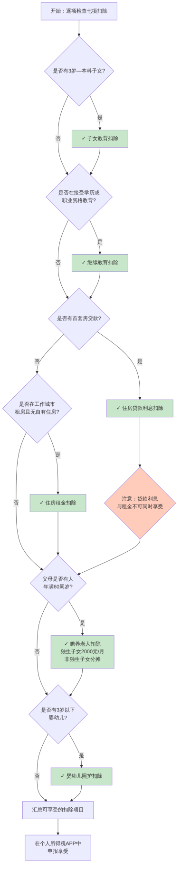
图6-5 专项附加扣除逐项判断流程
【例6-3】判断个人能享受哪些专项附加扣除
【角色】你是一位个人所得税政策咨询专家。
【背景】纳税人张某情况：
- 有4岁孩子一名，目前在幼儿园就读
- 本人正在攻读在职MBA学位（属于学历教育）
- 在工作城市租房，月租3,500元，该城市为直辖市
本人在该城市无自有住房
- 父亲68岁，有一个哥哥（即张某为非独生子女）
【任务】
1. 逐项判断张某能享受哪些专项附加扣除
2. 对每项扣除说明：是否符合条件、具体扣除金额、理由
3. 计算张某每月可享受的专项附加扣除合计
4. 特别提醒哪些扣除有申报注意事项
【格式】用表格逐项列示，最后汇总。
【约束】所有政策信息请注明
"以最新官方规定为准，建议在个人所得税APP确认后操作"。
如有不确定项，请标注。

6.2.3 年终奖计税方式的选择与比较

一、年终奖的两种计税方式
年终奖的两种计税方式及其核心区别如图6-6所示。
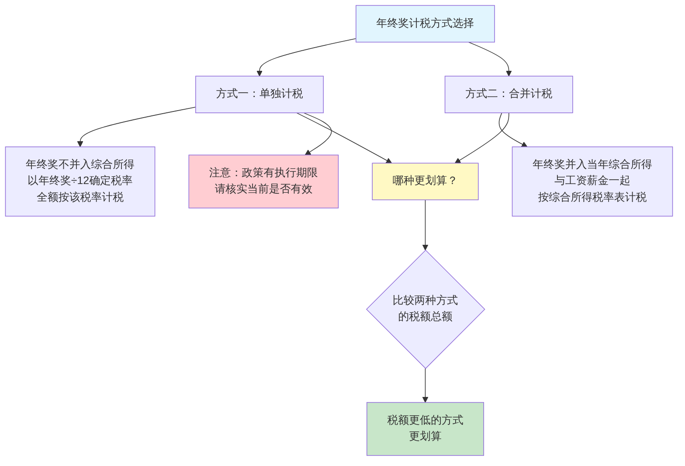
图6-6 年终奖两种计税方式比较框架

二、年终奖计税方式比较——完整示例
【例6-4】年终奖最优计税方案选择
场景描述：
李华，2025年月薪10,000元（税前），每月五险一金2,000元，专项附加扣除2,000元/月，年底获得年终奖24,000元。请比较两种计税方式，选择更优方案。
第一步：学生自行推算大致思路
全年工资薪金应纳税所得额（不含年终奖）：
= 10,000×12 - (5,000+2,000+2,000)×12
= 120,000 - 108,000 = 12,000元
方案A（单独计税）：
年终奖÷12 = 24,000÷12 = 2,000元/月
适用3%税率（2,000≤3,000元月均）
年终奖个税 = 24,000×3% = 720元
方案B（合并计税）：
全年应纳税所得额 = 12,000 + 24,000 = 36,000元
（恰好在第一档税率上限，需仔细计算）
第二步：设计提示词
【角色】你是一位个税筹划专家。
【背景】纳税人李华2025年情况：
- 月薪（税前）：10,000元，全年12个月固定
- 每月五险一金（个人承担）：2,000元
- 每月专项附加扣除：2,000元
- 年终奖：24,000元（一次性发放）
【任务】
分别计算两种方式下李华2025年的个税总额：
方案A：年终奖单独计税
方案B：年终奖并入综合所得合并计税
【计算要求】
1. 每种方案展示完整的计算步骤
2. 比较两种方案的税额差异
3. 给出明确的推荐方案
4. 说明推荐的原因
【格式】两种方案分别用"方案A"和"方案B"标题，
最后用对比表格汇总。
【约束】请注明年终奖单独计税政策的时效性，
并建议纳税人核实当前政策是否仍然有效。
第三步：质量评估
表6-5 例6-4 AI输出质量评估
评估维度 | 评估结果 | 验证要点
工资部分计算 | ✓ 需验证 | 12,000×3%=360元 ✓
年终奖单独计算 | ✓ 需验证 | 24,000×3%=720元 ✓
合并计算 | ✓ 需验证 | 36,000×3%=1,080元 ✓
临界点识别 | ✓ 准确 | AI正确识别了36,000元的税率临界点
政策提醒 | ✓ 主动提示 | 主动提示了单独计税政策的时效性

三、年终奖”多发少得”的临界点效应
年终奖单独计税方式存在一个特殊风险：在税率临界点附近，年终奖多发反而导致税后实得减少。如图6-7所示。
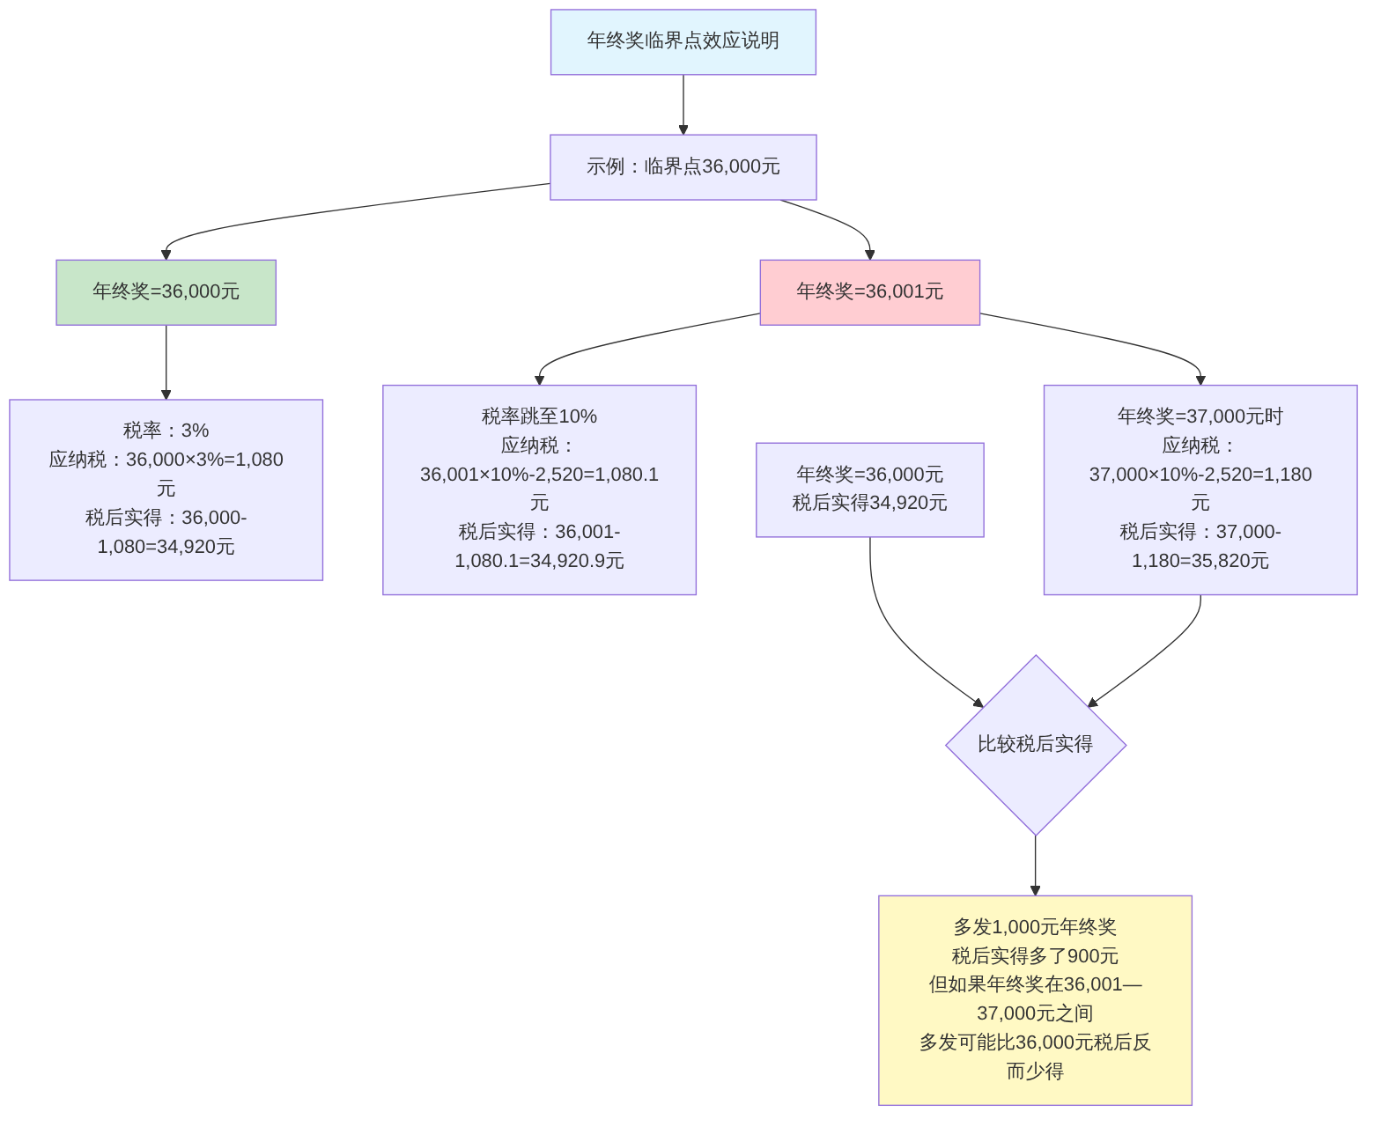
图6-7 年终奖临界点”多发少得”效应
重要提示：年终奖单独计税的政策有执行期限，请到国家税务总局官网确认当前政策是否有效及截止时间。

6.2.4 个人所得税年度汇算清缴简介

一、什么是汇算清缴
年度汇算清缴是指在每年3月1日至6月30日，纳税人将上一年度取得的所有综合所得合并计算，多退少补的过程。
【例6-5】了解汇算清缴——AI问答示例
【任务】请简要解答以下汇算清缴相关问题：
Q1：什么情况下需要进行汇算清缴？
Q2：什么情况下可能退税？什么情况下需要补税？
Q3：汇算清缴的时间是什么时候？如何操作？
Q4：如果不参加汇算清缴，有什么后果？
【格式】每问限100字以内，语言通俗。
【约束】政策以最新规定为准，请注明建议核实。
退税和补税的常见场景总结：
表6-6 汇算清缴中退税和补税的常见情形
情形 | 可能结果 | 原因
全年只有一份工资收入，无其他收入 | 一般无需补退 | 平时预缴已基本准确
年中换工作，两家公司按不同标准预扣 | 可能退税 | 两份收入合并后实际税率较低
年终才申报专项附加扣除 | 退税 | 之前多预缴了税款
有兼职/稿酬等其他收入 | 可能补税 | 多项收入合并后实际税率更高
全年收入较低（应税所得额≤0） | 退税 | 可能之前错误预扣

6.3 日常工作生活中的税务常识

6.3.1 发票的种类、用途与基本管理

一、常见发票类型
表6-7 常见发票类型对比
发票类型 | 开票主体 | 进项抵扣 | 主要用途
增值税专用发票 | 一般纳税人 | ✓ 可以 | 企业间购销，抵扣增值税
增值税普通发票 | 各类纳税人 | ✗ 不可以 | 消费者购买，或无需抵扣场景
电子发票（全面推广） | 各类纳税人 | 与纸质发票同等效力 | 逐步替代纸质发票
机动车销售统一发票 | 汽车经销商 | — | 购车时取得
定额发票 | 特定行业 | — | 部分行业的简易发票

6.3.2 费用报销中的常见税务问题
【例6-6】费用报销中的税务合规问题
【角色】你是一位税务合规专员。
【任务】针对以下报销场景，判断是否存在税务合规问题：
场景1：员工出差住宾馆，发票抬头写的是个人名字而不是公司名称
场景2：公司给员工发放购物卡（非现金），价值500元/人，需要扣个税吗？
场景3：员工用自己的车辆跑业务，公司按每公里0.5元补贴，这个补贴需要缴纳个税吗？
【格式】逐场景回答，结论+风险等级+建议。
【约束】如政策有争议或地区差异，请说明。

6.3.3 小微企业与个体工商户税收优惠简介
【例6-7】小微企业税收优惠快速了解
【任务】请简要介绍以下内容：
1. 小规模纳税人在增值税方面有哪些优惠？
2. 小型微利企业在企业所得税方面有哪些优惠？
3. 个体工商户在税务上有哪些特殊之处？
【格式】每项用要点列举，控制在150字以内。
【约束】以下政策存在时效性，请全部标注
"以国家税务总局最新规定为准"，
不要给出具体的政策文号（避免编造）。

6.4 依法纳税意识与AI税务信息验证

6.4.1 依法纳税的公民义务与法律责任
依法纳税是《中华人民共和国宪法》规定的公民基本义务，个人涉税风险的常见类型如图6-8所示。
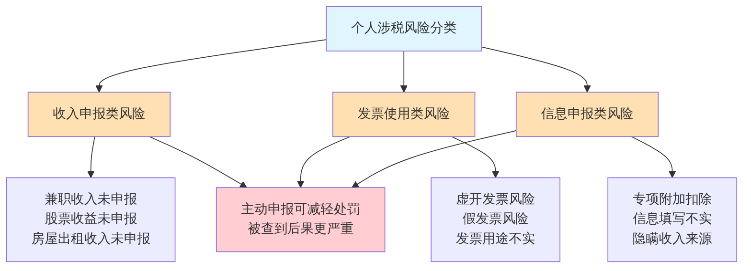
图6-8 个人涉税常见风险分类

6.4.2 日常生活中常见的涉税风险
【例6-8】个人涉税风险识别
【任务】请识别以下日常生活场景中
可能存在的个人所得税风险：
场景1：利用业余时间做兼职设计，每月收入约5,000元，一直没有申报个税
场景2：将名下房产出租，每月租金3,000元，只收现金，没有向税务局申报
场景3：股票交易有盈利约10万元，以为只有工资才需要交税
场景4：朋友委托代购商品，每次赚取一定差价，认为不是"正式工作"不需要纳税
【格式】逐场景分析：风险判断+法律依据简述+建议
风险等级：高/中/低

6.4.3 AI税务信息的可靠性验证方法

一、为什么AI税务信息需要特别核实
税务信息在AI应用中具有特殊的高风险性，如图6-9所示。
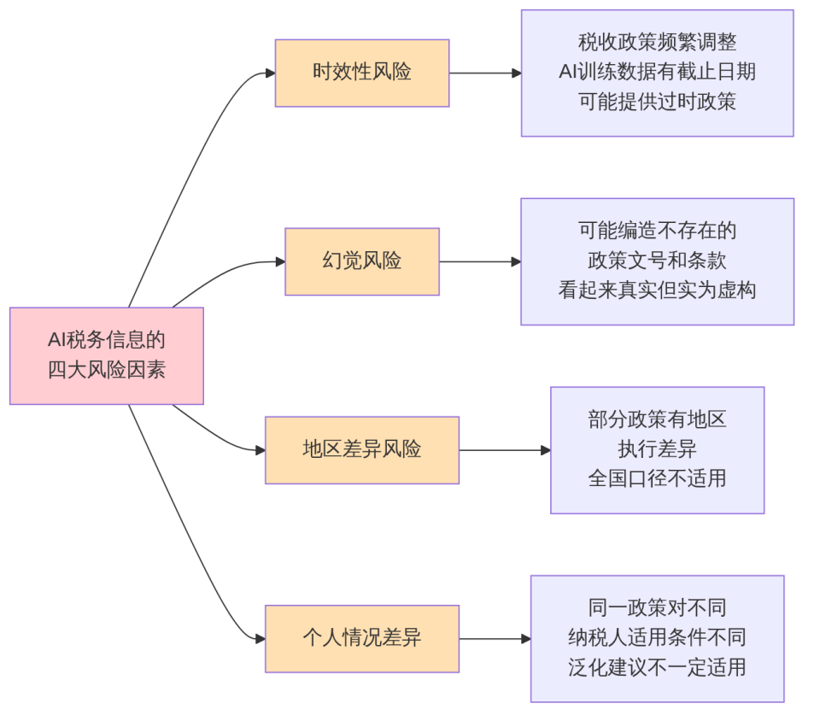
图6-9 AI税务信息的四大风险因素

二、税务信息的分级验证策略
不同重要程度的税务信息，应采取不同的验证力度，如表6-8所示。
表6-8 税务信息分级验证策略
信息重要程度 | 典型场景 | 验证要求
一般了解 | 了解税收概念、理解原理 | AI说明即可，对重要数字抽查核实
日常操作 | 个税计算、发票管理 | 在官方APP或官网核实关键数字
重要决策 | 年终奖计税选择、汇算清缴 | 必须通过官方渠道确认，必要时咨询税务师
重大事项 | 企业税务筹划、复杂税务处理 | AI仅作初步了解，专业事项必须咨询税务师

三、权威税务信息核实渠道
表6-9 税务信息核实官方渠道
核实需求 | 官方渠道 | 访问方式
个税计算和专项附加扣除 | 个人所得税APP | 应用商店下载
税收政策原文查询 | 国家税务总局官网 | chinatax.gov.cn
发票真伪核验 | 全国增值税发票查验平台 | inv-veri.chinatax.gov.cn
税务咨询 | 12366纳税服务热线 | 拨打12366
地方税务政策 | 省级税务局官网 | 各省税务局官方网站

6.5 ⭐ AI辅助个税计算自动化——Excel公式与Python脚本实战
本节是本章的拓展内容，重点介绍如何利用AI生成实用的个税计算工具，包括Excel公式和Python批量计算脚本，并通过完整的实战示例展示从”需求描述”到”可运行工具”的全过程。

6.5.1 用AI生成个税计算Excel公式——完整流程与验证

一、Excel个税计算的挑战与AI的解决方案
个税计算涉及超额累进税率，逻辑较为复杂，手动编写Excel公式容易出错。借助AI，可以快速获得准确的公式，如图6-10所示。
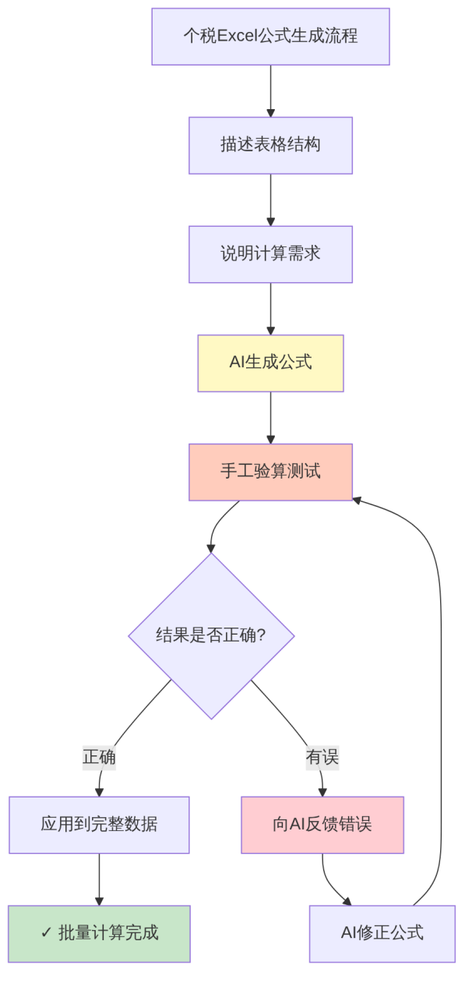
图6-10 AI辅助生成Excel个税公式的标准流程

二、月度个税计算公式的生成——标准场景
【例6-9】生成月度个税预扣预缴Excel公式
提示词设计：
【任务】我需要一个Excel公式，
用于计算员工月度应预扣预缴的个人所得税。
【Excel表格结构（从第2行开始为数据）】
A列：员工姓名
B列：月份（数字，如1代表1月）
C列：本月工资薪金（税前，元）
D列：本月五险一金（个人承担部分，元）
E列：本月专项附加扣除合计（元）
F列：前N-1个月已预扣个税合计（元）（1月份F列=0）
H列：累计工资（H2=C2，H3起需要包含前月累计）
I列：累计扣除（I2=(D2+E2+5000)，I3起累计）
【需求】在G列（G2单元格）计算本月应预扣预缴个税。
【要求】
1. 给出G2单元格的完整公式（可直接复制粘贴）
2. 同时给出H2和I2的公式
3. 解释公式中每个函数的作用
4. 提供用于验证的简单测试案例
【约束】公式必须在Excel 2019及以上版本运行，
结果精确到元。
获得公式后的验证步骤（必做）：
【手工验算1月份数据】
假设：月薪12,000元，五险一金2,000元，附加扣除3,500元
H2 = 12,000元（1月累计工资）
I2 = 2,000+3,500+5,000 = 10,500元（1月累计扣除）
累计应纳税所得额 = 12,000-10,500 = 1,500元
1,500≤36,000，适用3%税率
累计应纳税额 = 1,500×3% = 45元
F2 = 0（1月无已预缴）
G2应等于 45-0 = 45元
→ 在Excel中验证G2是否显示45元

三、公式验证记录
表6-10 Excel个税公式验证记录
验证项目 | 测试数据 | AI公式结果 | 手工计算结果 | 是否一致
1月份（月薪12,000） | 社保2,000/附加3,500 |  | 45元
应纳税所得额为负时 | 月薪5,000/社保2,000/附加4,000 |  | 0元
税率跳档时 | 月薪30,000/社保4,000/附加2,000 |  | 手工计算

6.5.2 批量员工个税计算Python脚本的生成与测试
【例6-10】批量个税计算Python脚本
提示词设计：
【任务】我需要一个Python脚本，
批量计算公司员工全年每月的应扣个人所得税。
【输入文件（salary_data.xlsx）的结构】
每行代表一名员工一个月的数据：
- employee_id：员工编号
- employee_name：员工姓名
- month：月份（1—12）
- gross_salary：税前工资（元）
- social_insurance：五险一金个人承担（元）
- additional_deduction：专项附加扣除合计（元/月）
【计算要求】
使用累计预扣预缴法，七档超额累进税率，
不同员工的累计数据必须分开计算。
【输出要求】
输出文件（tax_result.xlsx）包含：
原始列 + 累计工资、累计扣除、累计应纳税所得额、
累计应纳税额、本月应扣个税
另生成汇总表（summary工作表）按员工汇总全年个税
【环境】已安装Python、pandas、openpyxl
请加上详细的中文注释，给出完整可运行代码。
Python脚本核心逻辑说明：
# ============================================
# 个税计算函数：计算累计应纳税额
# ============================================
def calculate_cumulative_tax(taxable_income):
"""
根据累计应纳税所得额，按七档超额累进税率计算累计应纳税额
"""
if taxable_income <= 0:
return 0
elif taxable_income <= 36000:
return taxable_income * 0.03
elif taxable_income <= 144000:
return taxable_income * 0.10 - 2520
elif taxable_income <= 300000:
return taxable_income * 0.20 - 16920
elif taxable_income <= 420000:
return taxable_income * 0.25 - 31920
elif taxable_income <= 660000:
return taxable_income * 0.30 - 52920
elif taxable_income <= 960000:
return taxable_income * 0.35 - 85920
else:
return taxable_income * 0.45 - 181920

6.5.3 个税计算结果的核验方法与常见错误排查
表6-11 个税脚本常见错误类型与处理方法
错误类型 | 错误表现 | 可能原因 | 处理方法
累计逻辑错误 | 从第2个月开始税额翻倍 | 前月累计税没有正确传递 | 打印每月的中间计算值
员工隔离问题 | 不同员工数据互相影响 | 未按员工分组重置累计变量 | 检查groupby逻辑
税率跳档错误 | 在临界点附近计算错误 | 税率区间边界条件错误 | 用恰好在临界点的数据测试
负数处理缺失 | 出现负税额 | 没有使用max(0,…)处理 | 检查所有计算结果是否有max(0,…)
精度问题 | 结果有小数点偏差 | 浮点数精度问题 | 对结果进行round(x, 2)处理

【本章小结】
通过本章学习，我们系统掌握了AI大模型在税务常识学习和个税实务中的应用方法：
1. 税务基础知识：了解了我国税收体系的五大类构成，理解了增值税”链条抵扣”的原理，初步认识了企业所得税的基本概念，建立了税务知识的整体框架。
2. 个人所得税的学习与计算：通过完整的示例，掌握了累计预扣预缴法的计算逻辑，能够借助AI完成全年逐月个税计算；理解了七项专项附加扣除的主要内容和逐项判断流程；学会了年终奖两种计税方式的比较分析，认识了”多发少得”的临界点效应；了解了年度汇算清缴的基本概念和常见退税/补税情形。
3. 日常税务常识：了解了发票的种类和管理要点，识别了费用报销中常见的税务合规问题，了解了个人涉税风险的常见场景。
4. AI税务信息的验证：通过四大风险因素分析，建立了”AI税务信息分级验证”的意识，掌握了税务信息核实的官方渠道，理解了税务信息时效性强、地区差异大的特点。
5. ⭐ 个税计算自动化：通过完整实战，学会了用AI生成月度个税计算Excel公式，掌握了公式的验证步骤；学会了用AI生成批量员工个税计算Python脚本，理解了脚本的核心逻辑和调试方法；建立了”需求描述→代码生成→测试验证→错误反馈→迭代修正”的完整实操闭环。
本章最重要的认识： 税务知识有很强的时效性和专业性——AI是学习和计算的好帮手，但税务决策不能仅仅依赖AI。“官方渠道核实”是使用AI处理税务问题时永远不能省略的步骤。

【本章知识关联图】
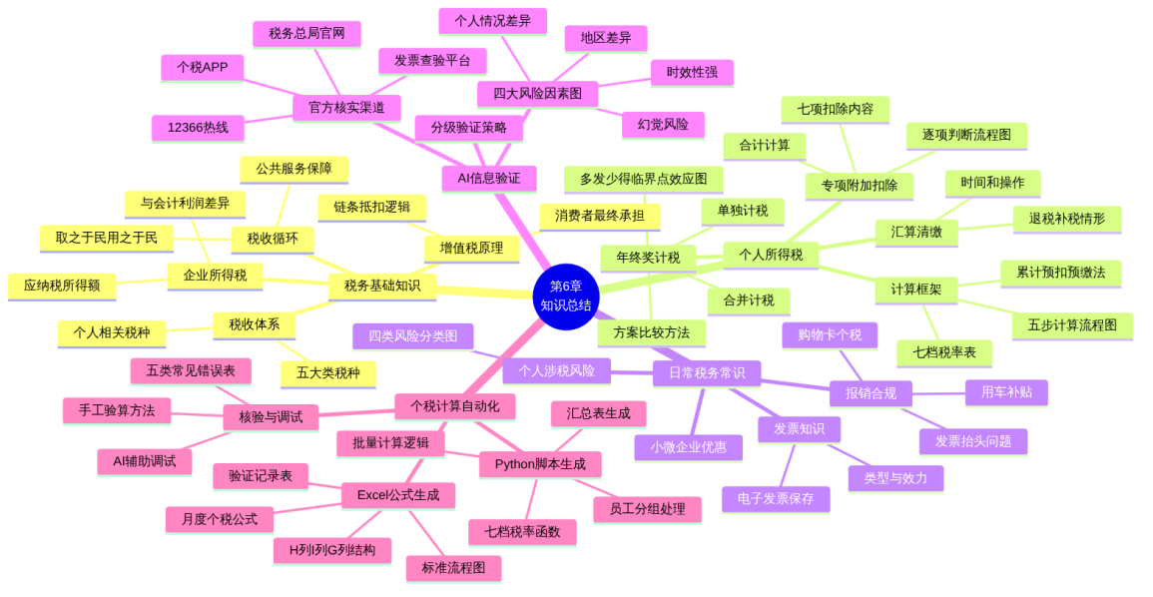
图6-11 第六章知识关联图

【思考与讨论】
- 在引导案例中，小刘每次使用AI查询税务信息时，AI都会提醒她去官方渠道核实。你认为AI这样做的原因是什么？这种”主动提示局限性”的行为，对我们使用AI有什么启示？
- 个税累计预扣预缴法的设计逻辑是什么？为什么不是每月独立计算，而是要”累计”？这种设计对纳税人有什么好处？
- 例6-4展示了年终奖”多发少得”的临界点效应。如果你是HR，在给员工发放年终奖时，应该如何避免这个问题？AI在这个问题上能够提供什么帮助？
- 本章强调”AI税务信息需要特别核实”，但也有同学认为”AI说的基本都是对的，核实太麻烦了”。你怎么看这两种观点？能举一个AI税务信息出错可能导致的具体后果吗？
- 如果你毕业后自己创业开了一家小店，最需要了解哪些税务常识？AI在其中能帮你做什么？哪些事情一定要咨询专业的税务人员？

【本章实训】

实训项目：个税计算与验证、自动化工具生成与税务信息核实

一、实训目标
- 能够运用AI辅助计算个人所得税，并手工验算结果
- 能够借助AI比较年终奖两种计税方式，做出最优方案选择
- 能够生成并验证个税计算Excel公式
- 能够生成批量个税计算Python脚本并完成基本测试
- 了解AI税务信息的验证方法，养成官方核实的习惯

二、实训任务
任务1：个税计算练习与验证（必做）
场景A：全年逐月个税计算
员工陈某，2025年情况：
- 月薪（税前）：18,000元（全年固定）
- 每月五险一金（个人承担）：3,000元
- 专项附加扣除：住房贷款利息1,000元/月，赡养老人（独生子女）2,000元/月
要求：
- 自行推算1月和6月的个税（手工计算，写出步骤）
- 向AI提交完整信息，请AI用表格计算全年12个月个税
- 对照你的手工计算，核对1月和6月的结果
- 追问AI：陈某全年累计应纳税所得额在哪个月会超过36,000元？超过后税率是多少？那个月的个税有什么变化？
- 填写质量评估表
场景B：年终奖最优方案选择
陈某（接场景A），年底获得年终奖36,000元。
要求：
- 请AI分别计算两种计税方式下的年终奖个税
- 给出最优方案并说明理由
- 追问：如果年终奖是37,000元，结果有何不同？是否出现”多发少得”的情况？
- 手工验算一种方案的计算结果
任务2：专项附加扣除判断练习（必做）
根据以下人物信息，请AI判断每人可以享受哪些专项附加扣除，并计算每月合计扣除金额：
人物A：
- 26岁，单身，在成都工作
- 在成都租房，月租2,000元，成都属于省会城市
- 正在攻读会计学专业证书（职业资格教育）
- 父母均健在，父亲62岁，母亲58岁，A是独生子女
人物B：
- 32岁，已婚，有一个2岁女儿
- 在北京工作，有自购住房（有房贷，月利息约4,000元，为首套房）
- 配偶为全职太太（无工作收入）
要求：
- 设计提示词，提供完整背景信息
- 记录AI的判断结果
- 通过个人所得税APP（或国家税务总局官网）核实AI判断中至少2项扣除的适用条件
- 记录核实过程和结果（是否与AI一致）
任务3：Excel个税计算公式生成与验证（必做）
按照6.5.1节的方法，向AI请求生成月度个税计算Excel公式。
步骤：
- 按照本章示例设计提示词，提交给AI
- 获取H2、I2、G2三个公式
- 创建Excel测试文件，录入以下测试数据：
  - 员工1：月薪10,000，社保1,500，附加扣除2,000（全年固定）
  - 至少录入6个月的数据
- 将公式复制到Excel，运行并记录结果
- 手工验算1月、3月、6月的个税，填写验证表
表6-12 Excel公式验证记录
月份 | AI公式结果 | 手工验算结果 | 是否一致 | 不一致原因分析
1月
3月
6月
任务4：Python批量个税脚本生成与测试（必做）
步骤1： 按照6.5.2节的方法，向AI请求生成批量个税计算Python脚本。
步骤2： 准备测试数据文件（salary_data.xlsx），包含：
- 2名员工（employee_id：E001、E002）
- E001：每月工资12,000，社保2,000，附加扣除3,500
- E002：每月工资25,000，社保4,000，附加扣除5,000
- 数据覆盖1—6月
步骤3： 运行脚本，记录运行结果，填写测试记录表：
表6-13 Python脚本测试记录
测试项目 | 测试结果 | 备注
脚本是否成功运行 | 是/否 | 如有报错，记录错误信息
E001的1月个税 |  | 预期45元，是否一致？
E002的1月个税 |  | 手工计算并核对
两员工数据是否独立 |  | 检查累计是否按员工分开
汇总表是否生成 | 是/否
步骤4： 如果运行出错，将错误信息反馈给AI，记录迭代过程。
任务5：AI税务信息验证练习（必做）
步骤1： 向AI提问以下3个税务问题，记录AI的回答：
- “2026年赡养老人专项附加扣除的具体标准是什么？”
- “个人出租房屋需要缴纳哪些税？税率是多少？”
- “年终奖单独计税政策目前是否还有效？截止到什么时候？”
步骤2： 对每个问题的AI回答，通过以下渠道进行核实：
- 个人所得税APP（问题1）
- 国家税务总局官网（问题2、3）
步骤3： 填写核实记录表：
表6-14 AI税务信息核实记录
问题 | AI回答要点 | 核实渠道 | 核实结果 | 是否一致 | 差异说明
赡养老人扣除标准 |  | 个税APP
出租房屋税务 |  | 税务总局官网
年终奖政策时效 |  | 税务总局官网

三、实训报告要求
- 格式要求：Word文档，标题”第六章实训报告-姓名-学号”
- 内容结构：
  - 封面
  - 任务1：个税计算（含手工计算过程、AI对话截图、质量评估表、年终奖方案比较）
  - 任务2：专项附加扣除判断（含提示词设计、AI输出、官方核实截图）
  - 任务3：Excel公式（含公式代码、测试截图、验证记录表、迭代记录）
  - 任务4：Python脚本（含代码截图、测试记录表、调试过程记录）
  - 任务5：AI信息验证（含核实记录表、官方来源截图）
  - 实训心得（不少于400字，重点谈：①个税计算中你对”累计预扣预缴法”的理解；②使用AI生成Excel公式和Python脚本的体验；③核实AI税务信息时的发现和感受）
- 特别要求：
  - 任务1的手工计算必须完整展示计算过程
  - 任务3的Excel验证必须包含Excel截图
  - 任务5必须提供官方网站或APP的截图证明

四、评分标准
表6-15 实训评分标准
评分项目 | 分值 | 评分标准
个税计算练习（任务1） | 25分 | 手工计算完整、AI结果验证、年终奖比较分析到位
专项附加扣除判断（任务2） | 20分 | 提示词完整、判断准确、有官方核实记录
Excel公式生成与验证（任务3） | 20分 | 公式可用、验证记录完整、有迭代记录
Python脚本测试（任务4） | 20分 | 脚本可运行、测试记录完整（不要求全部成功）
AI信息验证（任务5） | 10分 | 核实记录表完整、有官方来源截图
报告规范性与心得 | 5分 | 格式规范、心得字数达标、有真实感悟

【拓展阅读】

推荐官方资源
- 个人所得税APP：应用商店搜索”个人所得税”（国家税务总局出品）
- 国家税务总局官网：http://www.chinatax.gov.cn
- 全国增值税发票查验平台：https://inv-veri.chinatax.gov.cn
- 12366纳税服务平台：各省税务局12366智能咨询

推荐书籍
- 《税法》——全国高等院校教材（适合入门）
- 《个人所得税实务操作指南》——税务师事务所编写的实务类参考书

推荐实践
- 登录”个人所得税”APP，完整了解你自己（或家人）可以享受的专项附加扣除项目
- 找一张你手边的发票，在全国增值税发票查验平台核实其真实性
- 如果你有兼职收入，查一下是否需要申报个税，了解具体的申报流程
- 尝试用AI帮你计算：如果你毕业后第一份工作月薪为XXXX元，每月大约需要缴纳多少个税？
【本章结束】

第七章 AI大模型在预算管理与成本分析中的应用

【学习目标】
知识目标
了解预算的概念、类型和作用，理解预算在个人生活、项目管理和企业经营中的实际价值；掌握本量利分析（保本点分析）的基本原理和计算方法；了解成本的基本分类方法，理解固定成本、变动成本和混合成本的区别；了解现金流管理和应收应付款项管理的基本常识；了解内部控制的基本概念和在日常业务流程中的应用；理解AI辅助预算编制、成本分析和自动化工具生成的方法与适用边界。
技能目标
能够运用AI大模型辅助编制个人生活预算、活动项目预算和部门预算，并对预算执行情况进行偏差分析；能够借助AI进行本量利分析，计算保本点并评估经营方案的可行性；能够利用AI生成预算分析自动化的Python脚本和Excel动态模型，并完成基本的测试验证；能够识别和描述日常业务流程中的关键内部控制点，运用AI辅助进行简单的合规性检查。
思政目标
培养量入为出、计划先行的理财意识，认识到无论是个人生活还是企业经营，科学的预算管理是财务健康的基础；树立成本效益观念，认识到资源是有限的，任何决策都应权衡投入与产出；增强合规意识，理解内部控制不是为了”管人”而是为了保护企业和员工，认识到规范的流程是每位职场人应当遵守的基本职业准则。

【引导案例】

三个人的”预算故事”
故事一：小吴的月光困境
小吴是某高职院校大三学生，每月生活费2,000元，但总是月初潇洒月末”吃土”。她从来不记账，也说不清楚钱花哪里了。室友建议她试试让AI帮她做个生活预算。
小吴把自己大致的月支出告诉AI（餐饮、交通、娱乐、学习材料等），AI帮她梳理了支出结构，指出餐饮和娱乐两项合计超出了收入的60%，建议她设定分类预算上限。小吴按AI的建议实施了一个月，第一次在月底还剩下200元存款——虽然不多，但让她尝到了预算管理的甜头。
故事二：社团干部小周的活动预算
小周是学校商贸社团的组织部长，负责策划一场50人参加的行业参访活动。经费预算2,000元，但她完全不知道如何分配这些经费，更不知道哪些支出是必须的、哪些是可以压缩的。
她让AI帮她列了一份详细的预算清单，AI不仅列出了各项支出项目和估算金额，还帮她识别了”哪些项目有弹性空间”，并在总预算超支时提出了压缩方案。更重要的是，AI提醒她要预留10%的预算作为应急备用金——这个细节小周之前完全没有想到。
故事三：实习生小马的成本疑惑
小马在一家奶茶店实习，老板问他：“如果我们每杯奶茶卖18元，成本是多少？每个月至少要卖多少杯才不亏？”小马完全不知道如何回答。
小马把奶茶店的成本数据整理后告诉AI：房租8,000元/月，人工10,000元/月，原料成本约5.5元/杯，包装1元/杯，水电杂费约1,500元/月。AI帮他做了一个本量利分析，计算出保本点约为1,955杯/月（即每天约65杯），并建议老板考虑提高单价或控制固定成本的可行性方案。
三个人的经历说明：预算和成本分析，不是只有大企业的财务总监才需要掌握的技能，它与每个人的学习、工作和生活都息息相关。AI大模型让这些分析变得更简单、更直观。

7.1 预算管理基础

7.1.1 预算的概念、类型与作用

一、什么是预算
预算（Budget）是对未来一定时期内的收入、支出、资金流动等进行的系统性计划和安排。简单来说，预算就是“在事情发生之前，想好钱怎么花”。
预算的三个核心作用如图7-1所示。
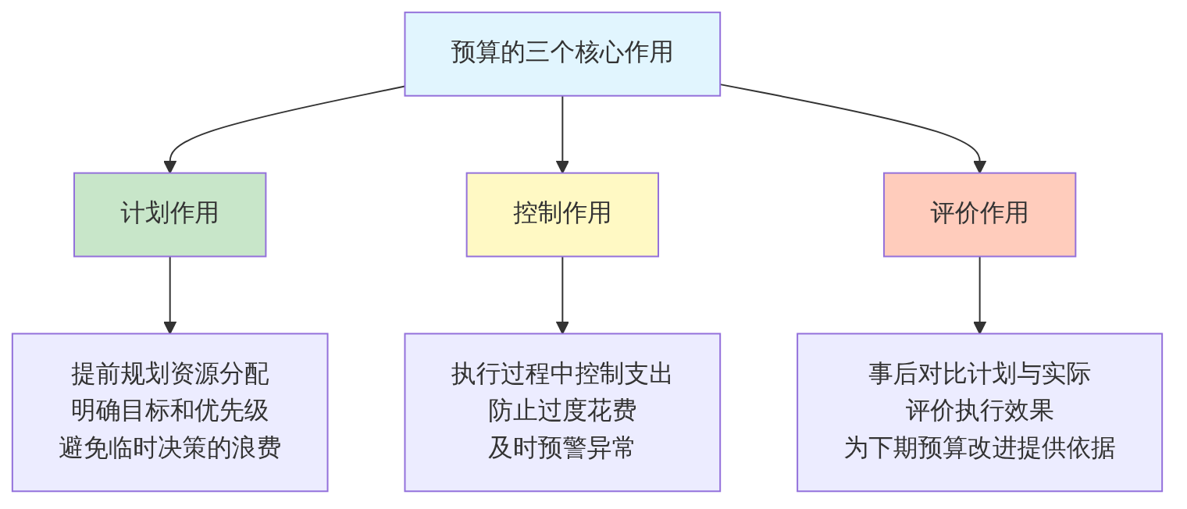
图7-1 预算的三个核心作用

二、预算的主要类型
预算按照不同维度可以有多种分类，如表7-1所示。
表7-1 预算的主要类型
分类维度 | 预算类型 | 说明 | 常见场景
按时间 | 年度预算 | 以一个自然年度为单位 | 企业年度经营计划
 | 月度/季度预算 | 以月或季为单位 | 部门费用控制
 | 项目预算 | 以项目周期为单位 | 活动策划、工程项目
按内容 | 收入预算 | 预计收入来源和金额 | 销售预测
 | 支出预算 | 预计各项支出 | 费用控制
 | 现金流量预算 | 预计资金流入和流出 | 资金管理
按对象 | 个人预算 | 个人的收支计划 | 个人理财
 | 部门预算 | 部门的费用计划 | 企业内部管理
 | 企业预算 | 企业整体的财务计划 | 全面预算管理

三、预算管理的完整循环
预算不是一次性的工作，而是一个持续的管理循环，如图7-2所示。
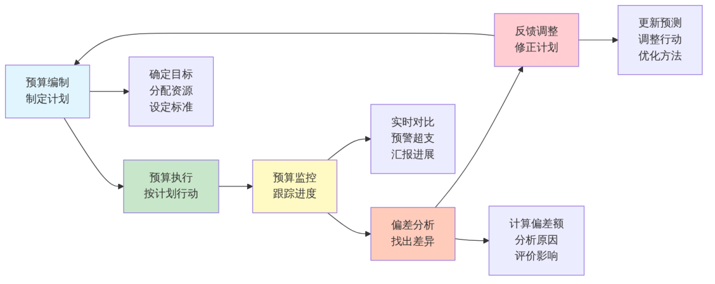
图7-2 预算管理的完整循环

7.1.2 AI辅助编制个人生活预算与项目预算

一、个人生活预算的编制
【例7-1】个人月度生活预算编制——完整闭环示例
场景描述：
某高职学生小吴，每月生活费2,000元，需要编制一份科学合理的月度生活预算。
第一步：收集基本信息
在向AI提问之前，先整理自己的基本情况：
- 每月固定支出：饭卡充值约600元，手机费80元
- 可变支出：娱乐（买衣服、看电影等）、学习材料（课本、文具等）
- 希望每月存款：至少200元
第二步：设计提示词
【角色】你是一位擅长个人理财的财务顾问。
【背景】我是一名高职学生，基本情况：
- 每月生活费：2,000元（固定收入）
- 已知固定支出：
餐饮（食堂为主）：约600元
手机费：80元
交通（偶尔打车）：约100元
- 目标：每月存款不少于200元
- 困扰：钱总是不知不觉就花完了，主要在娱乐上
【任务】
1. 帮我设计一份月度生活预算分配方案
2. 说明每个类别的建议金额和占比
3. 指出哪些类别有弹性空间、哪些是必须保障的
4. 给出3条执行预算的具体建议
【格式】预算方案用表格呈现，建议用文字分点说明，
整体控制在500字以内。
【约束】预算方案必须保证目标存款200元，
所有支出合计不超过1,800元（2,000-200）。
AI输出示例：
月度生活预算分配方案
> | 支出类别 | 建议金额 | 占可支配资金比例 | 弹性
> | ———- | ——— | ————— | ——
> | 餐饮（含食堂+偶尔外卖） | 650元 | 36.1% | 低（基本需求）
> | 手机费 | 80元 | 4.4% | 无（固定）
> | 交通费 | 100元 | 5.6% | 中（可步行替代）
> | 学习材料/课本 | 150元 | 8.3% | 中（按需）
> | 娱乐/购物 | 500元 | 27.8% | 高（主要压缩空间）
> | 个人护理/日用品 | 150元 | 8.3% | 低（基本需求）
> | 应急备用金 | 170元 | 9.4% | 专款专用
> | 合计支出 | 1,800元 | 100%
> | 存款目标 | 200元 | —
第三步：质量评估
表7-2 例7-1 AI输出质量评估
评估维度 | 评估结果 | 说明
约束遵守 | ✓ 正确 | 支出合计=1,800元，存款=200元，符合约束
金额合理性 | ✓ 基本合理 | 各类别比例符合一般学生实际情况
建议可操作性 | ✓ 良好 | 建议具体可行
个性化程度 | △ 可改进 | 预算方案较通用，可进一步结合个人情况调整
第四步：迭代优化
【追问】你的方案我基本认可，但有几处想调整：
1. 我住在学校，不需要交通费，这100元可以转到娱乐预算
2. 我已经有所有课本了，学习材料这学期用不了那么多，可以压缩到50元
3. 我有一个每月固定的爱好开支：买咖啡约200元，请单独列一个"咖啡"类别
请根据以上调整，重新生成预算表。

二、项目活动预算的编制
【例7-2】社团活动预算编制——完整闭环示例
场景描述：
学生会文艺部小周需要策划一场”50人参加的年度元旦晚会”，总经费预算3,000元，需要编制详细的活动预算。
提示词设计：
【角色】你是一位有经验的活动策划顾问，
同时具备财务预算编制能力。
【背景】
活动信息：
- 活动类型：高校社团年度元旦晚会
- 参与人数：约50人
- 场地：学校多功能厅（免费使用）
- 时间：约3小时
- 总预算上限：3,000元
已知条件：
- 学校已提供音响设备和桌椅，无需租借
- 节目以学生自编自演为主，无需付费演员
- 需要准备晚会的布置、茶歇、奖品、宣传等
【任务】
1. 列出完整的支出项目清单（不遗漏任何可能的开支）
2. 为每个项目提供预算金额建议（含采购方式建议）
3. 区分"必须支出"和"可选支出"
4. 确保总预算不超过3,000元（建议预留10%应急备用）
5. 提供2—3个节省预算的具体建议
【格式】
用表格列示预算明细，必须/可选用不同标记区分，
节省建议用文字说明。
【约束】
活动质量要有保障，不能因节省而影响参与体验。
预算数字要符合实际市场价格。

7.1.3 预算执行跟踪与偏差分析

一、预算偏差分析的基本方法
预算偏差分析的基本框架如图7-3所示。
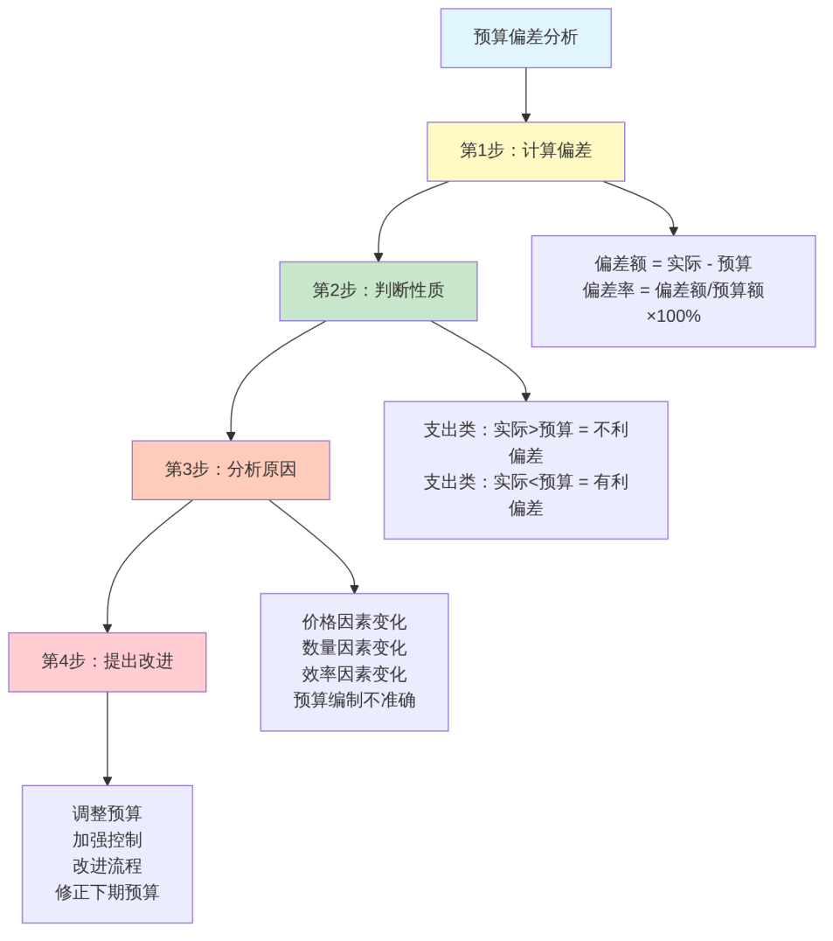
图7-3 预算偏差分析的基本框架

二、AI辅助预算偏差分析——完整示例
【例7-3】月度费用预算执行情况分析
场景描述：
某部门2025年11月的费用预算与实际支出数据如下，需要进行偏差分析。
提示词设计：
【角色】你是一位财务分析师，
正在分析部门月度费用预算执行情况。
【数据】某部门2025年11月预算与实际（单位：元）：
| 费用类别 | 预算金额 | 实际金额 |
|----------|---------|---------|
| 差旅费 | 8,000 | 11,500 |
| 办公用品 | 2,000 | 1,800 |
| 培训费 | 5,000 | 3,200 |
| 通讯费 | 1,500 | 1,480 |
| 招待费 | 3,000 | 4,200 |
| 其他费用 | 1,000 | 650 |
| 合计 | 20,500 | 22,830 |
【任务】
1. 计算每个类别的偏差额和偏差率
2. 判断每个偏差的性质（有利/不利）
3. 对超预算超过20%的项目，列出3—5个可能的原因
4. 给出下月预算管控的建议
【格式】
问题1—2用表格（包含：预算、实际、偏差额、
偏差率、性质5列），问题3—4用文字分点说明。
【约束】
不要编造原因，标明"可能的原因"，
实际原因需要部门确认。
AI输出示例（偏差分析表）：
> | 费用类别 | 预算（元） | 实际（元） | 偏差额（元） | 偏差率 | 性质
> | ———- | ——— | ——— | ———— | ——– | ——
> | 差旅费 | 8,000 | 11,500 | +3,500 | +43.8% | 不利 ⚠
> | 办公用品 | 2,000 | 1,800 | -200 | -10.0% | 有利
> | 培训费 | 5,000 | 3,200 | -1,800 | -36.0% | 有利
> | 通讯费 | 1,500 | 1,480 | -20 | -1.3% | 有利
> | 招待费 | 3,000 | 4,200 | +1,200 | +40.0% | 不利 ⚠
> | 其他费用 | 1,000 | 650 | -350 | -35.0% | 有利
> | 合计 | 20,500 | 22,830 | +2,330 | +11.4% | 不利
质量评估与手工验算：
表7-3 例7-3 关键计算手工验算
指标 | AI结果 | 手工验算 | 是否一致
差旅费偏差率 | 43.8% | 3,500÷8,000=43.75%≈43.8% | ✓
招待费偏差率 | 40.0% | 1,200÷3,000=40.0% | ✓
合计偏差率 | 11.4% | 2,330÷20,500=11.36%≈11.4% | ✓

7.2 成本基础知识与分析

7.2.1 成本的概念与常见分类方法

一、成本按与产量关系的分类
与产量（业务量）关系的分类是最重要的成本分类方式，如图7-4所示。
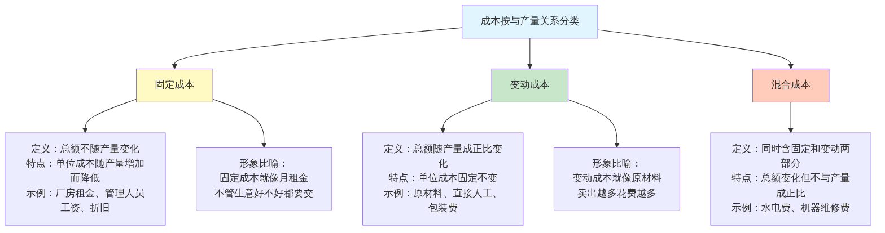
图7-4 成本按与产量关系的分类

二、固定成本与变动成本的图形表示
固定成本与变动成本随产量变化的规律，可以用图7-5直观表示。
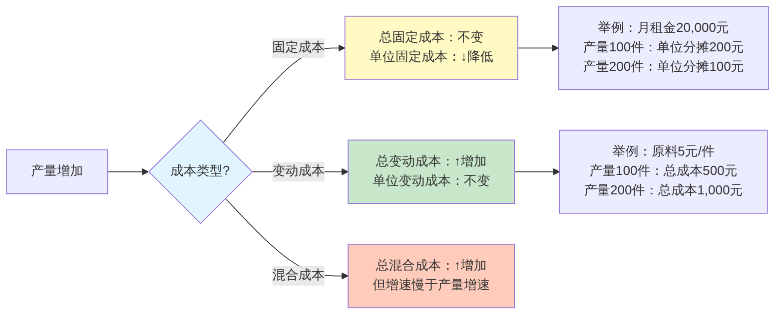
图7-5 固定成本与变动成本的变化规律
【例7-4】识别成本类型
【角色】你是一位成本会计老师。
【任务】对奶茶店的以下成本项目，
判断属于固定成本、变动成本还是混合成本，
并简要说明判断理由：
1. 店面月租金：8,000元/月
2. 原料成本（奶茶原料、糖等）：约5元/杯
3. 全职员工工资：12,000元/月（3人）
4. 包装材料（杯子、吸管、袋子）：约0.8元/杯
5. 电费：基础电费200元/月+用电量费用
6. 奶茶机器折旧：每月600元
7. 外卖平台佣金：营业额的8%
8. 收银系统月租：150元/月
【格式】表格格式，包含：成本项目、类型、理由（一句话）
【约束】区分要准确，理由要结合奶茶店的实际情况。

7.2.2 AI辅助进行本量利（保本点）分析

一、本量利分析的核心概念
本量利分析（Cost-Volume-Profit Analysis，简称CVP分析）研究的是成本、产量（业务量）和利润三者之间的关系，其核心是计算保本点（盈亏平衡点）。
核心公式体系如图7-6所示。
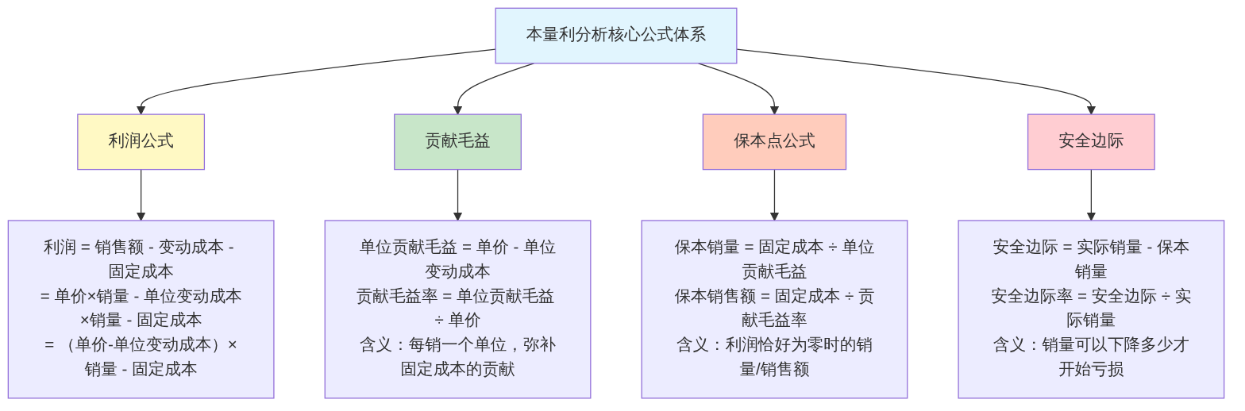
图7-6 本量利分析核心公式体系

二、本量利分析的直观理解
保本点的概念可以用图7-7直观展示。
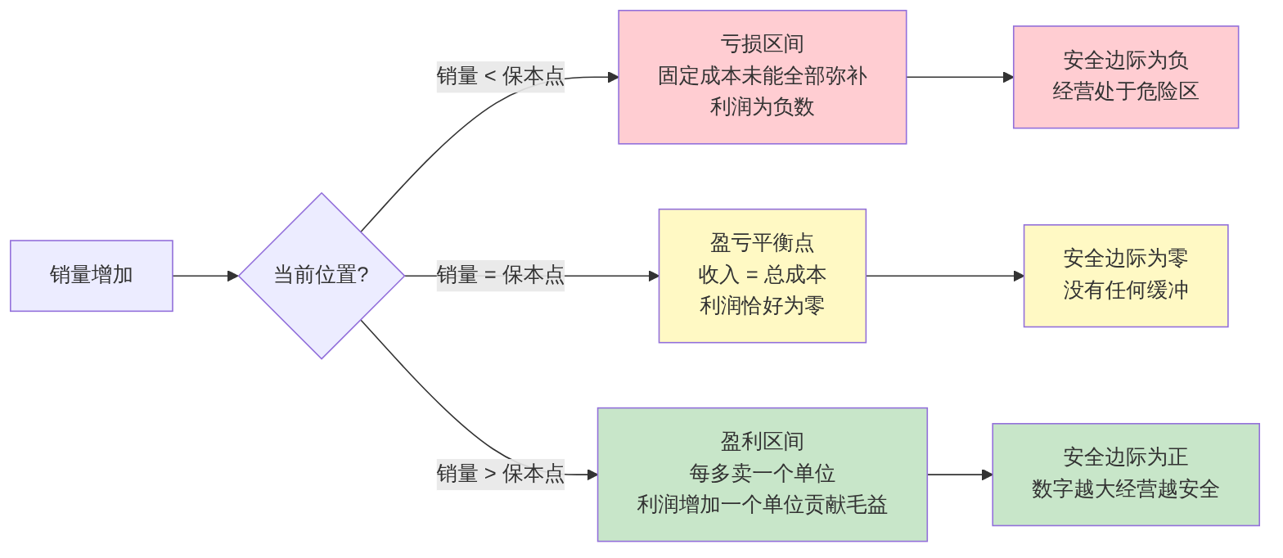
图7-7 保本点与盈亏区间的直观理解

三、本量利分析完整示例——奶茶店案例
【例7-5】奶茶店保本点分析——完整闭环示例
场景描述：
一家奶茶店的经营数据：
- 售价：18元/杯
- 单位变动成本：原料5元 + 包装0.8元 + 外卖佣金平均约0.2元 = 约6元（简化取整）
- 月固定成本：租金8,000 + 员工工资12,000 + 机器折旧600 + 收银系统150 + 电费基础部分200 = 20,950元（取21,000元）
第一步：学生自行推导保本点
单位贡献毛益 = 18 - 6 = 12元/杯
保本销量 = 21,000 ÷ 12 = 1,750杯/月
日均保本量 = 1,750 ÷ 30 ≈ 58.3杯/天
第二步：设计提示词
【角色】你是一位管理会计师，
正在帮助一家奶茶店老板分析经营情况。
【数据】奶茶店基本数据：
- 产品售价：18元/杯
- 单位变动成本：6元/杯（含原料、包装、外卖佣金等）
- 月固定成本合计：21,000元
（租金8,000+员工工资12,000+其他1,000）
- 当前月销量（实际）：2,200杯/月
【任务】
1. 计算单位贡献毛益和贡献毛益率
2. 计算月保本销量和保本销售额
3. 计算当前月利润
4. 计算安全边际和安全边际率，评价经营安全性
5. 分析以下三种方案对保本点和利润的影响：
方案A：售价提高到20元（假设销量不变）
方案B：单位变动成本降低到5元（假设售价和销量不变）
方案C：固定成本降低3,000元（假设售价、变动成本和销量不变）
【格式】
基础计算用表格，展示公式和计算过程。
三种方案用对比表格，包含：
保本量、月利润、保本量变化、利润变化四列。
【约束】
所有计算展示完整过程，
方案分析的结论要给出实际业务意义上的建议。
AI输出示例（基础计算部分）：
基础计算
> | 指标 | 计算公式 | 计算过程 | 结果
> | —— | ——— | ——— | ——
> | 单位贡献毛益 | 单价 - 单位变动成本 | 18 - 6 | 12元/杯
> | 贡献毛益率 | 单位贡献毛益 ÷ 单价 | 12 ÷ 18 | 66.7%
> | 月保本销量 | 固定成本 ÷ 单位贡献毛益 | 21,000 ÷ 12 | 1,750杯/月
> | 日均保本量 | 保本销量 ÷ 30天 | 1,750 ÷ 30 | 约58.3杯/天
> | 保本销售额 | 固定成本 ÷ 贡献毛益率 | 21,000 ÷ 66.7% | 31,484元/月
> | 当前月利润 | 贡献毛益×销量 - 固定成本 | 12×2,200 - 21,000 | 5,400元/月
> | 安全边际 | 实际销量 - 保本销量 | 2,200 - 1,750 | 450杯/月
> | 安全边际率 | 安全边际 ÷ 实际销量 | 450 ÷ 2,200 | 20.5%
质量评估与发现AI计算错误：
对AI输出的方案A利润进行手工验算：
- 方案A：(20-6)×2,200-21,000 = 14×2,200-21,000 = 30,800-21,000 = 9,800元
- AI给出的数字若不是9,800，说明存在计算错误
学习要点：这个例子展示了手工验算的重要性。哪怕AI给出了看起来完整的计算过程，结果仍然可能有误。发现错误后，向AI反馈并获取修正版本。
第四步：针对错误进行迭代追问
【追问】你的方案A月利润计算有误：
涨价至20元后，单位贡献毛益 = 20-6 = 14元/杯
月利润 = 14×2,200 - 21,000 = 30,800 - 21,000 = 9,800元
而不是你给出的数字。
请检查错误原因，并修正方案对比表格中所有数字。

7.2.3 降本增效的思路与方案生成
降本增效的思路可以从三个维度展开，如图7-8所示。
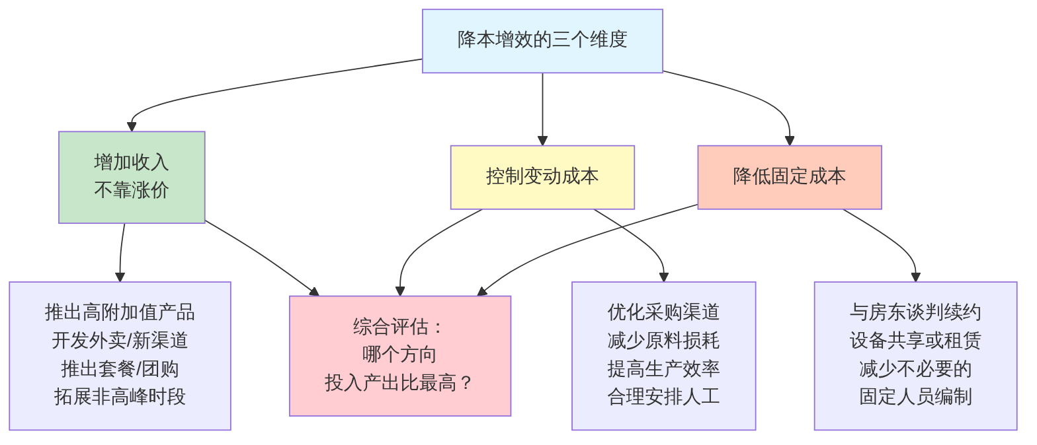
图7-8 降本增效的三个维度
【例7-6】AI辅助生成降本增效方案
【角色】你是一位运营管理顾问。
【背景】某奶茶店（接例7-5数据）：
当前月利润5,400元，老板希望将月利润提升到10,000元，
但不想大幅涨价（担心流失客户）。
【任务】
1. 计算要实现10,000元月利润，需要达到什么样的销量？
2. 从增加收入（不靠涨价）、控制变动成本、
降低固定成本三个维度提供实现目标的具体建议
3. 综合评估哪个方向的可行性最高？
【格式】问题1展示计算过程，问题2—3用要点列表。
【约束】
建议必须结合奶茶行业实际，
不能给出"加强管理""提高效率"这类空话。

7.3 日常资金管理常识

7.3.1 现金流的基本概念与管理意识

一、利润与现金流的区别
“利润是虚的，现金流是真的”——这句话揭示了财务管理中的重要真相，如图7-9所示。
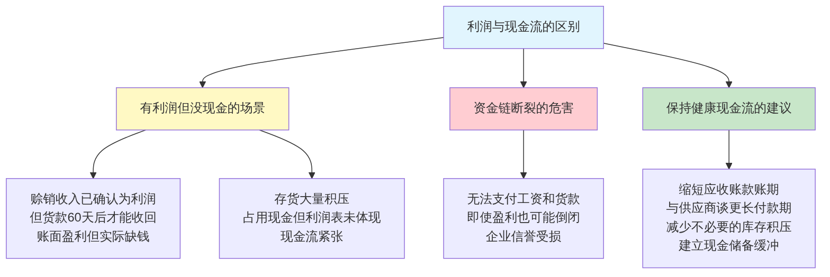
图7-9 利润与现金流的关系与区别
【例7-7】理解现金流的重要性
【任务】请用一个餐饮小店的故事，解释以下概念：
1. 什么是"有利润但没现金"的情况？
（结合应收账款说明）
2. 什么是"资金链断裂"？（通俗解释，用具体场景）
3. 一个小微企业应该如何保持健康的现金流？
（给出3条实际可操作的建议）
【格式】故事式叙述，语言通俗，配合数字举例。

7.3.2 应收应付款项的管理常识
【例7-8】应收账款管理的基本原则
【角色】你是一位财务管理顾问，
面向小微企业主提供建议。
【任务】请回答以下应收应付管理的实务问题：
Q1：对新客户，在赊账方面应该注意什么？
有哪些评估方法？
Q2：客户逾期付款，如何处理最有效？
（兼顾追款效果和维护客户关系）
Q3：应付账款的管理，应该越晚付越好吗？
有什么注意事项？
Q4：如何用简单的方法监控应收账款的健康状况？
【格式】每问回答100字以内，语言实用。

7.3.3 企业资金风险的初步识别
企业资金风险的预警信号分类如表7-4所示。
表7-4 小微企业资金风险预警信号
预警类别 | 具体信号 | 风险等级 | 建议应对
收入端 | 大客户占比超50% | 高 | 主动开拓新客户
 | 应收账款账龄超90天增多 | 高 | 加强催收，评估坏账
 | 月末总是”差钱” | 中 | 排查收款周期
支出端 | 库存积压持续增加 | 中 | 分析滞销原因，促销清库
 | 固定成本占比过高 | 中 | 审视固定成本结构
融资端 | 短期贷款用于长期项目 | 高 | 匹配资金期限
 | 依赖单一融资渠道 | 中 | 多元化融资来源

7.4 内部控制基础与财务合规意识

7.4.1 内部控制的基本概念与五要素简介
内部控制的五要素及其相互关系如图7-10所示。
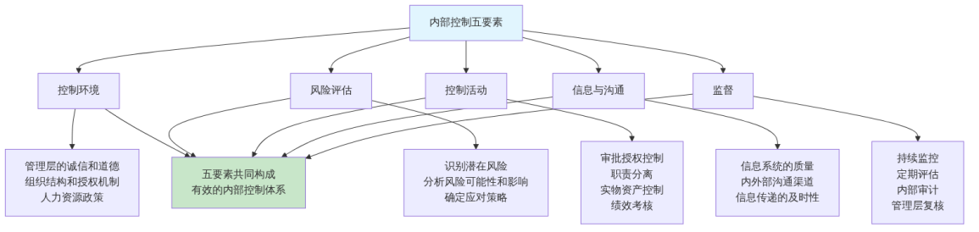
图7-10 内部控制五要素及其相互关系
【例7-9】用通俗语言理解内部控制
【任务】请用超市收银台的例子，
解释内部控制的五个要素：
控制环境、风险评估、控制活动、
信息与沟通、监督。
【要求】
每个要素用一个具体的超市场景说明，
最后用一句话总结内部控制的核心目的，
语言通俗，不要用学术语言堆砌。
AI输出示例（节选）：
控制环境：超市明确规定”收银员不得独自保管大额现金，每天营业结束必须由两人共同清点并签字”——这是管理层通过制度传递”我们重视规范操作”的信号，体现了控制环境（文化和氛围）。
控制活动：超市安装了收银监控摄像头，要求商品必须通过防盗感应门，对收银金额与系统记录进行比对——这些具体的操作措施就是控制活动（把控制变成实际动作）。
一句话总结：内部控制的核心目的是”用制度和流程来防止人犯错和作弊，保护企业资产和信息的安全准确”。

7.4.2 日常业务流程中的关键控制点
【例7-10】识别费用报销流程中的关键控制点
【角色】你是一位内部控制专家。
【任务】请分析以下费用报销流程，
识别关键控制点，并指出每个控制点的控制目标：
流程描述：
员工发生费用→填写报销单→提交发票和单据→
部门负责人审批→财务部门审核→出纳付款
【要求】
1. 识别每个环节中应该有哪些关键控制活动
2. 说明控制目标（防止什么风险）
3. 指出这个流程中常见的控制漏洞
4. 给出改进建议
【格式】用表格逐步分析，关键控制点用⭐标注。
【约束】基于实际财务管理实践，
不要列出理论上存在但实务中很少见的风险。

7.4.3 财务合规意识与风险防范
【例7-11】AI辅助进行合规风险自查
【角色】你是一位合规风险管理专家。
【任务】为一家50人规模的小型科技企业，
设计一份财务合规风险自查清单，
覆盖以下五个方面：
1. 资金管理合规
2. 票据发票合规
3. 薪资发放合规
4. 采购付款合规
5. 纳税申报合规
每个方面列出3—5个自查问题，
用"是/否"可以直接回答的方式设计，
并对"否"的答案标注风险等级（高/中/低）。
【格式】表格格式，便于打印使用。

7.5 ⭐ AI辅助预算分析自动化——Python脚本实战
本节是本章的拓展内容，重点介绍如何利用AI生成实用的预算分析自动化工具，包括预算执行对比分析Python脚本、本量利分析Excel动态模型，以及预算偏差预警的简单实现。

7.5.1 预算执行情况对比分析脚本的生成与应用

一、为什么需要自动化预算分析
手工进行预算执行分析的痛点与自动化解决方案的对比如表7-5所示。
表7-5 手工预算分析的痛点与自动化解决方案
手工分析的痛点 | 自动化解决方案
每月重复做相同的对比计算，耗时耗力 | 脚本一次配置，每月自动运行
数据量大时容易出现计算错误 | 程序计算精确无误
偏差分析报告格式不统一 | 标准化输出格式，风格统一
超预算项目靠人工识别，容易遗漏 | 自动标注预警，不遗漏任何问题
无法实时更新，只能事后分析 | 数据更新后一键重新运行

二、自动化脚本的工作流程
预算分析自动化脚本的完整工作流程如图7-11所示。
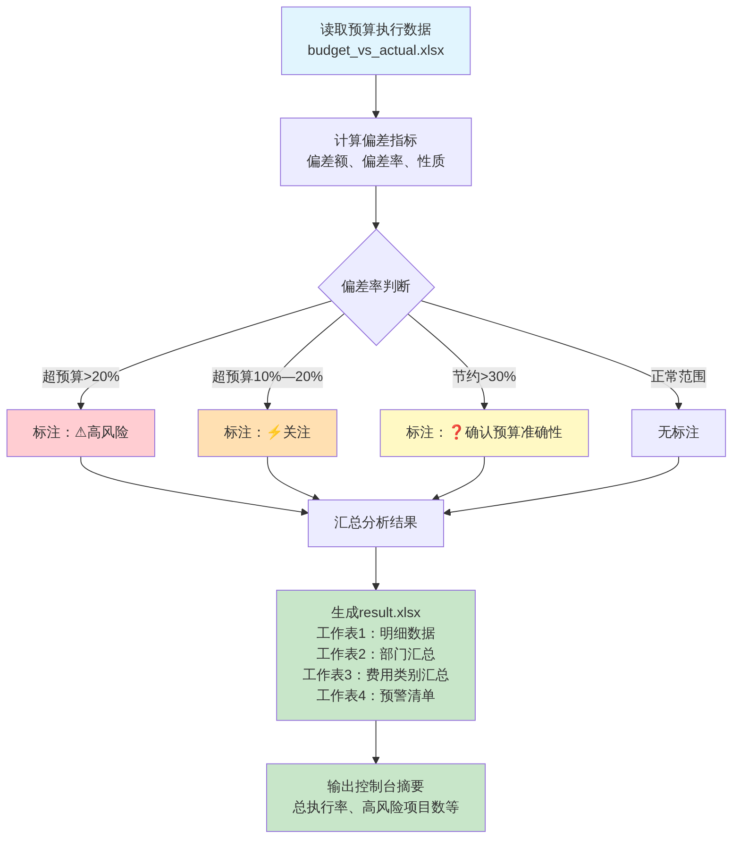
图7-11 预算分析自动化脚本工作流程

三、预算对比分析Python脚本——完整生成示例
【例7-12】生成部门费用预算执行分析脚本
提示词设计：
【任务】请帮我生成一个Python脚本，
用于分析部门月度费用预算执行情况。
【输入文件结构（budget_vs_actual.xlsx）】
每行代表一个部门一个月的一项费用数据：
- department：部门名称
- month：月份（1—12）
- category：费用类别（如差旅费、办公用品等）
- budget：预算金额（元）
- actual：实际金额（元）
【需要实现的功能】
1. 计算每条记录的：
偏差额 = actual - budget
偏差率 = (actual - budget) / budget × 100%
性质 = 超预算/在预算内/节约
2. 生成部门汇总表：
按部门和月份汇总：预算合计、实际合计、偏差额、偏差率
3. 生成费用类别汇总表：
按费用类别汇总全年预算和实际
4. 预警标注：
偏差率>20%（超预算）：标注"⚠高风险"
偏差率>10%（超预算）：标注"⚡关注"
节约超过30%：标注"❓确认是否预算不准"
5. 输出到result.xlsx，包含4个工作表
6. 在控制台打印分析摘要：
总体预算执行率、高风险项目数量等
【环境】已安装Python、pandas、openpyxl
请加上详细中文注释，给出完整可运行代码。
AI生成代码核心部分示例：
import pandas as pd
import numpy as np
# ============================================
# 读取预算执行数据
# ============================================
print("=" * 50)
print("部门费用预算执行分析系统")
print("=" * 50)
df = pd.read_excel('budget_vs_actual.xlsx')
print(f"共读取 {len(df)} 条记录，"
f"涉及 {df['department'].nunique()} 个部门")
# ============================================
# 计算偏差指标
# ============================================
df['偏差额'] = df['actual'] - df['budget']
df['偏差率(%)'] = np.where(
df['budget'] != 0,
((df['actual'] - df['budget']) / df['budget'] * 100).round(2),
np.nan
)
# 判断性质
def classify_variance(row):
if pd.isna(row['偏差率(%)']):
return '预算为零'
elif row['偏差率(%)'] > 0:
return '超预算'
elif row['偏差率(%)'] < 0:
return '节约'
else:
return '完全执行'
df['性质'] = df.apply(classify_variance, axis=1)
# 添加预警标注
def add_warning(row):
if pd.isna(row['偏差率(%)']):
return ''
elif row['偏差率(%)'] > 20:
return '⚠高风险'
elif row['偏差率(%)'] > 10:
return '⚡关注'
elif row['偏差率(%)'] < -30:
return '❓确认是否预算不准'
else:
return ''
df['预警'] = df.apply(add_warning, axis=1)

7.5.2 本量利分析的Excel动态模型生成
【例7-13】生成本量利分析Excel动态模型
【任务】我需要一个Excel本量利分析模型，
用于奶茶店（或类似小微企业）的经营分析。
【模型要求】
Sheet1（参数输入区，用黄色背景标注可修改单元格）：
- 单价（元/杯）
- 单位变动成本（元/杯）
- 月固定成本（元）
- 当前月销量（杯）
- 目标利润（元）
Sheet2（计算结果区，用蓝色背景）：
自动计算：单位贡献毛益、贡献毛益率、
保本销量、保本销售额、日均保本量、
当前月利润、安全边际（量和率）、
达到目标利润所需销量、
安全性评价（自动：安全/注意/危险）
Sheet3（敏感性分析区）：
以当前参数为基准，分析单价±5%/±10%、
变动成本±10%/±20%、固定成本±10%/±20%
对保本量和利润的影响
【格式要求】
所有计算使用Excel公式，不要用VBA，
在结果区每个数字旁边添加简短说明，
公式中展示明确的引用关系。
请给出每个重要单元格的地址、公式和含义说明。
Sheet2关键公式示例（AI输出）：
表7-6 本量利分析Excel关键公式
单元格 | 项目 | 公式 | 含义说明
B2 | 单位贡献毛益 | =Sheet1!B2-Sheet1!B3 | 单价-单位变动成本
B3 | 贡献毛益率 | =B2/Sheet1!B2 | 单位贡献毛益/单价
B4 | 保本销量（杯/月） | =CEILING(Sheet1!B4/B2,1) | 固定成本/单位贡献毛益（向上取整）
B5 | 保本销售额（元/月） | =B4*Sheet1!B2 | 保本销量×单价
B6 | 日均保本量 | =CEILING(B4/30,1) | 保本销量/30天（向上取整）
B7 | 当前月利润 | =B2*Sheet1!B5-Sheet1!B4 | 贡献毛益×销量-固定成本
B8 | 安全边际（量） | =MAX(Sheet1!B5-B4,0) | 实际销量-保本销量（最小为0）
B9 | 安全边际率 | =IF(Sheet1!B5>0,B8/Sheet1!B5,0) | 安全边际/实际销量
B11 | 安全性评价 | =IF(B9>=0.3,"✅安全",IF(B9>=0.15,"⚠注意","❌危险")) | 根据安全边际率自动评价

7.5.3 预算偏差预警系统的简单实现
基于7.5.1节的Python脚本，可以进一步添加自动预警报告输出功能。
【例7-14】添加自动预警报告输出功能
【任务】在例7-12的脚本基础上，
请帮我添加一个功能：
将预警信息自动整理为一份文字格式的
"月度预算执行预警报告"，保存为txt文件。
报告格式要求：
标题：XXXX年XX月 部门费用预算执行预警报告
正文：
1. 整体执行情况概述（2—3句话）
2. 需要重点关注的超预算项目（⚠高风险项目列表）
3. 大幅节约项目（可能预算不准，需要确认）
4. 下月管控建议（根据数据自动生成）
txt文件内容要能直接发给管理层阅读，
语言简洁专业。
AI生成代码核心部分（预警报告生成）：
def generate_warning_report(df, output_month):
"""生成月度预算执行预警报告"""
month_data = df[df['month'] == output_month]
total_budget = month_data['budget'].sum()
total_actual = month_data['actual'].sum()
overall_rate = total_actual / total_budget * 100
high_risk = month_data[month_data['预警'] == '⚠高风险']
report_lines = []
report_lines.append(f"{'='*60}")
report_lines.append(f"2025年{output_month}月 部门费用预算执行预警报告")
report_lines.append(f"{'='*60}")
report_lines.append("\n【一、整体执行情况】")
status = "超预算" if overall_rate > 100 else "在预算内"
report_lines.append(
f"本月整体费用执行率为{overall_rate:.1f}%，"
f"总预算{total_budget:,.0f}元，"
f"实际支出{total_actual:,.0f}元，整体{status}。"
)
if len(high_risk) > 0:
report_lines.append("\n【二、高风险超预算项目（偏差率>20%）】")
for _, row in high_risk.iterrows():
report_lines.append(
f" • {row['department']} - {row['category']}："
f"预算{row['budget']:,.0f}元，"
f"实际{row['actual']:,.0f}元，"
f"超预算{row['偏差率(%)']:.1f}%"
)
report_content = '\n'.join(report_lines)
with open(f'预警报告_{output_month}月.txt', 'w', encoding='utf-8') as f:
f.write(report_content)
print(f"\n预警报告已保存：预警报告_{output_month}月.txt")
return report_content

【本章小结】
通过本章学习，我们系统掌握了AI大模型在预算管理和成本分析领域的应用方法：
1. 预算管理基础：理解了预算的概念、三大核心作用（计划、控制、评价）以及预算管理的完整循环；通过个人生活预算和社团活动预算的完整示例，掌握了预算编制的基本方法和迭代优化流程；学会了预算执行偏差分析的框架，包括偏差计算、性质判断、原因分析和改进建议。
2. 成本基础知识与本量利分析：理解了固定成本、变动成本和混合成本的区别及其变化规律；通过奶茶店完整案例，掌握了本量利分析的完整流程，包括保本点计算、安全边际分析和多方案比较；特别重要的是，通过例7-5的学习建立了手工验算的意识——AI计算也可能出错，必须验算。
3. 日常资金管理与内部控制：了解了现金流管理的重要性和基本常识；了解了应收应付款项管理的实务要点；通过内部控制五要素和关键控制点的学习，初步建立了财务合规意识。
4. ⭐ 预算分析自动化：通过完整实战，学会了生成部门费用预算执行分析Python脚本，包括偏差计算、分类汇总、自动预警和文字报告输出；学会了生成本量利分析Excel动态模型，能够实现参数驱动的自动计算和情景分析；掌握了脚本测试和验证的标准流程。
本章最重要的认识： 预算不是束缚，而是计划；成本不是越低越好，而是要匹配价值。AI让预算编制和成本分析变得更高效，但商业判断永远需要人来做。保本点算出来了，但要不要开这家奶茶店，还要看你对这个市场的判断。

【本章知识关联图】
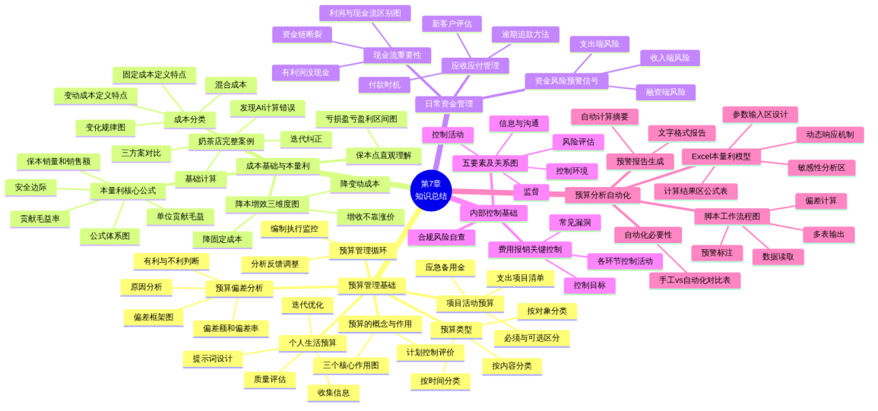
图7-12 第七章知识关联图

【思考与讨论】
- 在引导案例中，三个人的”预算故事”都从不同角度说明了预算管理的价值。你在自己的生活或学习中，有没有因为没有做预算而吃过亏的经历？如果重来，你会怎么做？
- 例7-5中，我们发现AI的方案A利润计算出现了错误。如果学生没有进行手工验算，直接采用了AI的数据，可能会导致什么问题？这说明了什么？
- 本量利分析中的”保本点”是一个客观计算结果，但”现在的销量是否足够安全”是一个主观判断。你认为安全边际率在多高的水平，对一家奶茶店来说才算真正安全？这个判断需要考虑哪些因素是AI无法帮你考虑到的？
- 内部控制的本质是”用制度防止人犯错和作弊”，但有些员工觉得内控是”对自己的不信任”。你怎么看这两种观点？如果你是财务部门的负责人，你会怎么向员工解释内部控制的意义？
- 在7.5节，我们学习了用Python脚本自动化预算分析。有同学认为”学这个有什么用，财务软件都有这个功能”。你怎么看？AI代码生成能力对财务人员的价值，和直接购买软件相比，有什么不同？

【本章实训】

实训项目：预算编制、本量利分析与自动化工具生成

一、实训目标
- 能够运用AI辅助编制实际场景的预算方案，并进行迭代优化
- 能够借助AI完成本量利分析的完整计算，并手工验算关键数字
- 能够生成并测试预算执行分析Python脚本
- 能够生成本量利分析Excel动态模型，并验证公式的正确性
- 能够识别内部控制中的关键控制点，运用AI辅助进行合规检查

二、实训任务
任务1：综合预算编制（必做）
场景A：个人预算（必做）
基于你自己的真实情况（或合理虚构的情况），编制一份个人月度生活预算：
- 月收入/生活费：____元（自定义）
- 存款目标：至少____元/月
要求：
- 设计提示词，提供真实的支出情况描述
- 获取AI初版预算方案，填写质量评估表
- 根据个人实际情况提出至少2处修改意见，获取修订版
- 写下”执行这份预算，我预计最难坚持的地方是什么，以及我的应对措施”（约150字）
场景B：活动预算（必做）
为以下活动编制预算：
你所在班级计划举办一次”职业规划分享会”，邀请3位在校友或行业人士分享，计划参与人数40人，举办地点：学校会议室（免费），总经费预算1,500元。
要求：
- 设计提示词，提供完整的活动背景
- 获取AI预算方案
- 追问：如果经费削减到1,000元，哪些项目优先削减？
- 追问：活动后如何做预算执行总结？
任务2：本量利分析——完整闭环（必做）
基础场景：
某同学计划在学校附近开一家小型文具店：
- 产品平均售价：15元/件
- 单位变动成本：7元/件（含进货成本、包装）
- 月固定成本：房租3,500元 + 水电300元 + 其他200元 = 4,000元
- 预计月销量：600件
要求：
步骤1：自行手工计算以下指标（写出计算过程）：
- 单位贡献毛益
- 月保本销量
- 当前月利润
- 安全边际率
步骤2：向AI提交完整数据，请AI完成：
- 全部基础指标计算
- 三个方案分析：价格提高至17元、变动成本降低至6元、固定成本降低1,000元
步骤3：填写手工验算对比表（对比表格参考表7-3格式）
步骤4：追问”如果同学的目标是月利润不低于3,000元，最少需要卖多少件？”
步骤5：如发现AI计算有误，按照本章示例格式反馈给AI并获取修正
任务3：Python预算分析脚本生成与测试（必做）
步骤1：按照7.5.1节的示例，向AI请求生成预算执行对比分析脚本。
步骤2：准备测试数据文件（budget_vs_actual.xlsx），包含：
- 2个部门（如：销售部、行政部）
- 2个月份的数据（如：10月、11月）
- 至少4个费用类别
- 故意设置：至少1条偏差率>20%的超预算记录，至少1条节约超30%的记录
步骤3：运行脚本，记录测试过程，填写验证记录表：
表7-7 Python脚本测试记录
测试项目 | 测试结果 | 备注
脚本是否成功运行 | 是/否 | 如有报错，记录错误信息
超预算20%预警是否正确
节约30%标注是否正确
部门汇总是否正确
四个工作表是否生成 | 是/否
步骤4：如有错误，向AI反馈并记录调试过程（至少尝试一次调试）。
任务4：Excel本量利模型生成与验证（必做）
步骤1：按照7.5.2节的方法，向AI请求生成本量利分析Excel动态模型。
步骤2：按照AI给出的公式，在Excel中搭建模型（将任务2的文具店数据作为初始参数输入）。
步骤3：验证模型，填写表7-8。
表7-8 Excel本量利模型验证记录
验证项目 | 期望结果 | 实际结果 | 是否通过 | 问题说明
保本销量公式 | （填入手工计算值）
修改单价后自动更新 | 所有结果同步变化
安全性评价逻辑 | 率<15%显示”危险”
敏感性分析 | 单价±5%时的变化
任务5：内部控制关键控制点识别（选做）
选择以下流程之一，借助AI识别关键控制点：
- A：学生社团的活动经费报销流程
- B：小型电商店铺的采购-付款流程
- C：校内便利店的进货-销售-盘点流程
要求：
- 描述该流程的完整步骤（6—8个节点）
- 向AI提交流程描述，请AI识别关键控制点、控制目标和常见漏洞
- 针对2个最重要的漏洞，提出改进建议
- 评估AI识别结果的质量

三、实训报告要求
- 格式要求：Word文档，标题”第七章实训报告-姓名-学号”
- 内容结构：
  - 封面
  - 任务1A：个人预算（含提示词、AI输出、质量评估、修订记录、执行难点分析）
  - 任务1B：活动预算（含提示词、AI输出、两次追问记录）
  - 任务2：本量利分析（含手工计算过程、AI输出、验算对比表、发现问题和迭代记录）
  - 任务3：Python脚本（含代码截图、测试数据截图、验证记录表、调试过程）
  - 任务4：Excel模型（含公式输入截图、模型运行截图、验证记录表）
  - 任务5（选做）：内部控制分析
  - 实训心得（不少于400字，重点谈：①从三个引导案例中你最有共鸣的是哪个，为什么；②本量利分析发现AI错误的经历对你有什么启示；③预算分析自动化工具的生成体验）
- 截图要求：
  - 每个AI对话必须截图
  - 任务3的脚本运行结果必须截图
  - 任务4的Excel模型必须截图（包含公式编辑栏）

四、评分标准
表7-9 实训评分标准
评分项目 | 分值 | 评分标准
预算编制（任务1） | 20分 | 两个场景完整，有迭代记录，执行难点分析有见地
本量利分析（任务2） | 25分 | 手工计算正确，AI验算完整，发现并纠正错误有加分
Python脚本（任务3） | 25分 | 脚本可运行，测试数据完整，验证记录准确
Excel模型（任务4） | 20分 | 模型可运行，验证记录完整，公式正确
内部控制（选做任务5） | 5分 | 分析深入，有独立判断
报告规范性与心得 | 5分 | 格式规范，心得真实有深度

【拓展阅读】

推荐书籍
- 《管理会计》——全国高等学校会计专业教材（适合深入学习本量利分析）
- 《穷爸爸富爸爸》——[美]罗伯特·清崎（个人财务意识启蒙）

推荐在线资源
- Excel官方教程：https://support.microsoft.com（函数使用参考）
- Python pandas文档：https://pandas.pydata.org/docs/（数据处理参考）
- 会计学堂：https://www.acc5.com（财务知识学习平台）

推荐实践
- 从本周开始，为自己做一份月度生活预算，坚持1个月，月末进行预算与实际的对比分析
- 如果你有兼职或创业想法，试着用本量利分析计算一下保本点，评估可行性
- 下次参与活动策划时，主动承担预算编制工作，将本章学到的方法应用到实际项目中
- 观察你身边的某个商业场景（奶茶店、便利店等），思考它们的固定成本和变动成本构成，估算保本点
【本章结束】

第八章 AI大模型在商业分析与创业财务中的应用

【学习目标】
知识目标
了解商业计划书财务部分的基本构成，理解创业项目成本估算和收入预测的基本方法；掌握盈亏平衡分析在创业决策中的应用；了解常见经营指标的含义和分析方法；了解行业分析的基本框架和信息获取渠道；了解个人理财规划的基本方法和常见投资理财产品的基本概念；理解AI在商业分析领域的应用价值和局限性。
技能目标
能够运用AI大模型辅助编写商业计划书的财务部分，并对生成内容进行质量评估和修订；能够借助AI进行简单的经营数据解读和经营分析简报撰写；能够利用AI辅助收集和整理行业信息，生成基础的行业研究简报；能够控制AI输出标准化的结构化商业分析报告，并掌握专业化修订的方法；能够运用AI辅助制定简单的个人理财规划。
思政目标
培养创新创业精神，认识到创业是推动社会进步和经济发展的重要力量，鼓励学生勇于探索和实践；树立风险意识，认识到创业既有机遇也有风险，科学的财务分析是降低风险、提高成功概率的重要手段；增强理性消费和科学理财意识，认识到个人财富的积累需要长期规划和科学管理，培养量入为出、未雨绸缪的理财观念。

【引导案例】

小方的”创业财务课”
小方是某高职院校商务管理专业大三学生，性格活泼、思维活跃，一直有创业的梦想。这学期，学校举办了大学生创新创业大赛，小方决定参赛，项目是”校园二手书籍交换平台”——建立一个让同学们在校内交换闲置教材和课外书的线上平台。
第一关：财务部分不知从哪写起
小方的商业计划书写得挺不错，但到了”财务分析”部分，她完全卡住了——需要写成本估算、收入预测、盈亏平衡点，但她既不知道该列哪些成本，也不知道收入怎么预测，更不会算盈亏平衡点。
“AI肯定能帮我！”小方打开AI，把项目基本情况告诉了它。AI帮她系统梳理了一个二手书平台的成本构成，包括她完全没有想到的”服务器费用”和”支付手续费”，并帮她建立了一套基于活跃用户数和交易频次的收入预测模型。
第二关：数字太”好看”，评委不相信
初稿写完后，指导老师看了一眼就说：“你的收入预测太乐观了，评委不会相信的。”
小方回去找AI复盘，让AI帮她检查收入假设的合理性。AI指出：“你假设第一年活跃用户5,000人，但平台冷启动期很难获客，建议参考同类平台的早期增长数据，重新设置第一年200人、第二年1,000人、第三年3,000人的分阶段增长目标，并对每个阶段的财务状况分别测算。”
按AI的建议修改后，财务数据更加保守、合理，也更有说服力。
第三关：不知道平台能不能盈利
小方用第七章学到的本量利分析方法，结合AI的辅助，计算出了平台的保本点——当月活跃交易用户超过800人时，平台开始盈利。这个数字让小方既有了信心（800人对于一个校园平台并非遥不可及），也有了清醒认识（前期肯定是亏损的，需要准备足够的启动资金）。
最大收获
最终，小方的项目获得了大赛三等奖。评委特别提到，财务分析部分”数据合理、逻辑清晰、假设条件说明充分”，是整个方案的亮点之一。
小方感慨：AI帮她把复杂的财务分析变得可操作，但评委认可的，是她自己对每个假设条件的深入思考和判断——AI给框架，人给灵魂。

8.1 商业计划书中的财务规划

8.1.1 创业项目的成本估算与收入预测

一、创业项目财务分析的基本框架
创业项目的财务分析是投资人和评审评委最关注的部分，其基本框架如图8-1所示。
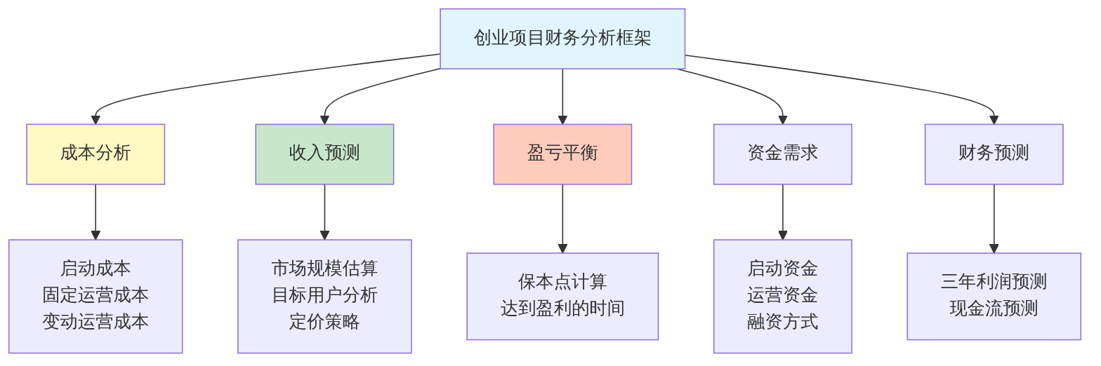
图8-1 创业项目财务分析基本框架

二、成本估算的方法与要点
创业项目的成本通常分为两类，如表8-1所示。
表8-1 创业项目成本分类
成本类别 | 定义 | 典型项目 | 估算方法
启动成本 | 项目开始前一次性投入 | 设备购置、装修、注册费用、初始存货 | 市场询价+预留余量
运营成本 | 持续经营过程中的支出 | 房租、人工、原料、营销、水电 | 参照同类项目+实际报价
对于互联网/平台类项目，还需要特别考虑以下成本，如图8-2所示。
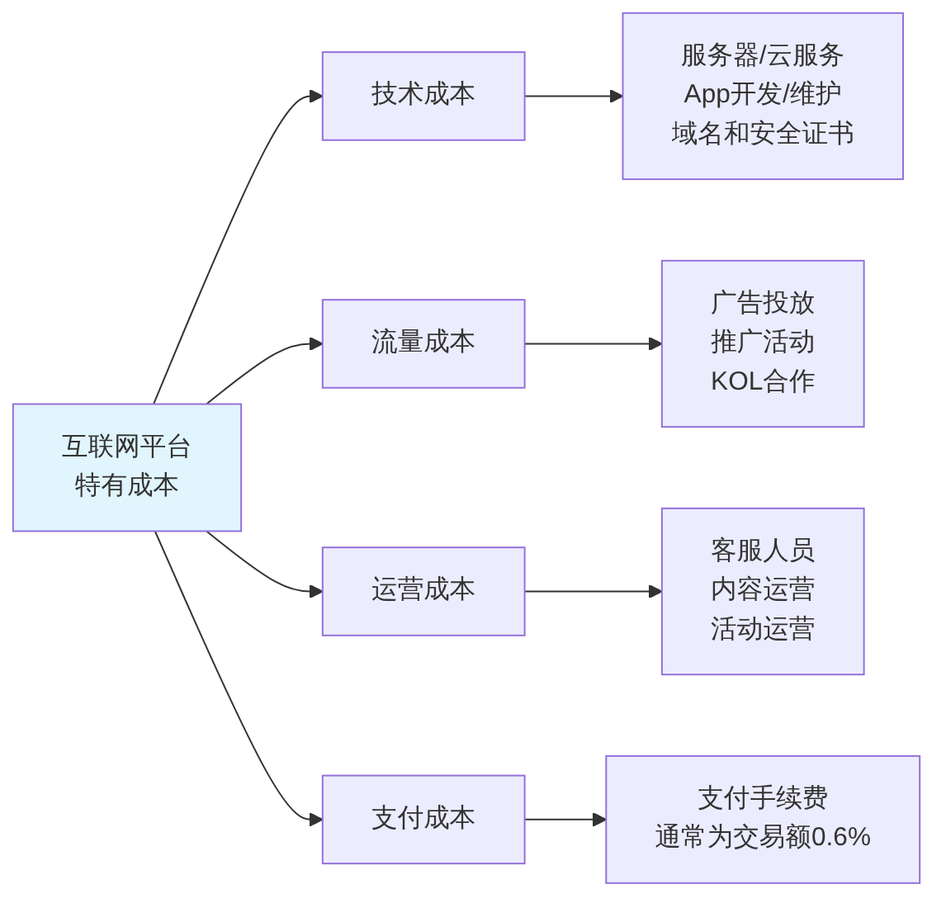
图8-2 互联网平台特有成本构成

三、收入预测的基本思路
收入预测是创业财务分析中最难、也最容易出错的部分。常用的收入预测方法如表8-2所示。
表8-2 创业项目收入预测方法
方法 | 思路 | 适用场景 | 局限性
自上而下法 | 从市场总规模→目标份额→预期收入 | 有清晰市场数据时 | 份额假设往往过于乐观
自下而上法 | 从用户数×使用频次×客单价 | 用户行为可量化时 | 数据来源需要充分依据
类比法 | 参考同类型项目的数据 | 有可参照的成熟项目时 | 需要找到真正可比的对象
增量法 | 从第一个用户开始，估算获客速度 | 早期冷启动阶段 | 增长假设可能不符合实际

四、AI辅助完成成本估算——完整闭环示例
【例8-1】校园二手书交换平台的成本估算
场景描述：
小方的校园二手书交换平台项目，计划先在一所高校（约2万名学生）试点，然后扩展到3所院校。平台功能：用户上传书籍信息→匹配有意愿交换的用户→双方约定交换地点（线下）→平台收取每笔成功交易5元的撮合费用。
提示词设计：
【角色】你是一位有创业经验的商业顾问，
同时熟悉互联网平台的财务模型。
【背景】创业项目：校园二手书交换平台
- 商业模式：撮合书籍交换，收取服务费5元/笔
- 目标用户：在校大学生
- 运营方式：轻资产，主要靠微信小程序运营
- 团队：3名大学生创始人（初期兼职，暂不计工资）
- 计划：第一年在1所高校试点，2万名学生
【任务】请帮我系统梳理该项目的成本构成：
1. 列出启动阶段（第1—3个月）的一次性投入
2. 列出稳定运营阶段（第4个月起）的月度固定成本
3. 列出与交易量相关的月度变动成本
4. 对每项成本给出合理的金额估算（2025年市场价格）
5. 特别提醒：有哪些成本是初创者容易忽略的？
【格式】
启动成本和运营成本分别用表格，
忽略的成本提醒用文字分点说明。
【约束】
金额估算要符合实际市场价格，
不要给出明显偏低或偏高的数字。
如不确定某项成本，请标注"建议进一步询价"。
AI输出示例：
启动成本（第1—3个月一次性投入）
> | 成本项目 | 金额估算 | 说明
> | ———- | ——— | ——
> | 微信小程序开发（外包） | 8,000—15,000元 | 基础版功能，含用户注册、书籍上传、匹配功能
> | 域名注册（1年） | 100元 | .com或.cn域名
> | 服务器/云服务（首年） | 1,200—3,000元 | 阿里云/腾讯云入门级配置
> | 工商注册（若需要） | 0—500元 | 网上注册免费，可选委托代理
> | 初期推广物料 | 500—1,000元 | 海报设计印刷、宣传单等
> | 启动成本合计 | 9,800—19,600元 | —
月度固定运营成本（稳定期）
> | 成本项目 | 月均金额 | 说明
> | ———- | ——— | ——
> | 云服务月费 | 100—250元 | 用户量增加后可能需要升级
> | 微信小程序年费分摊 | 约42元 | 300元/年÷12
> | 运营推广活动 | 500—1,000元 | 月度引流、社群运营等
> | 其他杂费 | 100元 | 打印、通讯等
> | 月固定成本合计 | 742—1,392元/月 | —
月度变动成本（与交易量相关）
> | 成本项目 | 单位成本 | 说明
> | ———- | ——— | ——
> | 支付手续费 | 约0.3元/笔 | 微信支付约0.6%×5元
> | 人工客服（兼职） | 1—2元/笔 | 复杂纠纷需处理，按比例估算
> | 月变动成本 | 约1.3—2.3元/笔 | —
⚠ 初创者容易忽略的成本：
- 服务器弹性扩容费用：如果活动期间用户涌入，服务器可能需要临时扩容，费用可能是平时的3—5倍
- App Store/小程序年费：微信小程序需要绑定企业账号，每年需缴纳300元认证费
- 数据安全合规成本：如果平台涉及用户个人信息，需要符合《个人信息保护法》要求，可能涉及法律咨询费用
- 纠纷处理人工成本：书籍损坏、交换失败的纠纷处理，初期可能比预想的更耗人力
- 知识产权保护：品牌名称、Logo等的商标注册费用（约1,500—2,000元/类）
质量评估：
表8-3 例8-1 AI输出质量评估
评估维度 | 评估结果 | 核对要点
成本覆盖完整性 | ✓ 良好 | 涵盖技术、运营、推广三大类
金额合理性 | ✓ 基本合理 | 小程序开发8,000—15,000元，需向实际服务商询价
被忽略成本提醒 | ✓ 有价值 | 数据合规成本、弹性扩容成本确实容易被初创者忽略
标注不确定项 | ✓ 良好 | AI对部分金额标注了”建议进一步询价”
迭代追问：
【追问】基于以上成本数据，
如果月交易量是500笔，请计算：
1. 月总收入（5元/笔服务费）
2. 月总成本（固定+变动）
3. 月利润/亏损
并与第七章学到的本量利分析相结合，
计算保本的月交易量是多少？

五、收入预测的合理性检验——完整示例
【例8-2】收入预测的假设条件检验
这是创业财务分析中最容易出现问题的环节。AI可以帮助识别过于乐观的假设。
提示词设计：
【角色】你是一位有经验的创业投资顾问，
负责审查创业项目的财务假设。
【背景】某同学提交了二手书平台的收入预测：
第1年：月活跃交易用户2,000人，每人每月交易2次
第2年：月活跃交易用户8,000人，每人每月交易2次
第3年：月活跃交易用户20,000人，每人每月交易2次
服务费：5元/笔成功交易
学校总学生数：2万人
【任务】
请以"严格但公正"的投资顾问角度，
审查以上收入预测的合理性：
1. 用户数假设是否合理？
（第1年即达到10%渗透率是否可能？）
2. 交易频次假设是否合理？
（每人每月2次是什么概念？）
3. 从第1年到第3年，用户增长10倍是否现实？
4. 如果你是投资人，你会要求修改哪些假设？
5. 给出一个"保守版"和"基准版"的收入预测
【格式】
审查意见逐条说明，
两版收入预测用表格对比。
【约束】
不要给出明显不可能的假设，
也不要过于保守，
要给出真正有建设性的修改建议。
AI输出示例（审查意见节选）：
假设1：第1年月活2,000人（10%渗透率）
审查意见：偏乐观，需要修改
2万名学生中，理论上10%愿意使用平台（2,000人）是可能的，但这是”愿意尝试”而非”活跃用户”。平台冷启动期面临的核心问题是：书籍供需匹配难——如果平台上没有你想要的书，你就不会活跃。建议分”注册用户”和”月活跃交易用户”两个口径，前者可能达到500—1,000人，后者（实际完成交易）预计只有100—300人。
假设2：每人每月交易2次
审查意见：严重高估，需要大幅下调
大学生换书需求不是持续性的，主要集中在学期初（购买教材）和学期末（处理闲置）。年均4次（每月2次×12）已经超过了大多数学生全年换书的实际频次。建议改为：月均活跃用户中，每人每月交易约0.5—1次（即每2个月完成一笔交易）更符合实际。
保守版vs基准版收入预测
> | 指标 | 保守版 | 基准版
> | —— | ——– | ——–
> | 第1年月活跃交易用户 | 150人 | 300人
> | 第1年月交易频次 | 0.8次/人 | 1次/人
> | 第1年月交易笔数 | 120笔 | 300笔
> | 第1年月收入 | 600元 | 1,500元
> | 第2年月活跃交易用户 | 500人 | 800人
> | 第2年月交易笔数 | 400笔 | 800笔
> | 第2年月收入 | 2,000元 | 4,000元
> | 第3年月活跃交易用户 | 1,200人 | 2,000人
> | 第3年月交易笔数 | 960笔 | 2,000笔
> | 第3年月收入 | 4,800元 | 10,000元
⚠ 投资顾问建议：在商业计划书中使用”基准版”预测，但同时展示”保守版”和”乐观版”的敏感性分析，让评审看到你对不确定性的充分认识。这比只给一组”最优”数据更有说服力。

8.1.2 盈亏平衡点分析与可行性判断

一、创业项目的盈亏平衡分析框架
创业项目的盈亏平衡分析与第七章的本量利分析原理相同，但在创业场景中有一些特殊的考量，如图8-3所示。
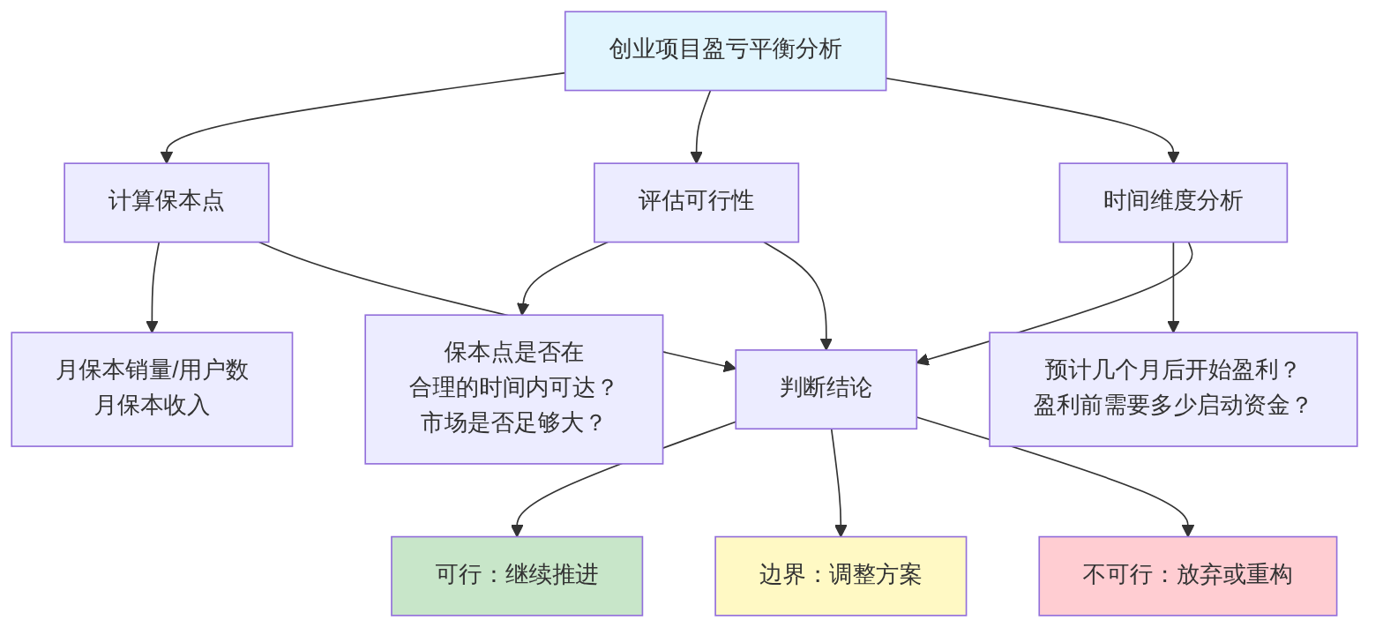
图8-3 创业项目盈亏平衡分析框架

二、完整的盈亏平衡分析示例
【例8-3】二手书平台的盈亏平衡与可行性判断
【角色】你是一位财务分析师和创业顾问。
【背景】结合例8-1和例8-2的数据：
月固定成本：1,000元（取中间值）
变动成本：2元/笔（含支付手续费和人工）
服务费收入：5元/笔
净贡献毛益：5-2=3元/笔
使用"基准版"收入预测（月交易量增长情况）：
第1—3个月（冷启动）：月交易100笔
第4—6个月：月交易200笔
第7—12个月：月交易400笔
第13—18个月：月交易700笔
第19—24个月：月交易1,000笔
启动成本：15,000元（一次性投入）
【任务】
1. 计算月保本交易量
2. 根据增长预测，计算大约在第几个月开始月度盈利
3. 计算累计亏损最大值是多少
（即在开始盈利前，总共需要多少启动资金）
4. 评价该项目的财务可行性
5. 给出改善项目财务可行性的3条具体建议
【格式】
问题1—3展示计算过程，
问题4—5用文字分析。
问题3请用表格展示每月的累计盈亏情况。
AI输出示例（月度盈亏表节选）：
保本月交易量计算：
月保本量 = 月固定成本 ÷ 净贡献毛益 = 1,000 ÷ 3 ≈ 334笔/月
月度盈亏明细表（选取关键月份）：
> | 月份 | 月交易量 | 月收入 | 月变动成本 | 月固定成本 | 月利润 | 累计盈亏（含启动成本）
> | —— | ——— | ——– | ———– | ———- | ——– | ———————
> | 启动期 | — | — | — | — | -15,000 | -15,000
> | 第1月 | 100 | 500 | 200 | 1,000 | -700 | -15,700
> | 第3月 | 100 | 500 | 200 | 1,000 | -700 | -17,100
> | 第6月 | 200 | 1,000 | 400 | 1,000 | -400 | -18,300（最低点）
> | 第9月 | 400 | 2,000 | 800 | 1,000 | +200 | -17,300
> | 第12月 | 400 | 2,000 | 800 | 1,000 | +200 | -15,900
> | 第18月 | 700 | 3,500 | 1,400 | 1,000 | +1,100 | -9,100
> | 第24月 | 1,000 | 5,000 | 2,000 | 1,000 | +2,000 | -900（接近回本）
关键发现：
- 月度层面：约第7个月开始月交易量超过保本量（334笔），开始月度盈利
- 累计层面：到第24个月仍未收回启动成本（还亏损约900元）
- 最大累计亏损：约18,300元（第6个月底）
可行性评价：
从财务角度看，该项目有一定可行性但需谨慎：
✅ 优点：月度盈利出现在第7个月，时间不算太长；固定成本较低，商业模式轻资产
⚠ 需要关注：累计回本需要约2年，创业者需要准备足够的耐心和资金；月收入天花板较低（2万名学生的市场有限）

8.1.3 AI辅助编写商业计划书的财务部分

一、商业计划书财务部分的标准结构
一份完整的商业计划书财务部分通常包含图8-4所示的内容。
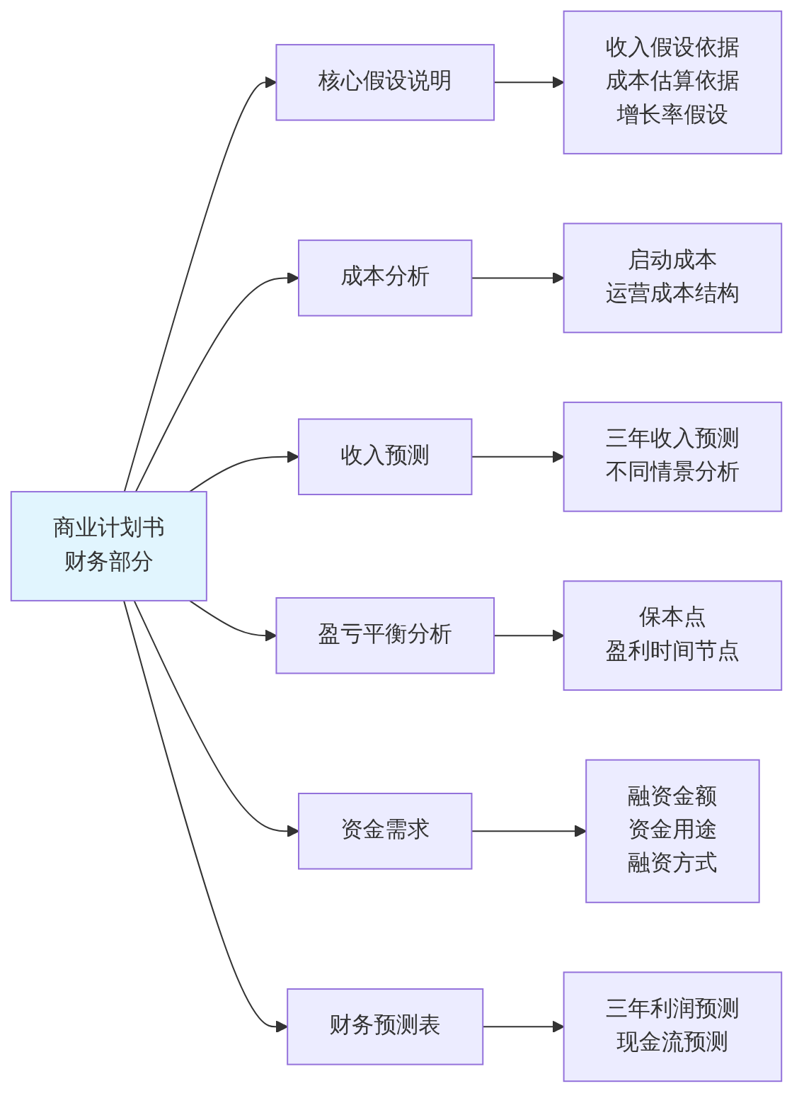
图8-4 商业计划书财务部分标准结构
【例8-4】AI辅助生成商业计划书财务摘要
【角色】你是一位有丰富创业辅导经验的商业导师，
同时具备财务分析能力。
【背景】综合例8-1至8-3的所有数据和分析，
以下是项目的核心财务数据：
项目名称：校园二手书交换平台
商业模式：撮合服务，收费5元/笔
启动成本：15,000元
月固定成本：1,000元
变动成本：2元/笔
月保本交易量：334笔
月度盈利时间：第7个月
所需启动资金：20,000元（含缓冲）
三年收入预测（基准版）：
第1年：月均250笔×5元×12月=15,000元
第2年：月均700笔×5元×12月=42,000元
第3年：月均1,500笔×5元×12月=90,000元
【任务】请帮我生成一份商业计划书的"财务摘要"部分，
约500字，要求：
1. 清晰呈现核心财务假设和依据
2. 展示三年财务预测
3. 说明资金需求和用途
4. 突出项目的财务可行性
5. 语言专业但不晦涩，适合向非专业评审展示
【格式要求（Markdown）】
## 财务摘要
### 核心财务假设
### 三年财务预测
### 资金需求与用途
### 财务可行性评价
【约束】
不要虚构数据，基于已提供的信息撰写。
对于不确定的内容，用"预计"、"假设"等字样标注。
质量评估与修订要点：
获得AI输出后，学生应从以下几个方面进行质量评估和修订：
表8-4 商业计划书财务摘要质量评估
评估维度 | 检查要点 | 修订建议
假设清晰度 | 每个数字是否有说明依据？ | 补充数据来源和假设理由
逻辑一致性 | 收入预测与成本假设是否匹配？ | 核对各环节数字是否前后一致
不确定性披露 | 是否承认了主要风险和不确定性？ | 增加”主要风险因素”说明
可信度 | 预测是否过于乐观？ | 对比同类项目的真实数据进行校验

8.2 经营数据的解读与分析

8.2.1 常见经营指标的理解与应用

一、经营指标的分类体系
经营指标是衡量企业经营状况的数据化工具。不同类型的经营指标反映不同维度的经营情况，如图8-5所示。
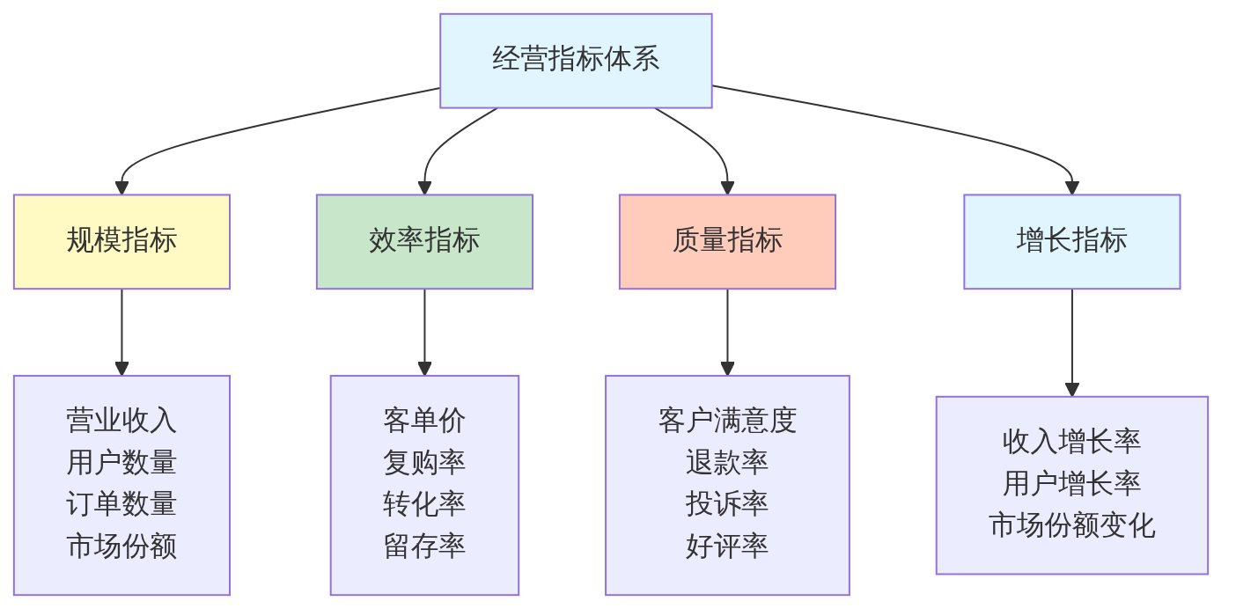
图8-5 经营指标分类体系

二、互联网/电商常用指标解读
【例8-5】核心经营指标解读与计算
【角色】你是一位电商运营数据分析师。
【任务】请解释以下电商/互联网平台常用指标：
1. DAU/MAU（日活/月活用户数）——什么是"活跃"？
2. 转化率——从访问到购买的比例，如何提升？
3. 客单价——如何理解和提升？
4. 复购率——为什么是最重要的留存指标之一？
5. LTV（用户生命周期价值）——如何计算和应用？
【格式】每个指标包含：
- 定义（一句话）
- 计算公式
- 良好水平的参考标准（不同行业差异较大，请注明）
- 提升该指标的1—2个实际方法
【约束】
参考标准因行业差异很大，
请注明是哪类行业的参考值，
不要给出脱离实际的"理想化"标准。
AI输出示例（LTV节选）：
5. LTV（用户生命周期价值）
定义：一个用户在与企业的完整关系周期中，预期能带来的总收入价值。
计算公式：LTV = 客单价 × 购买频次 × 用户平均留存时间
例如：某电商用户平均客单价150元，每月购买2次，平均留存12个月
LTV = 150 × 2 × 12 = 3,600元
参考标准：
通常要求 LTV/CAC（用户获客成本）≥ 3，即用户带来的价值至少是获取他的成本的3倍，才认为商业模式健康。（参考：SaaS行业标准，其他行业比例有所不同）
提升方法：
① 提高复购率：建立会员体系、积分制度，让老用户保持购买习惯
② 提高客单价：通过关联推荐、套装优惠，让每次购买金额更高

8.2.2 AI辅助撰写经营分析简报
【例8-6】经营数据解读与分析简报生成——完整闭环示例
场景描述：
某电商小店（手工饰品）经营了6个月，老板想了解经营状况，委托实习生小陈整理一份经营分析简报。
提示词设计：
【角色】你是一位电商数据分析师。
【背景】某手工饰品电商小店近6个月经营数据
（数据已脱敏）：
| 月份 | 访客数 | 成交订单数 | 营业收入（元） | 退款金额（元） | 新增粉丝数 |
|------|--------|----------|-------------|-------------|----------|
| 6月 | 1,200 | 48 | 7,200 | 360 | 85 |
| 7月 | 1,450 | 62 | 9,300 | 465 | 102 |
| 8月 | 1,680 | 71 | 10,650 | 213 | 128 |
| 9月 | 1,520 | 58 | 8,700 | 522 | 95 |
| 10月 | 2,100 | 95 | 14,250 | 427 | 186 |
| 11月 | 2,850 | 142 | 21,300 | 1,065 | 234 |
【任务】
1. 计算每月的以下指标：
转化率 = 成交订单数/访客数
客单价 = 营业收入/成交订单数
退款率 = 退款金额/营业收入
2. 分析6个月的整体趋势
3. 识别：哪个月的数据最值得关注？为什么？
4. 提出3条基于数据的具体经营建议
【格式要求（Markdown格式）】
## XX手工饰品电商小店经营分析简报
### 一、核心指标计算
（表格）
### 二、趋势分析
（文字+关键发现）
### 三、重点关注月份
（说明原因）
### 四、经营建议
（3条建议）
【约束】
计算展示公式，结论有数据支撑，
建议要具体可操作，不要给空话。
AI输出示例（核心指标计算部分）：
核心指标计算
> | 月份 | 访客数 | 成交订单 | 营业收入 | 转化率 | 客单价 | 退款率
> | —— | ——– | ——— | ——— | ——– | ——– | ——–
> | 6月 | 1,200 | 48 | 7,200元 | 4.0% | 150元 | 5.0%
> | 7月 | 1,450 | 62 | 9,300元 | 4.3% | 150元 | 5.0%
> | 8月 | 1,680 | 71 | 10,650元 | 4.2% | 150元 | 2.0%
> | 9月 | 1,520 | 58 | 8,700元 | 3.8% | 150元 | 6.0%
> | 10月 | 2,100 | 95 | 14,250元 | 4.5% | 150元 | 3.0%
> | 11月 | 2,850 | 142 | 21,300元 | 5.0% | 150元 | 5.0%
关键发现：
- 客单价全程稳定在150元——说明该店产品结构和定价策略非常稳定，但也意味着收入增长完全依赖访客量和转化率的提升
- 11月数据亮眼但需警惕：11月是值得重点关注的月份——访客量、成交量、收入均大幅增长（双11效应），但退款率回升至5%（8月曾降到2%），说明11月大促可能带来了部分冲动消费，需关注是否有品质或物流问题
质量评估：
表8-5 例8-6 AI输出质量评估
评估维度 | 评估结果 | 核对要点
转化率计算 | ✓ 需验证 | 6月：48÷1,200=4.0% ✓；9月：58÷1,520=3.8% ✓
客单价计算 | ✓ 需验证 | 6月：7,200÷48=150元 ✓（全程稳定，AI正确发现了这个规律）
退款率计算 | ✓ 需验证 | 6月：360÷7,200=5.0% ✓；8月：213÷10,650=2.0% ✓
分析深度 | ✓ 良好 | 能从数字中发现”客单价稳定”这一规律，分析有洞察力
迭代追问：
【追问】你的分析中提到9月转化率下降到3.8%，
是6个月中最低的，同时退款率也最高（6.0%）。
请进一步分析：
1. 这两个指标同时走差，可能的原因有哪些？
2. 如果你是这家店的老板，你会从哪些方面排查问题？
3. 从数据上看，9月的表现是临时波动还是值得重视的信号？

8.2.3 简单经营决策的方案比较
【例8-7】经营决策方案比较——是否参加平台大促活动
【角色】你是一位电商运营顾问。
【背景】接例8-6的手工饰品店，
12月平台推出大促活动，需要决策是否参加：
参加大促的条件：
- 商品打九折（降价10%）
- 参加满减活动，每单平均优惠20元
- 平台额外收取营业额3%的大促服务费
- 预期访客量增加150%，转化率预计提升至6%
不参加大促：
- 维持原价（150元/件）
- 预期访客量与11月持平（2,850人）
- 转化率维持5%（11月水平）
已知：产品变动成本约75元/件，月固定成本约3,000元
【任务】
1. 计算两种方案的预期月收入、毛利润
2. 计算参加大促后的实际客单价（考虑打折和满减）
3. 判断：参加大促是否合算？
4. 提出决策建议
【格式】两方案对比表格+建议文字。
【约束】计算展示过程，特别注意大促对利润率的影响。

8.3 行业分析与市场研究

8.3.1 行业基本面信息的收集与整理

一、行业分析的基本框架
行业分析是了解创业或投资环境的重要步骤，常用的分析框架如图8-6所示。
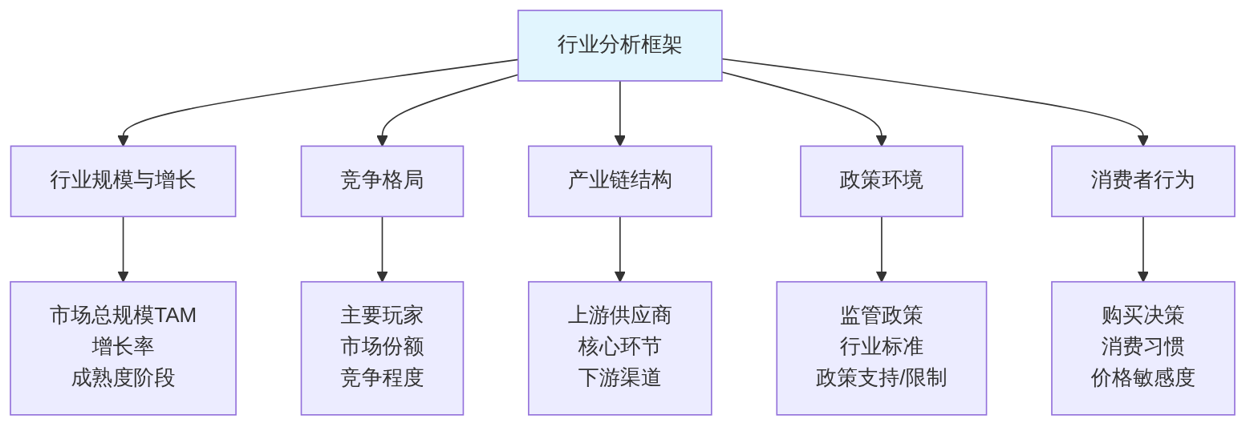
图8-6 行业分析基本框架

二、利用AI进行行业信息收集
【例8-8】收集奶茶行业基本信息
【角色】你是一位行业研究分析师。
【任务】请帮我整理以下行业的基本情况：
目标行业：现制茶饮（奶茶）行业
需要了解的内容：
1. 行业规模：当前市场总规模大约是多少？
近几年增长趋势如何？
2. 主要玩家：行业内有哪些知名品牌？
各自定位有什么不同？
3. 行业特点：该行业有哪些显著特点？
（如季节性、同质化程度、竞争激烈程度等）
4. 创业机会与风险：
- 个人开一家奶茶店，机会在哪里？
- 最大的风险和挑战是什么？
5. 消费者画像：主要消费群体是谁？
什么因素影响他们的选择？
【格式】逐项回答，每项200字以内。
【约束】
你的训练数据有截止日期，
市场规模等数据可能不是最新的，
请注明数据的大致时间范围，
并建议用户通过专业机构报告核实最新数据。
如不确定，请直接说明。
质量评估要点：
AI提供的行业数据存在时效性问题，需要与权威来源核实，如表8-6所示。
表8-6 AI行业数据的验证策略
数据类型 | AI提供的作用 | 必须核实的来源
市场规模数据 | 提供大致量级和增长方向 | 艾瑞咨询、国家统计局、行业协会报告
竞争格局 | 提供主要玩家名单 | 最新新闻报道、企业财报、市场调研
政策环境 | 提供政策方向概述 | 政府官网、法律法规数据库
消费者行为 | 提供一般性描述 | 最新消费者调研报告

8.3.2 竞争对手公开财务信息的初步对比
【例8-9】利用公开数据分析竞争对手财务情况
【角色】你是一位竞争分析专家。
【背景】某同学计划在校园附近开一家咖啡简餐店，
需要了解竞争对手的经营情况。
【任务】
1. 对于小型餐饮店，有哪些公开渠道可以获取
竞争对手的部分经营数据？
（如外卖平台评分、月销量估算等）
2. 如何从美团/大众点评等平台的公开信息，
推算一家竞争对手餐厅的大致月营业额？
3. 这些推算方法有哪些局限性？
结论能有多可信？
4. 从公开信息中，一般能了解到竞争对手的哪些维度？
哪些信息是无法公开获取的？
【约束】
只讨论合法合规的公开信息获取方式，
不涉及任何违法手段。

8.3.3 AI辅助生成行业研究简报
【例8-10】生成行业研究简报——完整闭环示例
【角色】你是一位行业研究分析师。
【任务】请生成一份关于"校园二手书市场"的
行业研究简报，用于创业项目的市场分析部分。
【格式要求（Markdown格式）】
## 校园二手书市场研究简报
### 一、市场概况
（规模、增长趋势、2—3个关键数据）
### 二、主要玩家分析
（现有平台/竞品的简要介绍和对比）
### 三、市场机会
（未被满足的需求或可切入的细分场景）
### 四、主要挑战
（行业发展的主要障碍）
### 五、结论与机会判断
（一段话的综合判断）
### 数据声明
（说明哪些数据是确定的、哪些是估算的）
【特殊要求】
1. 对于无法确认的数据，请用"据估计"、"预计"标注
2. 在"数据声明"部分明确说明数据来源和可信度
3. 建议学生通过哪些渠道核实文中的关键数据
【约束】
这是校园市场的分析，规模不大，
不要高估市场，保持客观。
学生需要做的补充：
AI生成的行业研究简报通常缺乏最新的一手数据，学生应该通过以下方式补充：
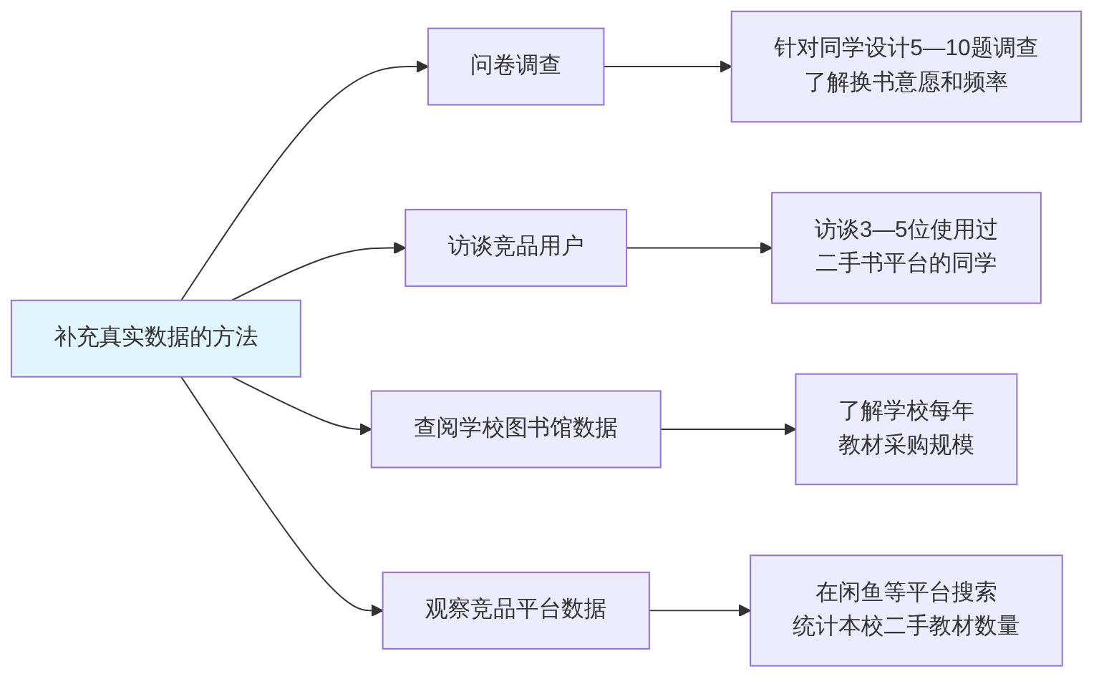
图8-7 补充行业数据的实际调研方法

8.4 个人理财基础知识

8.4.1 个人财务规划与记账方法

一、个人财务规划的基本框架
个人财务规划是对个人（或家庭）一生财务资源的系统性安排，如图8-8所示。
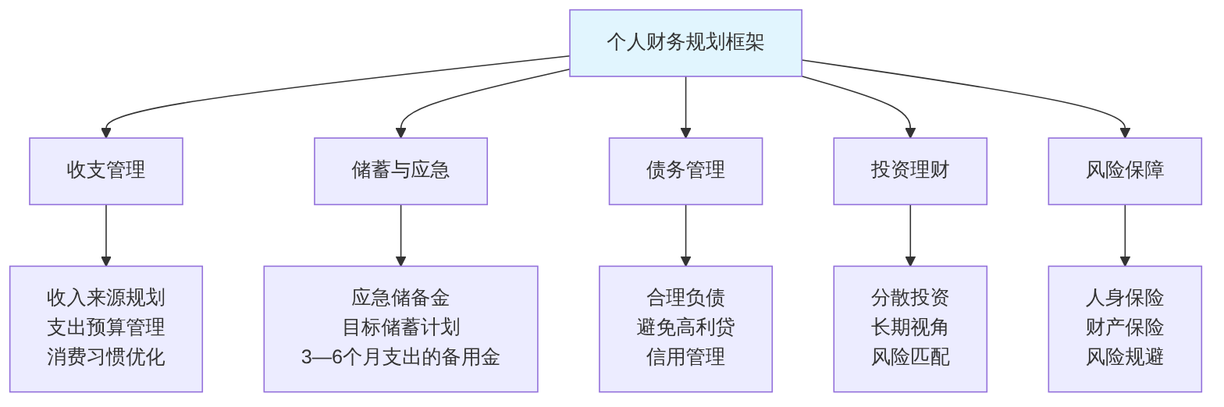
图8-8 个人财务规划基本框架
【例8-11】AI辅助建立个人财务规划框架
【角色】你是一位专业的个人财务规划师。
【背景】某高职学生即将毕业，
即将开始第一份工作，月薪预计5,000—6,000元，
在二线城市工作，需要租房。
【任务】
请为该学生设计一份"职场新人第一年"的
个人财务规划框架：
1. 收支规划：合理分配月薪的建议比例
（如：租房、餐饮、交通、娱乐、储蓄各多少）
2. 储蓄目标：第一年应该攒多少钱？
优先攒什么？（应急储备金的重要性）
3. 债务建议：信用卡使用的注意事项
4. 投资入门：第一年适合接触哪类理财产品？
哪些要避免？
【格式】每部分单独说明，语言通俗实用。
【约束】
投资类建议必须说明风险，
不要推荐任何具体产品，
只提供产品类型的基本知识介绍。
AI输出示例（储蓄目标部分节选）：
储蓄目标：第一年攒什么？
优先级1：应急储备金（必须有，优先攒）
目标：攒够3—6个月的基本生活费（约1.5—3万元）
为什么最重要？万一生病、失业、遇到紧急情况，这笔钱是你的”安全网”。没有应急储备金就开始投资，一旦遇到需要用钱的时刻，就可能被迫亏损卖出投资品，得不偿失。
存放建议：存在货币基金（如余额宝等）——随时可取，比活期存款利息略高，不要为了”更高收益”而锁定在固定期限的产品里。
优先级2：目标储蓄（有余力后考虑）
根据个人目标：如购房首付（长期）、旅行基金、学习提升基金等。

8.4.2 常见投资理财产品的基本认知
【例8-12】常见理财产品基本认知
【角色】你是一位投资者教育专家，
面向零基础的年轻人进行理财知识普及。
【任务】请介绍以下常见理财产品的基本特点，
帮助年轻人建立基本认知：
1. 银行活期/定期存款
2. 货币市场基金（如余额宝）
3. 债券基金
4. 股票型基金（含指数基金）
5. 股票直接投资
6. P2P网贷（重点介绍风险）
对每类产品说明：
- 风险等级（低/中/高/极高）
- 预期收益区间（不保证收益，仅为历史参考）
- 流动性（随时可取/有期限限制）
- 适合谁？
- 最需要注意什么？
【格式】表格形式，最后附一段总结建议。
【约束】
不推荐任何具体产品，
必须在每项前面强调"以下仅为科普，
不构成投资建议，投资有风险，请谨慎决策"。
AI输出示例（表格节选）：
⚠ 以下内容仅为金融知识科普，不构成任何投资建议。投资有风险，请谨慎决策，建议咨询专业理财师。
> | 产品类型 | 风险等级 | 预期收益（参考） | 流动性 | 适合人群 | 最需注意
> | ———- | ——— | ————— | ——– | ——— | ———
> | 银行存款 | 极低 | 活期0.1%—0.3%；3年定期约2%—3% | 活期随时；定期有期限 | 所有人，保本首选 | 通胀可能使实际购买力下降
> | 货币基金 | 低 | 年化约1.5%—2.5%（历史参考） | 极高，T+0或T+1 | 应急储备金的存放 | 非存款，不受存款保险保护
> | 债券基金 | 中低 | 年化约3%—5%（历史参考，波动） | 工作日可赎回 | 风险承受力较低者 | 利率上升时净值可能下降
> | 股票型基金 | 中高 | 历史长期约8%—12%（波动极大） | 工作日可赎回 | 有一定风险承受力，长期投资者 | 短期波动大，不适合急用的钱
> | 股票直投 | 高 | 不确定，可能亏损全部本金 | 交易日可买卖 | 有时间研究、风险承受力强 | 需要专业知识，新手容易亏损
> | P2P网贷 | 极高 | 标注高收益，实为欺诈风险极高 | 有期限限制 | 不建议任何人参与 | 大量P2P平台已暴雷，血本无归

8.4.3 AI辅助个人理财方案分析
【例8-13】个人理财方案比较分析
【角色】你是一位个人财务规划师。
【背景】张某，工作2年，月薪8,000元，
已建立应急储备金（3个月生活费），
每月可用于理财的结余约1,500元，
理财目标：5年后攒到15万元用于结婚。
需要考虑的方案：
方案A：全部存入定期存款（假设年利率2.5%）
方案B：50%定期存款+50%货币基金（假设各2.5%/2.0%）
方案C：40%定期存款+60%债券基金
（假设债券基金年化收益4%，有波动风险）
【任务】
1. 计算5年后三种方案的预期积累金额
（按复利计算，每月定投1,500元）
2. 分析各方案的风险特征
3. 针对张某的情况，给出推荐建议
【格式】计算用表格，分析用文字。
【约束】
强调：以上收益率为假设，实际收益可能不同；
不保证收益，建议咨询专业理财师；
投资有风险。

8.5 ⭐ AI生成结构化商业分析报告的提示词设计与实战
本节是本章的拓展内容，重点介绍如何设计高质量的提示词，让AI输出标准化、结构化的商业分析报告，并掌握专业化修订的方法，形成真正可以使用的分析成果。

8.5.1 标准化商业分析报告的结构设计与提示词框架

一、商业分析报告的类型与结构
不同用途的商业分析报告有不同的结构要求，如表8-7所示。
表8-7 常见商业分析报告类型与结构
报告类型 | 主要用途 | 核心结构 | 侧重点
可行性分析报告 | 创业/新项目评估 | 市场分析→成本收益→风险评估→结论 | 能否做、值不值做
经营分析报告 | 定期经营复盘 | 数据总结→趋势分析→问题诊断→建议 | 做得怎样、如何改进
行业研究报告 | 了解市场环境 | 行业概况→竞争格局→机会挑战→判断 | 市场怎样、机会在哪
投资分析报告 | 投资决策支持 | 公司基本面→财务分析→估值→风险 | 值不值投、风险几何

二、可行性分析报告的标准提示词模板
以下是一个可以反复使用的可行性分析报告生成模板：
═══════════════════════════════════════════════════════
【模板名称】创业项目可行性分析报告模板
【适用场景】评估任意创业项目或新业务的可行性
【使用说明】将【】内的内容替换为实际项目信息
═══════════════════════════════════════════════════════
你是一位有丰富创业投资经验的商业分析师，
请根据以下信息，生成一份格式规范的可行性分析报告。
【项目基本信息】
项目名称：【填入】
商业模式：【填入，一句话描述如何赚钱】
目标市场：【填入目标用户群体】
竞争优势：【填入核心竞争力】
团队情况：【填入创始人背景】
【财务数据】
启动成本：【填入，含明细】
月固定成本：【填入】
变动成本：【填入，如X元/单位】
收费标准：【填入定价】
收入预测假设：【填入基础假设和数据来源】
请严格按照以下Markdown格式生成报告：
***
# 【项目名称】可行性分析报告
## 执行摘要
> 用3—5句话概括项目的核心情况和总体判断
## 一、市场分析
### 1.1 目标市场规模
（量化目标市场，说明数据来源或估算依据）
### 1.2 竞争格局分析
（主要竞品对比，至少分析3个维度）
| 竞争维度 | 本项目 | 竞品A | 竞品B |
|----------|--------|-------|-------|
| 目标用户 | | | |
| 核心功能 | | | |
| 定价模式 | | | |
| 主要优势 | | | |
## 二、财务分析
### 2.1 成本结构
（分启动成本和运营成本两部分，列明细）
### 2.2 收入预测
（按保守/基准/乐观三种情景）
| 情景 | 第1年月均 | 第2年月均 | 第3年月均 | 假设说明 |
|------|---------|---------|---------|---------|
| 保守版 | | | | |
| 基准版 | | | | |
| 乐观版 | | | | |
### 2.3 盈亏平衡分析
（计算保本点，预计何时开始盈利）
### 2.4 资金需求
（总融资需求和资金用途分配）
## 三、风险分析
> ⚠ **主要风险1**：（描述风险+影响+应对措施）
> ⚠ **主要风险2**：（描述风险+影响+应对措施）
> ⚠ **主要风险3**：（描述风险+影响+应对措施）
## 四、综合评价
**可行性评分**：X/10分
**核心优势**：
- （优势1）
- （优势2）
**主要挑战**：
- （挑战1）
- （挑战2）
**总体建议**：【可行/条件可行/不建议推进】
***
*本报告基于提供的信息和合理假设生成，
所有预测数据均为估算，不构成投资建议。*
*报告生成时间：【日期】*
═══════════════════════════════════════════════════════
【附加约束】
1. 所有数值型内容需展示计算依据
2. 收入预测的每个假设必须说明依据
3. 风险分析要具体，不要写"市场风险"这类空话
4. 结论要明确，给出清晰的"可行"或"不建议"判断
5. 推测性内容标注（估算）
6. 全文约1,000—1,500字

8.5.2 AI生成可行性分析报告的完整流程与质量评估

一、从需求到报告的完整流程
图8-9展示了使用AI生成可行性分析报告的完整流程。
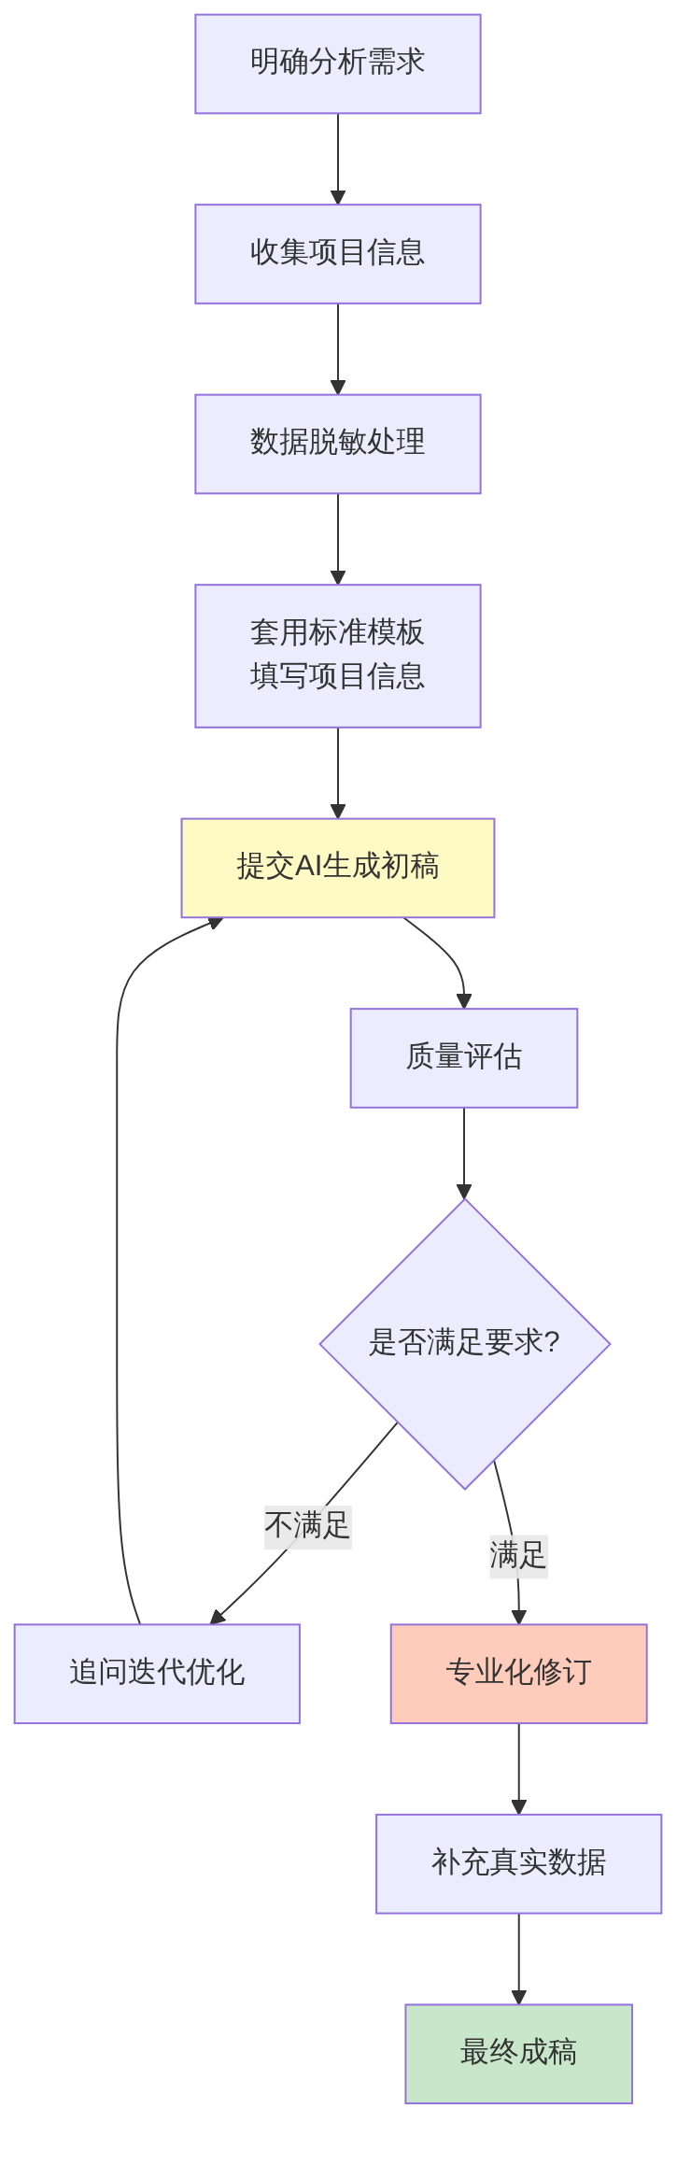
图8-9 AI生成可行性分析报告完整流程

二、质量评估的三层框架
对AI生成的商业分析报告，应从三个层面进行质量评估，如图8-10所示。
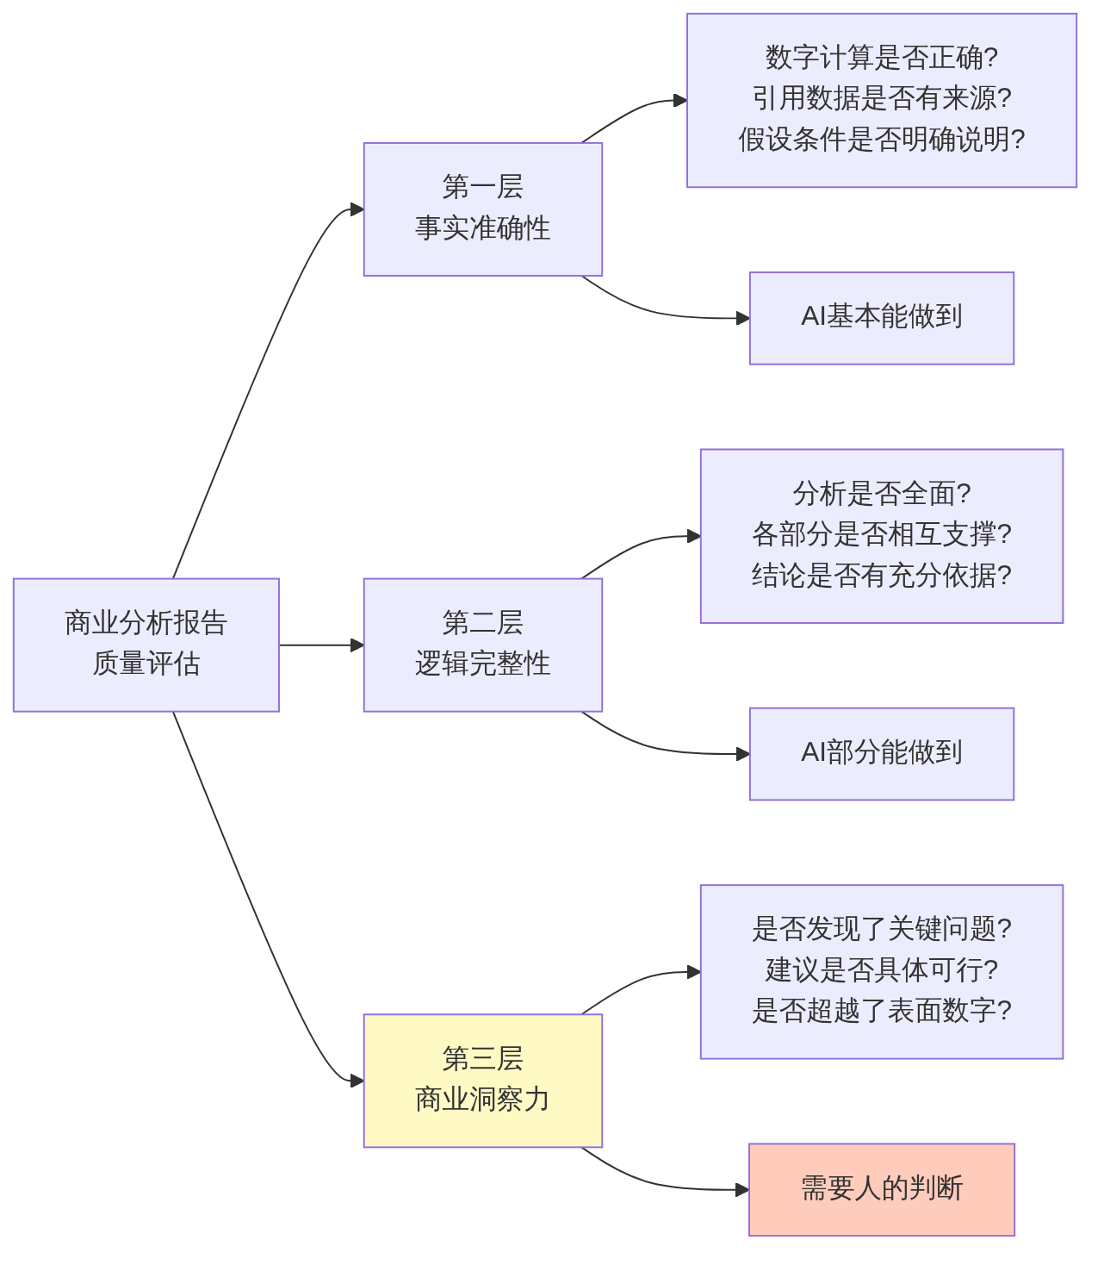
图8-10 商业分析报告三层质量评估框架

三、完整的报告生成与评估示例
【例8-14】二手书平台可行性分析报告的生成与修订
步骤1：使用标准模板生成初稿
将本章8.1节—8.3节收集到的所有数据，套入8.5.1节的标准模板，向AI提交。
步骤2：质量评估——找出问题
按照表8-8的评估表对报告进行逐项评估。
表8-8 可行性分析报告质量评估表
评估维度 | 检查项目 | AI表现 | 问题描述 | 修订行动
格式规范 | Markdown格式是否正确？
执行摘要 | 3—5句话是否准确概括？
市场分析 | 竞品对比是否有3个维度？
收入预测 | 三情景是否有假设说明？
盈亏平衡 | 计算是否展示了过程？
风险分析 | 风险描述是否具体？
综合评价 | 结论是否明确？理由充分？
数字准确性 | 手工抽查3个关键数字
步骤3：追问迭代——改进不足之处
【改进追问示例1：风险分析不够具体】
你的风险分析中写了"市场竞争风险"，
但没有说明具体的竞争情况。
请修改为：说明目前校园二手书领域有哪些主要竞品，
他们的优势是什么，我们如何差异化应对。
【改进追问示例2：收入假设依据不足】
请为收入预测中"第1年月交易300笔"的基准假设，
补充说明：这个数字是怎么得出的？
类似的校园平台冷启动期的真实数据是什么？
（如果你不确定真实数据，请明确说明"需要通过调研确认"）
步骤4：专业化修订——人工提升质量
AI生成的报告往往缺乏”个性化的商业洞察”，需要人工补充，如表8-9所示。
表8-9 商业分析报告专业化修订要点
常见问题 | 具体表现 | 修订方法
结论太模糊 | “总体而言，该项目有一定可行性” | 改为明确的”可行，但需满足以下条件”
竞品分析表面 | 只列竞品名称，无实质对比 | 补充竞品的真实用户规模、融资情况、优劣势
风险空话 | “存在政策风险” | 具体说明是哪个政策，可能如何影响，应对方案是什么
数据无来源 | 直接给出市场规模数字 | 补充数据来源，或改为”据估计”
建议不可执行 | “加强运营” | 改为具体措施：“在开学第一周在图书馆门口举办线下书展活动”

8.5.3 商业分析报告的专业化修订与迭代优化

一、让AI”批评AI”——发现报告问题的有效方法
【例8-15】让AI审查AI生成的报告
【任务】以下是AI生成的可行性分析报告的"执行摘要"部分：
"校园二手书交换平台是一个具有广阔市场前景的创业项目。
平台采用撮合交易模式，向用户收取服务费。
预计第一年月活用户可达300人，
月收入约1,500元。
项目具有较强的可行性，
建议积极推进。"
请以"严格的投资人"身份，
指出这段执行摘要的问题，至少找出5个：
（可能的问题类型：逻辑不严谨、缺乏数据依据、
表述模糊、结论过于笼统、遗漏重要信息等）
并给出修改后的版本。
AI输出（问题识别节选）：
发现的问题：
问题1：“具有广阔市场前景”——空话，无依据
什么是”广阔”？目标市场有多大？这句话任何项目都能套用。
问题2：“预计第一年月活用户可达300人”——假设依据不明
为什么是300人？基于什么假设得出的？300人是否足以支撑业务运营？
问题3：“月收入约1,500元”——关键信息缺失
这是保守估计、基准估计还是乐观估计？月成本是多少？1,500元的收入是否覆盖成本？
问题4：“建议积极推进”——结论缺乏条件
在什么条件下”积极推进”？缺乏的前提条件是什么？执行摘要的结论应该是”基于XXX假设，项目可行”而不是无条件推荐。
问题5：“整体缺乏竞争分析”——遗漏关键维度
执行摘要应该包含：市场机会、竞争格局、核心优势、财务可行性、主要风险这5个要素，但这段摘要几乎没有竞争分析和风险提示。
修改后版本：
“校园二手书交换平台以撮合服务费（5元/笔）为盈利模式，目标用户为校内2万名学生中有换书需求的群体（估计潜在用户约2,000—5,000人，实际渗透率待验证）。
按基准假设，项目月度盈利出现在第7个月（需要月交易量达334笔）；启动资金需求约20,000元，预计第24个月累计回本。
核心优势：轻资产模式、启动成本低、具有一定的网络效应；主要风险：冷启动期用户匹配困难，市场规模天花板较低（单校园）。
初步判断：在有效解决冷启动问题的前提下，项目具备可行性，但建议先以MVP（最小可行产品）验证核心假设，再决定是否加大投入。”

【本章小结】
通过本章学习，我们系统掌握了AI大模型在商业分析和创业财务领域的应用方法：
1. 商业计划书的财务规划：掌握了创业项目成本估算的方法和常见遗漏成本，学会了识别和修正过于乐观的收入预测假设，完成了二手书平台从成本估算到盈亏平衡分析的完整财务分析，了解了商业计划书财务摘要的标准写法。
2. 经营数据的解读与分析：理解了常见经营指标（转化率、客单价、复购率、LTV等）的含义和计算方法；通过电商小店案例，掌握了经营分析简报的生成方法；学会了经营决策方案的量化比较分析。
3. 行业分析与市场研究：了解了行业分析的基本框架；认识了AI行业数据的局限性和验证方法；掌握了行业研究简报的生成方法，以及如何通过实际调研补充AI无法提供的一手数据。
4. 个人理财基础：了解了个人财务规划的基本框架，理解了应急储备金的重要性；初步认识了常见理财产品的特点、风险和适用人群；掌握了利用AI进行理财方案比较的基本方法。
5. ⭐ 结构化商业分析报告（新增重点）：掌握了标准化可行性分析报告的结构设计；学会了使用标准模板高效生成商业分析报告；通过三层质量评估框架系统评估报告质量；学会了通过”让AI批评AI”的方式快速发现报告问题；掌握了专业化修订的核心要点。
本章最重要的认识： AI在商业分析中是强大的框架生成器和计算助手，但商业判断的核心——“这个市场值不值得进入”“这些假设是否合理”“这个团队能否执行”——永远需要人来做。AI给你结构，真实的判断需要你自己去调研、思考和权衡。

【本章知识关联图】
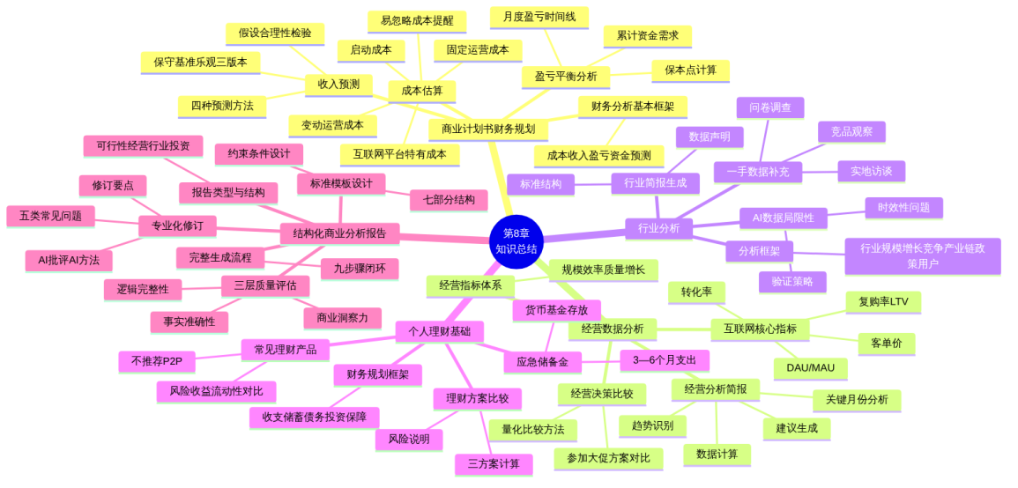
图8-11 第八章知识关联图

【思考与讨论】
- 在引导案例中，小方的商业计划书财务部分经历了”初稿→评委质疑→AI辅助修订→获奖”的过程。你认为评委最初质疑的”收入预测太乐观”这个问题，AI是怎么帮助识别和解决的？这说明了AI在创业财务分析中扮演什么角色？
- 在例8-2中，AI将第1年月活用户假设从2,000人下调到300人（保守版）。如果你是这个创业项目的创始人，你如何通过真实的市场调研来验证”300人”这个假设是否合理？
- 例8-6中，电商小店的客单价全程保持在150元不变。你认为这是一件好事还是需要关注的信号？如果你是店主，你会从哪些角度思考是否应该调整客单价策略？
- 在个人理财部分，AI建议”第一年优先攒应急储备金，而不是急着投资”。有同学认为”年轻就要早投资，时间是最大的资产”。你怎么看这两种观点？它们矛盾吗？
- 本章8.5节通过”让AI批评AI”的方式发现了执行摘要中的5个问题。这种方法的本质是什么？在财务分析的哪些场景中，你认为这种”双重AI对话”的方式最有价值？

【本章实训】

实训项目：创业财务分析、经营数据解读与可行性分析报告生成

一、实训目标
- 能够运用AI辅助完成一个真实或虚构创业项目的成本估算和收入预测
- 能够进行完整的盈亏平衡分析，评估创业项目的财务可行性
- 能够借助AI生成规范格式的经营分析简报
- 能够使用标准模板生成可行性分析报告，并对报告进行专业化质量评估和修订
- 能够运用”让AI批评AI”的方法快速发现分析报告中的问题

二、实训任务
任务1：创业项目财务分析（必做）
选择以下任意一个场景（或自选创业项目）：
场景A：校园咖啡外卖配送服务（骑手兼职，仅在校内配送）
场景B：宿舍植物租赁服务（向学生出租绿植，按月收费）
场景C：图书馆自习座位预约小程序（向用户收取便利费）
场景D：自选：你自己有的创业想法
完成以下分析：
步骤1：向AI提交项目基本信息，请AI帮助梳理成本构成（启动成本+运营成本）
步骤2：设计合理的收入预测假设（含三种情景），请AI检验假设的合理性
步骤3：完成盈亏平衡分析：
- 计算保本点（手工推导+AI验算）
- 预测月度盈利时间节点
- 计算最大累计资金需求
步骤4：填写财务可行性评估表
表8-10 创业项目财务可行性评估
评估项目 | 数据/结论
月保本交易量/用户数
预计月度盈利月份
最大累计亏损金额
所需启动资金
财务可行性评价（可行/条件可行/不建议）
最大财务风险点
任务2：经营数据解读（必做）
以下是某校园外卖代取服务近5个月的经营数据：
月份 | 接单数 | 营业收入（元） | 差评数 | 配送超时数 | 复购用户占比
1月 | 120 | 1,800 | 8 | 15 | 45%
2月 | 95 | 1,425 | 6 | 12 | 48%
3月 | 180 | 2,700 | 12 | 20 | 52%
4月 | 210 | 3,150 | 9 | 18 | 58%
5月 | 280 | 4,200 | 7 | 14 | 65%
要求：
- 计算每月的：客单价、差评率（差评数/接单数）、超时率
- 向AI提交数据，生成经营分析简报（Markdown格式）
- 手工验算至少3个指标，核对AI计算是否正确
- 追问：5月复购率65%对这类业务意味着什么？是好是坏？
- 追问：如果你是老板，你最担心的一个数据指标是什么？为什么？
任务3：可行性分析报告生成与修订（必做）
使用任务1的数据，套用8.5.1节的标准模板，生成一份完整的可行性分析报告。
步骤1：填写完整的模板信息，提交AI生成初稿
步骤2：按照表8-8的评估框架，对报告进行逐项质量评估
步骤3：发起至少2轮追问迭代，改进报告的不足之处
步骤4：对最终报告进行专业化修订（手工修改），重点改进：
- 执行摘要是否清晰、完整
- 收入预测假设是否有充分说明
- 风险分析是否具体（不是空话）
- 结论是否明确
步骤5：使用”让AI批评AI”的方法，让AI指出你的执行摘要中的问题
任务4：行业研究简报生成（选做）
选择你感兴趣的一个行业，生成一份行业研究简报，并补充至少2项通过真实渠道核实的数据（如企查查、艾瑞咨询、招股说明书等）。

三、实训报告要求
- 格式要求：Word文档，标题”第八章实训报告-姓名-学号”
- 内容结构：
  - 封面
  - 任务1：创业项目财务分析全过程记录（含提示词、AI输出、手工计算、可行性评估表）
  - 任务2：经营数据解读（含计算验证、AI分析简报截图、追问记录）
  - 任务3：可行性分析报告（含AI初稿、评估表、迭代记录、最终修订版、“AI批评AI”结果）
  - 任务4（选做）：行业研究简报（含真实数据来源说明）
  - 实训心得（不少于500字，重点谈：①创业财务分析中最让你有收获的发现；②AI生成的报告和你自己判断之间的差异；③如果你真的要创业，你会如何使用AI辅助财务分析）
- 截图要求：
  - 所有AI对话必须截图
  - 可行性分析报告的AI初稿和最终修订版均需完整记录
  - 经营数据分析的计算截图

四、评分标准
表8-11 实训评分标准
评分项目 | 分值 | 评分标准
创业财务分析（任务1） | 25分 | 成本估算完整、收入假设合理、盈亏平衡计算正确、评估表有见地
经营数据解读（任务2） | 20分 | 指标计算正确（含手工验算）、分析简报规范、追问有深度
可行性报告生成与修订（任务3） | 40分 | 报告完整规范、评估认真、迭代有改进、修订有实质提升、AI批评发现真问题
行业研究简报（选做任务4） | 5分 | 结构完整、有真实数据来源标注
报告规范性与心得 | 10分 | 格式规范、心得有深度、字数达标

【拓展阅读】

推荐书籍
- 《精益创业》——[美]埃里克·莱斯，中信出版社（创业方法论经典）
- 《商业模式新生代》——[瑞士]亚历山大·奥斯特瓦德等，机械工业出版社
- 《富爸爸穷爸爸》——[美]罗伯特·清崎（个人财务意识启蒙）

推荐在线资源
- 企查查/天眼查：查询竞争对手企业工商信息和融资情况
- 艾瑞咨询（iresearch.cn）：行业研究报告
- 36氪/虎嗅：创业资讯和行业动态
- 国家统计局（stats.gov.cn）：宏观经济和行业数据

推荐实践
- 为你感兴趣的一个创业想法，用本章方法做一个完整的财务可行性分析
- 选一家你喜欢的小店（奶茶/咖啡/书店等），观察其经营模式，估算其保本点和月利润
- 用本章学到的个人理财知识，为自己制定一个”毕业后第一年”的财务规划
- 找一份真实的创业项目商业计划书（可在各大创业比赛官网找到获奖项目），用本章学到的方法评估其财务分析部分的质量
【本章结束】

第九章 AI大模型与财务数据可视化

【学习目标】
知识目标
了解数据可视化的基本概念、意义和设计原则；掌握常用图表类型的特点及其在财务场景中的适用场景；了解主流可视化工具的基本功能和适用范围；理解财务仪表盘的设计思路和关键指标选取方法；了解数据故事化表达的基本方法；理解AI辅助图表设计和Python可视化代码生成的基本流程和质量控制要点。
技能目标
能够根据财务数据的特点和展示目标，选择合适的图表类型；能够借助AI辅助完成Excel财务图表的设计和美化；能够向AI描述可视化需求，获取Python可视化代码，并完成基本的测试和调试；能够设计简单的财务仪表盘布局，合理选取和呈现关键指标；能够将财务数据组织成具有叙事逻辑的可视化汇报材料；能够对AI生成的可视化代码进行质量评估和迭代优化。
思政目标
培养”以用户为中心”的表达意识，认识到可视化的目的是让受众更好地理解信息，而不是炫技或堆砌图表；增强数据诚信意识，认识到图表设计可能被用于误导受众（如截断坐标轴、选择性展示数据等），树立诚实呈现数据的职业操守；培养审美素养和沟通表达能力，认识到清晰、美观的数据呈现是财务人员综合素养的重要组成部分。

【引导案例】

小颜的”图表进化史”
小颜是某企业财务部的实习生，入职第三周，主管交给她一个任务：整理公司上半年各部门费用数据，制作一份可以向管理层汇报的数据展示材料。
第一版：数字的堆砌
小颜花了半天时间，把数据整理成了一张密密麻麻的Excel表格，发给主管。主管看了10秒后说：“这些数据我能看懂，但如果要给总经理汇报，他没时间看表格。你能不能让数据’说话’？”
小颜不太明白”让数据说话”是什么意思。
第二版：图表的拼凑
小颜在Excel里做了几张图——柱状图、饼图、折线图，然后把它们拼在一个PPT页面上。主管再次摇头：“图表很多，但我看完还是不知道你想告诉我什么。每张图告诉我一个数字，但它们之间有什么关系？哪个部门的问题最严重？为什么？”
小颜意识到，问题不在于有没有图表，而在于图表有没有讲一个清晰的”故事”。
第三版：AI辅助的蜕变
小颜向AI求助，问了一个问题：“我有6个部门上半年的费用数据，我想展示哪个部门超预算最严重、哪个月是费用高峰，以及总体趋势。应该用什么图表，如何组织这些图表讲一个完整的故事？”
AI的回答让小颜豁然开朗：它建议用”总—分—结论”的叙事逻辑，先用一张大图展示全局（各部门总费用对比），再用一张折线图展示时间趋势，最后用一张”超预算热力图”突出问题最严重的部门和月份，并给出一个明确的结论。
最重要的是，AI告诉她：“可视化不是’展示所有数据’，而是’突出你想让受众看到的信息’”。
小颜按照AI的建议重新制作，不仅图表美观清晰，而且有了明确的叙事逻辑。主管看了3分钟后说：“这版好多了，让我一眼就看到了问题所在。”
本章将帮你系统学习财务数据可视化的方法，从选图原则到图表设计，从仪表盘搭建到AI代码生成，让你的财务数据真正”说话”。

9.1 数据可视化基础认知

9.1.1 数据可视化的意义与基本原则

一、为什么需要数据可视化
人类大脑处理视觉信息的速度远快于文字和数字。研究表明，图表比纯数字更容易被记忆和理解，如表9-1所示。
表9-1 数字表格与可视化图表的信息传递效率对比
对比维度 | 数字表格 | 可视化图表
理解速度 | 需要逐行阅读和比较 | 一眼把握整体趋势
记忆效果 | 容易遗忘具体数字 | 图形印象更持久
异常识别 | 需要仔细核对才能发现 | 异常值视觉上突出
趋势判断 | 难以直观感受变化方向 | 折线图直观展示趋势
比较效率 | 多列数字难以快速比较 | 柱状图高低对比一目了然
数据可视化在财务工作中的价值体现在三个层面，如图9-1所示。
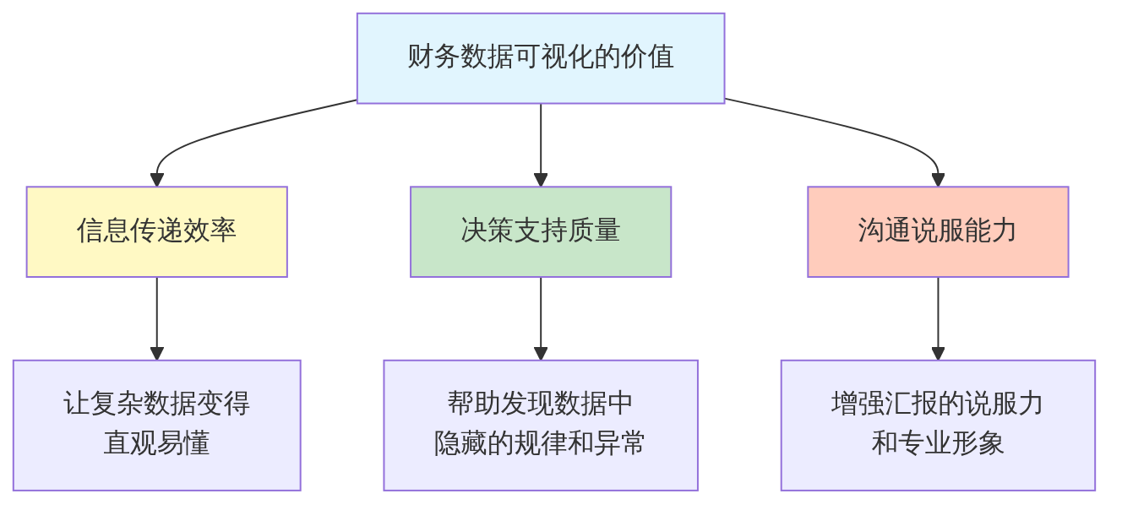
图9-1 财务数据可视化的三层价值

二、数据可视化的七项基本原则
好的数据可视化作品需要遵循以下基本原则，如图9-2所示。
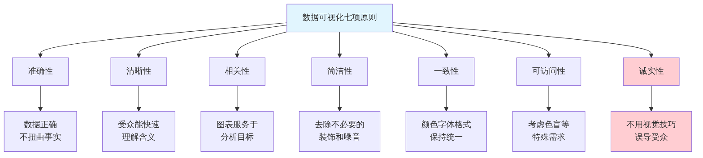
图9-2 数据可视化七项基本原则

三、可视化中的诚信问题
在财务工作中，图表设计可能被用于有意或无意地误导受众。常见的误导性图表手法如表9-2所示。
表9-2 常见的误导性图表手法
误导手法 | 具体表现 | 正确做法
截断Y轴 | Y轴不从0开始，使微小差异看起来很大 | 除非有充分理由，Y轴应从0开始
选择性时间段 | 只展示对自己有利的时间段数据 | 展示完整时间序列，说明选择依据
面积误用 | 用直径而非面积表示数量，导致误差 | 统一使用面积（而非直径）表示数量
3D图表扭曲 | 3D效果使比例关系不准确 | 优先使用2D图表，更准确清晰
双轴混淆 | 两个Y轴使数据关系看起来更强 | 清晰标注两个轴的含义和单位
职业道德提醒：财务数据的可视化承载着向管理层、投资者等利益相关方传递真实信息的责任。任何故意通过图表设计误导受众的行为，都是对职业道德的违背。

9.1.2 常用图表类型及其适用场景

一、财务工作中最常用的图表类型
图表的选择取决于数据的类型和你想表达的关系，如图9-3所示。
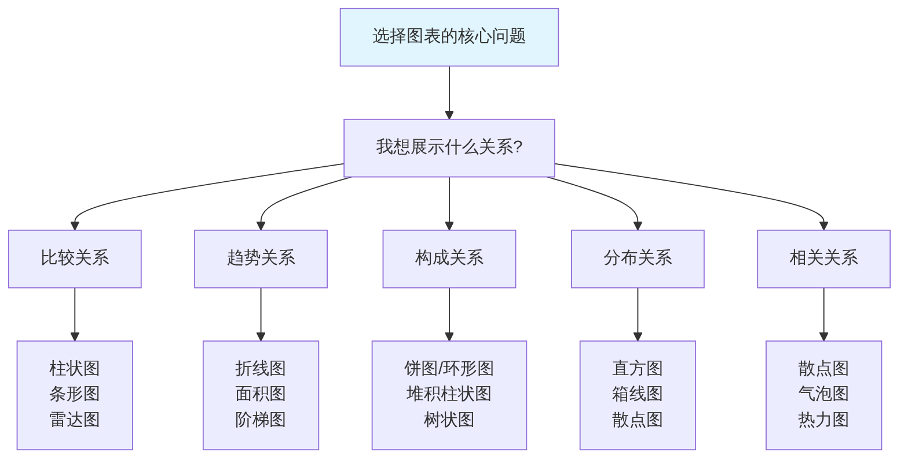
图9-3 图表选择的核心思路

二、财务场景常用图表详解
表9-3 财务场景常用图表类型及适用情境
图表类型 | 核心用途 | 财务典型场景 | 注意事项
柱状图（竖） | 比较不同类别的数量 | 各部门费用对比、季度收入对比 | 类别不宜超过7—8个
条形图（横） | 类别名称较长时的比较 | 多产品线利润率对比 | 比柱状图更易阅读长名称
折线图 | 展示随时间变化的趋势 | 月度收入趋势、成本走势 | 时间序列的首选
饼图/环形图 | 展示整体中各部分的占比 | 费用结构分析、收入构成 | 分类超过5个时效果差
堆积柱状图 | 同时展示总量和构成 | 各季度收入按产品线分解 | 基准线不同，比较困难
面积图 | 展示趋势同时强调量级 | 现金流趋势、累计盈亏 | 多系列时容易遮挡
散点图 | 展示两个变量的相关关系 | 收入与成本的关系 | 需要足够的数据点
热力图 | 用颜色深浅展示二维数据 | 各部门各月预算执行偏差 | 颜色选择要考虑色觉障碍
瀑布图 | 展示数值的逐步增减 | 利润桥分析、现金流变动 | 财务分析的特色图表

三、饼图使用的常见误区
【例9-1】AI辅助判断图表选择是否合适
【角色】你是一位数据可视化专家。
【任务】请评价以下图表选择是否合适，
如不合适请给出更好的替代方案：
场景1：展示某公司10个产品线的收入占比，选用饼图
场景2：展示连续5年的年度利润变化趋势，选用柱状图
场景3：展示12个月的费用预算执行偏差（正负值），选用折线图
场景4：展示各部门人数与部门费用之间的关系，选用折线图
【格式】逐场景评价：合适/不合适+理由+建议替代方案
【约束】建议要具体，说明为什么替代方案更好。
AI输出示例：
场景1：10个产品线用饼图 ❌ 不合适
原因：饼图在类别超过5—6个时，各扇形面积差异难以准确判断，人眼无法精确比较大小相近的扇形。10个类别的饼图会让人眼花缭乱。
建议：改用水平条形图，按收入从高到低排序，读者能一眼看出各产品线的排名和相对大小。
场景2：5年利润趋势用柱状图 ✓ 可以，但有更好选择
柱状图可以展示每年的利润值，便于年份间的对比。但如果想强调趋势（上升/下降），折线图能更直观地传达趋势信息。建议：如果关注点是”哪年利润最高”→用柱状图；如果关注点是”5年来利润怎么变化”→用折线图。
场景3：12个月预算偏差用折线图 ❌ 不合适
预算偏差有正有负（超预算和节约），折线图虽然能展示变化，但对正负对比不够直观。
建议：改用正负柱状图（有些软件称”偏差图”），超预算的月份柱子向上（红色），节约的月份柱子向下（绿色或蓝色），零基线清晰，一眼看出哪些月份有问题。
场景4：部门人数与费用关系用折线图 ❌ 明显不合适
折线图表示的是时间趋势，而这里是两个变量之间的关系，没有时间维度。
建议：改用散点图，X轴为部门人数，Y轴为部门费用，每个点代表一个部门，可以直观看出两者是否存在正相关关系（人越多费用越高），以及是否有异常部门（人少但费用高）。

9.1.3 主流可视化工具简介

一、工具选择的基本原则
选择可视化工具时，应综合考虑使用门槛、功能需求和使用场景，如表9-4所示。
表9-4 主流可视化工具对比
工具类型 | 代表工具 | 使用门槛 | 适用场景 | AI辅助程度
Office系列 | Excel、PowerPoint | 低 | 日常财务报表、简单图表 | 高（可让AI生成公式和VBA）
在线图表工具 | 蓝海亿观、图表秀、Canva | 极低 | 快速制作美观图表、不会编程时 | 中
商业BI工具 | Power BI、Tableau | 中 | 复杂数据分析、交互式仪表盘 | 中（AI可辅助设计）
编程可视化 | Python（matplotlib/plotly） | 中—高 | 批量图表、定制化需求 | 高（AI生成代码）
企业级BI | 帆软FineBI、永洪BI | 中 | 企业数据平台、多人协作 | 中
对于本课程学生的工具推荐路径：

图9-4 可视化工具学习路径建议

9.2 AI辅助图表设计与生成

9.2.1 AI推荐图表类型与配色方案

一、向AI寻求图表设计建议
在制作图表之前，向AI咨询图表选择建议是一个高效的起点。AI可以根据数据特征和展示目标，推荐最合适的图表类型和设计方案。
【例9-2】让AI推荐最适合的图表类型
场景描述：
小颜需要展示以下数据，不知道用什么图表最合适。
提示词设计：
【角色】你是一位数据可视化设计专家，
同时熟悉财务报告的呈现规范。
【背景】我需要为以下财务数据制作可视化图表，
请为每组数据推荐最合适的图表类型：
数据集1：
6个部门2025年上半年的费用总额（单位：万元）
市场部：28 | 销售部：45 | 研发部：32 |
行政部：15 | 财务部：12 | 生产部：68
数据集2：
某公司2022—2025年每季度营业收入（单位：万元）
2023年：Q1=120, Q2=145, Q3=132, Q4=168
2024年：Q1=138, Q2=162, Q3=155, Q4=195
2025年：Q1=158, Q2=180, Q3=168, Q4=待统计
数据集3：
某公司2025年各类费用构成占比
人工费用：42% | 原材料：28% | 营销费用：15% |
行政管理：10% | 其他：5%
数据集4：
6个部门1—6月的预算执行偏差率（正数=超预算）
格式：部门×月份的矩阵，数值为偏差百分比
【任务】
1. 为每组数据推荐最适合的图表类型（可推荐备选方案）
2. 说明推荐理由（为什么这种图表最合适？）
3. 提供配色建议（适合专业财务报告的颜色方案）
4. 指出每种图表最需要注意的设计细节
【格式】逐数据集说明，
最后提供一个整体配色方案。
AI输出示例：
数据集1推荐：水平条形图
理由：6个部门的名称较长，水平条形图比垂直柱状图更易阅读；按费用从高到低排序（生产部→销售部→研发部→市场部→行政部→财务部），读者能立即看出费用规模排名。
备选方案：也可以用垂直柱状图，但需要确保部门名称不会重叠。
注意事项：生产部68万远高于其他部门，要考虑是否需要在图注说明这是否符合预期，避免误导。
数据集2推荐：折线图（多系列）
理由：3年×4季度的时间序列数据，折线图能直观展示每年的增长趋势，以及2025年Q4数据缺失的情况（折线在Q3后断开，清晰呈现）。
备选方案：分组柱状图（按季度分组，不同颜色代表不同年份）——如果关注年份间的季度对比，用柱状图；如果关注趋势，用折线图。
数据集3推荐：环形图（非传统饼图）
理由：5个类别的占比展示，饼图或环形图均可。推荐用环形图，中间可以放总金额或一行说明文字，更简洁专业。
注意：5个类别是饼图的上限，如果未来类别增加到7个以上，需要改用条形图。
数据集4推荐：热力图
理由：6个部门×6个月=36个数据点，用表格展示数字很难直观看出规律，热力图用颜色深浅代表偏差大小，能一眼识别”哪些部门在哪些月份问题最严重”。
配色建议：超预算（正值）用红色系，节约（负值）用绿色系或蓝色系，零值为白色。
整体配色方案建议（专业财务报告风格）：
主色调：深蓝色（#1F4788）——传递专业、权威感
辅助色1：橙色（#ED7D31）——用于强调和警示数据
辅助色2：灰色（#A6A6A6）——用于次要信息
背景色：白色（#FFFFFF）
图表边框：浅灰色（#D9D9D9）
注意：以上配色已考虑基本的色觉友好性，避免同时使用红绿对比（色盲用户无法区分）。

9.2.2 Excel图表的智能生成与美化

一、AI辅助Excel图表设计的工作流程
使用AI辅助Excel图表设计的工作流程如图9-5所示。
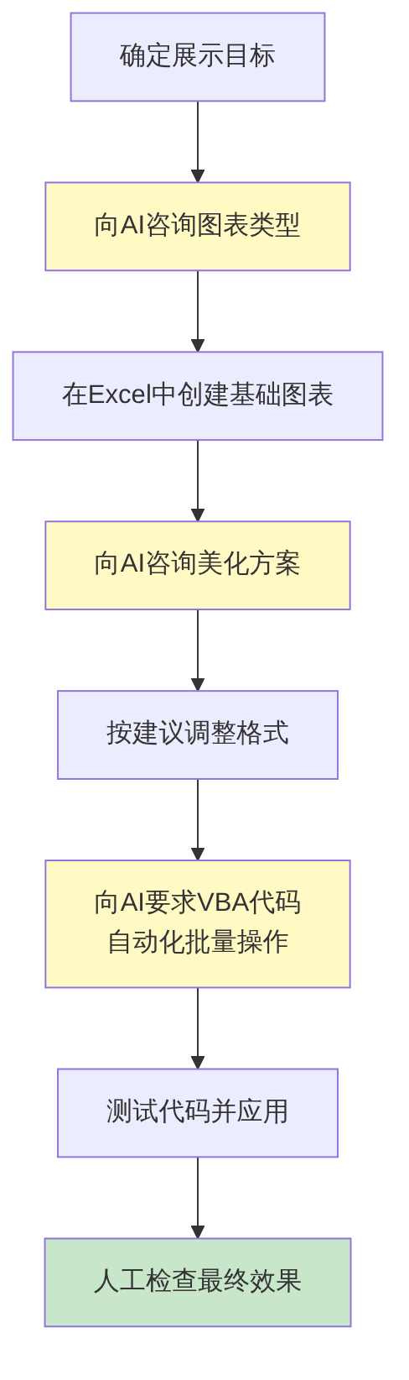
图9-5 AI辅助Excel图表设计工作流程

二、AI辅助Excel图表美化——完整示例
【例9-3】让AI提供Excel图表美化方案
【角色】你是一位精通Excel的数据可视化专家。
【背景】我在Excel中制作了一张"各部门上半年费用"柱状图，
但图表比较简陋，需要美化以达到专业报告的标准。
当前图表的问题：
- 使用了Excel默认的蓝色系颜色
- 没有数据标签
- 图例位置不合理（在图表内部遮挡数据）
- 没有标题，没有单位说明
- 网格线太多，显得杂乱
【任务】请为我提供详细的Excel图表美化步骤，
包括：
1. 颜色调整方案（使用专业的财务报告配色）
2. 数据标签的添加方法
3. 图例位置的优化
4. 标题和单位的规范设置
5. 网格线的简化
【格式】分步骤说明，每步都要说明在哪里操作。
如果有快捷操作方法，请一并说明。
【约束】基于Excel 2019或以上版本，
操作步骤要足够详细，让不太熟悉Excel的人也能完成。
AI输出示例（步骤节选）：
步骤1：颜色调整
操作路径：点击任意柱子→右键→“设置数据系列格式”→“填充”→选择”纯色填充”→点击颜色选择器→输入自定义颜色代码
建议颜色：
- 主要柱子：深蓝色（十六进制#1F4788）
- 如需高亮某个柱子（如最高的生产部）：橙色（#ED7D31）
快捷方式：如果所有柱子用同一颜色，单击一次选中全部；如果只改单个柱子，需要双击选中单个。
步骤2：添加数据标签
操作路径：点击图表→点击右侧的”+“符号（图表元素）→勾选”数据标签”→点击旁边的箭头→选择”数据标注”位置
建议位置：柱状图顶部外侧（不遮挡柱子）
格式设置：右键数据标签→“设置数据标签格式”→字体：微软雅黑，10号，深灰色（#404040）
步骤4：标题规范设置
操作路径：点击图表标题→直接输入文字
建议标题格式：
主标题：[公司名称]各部门2025年上半年费用一览
副标题（用文本框添加在主标题下方）：单位：万元 | 数据来源：财务部门月报

三、用VBA宏批量生成格式一致的图表
当需要为多组数据生成格式相同的图表时，手工一张张制作效率很低。可以让AI生成VBA代码实现批量操作。
【例9-4】AI生成批量创建图表的VBA代码
【任务】我的Excel文件中有12个工作表，
分别是1月到12月的部门费用数据。
每张工作表的结构相同：
A列是部门名称（A1：部门，A2—A7：6个部门名）
B列是费用金额（B1：费用（万元），B2—B7：对应金额）
请帮我写一个VBA宏，能够：
1. 遍历所有12个月份的工作表
2. 在每张工作表中，
根据A2:B7的数据创建一张水平条形图
3. 图表格式统一：
- 标题：XX月各部门费用（自动获取月份名称）
- 单位说明：万元
- 深蓝色（RGB(31,71,136)）填充
- 添加数据标签
- 不显示图例
- 放置在当前工作表的D1:L20区域
【要求】
代码要有详细中文注释，
给出完整可运行的代码。
注意处理可能出现的错误（如工作表不存在）。
AI生成VBA代码示例（核心部分）：
Sub CreateMonthlyCharts()
'遍历工作表，为每个月份创建标准格式的费用图表
Dim ws As Worksheet
Dim cht As ChartObject
Dim rngData As Range
'遍历所有工作表
For Each ws In ThisWorkbook.Worksheets
'跳过非月份工作表（如果有汇总表）
If InStr(ws.Name, "月") > 0 Then
'删除已有的图表（避免重复创建）
For Each cht In ws.ChartObjects
cht.Delete
Next cht
'设置数据范围（A2:B7，包含部门名称和费用金额）
Set rngData = ws.Range("A2:B7")
'在D1:L20区域创建图表对象
Set cht = ws.ChartObjects.Add( _
Left:=ws.Range("D1").Left, _
Top:=ws.Range("D1").Top, _
Width:=ws.Range("D1:L1").Width, _
Height:=ws.Range("D1:D20").Height)
'配置图表类型（水平条形图）
With cht.Chart
.SetSourceData Source:=rngData
.ChartType = xlBarClustered '水平条形图
'设置标题
.HasTitle = True
.ChartTitle.Text = ws.Name & "各部门费用（万元）"
.ChartTitle.Font.Size = 12
.ChartTitle.Font.Bold = True
'不显示图例
.HasLegend = False
'设置数据系列颜色为深蓝色
.SeriesCollection(1).Format.Fill.ForeColor.RGB = _
RGB(31, 71, 136)
'添加数据标签
.SeriesCollection(1).HasDataLabels = True
.SeriesCollection(1).DataLabels.Position = xlLabelPositionOutsideEnd
'简化网格线（只保留主要水平网格线）
.Axes(xlValue).HasMajorGridlines = True
.Axes(xlCategory).HasMajorGridlines = False
End With
End If
Next ws
MsgBox "图表创建完成！共处理 " & _
ThisWorkbook.Worksheets.Count & " 个工作表", _
vbInformation
End Sub
代码验证步骤：
【验证流程】
1. 在Excel中按Alt+F11打开VBA编辑器
2. 插入→模块，粘贴代码
3. 先在一个测试文件（2—3个工作表）上运行
4. 检查：图表是否在正确位置？颜色是否正确？
5. 如有错误，复制错误信息，反馈给AI修正
6. 测试通过后，应用到正式文件

9.2.3 利用AI生成简单的可视化代码（选学）
本节为选学内容，介绍如何让AI生成简单的Python可视化代码，作为后续9.5节的铺垫。
【例9-5】用AI生成第一个财务可视化图表
【任务】请帮我用Python生成一张简单的柱状图，
展示以下部门费用数据：
数据：
部门 = ['市场部', '销售部', '研发部', '行政部', '财务部', '生产部']
费用 = [28, 45, 32, 15, 12, 68]（单位：万元）
图表要求：
1. 水平条形图（横向）
2. 按费用从高到低排序
3. 使用深蓝色（#1F4788）
4. 在每个条形右侧显示具体数值
5. 图表标题：2025年上半年各部门费用
6. X轴标签：费用（万元）
7. 图表背景为白色，无网格线
8. 图表大小：宽10英寸×高5英寸
【环境】已安装Python和matplotlib
请给出完整的可运行代码，加上中文注释。

9.3 财务仪表盘的初步设计

9.3.1 仪表盘的概念与设计思路

一、什么是财务仪表盘
财务仪表盘（Financial Dashboard）是将多个关键财务指标整合在一个界面上的可视化工具，让管理者能够”一屏掌握”关键财务状况。
好的财务仪表盘与差的财务仪表盘的区别如图9-6所示。
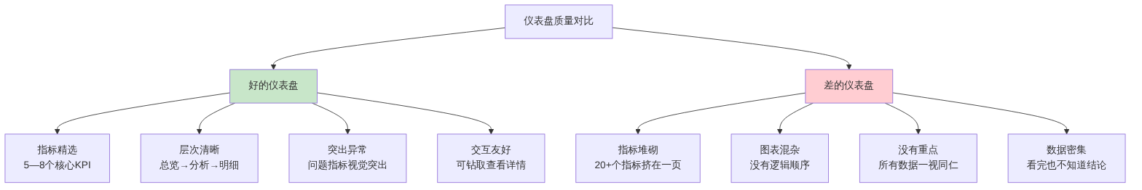
图9-6 好的仪表盘与差的仪表盘的对比

二、财务仪表盘的设计原则
原则1：目标驱动——明确”谁来看、看什么、用于什么决策”，不同受众需要不同的仪表盘。
原则2：层次设计——通常分为三层：概览层（总体状况）、分析层（各维度分析）、明细层（支撑数据）。
原则3：少即是多——每个仪表盘页面专注于一个主题，指标不超过6—8个。
原则4：异常优先——用颜色（红/黄/绿）或特殊标记突出需要关注的异常指标。

9.3.2 关键指标的选取与布局规划

一、不同受众的仪表盘KPI选取
不同的管理者关注不同维度的财务指标，如表9-5所示。
表9-5 不同受众的仪表盘KPI选取建议
受众 | 关注重点 | 推荐核心KPI（5—6个）
总经理/CEO | 整体经营状况 | 营业收入、净利润、现金流、资产负债率、收入增速、费用率
销售总监 | 销售业绩 | 销售额、完成率、新客户数、客单价、转化率、销售漏斗
财务总监 | 财务健康 | 毛利率、净利率、流动比率、应收账款账龄、费用执行率
运营总监 | 运营效率 | 库存周转率、订单完成率、生产效率、人均产值

二、仪表盘布局的视觉规律
仪表盘的布局需要遵循视觉阅读的自然规律，如图9-7所示。
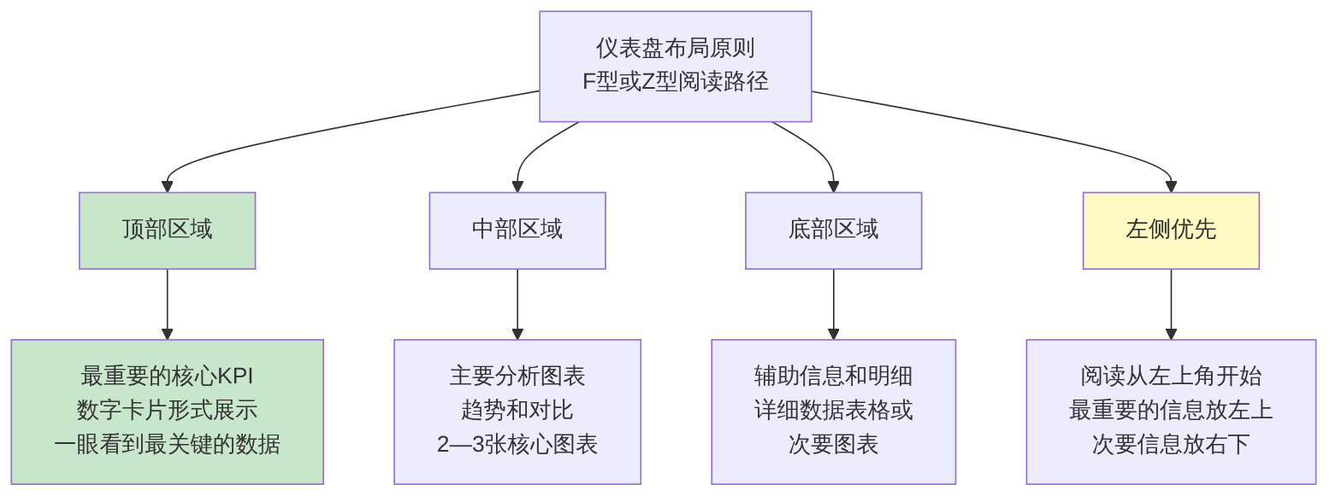
图9-7 仪表盘布局原则

9.3.3 AI辅助设计简单的财务仪表盘
【例9-6】AI辅助设计费用管控仪表盘
【角色】你是一位数据可视化和财务分析专家。
【背景】我需要为公司财务总监设计一个
"月度费用管控仪表盘"，
用于每月向财务总监展示各部门费用执行情况。
可用数据：
- 6个部门的月度费用预算和实际数据（12个月）
- 各费用类别的分类数据
- 上年同期对比数据
目标：财务总监用5分钟看完，能了解：
1. 本月整体费用是否在预算内？
2. 哪些部门/类别超预算最严重？
3. 与上年同期相比，费用控制有没有改善？
【任务】
1. 推荐仪表盘的整体布局方案（几行几列）
2. 为每个位置推荐最合适的图表类型
3. 说明颜色预警方案（绿/黄/红的阈值设定）
4. 提供一个仪表盘的"文字版原型图"
（用文字描述每个区域放什么）
【格式】
用清晰的文字说明布局，
最后画一个"ASCII风格的草图"
描述各区域的位置和内容。
AI输出示例（布局方案节选）：
月度费用管控仪表盘布局方案
布局：3行×3列（共9个区域）
┌─────────────────────────────────────────────────────┐
│ 仪表盘标题：XX公司月度费用管控仪表盘 │
│ XXXX年XX月 | 数据来源：财务部门 │
├──────────┬──────────┬──────────────────────────────┤
│ KPI卡片1 │ KPI卡片2 │ KPI卡片3 │
│本月费用 │预算执行率│ 超预算部门数 │
│总额 │ │ │
│（红绿标注）│（进度条）│ （数字+小图标） │
├──────────┴──────────┴──────────────────────────────┤
│ [主图表区-左，占60%] │ [辅助图-右，占40%] │
│ 各部门费用vs预算对比柱状图 │ 费用类别占比环形图 │
│ （超预算用橙色/红色高亮显示） │ │
├───────────────────────────────┼────────────────────┤
│ [底部趋势图，占70%] │ [右下，占30%] │
│ 本月vs上年同期折线图（12个月） │ 超预算Top3 │
│ │ 部门简表 │
└───────────────────────────────┴────────────────────┘
颜色预警方案：
> | 状态 | 条件 | 颜色 | 含义
> | —— | —— | —— | ——
> | 正常 | 执行率≤95% | 绿色 | 费用控制良好
> | 关注 | 执行率95%—105% | 黄色/橙色 | 接近或微超预算
> | 预警 | 执行率>105% | 红色 | 明显超预算，需关注
KPI卡片设计建议：
每个KPI卡片包含：指标名称（小字）、当前值（大字加粗）、与预算/上期的对比（↑↓标注+百分比）、颜色背景（根据预警状态）

9.4 数据的故事化表达与汇报

9.4.1 用数据讲故事的基本方法

一、数据故事化的核心逻辑
数据故事化（Data Storytelling）是指将数据分析结果组织成具有叙事逻辑的形式，让受众不仅能”看懂数字”，还能”理解含义”和”记住结论”。
财务数据故事化的三要素如图9-8所示。
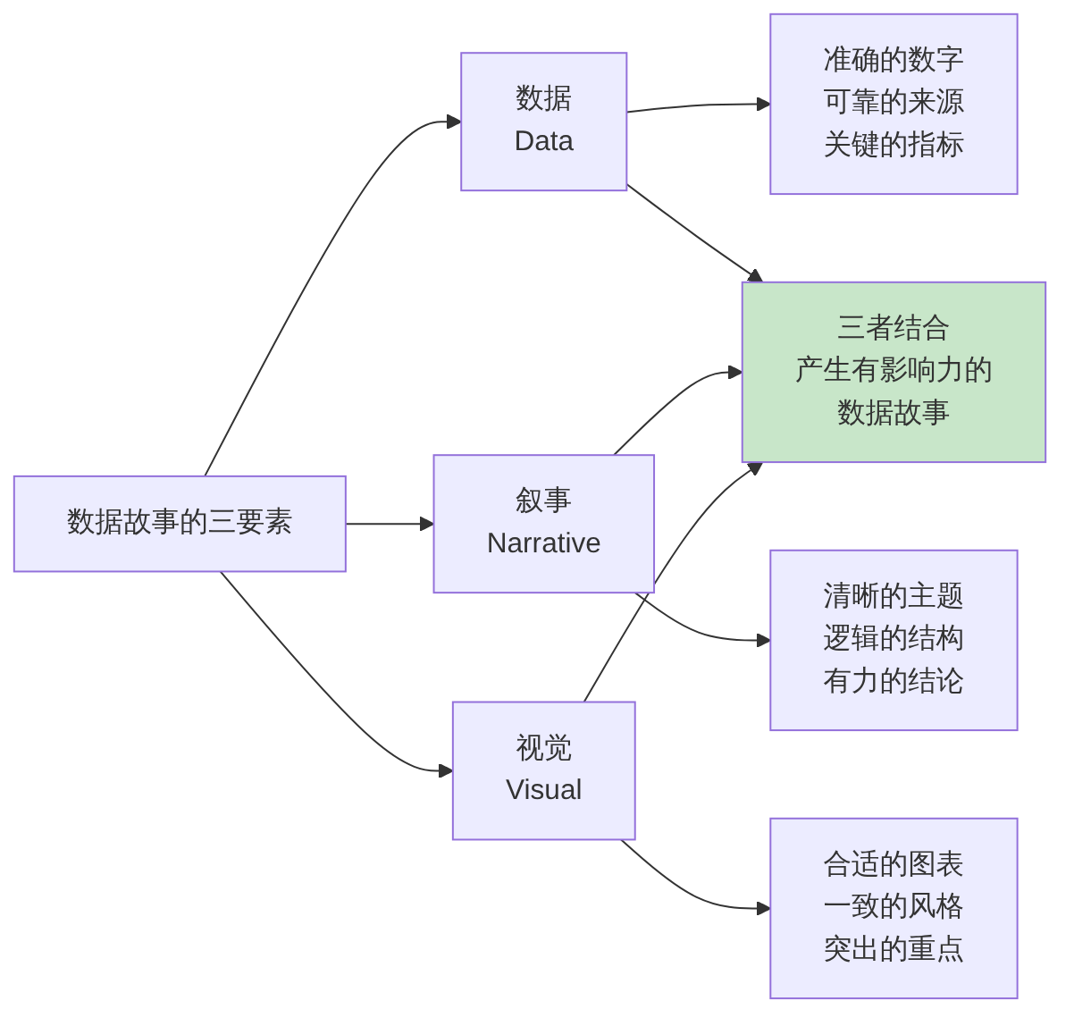
图9-8 数据故事化的三要素

二、财务汇报的叙事结构
财务数据汇报通常遵循几种经典的叙事结构，如表9-6所示。
表9-6 财务汇报常用叙事结构
叙事结构 | 逻辑流程 | 适用场景 | 示例
总—分—总 | 结论→支撑数据→重申结论 | 大多数管理汇报 | “本月费用超支15%（结论）→各部门分析→需立即采取的行动（总结）”
问题—原因—方案 | 发现问题→分析原因→提出解决方案 | 问题诊断汇报 | “销售额下滑（问题）→竞争加剧+客单价下降（原因）→三条改善措施（方案）”
过去—现在—未来 | 历史回顾→当前状况→未来展望 | 定期经营汇报 | “上年业绩回顾→今年执行情况→下一阶段计划”
好消息—坏消息—行动 | 积极面→需关注面→建议行动 | 综合经营分析 | “收入增长超预期（好）→成本上升侵蚀利润（坏）→控制费用的具体措施（行动）”

三、AI辅助构建数据故事——完整示例
【例9-7】将数据转化为有叙事的汇报材料
【角色】你是一位擅长财务沟通的数据叙事专家。
【背景】以下是某公司2025年上半年的经营数据：
营业收入：4,850万元（同比增长18%，超预算5%）
净利润：320万元（同比下降12%，低于预算20%）
毛利率：28.5%（去年同期31.2%，行业平均30%）
费用率：22.8%（去年同期18.5%）
经营现金流：280万元（低于净利润）
【任务】
请帮我将以上数据组织成一个有叙事逻辑的汇报材料：
1. 确定这组数据的"核心故事主题"是什么？
（一句话概括这半年的经营状况）
2. 设计一个"总—分—总"结构的汇报大纲
（不超过5个要点）
3. 为每个要点推荐最合适的图表类型
（不需要做图，只需说明用什么图）
4. 写一段"开场白"（2—3句话），
让管理层一开始就知道这次汇报的重点是什么
5. 写一段"结论与建议"（3—5条），
每条结论后面都说明数据依据
【格式】按任务编号分段回答。
【约束】
"故事"要真实反映数据，不能粉饰太平；
建议要具体可操作，不要空话。
AI输出示例：
1. 核心故事主题：
“收入高增长，利润却下滑——增收不增利背后的成本警示”
2. 汇报大纲（总—分—总结构）：
① [总] 上半年经营概况：收入超预期，利润低于预期（2分钟）
② [分] 毛利率下滑2.7pct——价格/成本压力分析（3分钟）
③ [分] 费用率大幅上升4.3pct——费用增长驱动因素（3分钟）
④ [分] 现金流低于利润——应收账款或库存问题？（2分钟）
⑤ [总] 下半年三项优先行动（2分钟）
3. 图表推荐：
① 收入vs利润双柱+增速折线（组合图）——一图展示”增收不增利”
② 毛利率历史趋势线+行业均值参考线（折线图）
③ 费用结构变化堆积柱（比较上下半年费用构成）
④ 净利润vs经营现金流对比柱（瀑布图或双柱）
4. 开场白：
“今天汇报2025年上半年的财务状况。好消息是，收入超预算5%，增长势头良好；但我们需要正视一个令人担忧的信号：净利润不升反降，下滑了12%。’增收不增利’的根本原因在于成本和费用的双重上升。今天的重点，是找到这个问题的根源，并确定下半年的应对方向。”
5. 结论与建议：
① 毛利率下滑是最紧迫的问题，需要在30天内完成成本分解分析，找出价格还是原材料成本是主因（数据依据：毛利率从31.2%降至28.5%，低于行业平均1.5pct）
② 费用增长失控需要立即管控，建议对销售费用和管理费用分别设置季度预警线（数据依据：费用率从18.5%升至22.8%，增加了4.3个百分点）
③ 下半年收入增长策略应以”不牺牲毛利率为前提”，避免为了冲量而过度降价（数据依据：收入增长18%但毛利率同步下滑）

9.4.2 可视化汇报材料的结构设计
【例9-8】AI辅助设计可视化汇报PPT结构
【任务】基于例9-7的数据和分析，
请帮我设计一份5页PPT的结构，
每页说明：
- 页面主题（标题）
- 核心信息（这页要传达的1个核心信息）
- 图表推荐（用什么图表）
- 布局建议（图表在左/右/全页，文字在哪里）
- 页面备注（汇报时的说明要点）
要求：整体遵循"总—分—总"逻辑，
第1页开宗明义，最后1页行动导向。

9.4.3 AI辅助生成汇报演示内容
【例9-9】AI辅助撰写图表解说词
【任务】我有一张"各部门费用vs预算对比"的柱状图，
图表显示：
- 生产部：实际90万元，预算70万元（超预算28.6%）
- 销售部：实际48万元，预算45万元（超预算6.7%）
- 研发部：实际30万元，预算35万元（节约14.3%）
- 其他部门基本在预算内
请帮我写一段60—80字的图表解说词，
用于在汇报时配合这张图表进行口头说明。
要求：
1. 开门见山说出核心结论
2. 重点指出最需要关注的问题部门
3. 适当说明正面情况（研发部节约）
4. 语言流畅，适合口头表达

9.5 ⭐ AI生成Python可视化代码实战
本节是本章的拓展内容，重点介绍如何利用AI生成财务数据可视化的Python代码，包括常见财务图表的代码生成、运行调试和迭代优化的完整实战。

9.5.1 用AI生成财务数据可视化代码的提示词框架

一、Python可视化代码请求的标准框架
═══════════════════════════════════════════════════
【Python可视化代码请求模板】
═══════════════════════════════════════════════════
【数据说明】
（描述数据的结构：变量名、数据类型、数量级）
数据可以直接在代码中定义，或从文件读取。
【图表类型】
（明确要做什么类型的图表）
【图表格式要求】
- 标题：（填入）
- X轴标签：（填入）
- Y轴标签：（填入）
- 颜色方案：（填入具体颜色或颜色描述）
- 是否显示数据标签：是/否
- 是否显示图例：是/否，位置：
- 图表尺寸：（宽×高英寸）
- 文字字体：（推荐：使用中文字体时说明）
【输出方式】
□ 显示图表（plt.show()）
□ 保存为文件：文件名____，格式：PNG/SVG/PDF
【环境说明】
已安装：Python + matplotlib + （其他需要的库）
中文字体支持：是/否（如否，请说明如何处理中文显示）
【特殊要求】
（其他特殊需求）
请给出完整的可运行代码，加上详细中文注释。
═══════════════════════════════════════════════════

二、中文字体处理——常见问题提前说明
使用Python绘制含中文的图表时，经常遇到中文乱码问题。在提示词中提前说明可以避免这个问题。
【中文字体处理提示词补充】
我的电脑是Windows系统，
请在代码开头添加中文字体设置：
plt.rcParams['font.sans-serif'] = ['SimHei'] # 使用黑体
plt.rcParams['axes.unicode_minus'] = False # 正常显示负号
并确保代码中所有文字可以正常显示中文。

9.5.2 常见财务图表的代码生成与运行

一、折线图——收入趋势分析
【例9-10】生成月度收入趋势折线图——完整实战
提示词设计：
【数据说明】
某公司2025年1—11月营业收入数据（万元）：
月份：[1,2,3,4,5,6,7,8,9,10,11]
收入：[385,290,420,465,510,488,532,498,545,620,680]
预算：[400,380,420,450,480,460,510,490,520,580,620]
【图表类型】折线图（双线：实际收入 vs 预算收入）
【图表格式要求】
- 标题：2025年1—11月营业收入趋势（实际vs预算）
- X轴：月份（1月、2月……11月）
- Y轴：营业收入（万元）
- 实际收入线：深蓝色（#1F4788），实线，圆形标记点
- 预算线：橙色（#ED7D31），虚线，无标记点
- 数据标签：只在实际收入线的每个点上显示数值
- 图例：显示，位置在右上角
- 参考线：在y=600处添加一条红色虚线，标注"年度目标"
- 图表尺寸：12×6英寸
- 中文字体：Windows系统
【输出方式】
保存为：income_trend.png（分辨率300dpi）
同时显示图表
【特殊要求】
在图表下方（数据来源区域）添加灰色小字：
"数据来源：财务部门月报 | 制图日期：2024-12"
请给出完整可运行代码，加上中文注释。
AI生成代码示例：
import matplotlib.pyplot as plt
import matplotlib.patches as mpatches
import numpy as np
# ============================================
# 中文字体设置（Windows系统）
# ============================================
plt.rcParams['font.sans-serif'] = ['SimHei'] # 使用黑体
plt.rcParams['axes.unicode_minus'] = False # 正常显示负号
# ============================================
# 数据准备
# ============================================
months = list(range(1, 12)) # 月份：1—11
month_labels = [f'{m}月' for m in months] # 标签：1月—11月
actual = [385, 290, 420, 465, 510, 488, 532, 498, 545, 620, 680] # 实际收入
budget = [400, 380, 420, 450, 480, 460, 510, 490, 520, 580, 620] # 预算收入
# ============================================
# 创建图表画布（12×6英寸）
# ============================================
fig, ax = plt.subplots(figsize=(12, 6))
# ============================================
# 绘制实际收入折线（深蓝色，带圆形标记）
# ============================================
line_actual = ax.plot(months, actual,
color='#1F4788', # 深蓝色
linewidth=2.5, # 线条宽度
marker='o', # 圆形标记点
markersize=6, # 标记大小
label='实际收入',
zorder=3) # 确保在其他元素上方
# ============================================
# 绘制预算线（橙色，虚线，无标记）
# ============================================
line_budget = ax.plot(months, budget,
color='#ED7D31', # 橙色
linewidth=2,
linestyle='--', # 虚线
marker='', # 无标记点
label='预算收入',
zorder=2)
# ============================================
# 添加数据标签（仅在实际收入线上）
# ============================================
for i, (month, value) in enumerate(zip(months, actual)):
# 根据数值与预算的关系，决定标签颜色
label_color = '#C00000' if value < budget[i] else '#1F4788'
ax.annotate(f'{value}',
xy=(month, value),
xytext=(0, 10), # 标签在点上方10像素
textcoords='offset points',
ha='center',
va='bottom',
fontsize=9,
color=label_color)
# ============================================
# 添加年度目标参考线（y=600，红色虚线）
# ============================================
ax.axhline(y=600,
color='red',
linestyle=':',
linewidth=1.5,
alpha=0.7)
ax.text(11.2, 600, '年度目标\n(600万元)',
va='center',
ha='left',
fontsize=9,
color='red')
# ============================================
# 图表格式设置
# ============================================
# 标题
ax.set_title('2025年1—11月营业收入趋势（实际vs预算）',
fontsize=14,
fontweight='bold',
pad=15)
# 坐标轴标签
ax.set_xlabel('月份', fontsize=11)
ax.set_ylabel('营业收入（万元）', fontsize=11)
# X轴刻度标签
ax.set_xticks(months)
ax.set_xticklabels(month_labels, fontsize=10)
# Y轴范围（留出标签显示空间）
ax.set_ylim(200, 760)
# 简化网格线（只保留水平方向）
ax.yaxis.grid(True, color='#E5E5E5', linewidth=0.8, zorder=0)
ax.set_axisbelow(True) # 网格线在图形元素下方
ax.spines['top'].set_visible(False) # 隐藏顶部边框
ax.spines['right'].set_visible(False) # 隐藏右侧边框
# 图例（右上角）
ax.legend(loc='upper right', fontsize=10, framealpha=0.9)
# ============================================
# 添加数据来源说明（图表底部小字）
# ============================================
fig.text(0.12, 0.02,
'数据来源：财务部门月报 | 制图日期：2024-12',
ha='left',
fontsize=8,
color='#888888')
# ============================================
# 调整布局并保存
# ============================================
plt.tight_layout(rect=[0, 0.05, 1, 1]) # 为底部注释留空间
# 保存（300dpi高分辨率）
plt.savefig('income_trend.png', dpi=300, bbox_inches='tight')
print("图表已保存：income_trend.png")
# 显示图表
plt.show()
代码验证步骤：
【运行前准备】
1. 确认已安装matplotlib：pip install matplotlib
2. 确认Python版本≥3.7
【运行并检查】
1. 运行代码，检查是否有报错
2. 检查：中文是否正常显示？
3. 检查：实际线和预算线颜色是否正确？
4. 检查：2月份（290万）是否低于预算（380万），
该点的数据标签是否为红色？
5. 检查：文件income_trend.png是否已生成？
【常见问题处理】
问题：中文显示为方块/乱码
→ 告诉AI：Windows字体名称可能不同，
请提供备选字体名称列表
问题：图形无法显示（在服务器环境）
→ 告诉AI：我在无界面环境运行，
请去掉plt.show()，只保留savefig

二、柱状图——部门费用对比
【例9-11】生成预算执行对比正负柱状图
这是一个更复杂的图表——展示超预算（正值）和节约（负值）的偏差，使用正负柱状图。
提示词设计：
【数据说明】
各部门上半年费用预算执行偏差率：
部门：['市场部', '销售部', '研发部', '行政部', '财务部', '生产部']
偏差率：[8.5, 15.2, -12.3, 2.1, -5.6, 28.6]
（正数=超预算百分比，负数=节约百分比）
【图表类型】
水平正负条形图（偏差图）
【图表格式要求】
- 标题：2025年上半年各部门费用预算执行偏差率
- Y轴：部门名称（按偏差率从大到小排列）
- X轴：偏差率（%），包含正负值
- 超预算（正值）：红色系（#C00000）
- 节约（负值）：绿色系（#375623）
- 在每条柱子右侧（或左侧）显示百分比数值
- 在X=0处添加一条黑色竖线作为基准线
- 添加注释：生产部的条形旁边标注"重点关注"
- 图表尺寸：10×6英寸
【特殊要求】
数值格式显示为"+"或"-"的百分比，如"+8.5%"
请给出完整可运行代码，
包括中文字体设置和完整注释。

三、热力图——多维偏差展示
【例9-12】生成部门×月份费用偏差热力图
【数据说明】
6个部门×6个月的费用偏差率矩阵（%）：
部门 = ['市场部', '销售部', '研发部', '行政部', '财务部', '生产部']
月份 = ['1月', '2月', '3月', '4月', '5月', '6月']
数据矩阵（行=部门，列=月份）：
[ [5.2, 8.1, 3.5, 12.3, -2.1, 9.8], # 市场部
[15.6, 12.3, 8.9, 18.2, 22.1, 28.6], # 销售部
[-8.5, -12.3, -5.6, -15.2, -9.8, -11.2], # 研发部
[2.3, 1.8, 5.6, 3.2, 8.9, 2.5], # 行政部
[-3.2, -5.6, -2.1, -4.8, -6.5, -5.2], # 财务部
[20.5, 25.8, 18.6, 30.2, 22.8, 28.6]] # 生产部
【图表类型】热力图（Heatmap）
【格式要求】
- 标题：2025年上半年各部门费用预算执行偏差热力图
- 颜色映射：红色系代表超预算（值越大红越深），
绿色系代表节约（值越小绿越深），白色代表零偏差
（使用RdYlGn颜色映射，方向反转）
- 在每个格子中显示偏差率数值（保留1位小数）
- 颜色条（colorbar）显示在图表右侧，标注"偏差率（%）"
- 图表尺寸：10×6英寸
【库】请使用seaborn库（pip install seaborn）
请给出完整代码，包含中文字体设置。
AI生成代码核心部分示例：
import seaborn as sns
import matplotlib.pyplot as plt
import numpy as np
# 中文字体设置
plt.rcParams['font.sans-serif'] = ['SimHei']
plt.rcParams['axes.unicode_minus'] = False
# 数据准备
departments = ['市场部', '销售部', '研发部', '行政部', '财务部', '生产部']
months = ['1月', '2月', '3月', '4月', '5月', '6月']
data = np.array([
[5.2, 8.1, 3.5, 12.3, -2.1, 9.8],
[15.6, 12.3, 8.9, 18.2, 22.1, 28.6],
[-8.5, -12.3, -5.6, -15.2, -9.8, -11.2],
[2.3, 1.8, 5.6, 3.2, 8.9, 2.5],
[-3.2, -5.6, -2.1, -4.8, -6.5, -5.2],
[20.5, 25.8, 18.6, 30.2, 22.8, 28.6]
])
# 创建图表
fig, ax = plt.subplots(figsize=(10, 6))
# 绘制热力图
sns.heatmap(data,
annot=True, # 显示数值
fmt='.1f', # 保留1位小数
cmap='RdYlGn_r', # 红绿配色（反转，红=超预算）
center=0, # 零点居中
xticklabels=months,
yticklabels=departments,
cbar_kws={'label': '偏差率（%）'},
ax=ax,
linewidths=0.5, # 格子边框线
linecolor='white')
ax.set_title('2025年上半年各部门费用预算执行偏差热力图',
fontsize=13, fontweight='bold', pad=15)
plt.tight_layout()
plt.savefig('heatmap.png', dpi=300, bbox_inches='tight')
plt.show()

9.5.3 可视化代码的调试与迭代——让AI帮你修改图表

一、代码调试的标准流程
当运行可视化代码出现问题时，应按照图9-9所示的流程进行调试。
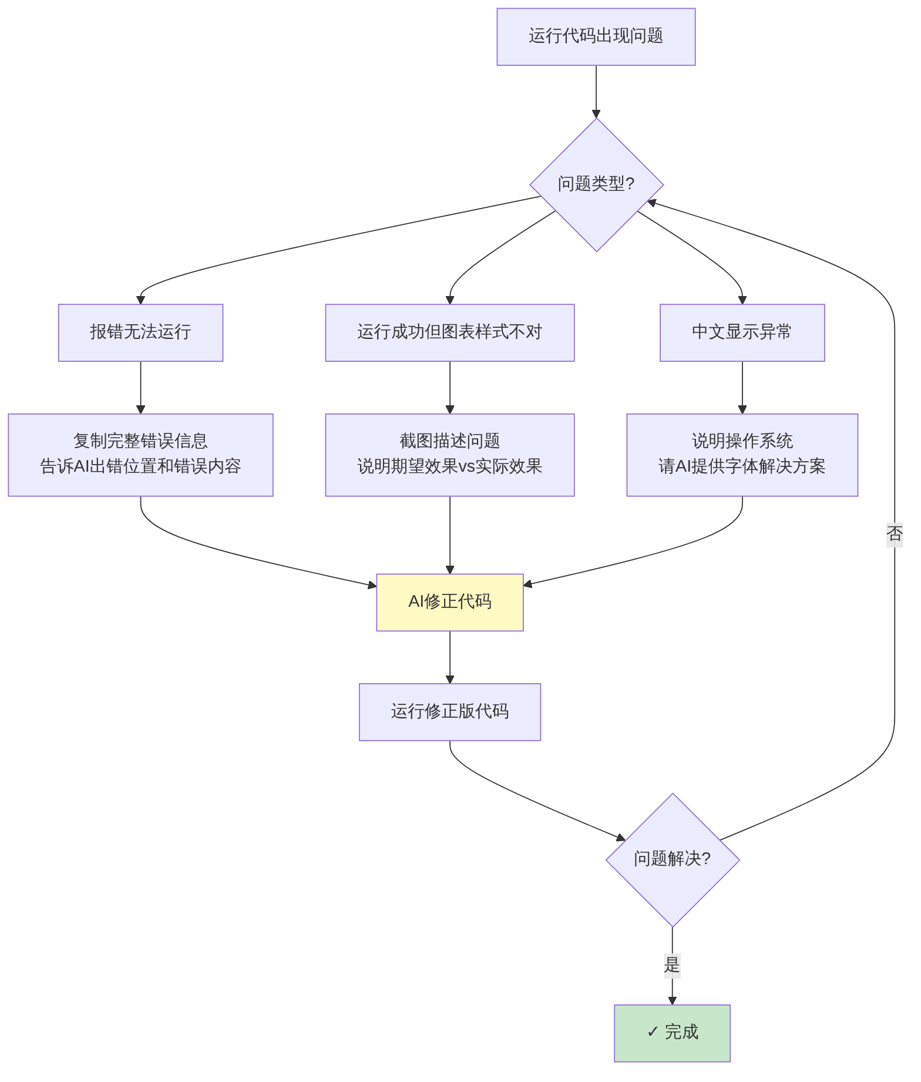
图9-9 可视化代码调试流程

二、图表样式迭代优化的提示词示例
【例9-13】通过多轮对话迭代优化图表
第1轮：初始代码运行，发现3个问题
代码成功运行，但图表有以下问题需要修改：
问题1：Y轴的数值标签被图表边框截断，
右侧的数值标签显示不完整
问题2：数据标签的字体太小，在报告中放大后会模糊，
需要把字体大小从9pt改为11pt
问题3：折线在2月份有一个明显的低谷（290万），
但没有特别标注，希望在这个点上添加一个
向下的红色箭头和文字说明"2月春节淡季"
请针对以上三个问题修改代码，给出修改部分（不需要给完整代码，只给修改的具体行数和新代码）。
第2轮：针对特定效果的进一步调整
修改后的图表基本满意，但还有一个细节：
图例框有阴影效果，我希望去掉阴影，
让图例框更简洁（只有细边框）。
另外，请把图例的背景改为半透明（opacity=0.8），
这样即使图例和折线重叠也不会完全遮挡。
第3轮：整体效果满意后的导出优化
图表效果已经满意。
现在我需要同时导出两个版本：
1. 高分辨率PNG（300dpi），用于文档插入
2. SVG格式，用于演示文稿（矢量格式，缩放不失真）
请给出同时保存这两种格式的代码。

三、常见代码错误及处理方法
表9-7 Python可视化常见错误及处理方法
错误类型 | 典型错误信息 | 处理方法
库未安装 | ModuleNotFoundError: No module named 'matplotlib' | 运行pip install matplotlib安装
中文乱码 | 图表中中文显示为方块 | 设置plt.rcParams['font.sans-serif']=['SimHei']，告诉AI系统类型
数据维度错误 | ValueError: shape mismatch | 检查数据列表的长度是否与标签列表一致
文件路径错误 | FileNotFoundError | 检查保存路径是否存在，或改为只保存文件名（在当前目录）
负号显示异常 | 负数显示为方块 | 添加plt.rcParams['axes.unicode_minus']=False
颜色代码错误 | ValueError: Invalid RGBA argument | 检查颜色代码格式，确保以#开头

【本章小结】
通过本章学习，我们系统掌握了AI大模型在财务数据可视化领域的应用方法：
1. 数据可视化基础：理解了可视化的价值和七项基本原则；掌握了常见图表类型的特点和适用场景，以及图表选择的核心思路；了解了主流可视化工具的特点和学习路径；特别认识到”可视化诚信”的重要性——图表设计不能误导受众。
2. AI辅助图表设计：学会了向AI咨询图表类型和配色方案；掌握了AI辅助Excel图表美化的完整流程；学会了生成VBA宏实现批量图表自动化；了解了Python可视化代码的基本请求方式。
3. 财务仪表盘设计：理解了仪表盘的设计原则（目标驱动、层次设计、少即是多、异常优先）；学会了根据不同受众选取合适的KPI指标；掌握了仪表盘布局的视觉规律；通过完整示例学会了AI辅助仪表盘方案设计。
4. 数据故事化表达：掌握了数据故事化的三要素（数据、叙事、视觉）；学会了四种常用的财务汇报叙事结构；通过完整案例学会了将数据转化为有逻辑的汇报材料；掌握了AI辅助撰写图表解说词的方法。
5. ⭐ Python可视化代码实战（新增重点）：掌握了向AI请求Python可视化代码的标准框架；通过折线图、正负柱状图、热力图三个完整实战，学会了从提示词设计到代码运行的全流程；建立了系统的代码调试思路，学会了通过多轮对话迭代优化图表效果。
本章最重要的认识： 图表不是装饰，而是沟通工具。一张好的财务图表应该让受众在30秒内理解核心信息。AI能帮你快速生成美观的图表，但”这张图表想表达什么”和”受众能否理解”，需要你自己来判断。

【本章知识关联图】
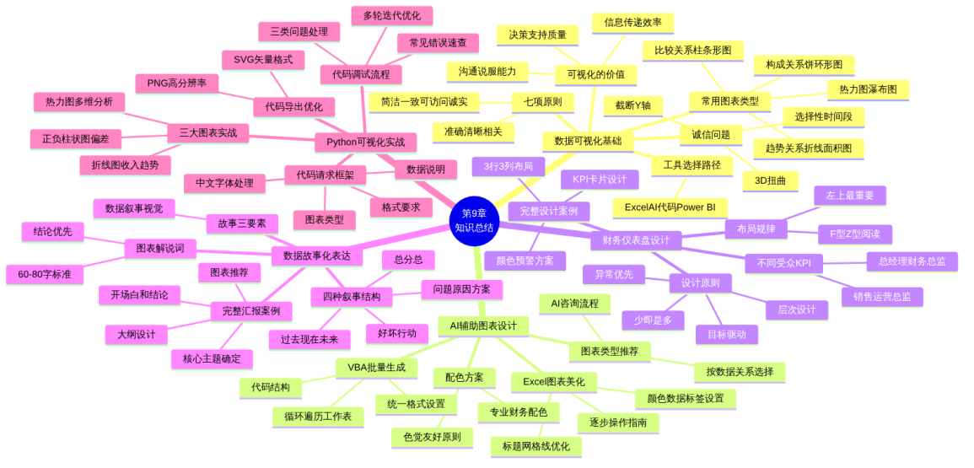
图9-10 第九章知识关联图

【思考与讨论】
- 在引导案例中，主管对小颜说”让数据说话”，而不仅仅是展示数据。你认为”展示数据”和”让数据说话”的本质区别是什么？结合你自己的学习或生活经历，举一个”数据没有说话”的例子。
- 本章介绍了可视化诚信问题（如截断Y轴、选择性展示数据等）。在现实工作中，有没有这样的情况：为了”让数据看起来更好”而采用了这些技巧？你认为这样做对不对？边界在哪里？
- 热力图在例9-12中用于展示部门×月份的偏差数据，一眼就能识别问题最严重的区域（生产部多个月超预算）。如果用表格呈现同样的数据，需要多长时间才能得出相同的结论？这说明了什么？
- 在9.5.3节，我们学习了通过多轮对话迭代优化图表代码。你认为这种”人机协作调试”的方式，与完全依靠自己编程调试相比，有什么优缺点？什么时候应该自己学编程，什么时候让AI代劳？
- 假设你需要向以下三类受众分别展示同一组财务数据（公司年度经营情况），你会为每类受众设计什么样的仪表盘或汇报材料，侧重点有何不同？①总经理；②公司全体员工；③外部投资人。

【本章实训】

实训项目：财务数据可视化方案设计与Python代码生成实战

一、实训目标
- 能够根据财务数据特点和展示目标，合理选择图表类型
- 能够借助AI辅助完成Excel财务图表的设计和美化方案
- 能够向AI描述需求，生成Python可视化代码，并完成测试和基本调试
- 能够将数据组织为具有叙事逻辑的可视化汇报材料
- 能够对AI生成的可视化代码进行质量评估和多轮迭代优化

二、实训准备
准备项目 | 具体内容
数据准备 | 使用本章提供的示例数据，或自选一家上市公司的财务数据（已脱敏）
工具准备 | Excel（图表美化任务）；Python+matplotlib+seaborn（代码生成任务）
AI平台 | 通义千问或DeepSeek（代码生成能力较强）

三、实训任务
任务1：图表选择与设计咨询（必做）
准备以下四组财务数据，分别向AI咨询最合适的图表类型：
数据A：某公司近5年净利润：2020年：280万，2021年：320万，2022年：295万，2023年：380万，2025年预测：420万
数据B：某公司2025年各业务线收入占比：主营业务：62%，副业：18%，投资收益：12%，其他：8%
数据C：某公司2025年月度费用预算执行偏差率（6个月×4个费用类别=24个数据点）
数据D：某公司2020—2025年收入（万元）与员工人数的关系数据
要求：
- 设计提示词，向AI咨询每组数据的最佳图表类型
- 记录AI的推荐和理由
- 对AI的推荐进行评价：你认为合理吗？有没有更好的方案？
- 填写图表选择决策表
表9-8 图表选择决策记录
数据集 | AI推荐图表 | 推荐理由（AI说明） | 你的评价 | 你的最终选择
A
B
C
D
任务2：Excel图表美化（必做）
步骤1： 在Excel中用数据A（五年利润数据）创建一张基础柱状图（使用默认格式）
步骤2： 向AI描述当前图表的问题，请AI提供详细的美化步骤
步骤3： 按照AI的指导，完成以下美化操作：
- 修改颜色为专业配色
- 添加数据标签
- 优化标题和单位说明
- 简化网格线
- 调整图例位置
步骤4： 对美化前后的图表进行截图，对比记录
步骤5： 评估美化效果：哪些建议真正提升了图表质量？哪些建议执行困难或效果不明显？
任务3：Python可视化代码生成与测试（必做）
选择以下两个图表任务，生成Python代码并测试：
图表A（必选）：折线图
使用数据A（五年利润数据）或本章例9-10的月度收入数据，生成一张折线图。
要求：
- 设计完整的提示词（参考9.5.1节的标准框架）
- 获取AI生成的代码
- 运行代码并截图
- 如有问题，记录错误信息，向AI反馈并修正（至少尝试一次调试）
- 填写代码测试记录表
图表B（选做一种）：
- 选项1：正负柱状图（使用各部门偏差率数据）
- 选项2：热力图（使用多维偏差数据）
代码测试记录表：
表9-9 Python代码测试记录
测试项目 | 图表A | 图表B
代码是否成功运行
中文是否正常显示
颜色是否符合要求
数据标签是否正确
遇到的主要问题
如何解决（AI反馈内容）
最终效果评价（1—5分）
任务4：数据故事化汇报材料设计（必做）
选择一家上市公司（可以使用第五章实训中分析过的公司），基于其财务数据设计一份”数据故事化”汇报材料。
步骤1： 确定汇报的核心主题（用一句话概括）
步骤2： 向AI提交数据，生成数据故事化分析（参考例9-7的格式）
步骤3： 设计5页PPT的结构（参考例9-8）
步骤4： 为其中最重要的一张图表撰写解说词（参考例9-9）
步骤5： 对AI生成的内容进行评价：核心主题是否准确？叙事逻辑是否清晰？建议是否具体可操作？
任务5：仪表盘布局设计（选做）
为以下场景设计一个财务仪表盘方案：
场景：某高职学校学生社团（如商务社、创业社）的经费管理仪表盘，供社团负责人每月了解经费使用情况。
要求：
- 确定受众和核心需求
- 选取5—6个最重要的KPI指标
- 设计仪表盘布局（可以画草图或用文字描述）
- 为每个区域推荐图表类型
- 设计颜色预警方案

四、实训报告要求
- 格式要求：Word文档，标题”第九章实训报告-姓名-学号”
- 内容结构：
  - 封面
  - 任务1：图表选择决策表+评价分析（附AI对话截图）
  - 任务2：Excel美化前后对比截图+操作过程记录+效果评估
  - 任务3：提示词设计+代码截图+运行结果截图+测试记录表+调试过程记录
  - 任务4：汇报材料设计（含主题、PPT结构、解说词）+AI输出评价
  - 任务5（选做）：仪表盘设计方案（含布局草图、KPI选取理由、预警方案）
  - 实训心得（不少于400字，重点谈：①”展示数据”和”让数据说话”的区别在哪里；②Python代码生成的体验——最大的障碍是什么，是如何克服的；③你认为财务人员需要学到什么程度的可视化能力）
- 截图要求：
  - 所有AI对话必须截图
  - Excel美化前后对比截图必须清晰
  - Python代码运行结果截图（包括成功和报错的截图）
  - 最终图表效果截图

五、评分标准
表9-10 实训评分标准
评分项目 | 分值 | 评分标准
图表选择咨询（任务1） | 15分 | 四组数据全部完成，有自己的评价判断
Excel图表美化（任务2） | 20分 | 完成美化操作，有前后对比，效果评估有见地
Python代码生成与测试（任务3） | 35分 | 两个图表均完成，代码可运行，测试记录完整，有调试记录
数据故事化汇报（任务4） | 20分 | 主题清晰，叙事逻辑完整，解说词符合要求，AI评价有深度
仪表盘设计（选做任务5） | 5分 | 方案完整，逻辑清晰
报告规范性与心得 | 5分 | 格式规范，心得真实深刻

【拓展阅读】

推荐书籍
- 《用数据讲故事》——[美]科尔·努斯鲍默·纳菲利克，人民邮电出版社（数据可视化经典著作）
- 《Python数据可视化》——各大Python数据分析教材

推荐在线资源
- matplotlib官方文档：https://matplotlib.org/stable/gallery（图表样例库）
- seaborn官方文档：https://seaborn.pydata.org/examples（统计图表样例）
- Echarts示例：https://echarts.apache.org/examples（JavaScript可视化参考，可用AI生成类似代码）
- 图表秀/蓝海亿观：在线图表工具，无需编程（适合快速制作）

推荐实践
- 在日常汇报中，尝试用图表替代数字表格，观察受众的反应变化
- 选择一张你在媒体上看到的财务图表，分析它的优点和可能存在的问题（是否有误导性设计）
- 尝试用Python生成一张关于你个人月度支出的可视化图表
- 关注优秀的数据可视化作品（推荐：《卫报》数据新闻、《纽约时报》图表）
【本章结束】

第十章 AI大模型与财务办公效率提升

【学习目标】
知识目标
了解AI大模型在日常财务办公中的主要应用场景；掌握利用AI生成Excel公式、函数和数据处理方案的基本方法；理解财务相关文档智能处理的方法，包括工作总结、规章制度、会议纪要等常见文档的AI辅助撰写；了解在线协作工具在财务工作中的应用方式；了解利用AI构建个人财务知识库和持续学习体系的基本方法；理解AI辅助编写VBA宏和Python脚本在财务自动化中的应用价值。
技能目标
能够向AI描述Excel操作需求，获取可用的公式、函数和VBA宏代码，并完成测试验证；能够运用AI辅助完成工作总结、分析报告、规章制度等常见财务文档的起草；能够利用AI快速生成会议纪要和工作通知；能够借助AI构建个人财务知识库，形成可持续更新的学习体系；能够运用AI辅助编写Python脚本，实现批量财务文档处理和自动化任务。
思政目标
培养提质增效的职业意识，认识到在工作中主动学习新工具、提高工作效率是职业发展的重要竞争力；树立”工具服务于人”的正确理念，认识到AI提高效率的目的是解放人的精力，让人能够专注于更有价值的思考和判断；增强知识管理和持续学习意识，认识到在知识快速迭代的时代，建立个人学习体系是每位职业人的必备能力。

【引导案例】

小孙的”效率革命”
小孙是某中型企业财务部的会计，入职两年，工作认真但总是加班。她的日常工作包括：处理大量Excel数据、撰写月度财务报告、整理会议纪要、回复各部门的财务咨询……每项工作单独来看都不复杂，但加在一起，每天的工作时间总是不够用。
改变一：Excel不再是噩梦
以前，小孙对Excel高级功能一知半解，遇到复杂的数据处理需求就发愁。一次，她需要从一张有800行的员工信息表中，按部门汇总工资并计算各部门平均薪酬、最高薪酬、最低薪酬，同时标记出薪酬超过部门平均水平20%的员工。
她描述给AI听，AI不仅给出了完整的公式，还解释了每个函数的作用。小孙测试了几行数据，确认无误后批量应用，原本要花2小时的工作，20分钟搞定。
改变二：写报告不再从零开始
以前写月度财务工作总结，小孙总是对着空白文档发呆，不知道怎么开头。现在，她把当月的关键数据和工作要点告诉AI，AI生成一份有结构、有逻辑的初稿，她再根据实际情况修改完善，写报告的时间从3小时缩短到40分钟。
改变三：知识不再”烂在脑子里”
以前，小孙在工作中学到的税务政策、准则解读、处理技巧都散落在各种地方——有的记在便签纸上，有的在微信收藏里，有的只存在脑子里，用的时候找不到。她用AI辅助整理，建立了一个结构化的个人财务知识库，现在遇到同类问题能在1分钟内找到参考方案。
最大的感受
小孙的加班情况明显改善了，她把节省出来的时间用来学习更多新技能，形成了良性循环。她说：“AI不是让我少干活，而是让我能把时间花在刀刃上——把时间用在真正需要判断力的地方，而不是重复性的操作上。”

10.1 Excel与AI的结合应用
Excel是财务人员使用频率最高的工具，也是AI辅助效率提升效果最显著的领域之一。本节从公式生成、数据清洗到VBA宏编写，系统介绍AI与Excel的深度结合应用。

10.1.1 Excel公式与函数的智能生成

一、AI辅助Excel公式的适用场景
AI在Excel公式方面的帮助可以分为三个层次，如图10-1所示。
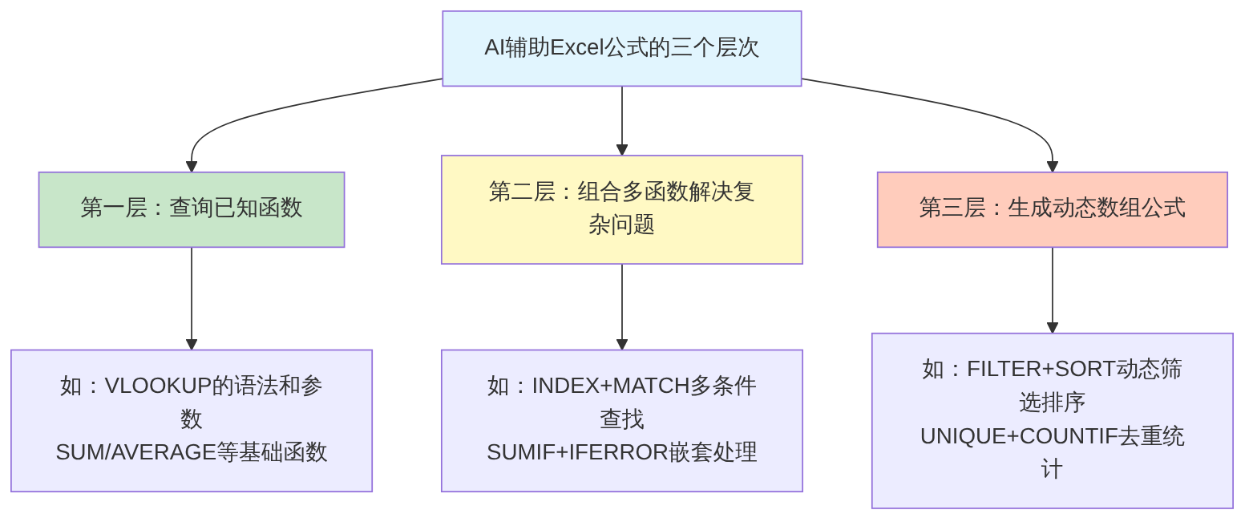
图10-1 AI辅助Excel公式的三个层次

二、财务常用场景的Excel公式生成——完整示例
【例10-1】多条件薪酬统计公式——从需求描述到可用公式
场景描述：
小孙有一张员工薪酬表，结构如下：
- A列：员工姓名
- B列：部门
- C列：职级（初级/中级/高级）
- D列：月薪（元）
- E列：绩效系数（0.8/1.0/1.2/1.5）
她需要解决4个问题，但不知道用什么函数。
第一步：设计提示词
【角色】你是一位精通Excel的财务数据分析专家。
【背景】我的Excel员工薪酬表结构：
A列：姓名（A1=标题"姓名"，A2起为数据）
B列：部门（如"财务部""销售部""研发部"等）
C列：职级（"初级""中级""高级"三种）
D列：月薪（元，数值格式）
E列：绩效系数（0.8/1.0/1.2/1.5，数值格式）
数据从第2行到第100行（约100名员工）
【任务】请为以下4个需求分别提供Excel公式：
需求1：在G2单元格，统计"销售部"的员工平均月薪
需求2：在H2单元格，找出"研发部"中月薪最高的金额
需求3：在I2单元格，统计"高级"职级且绩效系数≥1.2的员工人数
需求4：在J2单元格，计算每位员工的"实际薪酬"
（实际薪酬 = 月薪 × 绩效系数），
并标记出实际薪酬超过部门平均实际薪酬20%的员工
（在K列返回"高薪"，否则返回空白）
【要求】
1. 给出每个单元格的完整公式（可直接复制粘贴）
2. 解释公式中每个函数的作用
3. 说明公式的适用前提（如数据范围是否需要调整）
4. 提供用于验证的简单测试案例
【约束】
公式必须在Excel 2019及以上版本运行，
不要使用需要特殊版本支持的函数。
AI输出示例：
需求1：统计销售部平均月薪（G2单元格）
=AVERAGEIF(B$2:B$100,"销售部",D$2:D$100)
函数解释：
- AVERAGEIF：按条件计算平均值
- B$2:B$100：在B列中查找条件（加$锁定行，防止公式下拉时行号变化）
- "销售部"：筛选条件（精确匹配）
- D$2:D$100：计算D列（月薪）的平均值
测试案例：若B2:B5为”销售部”“财务部”“销售部”“销售部”，D2:D5为8000/6000/9000/7500，结果应为(8000+9000+7500)/3=8167元
需求3：统计高级职级且绩效系数≥1.2的员工数（I2单元格）
=COUNTIFS(C$2:C$100,"高级",E$2:E$100,">="&1.2)
函数解释：
- COUNTIFS：多条件计数（支持多个条件同时满足）
- 第一组条件：C列等于”高级”
- 第二组条件：E列≥1.2（注意：数值比较条件需用">="&1.2格式）
需求4：K列标记高薪员工（K2单元格，向下填充）
=IF(J2>AVERAGEIF(B$2:B$100,B2,J$2:J$100)*1.2,"高薪","")
说明：这个公式需要先在J列（J2）计算实际薪酬：
J2单元格公式：
=D2*E2
（向下填充到J100）
K2公式逻辑：
- AVERAGEIF(B$2:B$100,B2,J$2:J$100)：计算B2所在部门（如”财务部”）的平均实际薪酬
- *1.2：平均薪酬的120%（即超出20%的门槛）
- IF(J2>..., "高薪", "")：如果该员工实际薪酬超过部门平均的120%，返回”高薪”，否则返回空白
第二步：质量评估与手工验算
表10-1 例10-1 公式验证记录
公式 | 手工验算测试数据 | 预期结果 | AI公式结果 | 是否一致
G2（销售部平均薪酬） | 三个销售部员工：8000/9000/7500 | 8167元
I2（高级且绩效≥1.2） | 设置2名符合条件 | 2
K2（超部门平均20%） | 设定已知数据验证 | 符合条件返回”高薪”
第三步：迭代追问
【追问1】G2的公式我已经验证正确了，但现在需要改一下：
不是计算"销售部"的平均薪酬，
而是根据G1单元格的值动态决定统计哪个部门
（G1是可以手动修改的部门名称）。
请修改公式。
【追问2】K列的"高薪"标记，我希望用条件格式
让这些单元格自动变成黄色底色红色字体，
应该如何设置？能给出操作步骤吗？

三、常见财务Excel公式速查
表10-2 财务常用Excel公式速查
需求场景 | 推荐函数 | 简单示例
按条件求和 | SUMIF / SUMIFS | 统计某部门/某月的费用合计
多条件查找 | INDEX+MATCH | 按姓名+月份查找对应薪酬
动态排名 | RANK / LARGE | 对各部门费用进行排名
文本提取 | LEFT/MID/RIGHT/FIND | 从发票号中提取月份信息
日期计算 | DATEDIF/NETWORKDAYS | 计算账龄天数、工作日数
错误处理 | IFERROR / IFNA | 查找无结果时显示空白而非错误
去重统计 | SUMPRODUCT+COUNTIF | 统计不重复的供应商数量
同比计算 | 结合OFFSET/INDIRECT | 自动引用上年同期数据

10.1.2 数据清洗与整理的自动化
数据清洗是财务工作中最耗时的环节之一。AI可以帮助设计数据清洗的方案和公式，显著提高效率。

一、常见数据质量问题
表10-3 财务数据常见质量问题分类
问题类型 | 具体表现 | 清洗方法
格式不统一 | 日期格式混乱（2024/1/1 vs 2024-01-01） | TEXT函数统一格式
空格问题 | 数据前后有隐藏空格导致匹配失败 | TRIM函数去除空格
大小写混用 | 部门名称”财务部”和”财 务 部”混用 | UPPER/LOWER/PROPER函数
数字文本混用 | 金额存储为文本格式，无法参与计算 | VALUE函数转换
重复数据 | 同一笔发票重复录入 | 条件格式或COUNTIF标记
异常值 | 金额为负数或超出合理范围 | IF+AND条件判断
【例10-2】设计数据清洗方案
【角色】你是一位精通Excel数据处理的财务数据分析师。
【背景】我从财务系统导出了一份费用报销明细表，
发现了以下数据质量问题（约500行数据）：
问题1：F列"报销日期"格式不统一，
有些是"2024/11/15"，有些是"2024-11-15"，
有些甚至是"20241115"（纯数字）
问题2：H列"部门名称"中，
很多有前导/后置空格，如" 财务部"或"销售部 "
问题3：I列"报销金额"是从系统复制的，
Excel识别为文本格式（左对齐），无法求和
问题4：J列"票据类型"中，
"增值税发票"有时写成"增值税专票"，
"普通发票"有时写成"普通"，不统一
【任务】
1. 为每个问题设计Excel清洗方案（公式或操作步骤）
2. 说明清洗后应在哪里存放干净的数据
（是覆盖原列还是在新列生成）
3. 如果用Python处理这批数据会更高效，
请说明Python方案的优势
【格式】逐问题说明，每个问题给出可操作的方案。
AI输出示例（问题1节选）：
问题1：日期格式统一
建议方案：在G列创建新列（清洗后日期），不覆盖原数据。
G2公式（处理三种日期格式）：
=IF(LEN(F2)=8,
DATE(LEFT(F2,4),MID(F2,5,2),RIGHT(F2,2)),
DATEVALUE(TEXT(F2,"yyyy-mm-dd")))
逻辑说明：
- 先判断长度：如果F2有8个字符（“20241115”格式），用LEFT/MID/RIGHT分割年月日，再用DATE函数合并
- 其他格式（含斜杠或连字符）：用DATEVALUE直接转换
更简单的操作方案（推荐）：
- 选中F列→数据→分列→第三步选择”日期”格式
- Excel会自动识别并统一日期格式
Python方案优势：
pd.to_datetime(df['日期'], errors='coerce') 一行代码处理所有日期格式，且自动标记无法识别的日期为NaT，便于后续处理。当数据量超过1000行时，Python的效率远优于逐行公式处理。

10.1.3 利用AI编写简单的VBA宏（选学）

一、VBA宏在财务工作中的价值
VBA（Visual Basic for Applications）是Excel内置的编程语言，能够实现重复操作的自动化。借助AI，即使不懂编程的财务人员也可以获得可用的VBA宏代码。
VBA宏的典型应用场景如图10-2所示。
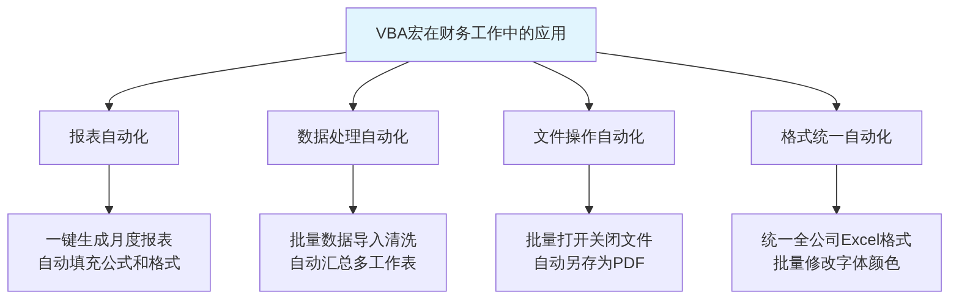
图10-2 VBA宏在财务工作中的应用

二、VBA宏生成完整示例
【例10-3】生成月末结账报告VBA宏
【任务】请帮我写一个Excel VBA宏，实现以下功能：
背景：我每月需要将一个包含12个月工作表的
费用汇总文件（Sheet名：1月、2月...12月）
生成一份年度汇总报告。
宏需要实现：
1. 新建一个名为"年度汇总"的工作表（如已存在先删除再新建）
2. 从每个月份工作表中读取以下数据：
- B3单元格：本月总费用
- B4单元格：本月预算
- B5单元格：本月偏差额（总费用-预算）
3. 将12个月的数据汇总到"年度汇总"表中，格式：
A列：月份（1月—12月）
B列：实际费用
C列：预算
D列：偏差额
E列：执行率（实际/预算，百分比格式）
4. 在第14行添加汇总合计行（B14:D14为sum，E14为总执行率）
5. 对超预算的行（D列>0）设置红色背景
6. 完成后弹出提示框"年度汇总已生成！"
请给出完整的VBA代码，加上详细中文注释。
AI生成VBA代码示例：
Sub GenerateAnnualSummary()
'============================================
'功能：生成年度费用汇总报表
'说明：汇总12个月工作表数据到"年度汇总"工作表
'============================================
Dim wsTarget As Worksheet '目标工作表（年度汇总）
Dim wsSource As Worksheet '数据来源工作表（各月）
Dim i As Integer '循环计数器
Dim monthName As String '月份名称
'--------------------------------------------
'第1步：处理"年度汇总"工作表（删除旧的，新建）
'--------------------------------------------
'检查是否已存在年度汇总工作表
On Error Resume Next '忽略错误（防止工作表不存在时报错）
Set wsTarget = ThisWorkbook.Sheets("年度汇总")
On Error GoTo 0 '恢复正常错误处理
If Not wsTarget Is Nothing Then
'如果已存在，先删除
Application.DisplayAlerts = False '关闭确认提示
wsTarget.Delete
Application.DisplayAlerts = True
End If
'新建年度汇总工作表（放在最前面）
Set wsTarget = ThisWorkbook.Sheets.Add(Before:=ThisWorkbook.Sheets(1))
wsTarget.Name = "年度汇总"
'--------------------------------------------
'第2步：设置表头
'--------------------------------------------
With wsTarget
.Cells(1, 1).Value = "年度费用汇总报告"
.Cells(1, 1).Font.Size = 14
.Cells(1, 1).Font.Bold = True
.Cells(2, 1).Value = "月份"
.Cells(2, 2).Value = "实际费用（元）"
.Cells(2, 3).Value = "预算（元）"
.Cells(2, 4).Value = "偏差额（元）"
.Cells(2, 5).Value = "执行率"
'表头加粗并填充浅灰色背景
.Range("A2:E2").Font.Bold = True
.Range("A2:E2").Interior.Color = RGB(217, 217, 217)
End With
'--------------------------------------------
'第3步：循环读取12个月数据
'--------------------------------------------
For i = 1 To 12
monthName = i & "月" '生成月份名称：1月、2月……
'尝试访问对应月份的工作表
On Error Resume Next
Set wsSource = ThisWorkbook.Sheets(monthName)
On Error GoTo 0
If wsSource Is Nothing Then
'如果工作表不存在，跳过并标注
wsTarget.Cells(i + 2, 1).Value = monthName & "（数据缺失）"
Else
'读取数据并写入汇总表
With wsTarget
.Cells(i + 2, 1).Value = monthName '月份
.Cells(i + 2, 2).Value = wsSource.Cells(3, 2).Value '实际费用
.Cells(i + 2, 3).Value = wsSource.Cells(4, 2).Value '预算
.Cells(i + 2, 4).Value = wsSource.Cells(5, 2).Value '偏差额
'计算执行率（避免预算为0时的除零错误）
If wsSource.Cells(4, 2).Value <> 0 Then
.Cells(i + 2, 5).Value = _
wsSource.Cells(3, 2).Value / wsSource.Cells(4, 2).Value
'设置为百分比格式
.Cells(i + 2, 5).NumberFormat = "0.00%"
Else
.Cells(i + 2, 5).Value = "N/A"
End If
End With
End If
Set wsSource = Nothing '重置，避免下次循环时引用上一个工作表
Next i
'--------------------------------------------
'第4步：添加合计行（第14行，即数据的第13行+表头2行-1）
'--------------------------------------------
With wsTarget
.Cells(15, 1).Value = "全年合计"
.Cells(15, 1).Font.Bold = True
.Cells(15, 2).Formula = "=SUM(B3:B14)" '实际费用合计
.Cells(15, 3).Formula = "=SUM(C3:C14)" '预算合计
.Cells(15, 4).Formula = "=SUM(D3:D14)" '偏差额合计
'全年总执行率
.Cells(15, 5).Formula = "=IF(C15<>0,B15/C15,""N/A"")"
.Cells(15, 5).NumberFormat = "0.00%"
.Range("A15:E15").Interior.Color = RGB(217, 217, 217)
.Range("A15:E15").Font.Bold = True
End With
'--------------------------------------------
'第5步：标记超预算行（偏差额>0，设置红色背景）
'--------------------------------------------
Dim dataRow As Integer
For dataRow = 3 To 14
If IsNumeric(wsTarget.Cells(dataRow, 4).Value) Then
If wsTarget.Cells(dataRow, 4).Value > 0 Then
wsTarget.Range(wsTarget.Cells(dataRow, 1), _
wsTarget.Cells(dataRow, 5)).Interior.Color = _
RGB(255, 199, 206) '浅红色背景
End If
End If
Next dataRow
'--------------------------------------------
'第6步：自动调整列宽
'--------------------------------------------
wsTarget.Columns("A:E").AutoFit
'--------------------------------------------
'完成提示
'--------------------------------------------
MsgBox "年度汇总已生成！" & Chr(13) & _
"工作表：年度汇总", vbInformation, "完成"
End Sub
VBA宏的运行与测试：
【运行步骤】
1. 在Excel中按Alt+F11打开VBA编辑器
2. 插入→模块，粘贴上述代码
3. 关闭VBA编辑器
4. 按Alt+F8→选择GenerateAnnualSummary→运行
【测试验证】
1. 在1月工作表的B3/B4/B5分别输入测试数据：
B3=50000（实际费用）
B4=45000（预算）
B5=5000（偏差额，超预算）
2. 运行宏后，检查"年度汇总"工作表：
- 1月行的B/C/D列是否正确读取了数据
- E列执行率是否显示为"111.11%"
- 该行是否有红色背景（因为超预算）
【错误排查】
如果运行时提示"工作表不存在"：
→ 确认工作表名称是否为"1月""2月"（非"01月"）
如果颜色没有生效：
→ 检查D列数据是否为数值格式（非文本格式）

10.2 财务相关文档的智能处理
文档撰写是财务工作中耗时较多但附加值相对有限的环节。AI大模型在辅助文档起草方面具有显著优势，能够快速生成结构完整的初稿，让财务人员把精力集中在内容审核和专业判断上。

10.2.1 工作总结与分析报告的撰写辅助

一、AI辅助文档撰写的工作模式
AI辅助文档撰写不是”让AI代替人写”，而是”让AI生成框架和初稿，人来审核和完善”，如图10-3所示。
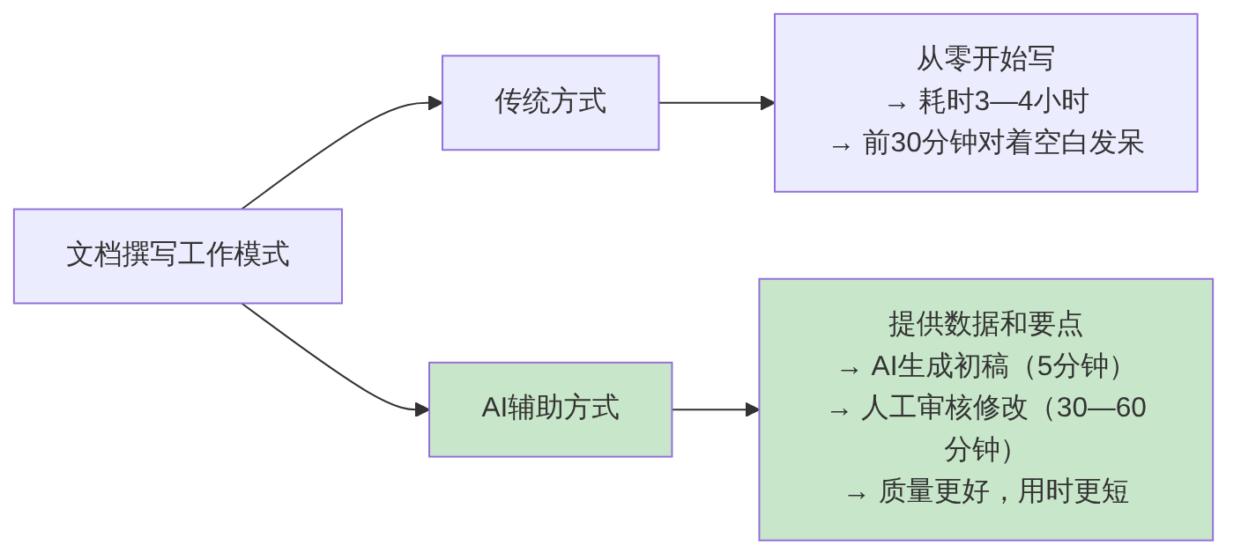
图10-3 AI辅助文档撰写的工作模式对比

二、月度财务工作总结撰写——完整示例
【例10-4】月度财务工作总结的AI辅助撰写
场景描述：
小孙需要撰写2025年11月的财务部工作总结，关键信息如下：
- 完成了11月账务处理（1,280张凭证）
- 完成了增值税、企业所得税预缴申报，均按时完成
- 完成了年度预算调整方案的初稿编制
- 配合审计部门完成了三季度内部审计的资料提供
- 发现一笔差旅费报销单据存在问题，已退回重新提交
- 下月重点：年末账务核对、固定资产盘点配合
提示词设计：
【角色】你是一位经验丰富的财务主管，
正在帮助财务部撰写月度工作总结。
【背景】2025年11月财务部工作情况：
【本月完成工作】
1. 账务核算：完成全月凭证录入1,280张，无差错
2. 税务申报：按时完成增值税月报和企业所得税预缴申报
3. 预算管理：完成年度预算调整方案初稿，已提交审批
4. 配合工作：配合审计部门提供Q3内部审计所需资料52份
5. 问题处理：发现1张差旅费报销单据不合规（餐饮发票抬头有误），
已退回申请人重新提交，未影响付款进度
6. 数据分析：完成10月财务分析报告，向管理层汇报
【下月重点工作】
1. 年末账务核对（12月为年末，工作量大）
2. 配合固定资产盘点
3. 完成全年财务分析报告初稿
【文档要求】
格式：正式公文风格，约600字
结构：本月工作回顾 → 工作亮点 → 存在问题（轻描淡写，不要夸大）
→ 下月工作计划
语言：专业简洁，不要口语化
【约束】
基于以上真实信息撰写，
不要添加虚构的数据或工作内容。
AI输出示例（节选）：
2025年11月财务部工作总结
一、本月工作回顾
（一）账务核算工作
本月完成全月财务凭证录入1,280张，账务处理质量良好，经自查核对，未发现差错。严格执行凭证审核流程，确保每张凭证均有完整的原始单据支撑。
（二）税务申报工作
按时完成11月增值税月度申报及企业所得税预缴申报，申报数据准确，未出现滞纳金或罚款情况。全年税务申报工作保持零差错记录。
（三）预算管理工作
完成年度预算调整方案初稿编制，综合各部门实际执行情况及下半年经营计划，对原年度预算进行了动态调整，方案已提交管理层审批。
（四）配合工作
积极配合审计部门开展第三季度内部审计工作，按时提供审计所需资料共52份，未影响审计进度。
质量评估与修订要点：
表10-4 月度工作总结AI输出质量评估
评估维度 | 评估结果 | 需要修订的内容
内容完整性 | ✓ 覆盖了全部要点 | —
格式规范性 | ✓ 公文风格，有层次 | 需要按公司模板格式微调
数字准确性 | ✓ 与提供的信息一致 | 核实数字未被改变
语言风格 | △ 部分表述略显模板化 | 根据个人/部门风格调整措辞
信息添加 | ✗ 无虚构内容 | —
迭代追问：
【追问】工作总结写得不错，但有两点需要调整：
1. "未出现滞纳金或罚款情况"这句话可以去掉，
这是应该做到的，不需要特别说明
2. 下月工作计划部分，
请把"年末账务核对"展开说明一下：
具体计划在12月哪个时间段完成，
重点核对哪些科目（应收应付、库存、固定资产）
请修改这两部分，其他保持不变。

10.2.2 规章制度与流程文件的起草辅助
【例10-5】费用报销管理制度的AI辅助起草
【角色】你是一位有丰富财务管理经验的合规专家。
【背景】某中型制造企业（员工约300人）需要
更新《员工费用报销管理制度》，
原制度已执行5年，存在以下主要问题：
1. 差旅费报销标准与当前城市消费水平不匹配（偏低）
2. 没有关于电子发票的规定（原制度制定时还没有电子发票）
3. 缺乏对超标报销的审批流程规定
4. 没有对违规报销的处理规定
更新后的制度要涵盖：
- 差旅费（机票/高铁/住宿/餐饮/市内交通）
- 业务招待费
- 办公用品及设备采购
- 培训费
- 通讯费
【任务】请帮我起草一份《员工费用报销管理制度》，
要求：
1. 包含制度目的、适用范围、报销标准、审批流程、
票据要求、违规处理、附则等标准章节
2. 重点写清楚：不同城市的差旅费报销标准建议
（一线/二线/三线城市分别设置标准）
3. 电子发票的有效性认定和保存要求
4. 超标报销的审批流程
【格式要求】
正式制度文件格式，包含章节编号，
语言严谨，条款清晰，约1,500字
【约束】
报销标准数字只是参考建议，
标注"（注：具体金额由公司根据实际情况确定）"，
不要给出过于具体的数字导致误解为已定标准。
质量评估与人工修订的重要性：
AI生成的制度文件必须经过专业人员的审核和修订，特别需要关注以下几点：
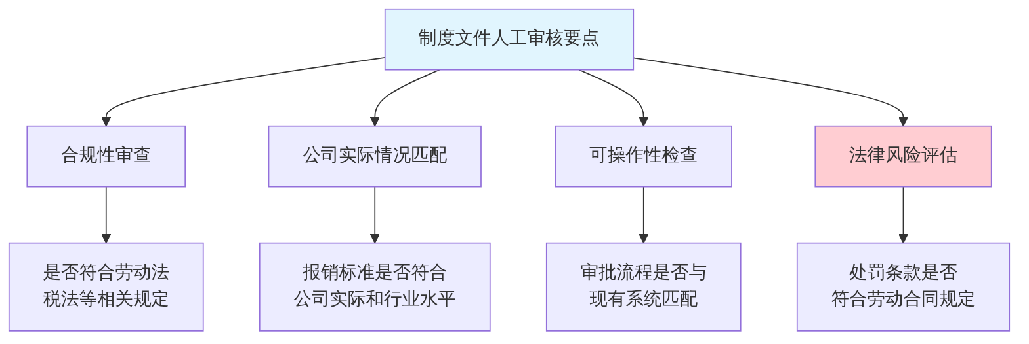
图10-4 制度文件人工审核要点
重要提醒：AI生成的制度文件是起草素材，不能直接作为正式制度发布。必须经过法律合规审查、与现有制度体系的一致性审查，以及管理层审批后方可执行。

10.2.3 会议纪要与通知公告的智能生成
【例10-6】财务会议纪要的智能生成——完整示例
场景描述：
2025年11月28日，财务部召开了月末结账协调会议，小孙记录了以下会议要点：
- 参会人员：财务总监王总、财务经理李明、主管会计小孙、出纳小张
- 会议时长：约45分钟
- 主要议题：①12月年末账务核对安排；②应收账款催收进展；③固定资产盘点配合计划
讨论结果：
- 年末账务核对：12月20日前完成应收应付核对，25日前完成存货和固定资产账务，28日提交年末财务数据初稿
- 应收账款：确认3个客户的账款回收有困难，拟在12月10日前与销售部联合催收
- 固定资产盘点：财务部配合资产管理部，12月15—17日完成盘点，财务部派小孙和小张参与
提示词设计：
【角色】你是一位专业的行政秘书，
负责整理财务部门会议纪要。
【背景】以下是会议的关键信息：
会议名称：2025年11月财务部月末协调会
时间：2025年11月28日 14:30—15:15
地点：财务部会议室
主持人：财务总监王总
记录人：小孙
参会人员：财务总监王总、财务经理李明、主管会计小孙、出纳小张
议题一：12月年末账务核对安排
决议：
- 12月20日前：完成全公司应收应付账款核对
- 12月25日前：完成存货和固定资产账务处理
- 12月28日：提交年末财务数据初稿
责任人：李明（统筹），小孙（执行）
议题二：应收账款催收进展
讨论结果：
- 3个客户存在回款困难（客户A：50万，客户B：30万，客户C：18万）
- 计划12月10日前联合销售部进行催收
责任人：李明（联系销售部），小孙（提供账龄数据）
议题三：固定资产盘点配合计划
决议：
- 盘点时间：12月15—17日
- 财务部参与人员：小孙、小张
- 配合资产管理部完成全公司固定资产实物核查
【任务】请生成一份规范的会议纪要，要求：
1. 格式：正式会议纪要格式
2. 内容：清晰呈现每个议题的讨论结果和决议
3. 重点突出：每项决议的完成时间和责任人
4. 结尾：包含会议纪要分发说明
【约束】
基于以上提供的信息，
不要添加虚构内容。
金额数据请脱敏处理（保留万元单位，去除具体数字）。

10.3 智能协作工具在财务中的应用

10.3.1 在线协作表格的基本应用

一、在线协作工具在财务工作中的价值
传统的Excel文件通过邮件传递，存在版本混乱、协作困难等问题。在线协作工具（如飞书多维表格、钉钉文档、腾讯文档、企业微信文档等）能够有效解决这些问题，如表10-5所示。
表10-5 在线协作工具与传统Excel的对比
对比维度 | 传统Excel文件 | 在线协作工具
版本管理 | 容易出现多版本混乱 | 唯一版本，自动保存历史
多人协作 | 同时编辑会覆盖 | 支持多人实时同步编辑
权限管理 | 文件级别，粗粒度 | 可以设置字段/行级别权限
数据安全 | 依赖文件加密 | 云端权限管控更精细
自动化能力 | 依赖VBA，学习成本高 | 内置自动化流程，配置简单
【例10-7】用AI辅助规划在线协作工作流
【任务】我们部门需要用在线协作工具（如飞书多维表格）
搭建一个"费用报销跟踪系统"，
用于追踪所有员工的报销申请状态。
请帮我规划：
1. 这个系统需要哪些字段（列）？
2. 每个字段的类型建议（文本/数字/日期/单选/状态等）
3. 核心的工作流程设计
（如：申请→审批→财务核对→付款→完成，每个状态的定义）
4. 哪些视图比较实用？
（如：按状态筛选的看板视图，按部门汇总的统计视图）
5. 可以设置哪些自动化？
（如：状态变更时自动通知相关人员）
【约束】功能要实用，不要过于复杂，
适合5—10人小团队使用，
使用人员的技术能力一般。

10.3.2 AI辅助搭建简单的数据管理应用
【例10-8】描述需求，让AI提供搭建方案
【任务】我想在飞书多维表格中搭建一个
"发票台账管理系统"，
请给我一个详细的搭建方案，包括：
1. 字段设计（至少包含：发票信息、认证状态、
入账状态、关联费用类别等）
2. 如何设置按月份和按供应商的汇总统计视图
3. 如何设置"未认证发票"的预警功能
4. 哪些字段可以设置自动填充
（如：入账日期自动填为当天）
我是财务人员，不懂编程，
请给出无需编程的纯配置方案。

10.3.3 团队协作中的财务信息共享与管理
【例10-9】设计财务部门的知识共享方案
【角色】你是一位财务管理咨询专家。
【背景】某中型企业财务部门（8人），
目前存在以下知识管理问题：
1. 税务政策更新了，但有人还按旧政策处理
2. 新入职的财务人员不知道一些约定俗成的处理规则
3. 常见问题被反复问，浪费时间
4. 历史处理案例散落在个人电脑，离职后知识流失
【任务】请为该财务部门设计一套
"知识共享和传承"方案：
1. 应该建立哪些知识库？（每类知识库的内容和维护责任人）
2. 推荐使用什么工具？（国内常用的知识管理工具）
3. 如何利用AI辅助知识库的维护和更新？
4. 如何确保知识库被实际使用（而不是建了没人看）
【格式】分点说明，给出具体可操作的建议。

10.4 个人知识管理与持续学习

10.4.1 利用AI构建个人财务知识库

一、个人财务知识库的价值
一个结构化的个人知识库能够让你在日常工作中做到”遇到问题30秒找到参考”，如图10-5所示。
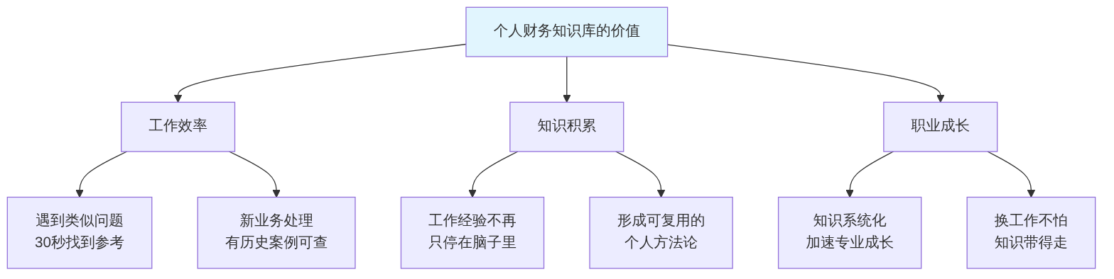
图10-5 个人财务知识库的三层价值

二、知识库的分类框架
建议按照以下框架组织个人财务知识库，如表10-6所示。
表10-6 个人财务知识库分类框架
知识类别 | 收录内容 | 更新频率 | AI辅助方式
政策法规库 | 常用税收政策、会计准则要点 | 随政策更新 | AI生成摘要，标注官方来源
业务案例库 | 工作中遇到的典型复杂业务处理 | 随工作积累 | AI辅助整理成标准格式
提示词模板库 | 各类财务场景的高效提示词 | 持续优化 | AI辅助测试和改进
工具技巧库 | Excel技巧、软件操作、快捷键 | 不定期补充 | AI提供技巧建议
错题纠错库 | 自己曾经做错的账务处理 | 随时记录 | AI辅助分析错误原因
行业资讯库 | 行业动态、政策解读摘要 | 每周更新 | AI辅助筛选和摘要

三、利用AI整理知识条目——示例
【例10-10】用AI将工作经验转化为知识条目
【任务】我在工作中遇到了一个复杂的业务处理问题，
已经解决了，但我想把它整理成知识库的条目，
供将来参考。
【我遇到的问题】
公司购入了一批固定资产，是以融资租赁方式取得的，
租赁期5年，每年租金80万元，
到期后设备所有权转移给我公司。
我不确定这笔业务应该如何进行初始确认。
【我的处理结果】（经过查阅准则后确认的正确处理）
根据企业会计准则第21号（租赁），
这是融资租赁，承租方需要：
1. 在租赁期开始日，按最低租赁付款额的现值或资产公允价值
两者较低者，确认使用权资产和租赁负债
2. 后续按实际利率法分摊未确认融资费用
3. 资产按使用年限（而非租赁期）计提折旧
【任务】请将以上内容整理成一个标准的知识库条目，格式要求：
- 条目标题（简洁）
- 适用场景（什么情况下查找这个条目）
- 准则依据（引用哪个准则）
- 账务处理要点（分步骤）
- 注意事项（容易踩坑的地方）
- 相关联条目（关联知识点）
- 录入日期
【约束】
准则条款引用请我来核实，
你的任务是生成规范的格式框架，
内容基于我提供的信息。

10.4.2 常见问题FAQ的智能整理
【例10-11】将常见问题整理为FAQ
【任务】我作为财务部门的同事经常被其他部门问以下问题，
请帮我整理成一份FAQ文档，
让其他部门同事可以自行查阅：
问题1：报销发票必须是公司抬头吗？用个人抬头行不行？
问题2：出差没有住宿发票，只有银行流水，能报销吗？
问题3：网上买东西的快递费，有小票能报销吗？
问题4：超过报销标准的部分，能让领导签字后全额报销吗？
问题5：发票日期是上个月，这个月能报销吗？
问题6：团建活动的费用，应该报餐饮费还是员工福利？
【格式要求】
每个FAQ条目包含：
问题（原始提问方式，口语化）
答案（简洁明确，不超过100字）
特殊情况说明（如有例外，简要说明）
相关政策依据（简要标注）
【约束】
答案必须基于一般性的财务规定，
对于公司有特殊规定的，
在答案结尾标注"具体以公司报销制度为准"。

10.4.3 学习资料与培训内容的智能生成
【例10-12】AI辅助生成培训材料——新员工财务入职引导
【角色】你是财务部的培训主管。
【任务】请为新入职的财务员工
生成一份"财务部入职第一周必知"的引导材料，
内容包括：
1. 财务报销流程（5个步骤，每步简洁说明）
2. 常用系统操作指南（假设用的是用友U8）
- 凭证录入的基本操作
- 查询历史凭证的方法
3. 财务部的"禁止事项"清单（至少8条）
4. 常用联系方式和资源（格式化列表，内容留空由新人填写）
5. 第一周需要完成的自学清单（5项）
【格式】适合新员工阅读的友好风格，
使用简洁的列表和清晰的标题，
约800字。
【约束】
系统操作部分只写框架，
因为不同版本的用友操作可能不同，
需要新人结合实际系统调整。

10.5 ⭐ 财务办公自动化进阶——VBA与Python的深度应用
本节是本章的拓展内容，重点介绍如何利用AI生成更复杂的VBA宏和Python脚本，实现财务工作的深度自动化，并通过完整的实战案例展示从需求描述到可运行代码的全过程。

10.5.1 AI生成VBA宏：从需求描述到可运行代码的完整流程

一、请求VBA宏的标准提示词框架
═══════════════════════════════════════════════════
【VBA宏代码请求模板】
═══════════════════════════════════════════════════
【Excel文件结构说明】
工作簿名称：（可选）
工作表情况：（有哪些工作表，各有什么数据）
目标工作表：（宏主要操作哪个工作表）
数据范围：（数据从第几行开始，到第几行，有多少列）
标题行：（第几行是标题，从第几行开始是数据）
【宏的功能需求】
1. （具体功能1）
2. （具体功能2）
...
【触发方式】
□ 手动运行（通过Alt+F8）
□ 按钮触发（在工作表中添加按钮）
□ 自动触发（什么时候自动运行）
【输出要求】
结果输出到哪里：（新工作表/指定位置/弹窗/文件）
格式要求：（字体/颜色/边框等）
完成后的提示：（是否弹窗提示）
【错误处理要求】
如果数据不存在怎么处理：
如果工作表不存在怎么处理：
请给出完整的VBA代码，加上详细中文注释。
═══════════════════════════════════════════════════

二、进阶VBA宏实战——批量生成PDF报表
【例10-13】批量将Excel报表导出为PDF的VBA宏
【任务】请生成一个VBA宏，
实现以下批量导出功能：
【Excel文件结构】
工作簿包含12个月的财务报表工作表，
名称为：1月报表、2月报表...12月报表
还有一个"汇总"工作表
【功能需求】
1. 弹出对话框让用户选择导出哪些月份
（复选框形式，可以选择1个或多个月份）
2. 对选中的每个月份工作表：
- 在工作表的A1单元格添加公司名称（从"汇总"工作表的B1读取）
- 在页脚中添加"第X页/共X页"和"机密文件"
- 导出为PDF，文件名格式：YYYYMM_月报.pdf
- 保存到当前Excel文件所在的文件夹中
3. 完成后显示：已成功导出X份报表，保存位置：XXX
【错误处理】
如果某个工作表不存在，跳过并在最后提示哪些月份导出失败
请给出完整VBA代码，含详细中文注释。
AI生成代码示例（核心部分）：
Sub BatchExportToPDF()
'============================================
'功能：批量将月份报表工作表导出为PDF文件
'============================================
Dim wb As Workbook
Dim ws As Worksheet
Dim savePath As String
Dim companyName As String
Dim exportCount As Integer
Dim failedMonths As String
Dim selectedMonths() As Boolean
Set wb = ThisWorkbook
exportCount = 0
failedMonths = ""
'--------------------------------------------
'第1步：读取公司名称（从汇总工作表B1）
'--------------------------------------------
On Error Resume Next
companyName = wb.Sheets("汇总").Cells(1, 2).Value
On Error GoTo 0
If companyName = "" Then companyName = "（公司名称）"
'--------------------------------------------
'第2步：设置PDF保存路径（当前文件所在文件夹）
'--------------------------------------------
savePath = Left(wb.FullName, InStrRev(wb.FullName, "\"))
'--------------------------------------------
'第3步：通过用户窗体或InputBox让用户选择月份
'（简化版：用InputBox，输入月份数字，用逗号分隔）
'--------------------------------------------
Dim userInput As String
userInput = InputBox("请输入要导出的月份（用逗号分隔，如：1,3,6,12）：" & Chr(13) & _
"输入all导出全部月份：", "选择导出月份", "all")
If userInput = "" Then
MsgBox "已取消操作", vbInformation
Exit Sub
End If
'--------------------------------------------
'第4步：解析用户输入，确定要导出的月份
'--------------------------------------------
Dim monthList() As String
If LCase(userInput) = "all" Then
ReDim monthList(11)
Dim k As Integer
For k = 0 To 11
monthList(k) = CStr(k + 1)
Next k
Else
monthList = Split(userInput, ",")
End If
'--------------------------------------------
'第5步：遍历月份列表，导出PDF
'--------------------------------------------
Dim monthNum As Variant
Dim wsName As String
Dim pdfFileName As String
Dim currentDate As String
currentDate = Format(Now(), "YYYYMM")
For Each monthNum In monthList
monthNum = Trim(monthNum) '去除可能的空格
wsName = monthNum & "月报表"
'检查工作表是否存在
On Error Resume Next
Set ws = wb.Sheets(wsName)
On Error GoTo 0
If ws Is Nothing Then
failedMonths = failedMonths & wsName & "、"
Else
'在A1添加公司名称（临时修改，导出后恢复）
Dim originalA1 As String
originalA1 = ws.Cells(1, 1).Value
ws.Cells(1, 1).Value = companyName & " - " & wsName
'设置页脚
ws.PageSetup.CenterFooter = "第&P页/共&N页"
ws.PageSetup.RightFooter = "机密文件"
'生成PDF文件名
pdfFileName = savePath & currentDate & "_" & monthNum & "月报.pdf"
'导出为PDF
ws.ExportAsFixedFormat _
Type:=xlTypePDF, _
Filename:=pdfFileName, _
Quality:=xlQualityStandard, _
IncludeDocProperties:=True, _
IgnorePrintAreas:=False
'恢复A1原始内容
ws.Cells(1, 1).Value = originalA1
exportCount = exportCount + 1
End If
Set ws = Nothing
Next monthNum
'--------------------------------------------
'第6步：显示完成报告
'--------------------------------------------
Dim resultMsg As String
resultMsg = "✅ 导出完成！" & Chr(13) & _
"成功导出：" & exportCount & " 份报表" & Chr(13) & _
"保存位置：" & savePath
If failedMonths <> "" Then
failedMonths = Left(failedMonths, Len(failedMonths) - 1) '去掉最后的顿号
resultMsg = resultMsg & Chr(13) & Chr(13) & _
"⚠️ 以下工作表不存在，已跳过：" & failedMonths
End If
MsgBox resultMsg, vbInformation, "导出结果"
End Sub

10.5.2 AI生成Python脚本：批量处理财务文档与报表
【例10-14】批量处理Word格式财务文档的Python脚本
在财务工作中，经常需要批量处理Word格式的合同、报告等文档，Python结合AI可以高效实现这类需求。
提示词设计：
【任务】我需要一个Python脚本，
批量处理一个文件夹中的所有Word格式合同文件。
【需求说明】
文件夹路径：contracts/
文件格式：所有.docx文件
每份合同的固定结构：
- 合同标题（第1段文字）
- 合同甲方（包含"甲方："字样的行）
- 合同乙方（包含"乙方："字样的行）
- 合同金额（包含"合同金额："字样的行，格式：合同金额：XXX万元）
- 合同日期（包含"签订日期："字样的行）
【功能需求】
1. 遍历contracts/文件夹中的所有.docx文件
2. 从每份合同中提取以上5个字段
3. 将提取结果汇总到一个Excel文件（contract_summary.xlsx）
Excel列：文件名 | 合同标题 | 甲方 | 乙方 | 合同金额 | 签订日期
4. 如果某字段无法提取，在对应列填写"未找到"
5. 在控制台输出处理进度（每处理一个文件显示一条信息）
6. 最终显示：共处理X份合同，成功提取X份，部分字段缺失X份
【环境】
已安装Python、python-docx、pandas、openpyxl
请给出完整代码，加上中文注释。
AI生成代码示例（核心部分）：
import os
import re
from docx import Document
import pandas as pd
def extract_contract_info(file_path):
"""
从Word合同文件中提取关键信息
返回字典：{合同标题, 甲方, 乙方, 合同金额, 签订日期}
"""
result = {
'合同标题': '未找到',
'甲方': '未找到',
'乙方': '未找到',
'合同金额': '未找到',
'签订日期': '未找到'
}
try:
doc = Document(file_path)
paragraphs = [p.text.strip() for p in doc.paragraphs if p.text.strip()]
# 提取合同标题（第一个非空段落）
if paragraphs:
result['合同标题'] = paragraphs[0]
# 提取其他字段（按关键词搜索）
for para in paragraphs:
if para.startswith('甲方：'):
result['甲方'] = para.replace('甲方：', '').strip()
elif para.startswith('乙方：'):
result['乙方'] = para.replace('乙方：', '').strip()
elif para.startswith('合同金额：'):
result['合同金额'] = para.replace('合同金额：', '').strip()
elif para.startswith('签订日期：'):
result['签订日期'] = para.replace('签订日期：', '').strip()
except Exception as e:
print(f" ⚠ 读取文件出错：{e}")
return result
# ============================================
# 主处理流程
# ============================================
def main():
contracts_folder = 'contracts'
output_file = 'contract_summary.xlsx'
# 检查文件夹是否存在
if not os.path.exists(contracts_folder):
print(f"错误：找不到文件夹 {contracts_folder}")
return
# 获取所有docx文件
docx_files = [f for f in os.listdir(contracts_folder)
if f.endswith('.docx')]
if not docx_files:
print("文件夹中没有找到.docx文件")
return
print(f"共发现 {len(docx_files)} 份合同文件，开始处理...\n")
all_data = []
success_count = 0
partial_count = 0
for i, filename in enumerate(docx_files, 1):
file_path = os.path.join(contracts_folder, filename)
print(f"[{i}/{len(docx_files)}] 正在处理：{filename}")
info = extract_contract_info(file_path)
info['文件名'] = filename
all_data.append(info)
# 统计提取情况
missing_fields = [k for k, v in info.items()
if v == '未找到' and k != '文件名']
if not missing_fields:
success_count += 1
print(f" ✓ 成功提取所有字段")
else:
partial_count += 1
print(f" △ 部分字段未找到：{', '.join(missing_fields)}")
# 整理列顺序并保存到Excel
df = pd.DataFrame(all_data)
column_order = ['文件名', '合同标题', '甲方', '乙方', '合同金额', '签订日期']
df = df[column_order]
df.to_excel(output_file, index=False)
# 输出处理结果摘要
print(f"\n{'='*50}")
print(f"✅ 处理完成！")
print(f"共处理合同：{len(docx_files)} 份")
print(f"全部字段提取成功：{success_count} 份")
print(f"部分字段缺失：{partial_count} 份")
print(f"结果已保存：{output_file}")
if __name__ == "__main__":
main()

10.5.3 自动化脚本的测试、调试与维护——与AI协作排错

一、自动化脚本的完整测试流程
测试自动化脚本应遵循图10-6所示的流程。
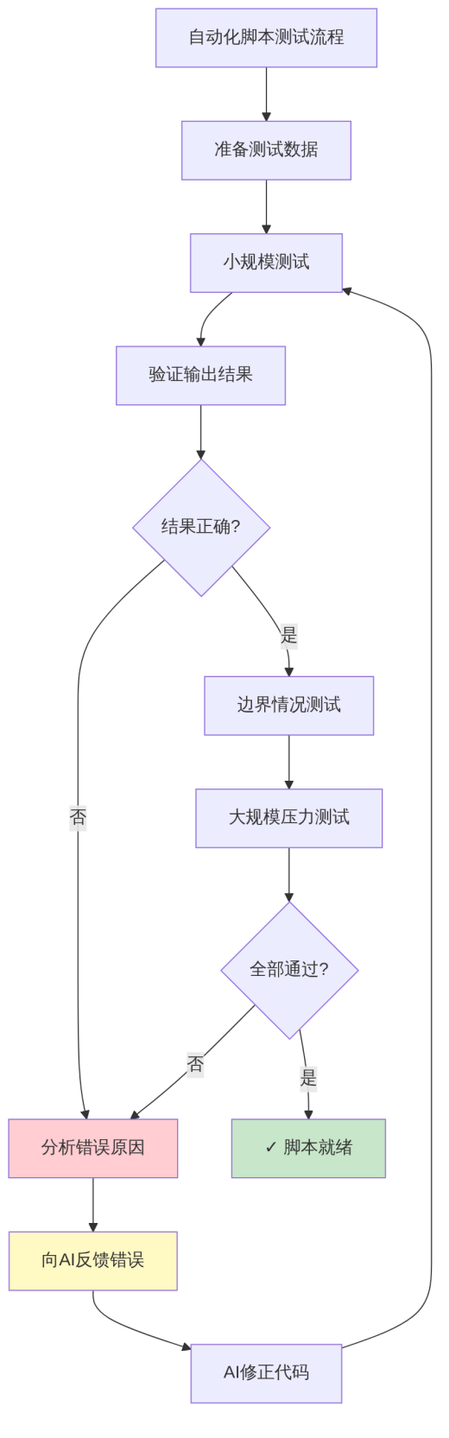
图10-6 自动化脚本完整测试流程

二、向AI反馈错误的标准格式
当脚本出现问题时，向AI反馈应使用以下标准格式，如表10-7所示。
表10-7 向AI反馈脚本错误的标准格式
反馈要素 | 说明 | 示例
错误信息 | 完整的错误提示文字 | AttributeError: 'NoneType' object has no attribute 'text'
出错位置 | 出错的代码行或函数名 | “在extract_contract_info函数的第15行”
触发条件 | 什么情况下出现这个错误 | “处理某些合同时正常，处理另一些时报错”
数据特征 | 出错时的数据特征 | “出错的文件是空白文档，或合同只有图片没有文字”
期望行为 | 遇到这种情况应该怎么做 | “如果无法读取，跳过该文件并在报告中标注’读取失败’”
【例10-15】向AI反馈脚本错误并获取修正
【背景】我在运行合同信息提取脚本时遇到了以下错误：
【错误信息】
AttributeError: 'NoneType' object has no attribute 'text'
出现在第23行：result['合同标题'] = paragraphs[0]
【分析】
我发现这个错误只在处理某些特定合同时出现，
这些合同可能：
1. 文档是空白的（没有任何段落）
2. 文档只有表格，没有段落文字
【期望行为】
1. 如果文档是空白的或没有段落，
将合同标题标记为"无法提取（文档为空）"，
继续处理其他文件，不要中断程序
2. 如果文档中有表格（doc.tables），
也尝试从表格的第一个单元格提取标题
请修改extract_contract_info函数，
只给我修改后的函数代码，不需要全部代码。

三、脚本的长期维护建议
自动化脚本不是一次性工具，需要定期维护，如表10-8所示。
表10-8 自动化脚本维护建议
维护事项 | 触发时机 | 维护方法
功能更新 | 业务需求变化 | 描述新需求给AI，获取更新代码
错误修复 | 运行时出现新错误 | 按标准格式反馈给AI修正
性能优化 | 处理速度变慢 | 描述性能问题给AI，获取优化建议
数据格式适配 | 数据来源格式变化 | 提供新格式样本，让AI调整解析逻辑
代码注释更新 | 修改代码后 | 请AI为修改的部分补充中文注释

【本章小结】
通过本章学习，我们系统掌握了AI大模型在财务办公效率提升方面的应用方法：
1. Excel与AI的结合应用：学会了向AI描述复杂的Excel需求，获取多条件统计、动态查找等高级公式；掌握了AI辅助数据清洗方案的设计；通过完整的VBA宏示例（月末汇总报告生成），学会了从需求描述到可运行VBA代码的完整流程。
2. 财务文档的智能处理：掌握了月度工作总结、规章制度、会议纪要等常见财务文档的AI辅助撰写方法；理解了”AI生成初稿、人工审核修订”的正确工作模式；特别认识到制度文件必须经过专业审核后才能发布。
3. 智能协作工具的应用：了解了在线协作工具相对于传统Excel文件的优势；学会了利用AI规划在线协作工作流和数据管理应用的搭建方案；了解了团队知识共享和管理的实践方法。
4. 个人知识管理与持续学习：建立了个人财务知识库的分类框架；掌握了将工作经验转化为结构化知识条目的方法；学会了利用AI整理FAQ和生成培训材料。
5. ⭐ 财务办公自动化进阶（新增重点）：掌握了VBA宏请求的标准提示词框架；通过批量PDF导出宏的完整实战，学会了复杂VBA宏的生成和测试；通过批量处理Word合同文档的Python脚本实战，学会了财务文档自动化处理的完整流程；建立了系统的脚本测试和调试方法，学会了向AI反馈错误的标准格式。
本章最重要的认识： 效率提升的目的不是让人”少干活”，而是让人能够把时间和精力集中在真正需要判断力、创造力和专业能力的工作上。AI处理重复性操作，人聚焦核心价值——这才是人机协作的最优状态。

【本章知识关联图】
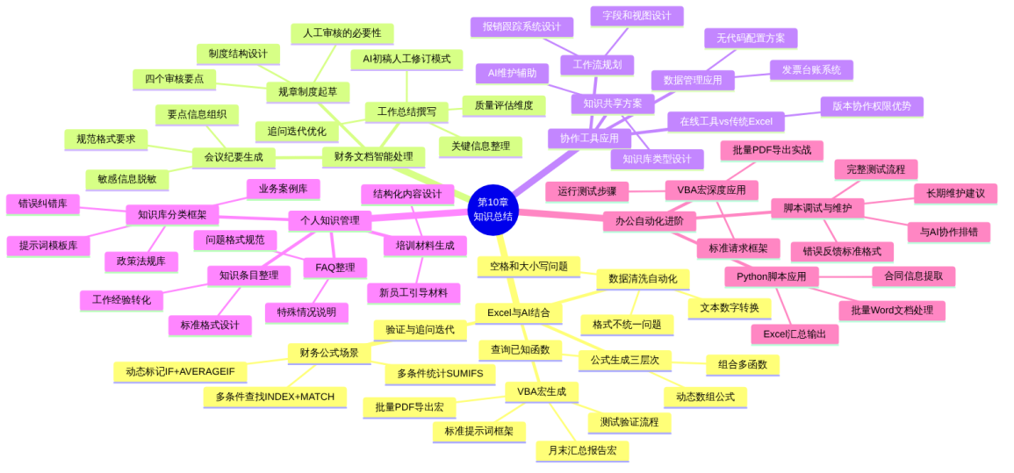
图10-7 第十章知识关联图

【思考与讨论】
- 引导案例中，小孙说”AI不是让我少干活，而是让我能把时间花在刀刃上”。你认为财务工作中，哪些工作是”刀刃”（需要人的判断力），哪些工作是AI最适合接手的”重复性操作”？
- 本章介绍了AI辅助起草制度文件，但特别强调了”制度文件必须经过专业审核才能发布”。你认为如果直接使用AI生成的制度文件而不加审核，可能会出现哪些风险？
- 在10.1.3节，我们学习了VBA宏的生成。有同学认为”现在有Python更强大，VBA没必要学”，也有同学认为”Python太难了，还是用VBA就行”。你怎么看这两种观点？对于财务人员，VBA和Python各自的价值是什么？
- 本章10.4节介绍了个人财务知识库的建立。你认为知识库建立后最难的挑战是什么？如何克服”建了没人用”的问题？
- 在10.5.3节，我们介绍了”向AI反馈错误”的标准格式。你认为为什么要有一套标准的错误反馈格式？随意描述问题（如”怎么跑不了”）和标准格式反馈相比，会有什么不同的结果？

【本章实训】

实训项目：Excel高级公式生成、文档智能处理与自动化脚本实战

一、实训目标
- 能够向AI描述复杂的Excel需求，获取可用的高级公式并完成测试验证
- 能够运用AI辅助完成月度工作总结和会议纪要的撰写，并对输出进行质量评估
- 能够生成VBA宏实现简单的自动化操作，并完成基本的测试
- 能够使用AI生成Python脚本实现批量文档处理，并记录测试过程
- 建立一套个人财务知识库的基本框架，完成至少5个知识条目的整理

二、实训任务
任务1：Excel高级公式生成与验证（必做）
场景A（必做）： 创建以下测试数据（可自行设计），向AI获取公式：
设计一个包含以下列的员工数据表：
- A列：员工编号
- B列：姓名
- C列：部门（财务部/销售部/研发部/行政部）
- D列：入职年份
- E列：月薪
- F列：绩效等级（A/B/C）
需要解决的问题（至少完成3个）：
需求 | 目标单元格 | 期望结果
统计销售部入职5年以上的员工人数 | H2 | 用COUNTIFS
查找绩效等级A且月薪最高的员工姓名 | H3 | 用INDEX+MATCH+MAX
计算各部门员工的平均薪酬（动态：按H1单元格的部门名） | H4 | 用AVERAGEIF引用H1
标记月薪低于部门平均薪酬80%的员工（K列：是/否） | K列 | 用IF+AVERAGEIF
验证要求： 为每个公式设计至少2组测试数据，手工计算预期结果并与AI公式结果对比，填写验证记录表。
场景B（选做）： 向AI请求生成一个数据清洗公式，用于处理日期格式不统一的问题（参考例10-2）。
任务2：财务文档智能处理（必做）
文档A：月度工作总结（必做）
基于你在实习或学习中的真实工作内容（或合理虚构），向AI提供关键信息，生成一份600—800字的月度工作总结。
要求：
- 提供至少5项本月完成的工作要点（含具体数字）
- 提供1—2个存在的问题（真实反映，不夸大）
- 提供下月3项工作计划
- 获取AI初稿后，进行质量评估（参考表10-4格式）
- 提出至少2处修改意见，获取修订版
- 对比初稿和修订版，说明哪些地方有实质改善
文档B：会议纪要（必做）
虚构一次5人参与的财务部门例会（时长30—45分钟），包含3个议题，向AI生成规范的会议纪要。
要求：
- 自行设计会议基本信息（时间/地点/参会人/议题）
- 为每个议题设计讨论结果和决议
- 向AI提交，生成规范格式的会议纪要
- 检查：信息是否完整？有无AI添加的虚构内容？
- 追问：为会议纪要添加”待办事项跟踪表”（含责任人和截止时间）
任务3：VBA宏生成与测试（必做）
使用本章介绍的标准提示词框架，向AI请求生成以下VBA宏之一：
选项A：费用分类汇总宏
Excel文件包含一张费用明细表（列：日期/部门/费用类别/金额），需要VBA宏实现：
- 按部门生成新工作表，每个部门一张
- 每张工作表汇总该部门的各费用类别合计
- 添加汇总行和合计
选项B：数据验证检查宏
检查费用报销表中的数据质量：
- 检查金额列是否有负数
- 检查日期列是否有未来日期
- 检查必填列（部门、金额、类别）是否有空值
- 将所有问题标红并生成检查报告工作表
测试要求：
- 准备测试数据（含正常数据和边界情况数据）
- 运行宏，截图记录结果
- 填写测试记录表（参考本章测试表格式）
- 如遇错误，向AI反馈并记录调试过程
任务4：Python脚本生成（必做）
向AI请求生成一个Python脚本，实现以下功能之一：
选项A：批量重命名财务文件
将一个文件夹中的财务文件按规则重命名：
- 原文件名：任意（如”报告.docx”）
- 新文件名：YYYYMM_部门_原文件名.docx
- 部门名称从Excel配置文件读取
选项B：Excel财务报表格式检查
检查多个Excel财务报表文件是否符合格式规范：
- 检查是否有必要的工作表（如”利润表”“资产负债表”）
- 检查标题行是否存在
- 检查关键列的数据类型
- 生成格式检查报告
测试要求：
- 准备至少3个测试文件
- 运行脚本，记录输出结果
- 填写测试记录表
- 如遇错误，向AI反馈并记录
任务5：个人财务知识库建立（必做）
建立个人财务知识库的基本框架，并完成至少5个知识条目。
步骤1： 设计知识库框架（可参考表10-6），根据自己的学习重点调整分类
步骤2： 完成5个知识条目，每条包含：
- 条目标题
- 适用场景
- 核心知识点（含准则/政策依据）
- 注意事项
- 相关知识点（可留空）
步骤3： 对其中2个条目，让AI帮你完善或检查格式，记录AI的建议和你的修订
知识条目的选题可来自：
- 本课程学习中遇到的难点概念
- 实习或工作中遇到的真实问题
- 容易搞混的相似概念（如原材料vs库存商品）

三、实训报告要求
- 格式要求：Word文档，标题”第十章实训报告-姓名-学号”
- 内容结构：
  - 封面
  - 任务1：Excel公式（含测试数据、AI公式、手工验算、验证记录表）
  - 任务2：月度工作总结（初稿+评估+修订版+对比说明）；会议纪要（提供的信息+AI输出+检查记录+追问结果）
  - 任务3：VBA宏（含提示词、代码截图、测试数据截图、运行结果截图、测试记录表）
  - 任务4：Python脚本（含提示词、代码截图、测试文件截图、运行结果截图、调试记录）
  - 任务5：知识库框架图表 + 5个知识条目（含AI建议和修订记录）
  - 实训心得（不少于500字，重点谈：①AI在Excel公式和VBA/Python代码生成方面，分别最大的价值是什么；②文档撰写中AI初稿和你修订后的版本最大的差距在哪里；③你打算如何在实际工作中使用AI辅助办公）
- 截图要求：
  - Excel公式测试结果截图
  - VBA宏运行结果截图（含代码编辑器界面）
  - Python脚本运行截图（命令行输出）
  - 所有AI对话截图

四、评分标准
表10-9 实训评分标准
评分项目 | 分值 | 评分标准
Excel高级公式（任务1） | 20分 | 至少3个需求完成，验证记录完整，有手工验算
财务文档处理（任务2） | 20分 | 两份文档完整，有质量评估，修订有实质改善
VBA宏生成与测试（任务3） | 25分 | 宏可运行，测试数据全面，有调试记录
Python脚本（任务4） | 25分 | 脚本可运行，测试完整，调试过程记录真实
个人知识库（任务5） | 5分 | 框架合理，条目规范，有AI辅助整理记录
报告规范性与心得 | 5分 | 格式规范，心得深刻，字数达标

【拓展阅读】

推荐书籍
- 《Excel VBA编程实战》——各大出版社（VBA学习参考）
- 《Python办公自动化》——人民邮电出版社系列（Python文档处理参考）

推荐在线资源
- Excel Help：https://support.microsoft.com/zh-cn/excel（Excel官方帮助）
- ExcelHome论坛：https://club.excelhome.net（Excel和VBA实战案例）
- python-docx文档：https://python-docx.readthedocs.io（Word文档处理库）
- openpyxl文档：https://openpyxl.readthedocs.io（Excel读写库）

推荐实践
- 记录下这周工作中最耗时的3个重复性操作，思考哪个最适合用VBA或Python自动化
- 从今天开始，把工作中遇到的每个新问题（及解决方案）记录到个人知识库中，坚持1个月
- 尝试向AI描述一个你一直想自动化但不知道怎么做的Excel操作，看AI能否给出可用的方案
- 与同事分享本章学到的一个实用Excel公式，收集反馈，感受知识共享的价值
【本章结束】

第十一章 财务AI应用的风险防范与职业伦理

【学习目标】
知识目标
了解财务数据的敏感性分类标准，理解哪些财务信息不能随意输入AI工具；掌握数据脱敏处理的基本方法和适用场景；了解大模型”幻觉”现象的成因、表现形式和防范策略；掌握AI输出结果交叉验证的基本方法；了解AI生成内容的法律属性和财务领域使用AI的合规注意事项；理解AI辅助下会计职业责任的认定原则；掌握会计与财务职业道德的基本要求；理解人机协作的伦理边界与正确态度。
技能目标
能够对财务数据进行敏感性分级，并选择合适的脱敏方法；能够识别AI输出中的”幻觉”内容，并运用多种方法进行验证；能够在实际工作场景中判断哪些问题必须依赖人工专业判断；能够运用职业道德准则分析AI使用中的伦理困境，做出正确的职业判断；能够制定个人或部门层面的AI工具使用安全规范。
思政目标
树立数据安全和隐私保护意识，认识到财务数据安全事关企业核心利益和个人隐私权益，在使用AI工具时自觉遵守法律法规；强化职业责任意识，理解AI是辅助工具而非替代者，财务人员对AI辅助完成的工作成果负有最终审核和把关责任；坚守会计职业道德底线，在享受AI技术红利的同时不忘诚信、客观、谨慎的职业操守，做负责任的AI使用者。

【引导案例】

财务部的”AI事故周”
某中型企业财务部在推广AI工具的第一个月里，接连发生了三件让部门负责人头疼的事。
事件一：数据泄露风险
实习生小林为了让AI帮忙分析供应商合同，直接将一份包含完整供应商名称、合同价格、付款条款的采购合同PDF上传到了某公共AI平台。事后公司法务提醒，该供应商合同属于商业秘密，未经脱敏上传可能违反与供应商签订的保密协议，也可能违反《数据安全法》的相关规定。
事件二：“幻觉”导致的税务风险
主管会计小陈用AI查询”研发费用加计扣除的最新政策”，AI给出了一个自信满满的回答，还引用了一个具体的政策文号。小陈没有核实，直接按照AI的说法填报了税务申报表。税务师后来审查时发现，AI引用的文号根本不存在，实际政策已经在半年前进行了调整，幸好在申报截止日前发现，否则将面临补税和滞纳金。
事件三：责任认定的困惑
财务经理李明让AI生成了一份年度财务分析报告的初稿，自己快速浏览后稍作修改就提交给了董事会。后来发现报告中有一处关键财务指标的分析逻辑存在错误，直接影响了董事会的投资决策。事后追责时，李明以”这是AI写的”为理由试图减轻责任，但公司法务明确告知：财务报告的签署人对报告内容承担完整责任，“AI生成”不能作为免责理由。
三件事让财务部所有人认识到：AI工具带来了效率，但也带来了新的风险。如何在使用AI的同时有效管控风险，是每位财务人员必须认真对待的问题。
本章将系统介绍财务AI应用中的风险防范与职业伦理，帮助你成为一个既会用AI、又能管控风险的负责任的财务人员。

11.1 数据安全与隐私保护

11.1.1 哪些财务信息不能随意输入AI

一、财务数据的敏感性分级
不同类型的财务数据对应不同的敏感程度，需要采取不同的保护措施。财务数据敏感性分级框架如图11-1所示。
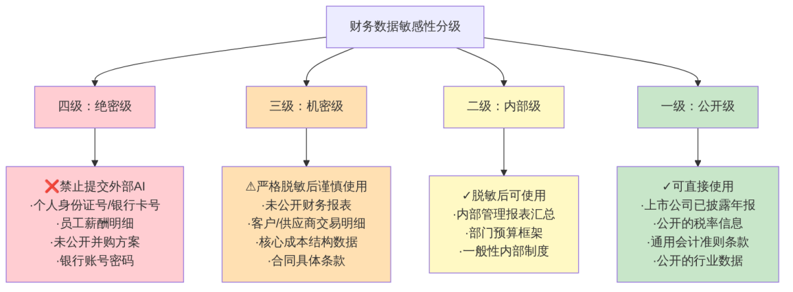
图11-1 财务数据敏感性四级分类框架

二、各级数据的典型示例
表11-1 财务数据敏感性分级详细说明
敏感等级 | 定义 | 数据示例 | 对外部AI的使用原则
四级（绝密级） | 一旦泄露将造成严重损失或违法 | 身份证号、银行卡号、密码、未公开并购方案 | 禁止提交
三级（机密级） | 涉及企业核心利益的重要信息 | 未公开财报、客户价格清单、供应商合同 | 严格脱敏后谨慎使用
二级（内部级） | 企业内部使用的一般性信息 | 部门费用汇总、内部管理报表、预算框架 | 脱敏后可使用
一级（公开级） | 已公开或可公开的信息 | 上市公司年报数据、公开政策法规 | 可直接使用

三、“不能随意输入AI”的具体判断
在实际使用中，面对任何一份财务数据，可以通过以下两个问题快速判断，如图11-2所示。
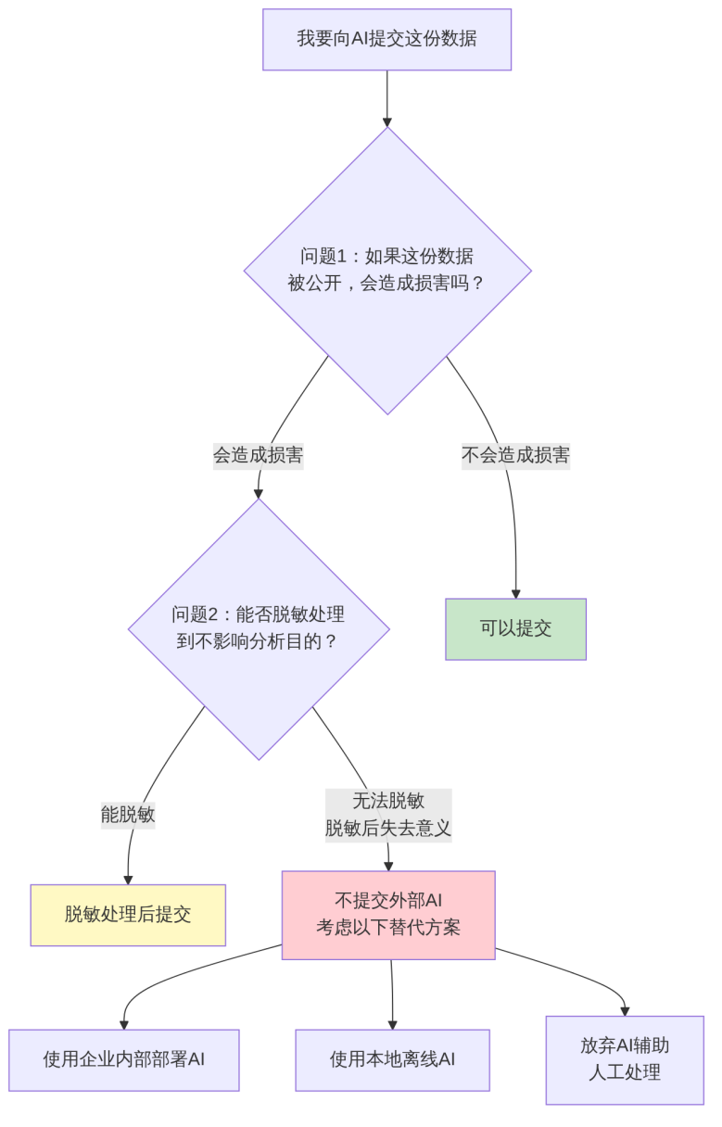
图11-2 提交数据给AI前的决策流程

四、AI辅助学习本节内容示例
【例11-1】让AI帮你判断数据的敏感等级
【角色】你是一位数据安全专家，
熟悉《数据安全法》和《个人信息保护法》。
【任务】请对以下财务数据进行敏感性分级
（四级：绝密/三级：机密/二级：内部/一级：公开），
并说明理由，以及在使用AI工具时的处理建议：
1. 某上市公司已公开的2023年年度报告中的营业收入数据
2. 公司全体员工的2025年11月工资条明细
（含姓名、身份证后四位、应发金额、实发金额）
3. 公司与某供应商签订的采购合同（含价格条款）
4. 公司2025年Q3内部管理报告
（按部门分类的费用汇总，无具体人员信息）
5. 公司正在洽谈中尚未公开的并购目标企业名称及估值
【格式】表格形式，包含：数据描述、敏感等级、
主要风险、AI使用建议。
【约束】
判断基于中国现行法律法规，
如《数据安全法》《个人信息保护法》等。

11.1.2 数据脱敏处理的基本方法

一、什么是数据脱敏
数据脱敏是指在保留数据分析价值的前提下，对敏感信息进行技术处理，使其无法直接识别出真实的个人或企业信息的过程。数据脱敏的核心原则如图11-3所示。
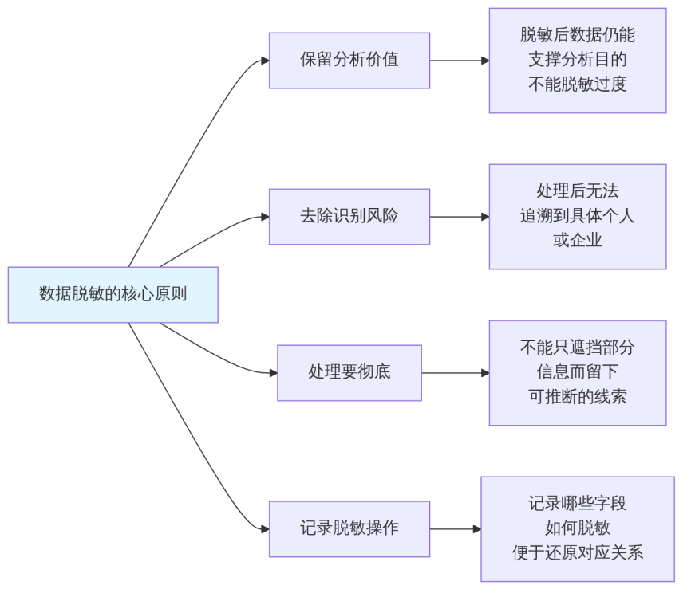
图11-3 数据脱敏的核心原则

二、常用数据脱敏方法
表11-2 常用数据脱敏方法详解
脱敏方法 | 操作说明 | 适用数据类型 | 脱敏示例
替换法 | 将真实值替换为虚构的同类值 | 企业名称、人名、账号 | “恒信科技” → “A公司”
遮蔽法 | 用特殊字符遮盖部分内容 | 身份证号、银行卡号、手机号 | “320106******1234”
泛化法 | 将精确值模糊为区间或范围 | 具体金额、精确日期 | “营收5,328万” → “营收约5,000万”
偏移法 | 在原始数值上加减随机偏差 | 财务金额、数量数据 | 实际利润200万 → 输入利润185万
汇总法 | 将明细数据汇总为总计数据 | 客户/交易明细 | 逐笔发票 → 各类别合计金额
删除法 | 直接删除无需使用的敏感字段 | 与分析无关的个人信息 | 删除身份证号列、手机号列
哈希法 | 将原始值转为固定长度的哈希值 | 需要保持唯一性但不暴露原值时 | 员工ID → 哈希值（保持唯一）

三、财务数据脱敏的实际操作示例
脱敏前（不能直接提交给公共AI）：
恒信科技有限公司（统一社会信用代码：91320000XXXXXXXX）
2025年11月费用报销明细：
申请人：张三（身份证：320106199001011234）
部门：财务部
费用类别：出差费用
金额：3,856.50元
票据：增值税普通发票（发票号码：12345678）
脱敏后（可以提交给AI进行分析）：
某科技公司2025年11月费用报销数据示例：
申请人：员工A
部门：财务部
费用类别：出差费用
金额：约3,800元（已做适当偏移）
票据：增值税普通发票
脱敏操作记录（内部保留）：
原始字段 | 脱敏方法 | 映射关系
公司名称 | 替换法 | 恒信科技 → 某科技公司
申请人姓名 | 替换法 | 张三 → 员工A
身份证号 | 删除法 | 已删除
金额 | 偏移法 | 3,856.50 → 约3,800元
发票号码 | 删除法 | 已删除

四、多种信息组合的”二次识别”风险
需要特别注意：即使每个单独的字段都经过了脱敏，组合在一起仍可能暴露敏感信息。
【例11-2】数据组合导致的识别风险
【场景】某财务人员认为以下信息都经过了脱敏处理：
- 不含名称的公司注册地：江苏省南京市
- 行业：新能源汽车零部件
- 员工人数：约350人
- 年营业收入：约2.5亿元
- 主要客户：某国内头部新能源汽车品牌
【问题】
即使没有提供公司名称，上述信息组合是否会暴露公司身份？
如何进一步脱敏？
学习要点：数据脱敏不是简单地遮盖某几个字段，而是需要整体评估数据组合的”再识别风险”。特别是对于细分行业、特定地区、特定规模的企业，少数几个特征组合就可能锁定到具体企业。

11.1.3 使用AI工具的安全操作规范

一、不同类型AI工具的安全特性
不同部署方式的AI工具在数据安全方面差异显著，如表11-3所示。
表11-3 不同类型AI工具的安全特性对比
工具类型 | 数据存储位置 | 数据是否用于训练 | 安全等级 | 适用数据敏感级别
公共云端免费版 | 第三方服务器 | 可能 | 低 | 仅一级公开数据
企业版/API调用 | 可配置为不训练 | 通常不用于训练 | 中 | 一至三级（脱敏后）
私有化部署 | 企业内部服务器 | 不用于训练 | 高 | 一至三级
完全离线部署 | 本地设备 | 不联网，无风险 | 最高 | 所有级别

二、安全操作规范的七项要求
使用AI工具处理财务相关工作时，应遵守以下安全操作规范，如图11-4所示。
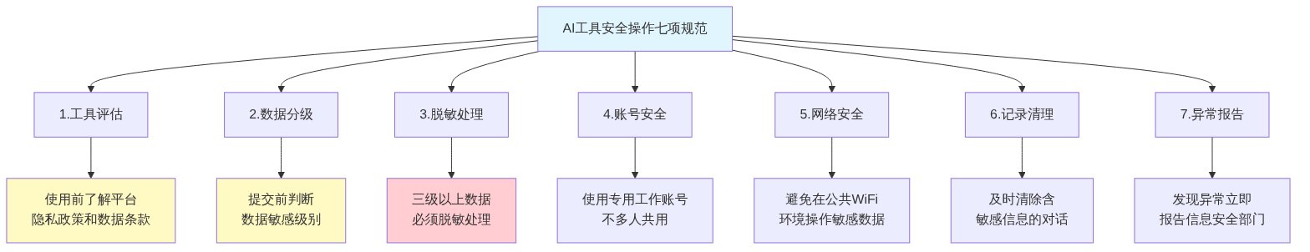
图11-4 AI工具安全操作七项规范

三、企业层面的AI使用管理建议
【例11-3】AI工具使用安全规范的内容框架
【任务】请为一家中型企业（300人左右）的财务部门
起草《财务部门AI工具使用安全管理规范》的框架，
包含以下核心模块：
1. 适用范围（哪些工具、哪些人员）
2. AI工具的准入与审批（哪些工具允许用、哪些禁止）
3. 数据分级管理要求（结合四级分类）
4. 禁止行为清单（至少8条）
5. 违规处理机制
6. 培训与考核要求
【格式】正式制度文件框架，
每个模块用简洁的条文格式说明。
【约束】
框架要结合《数据安全法》《个人信息保护法》，
不要写出具体罚款金额（企业自行决定），
标注"具体处理按公司人事规定执行"。

11.2 AI输出内容的质量把控

11.2.1 大模型”幻觉”现象的识别与防范

一、什么是大模型”幻觉”
大模型”幻觉”（Hallucination）是指AI大模型生成的内容看似合理、表述流畅，但实际上是错误的、虚构的或与事实不符的现象。这是所有大语言模型的固有局限性，无法完全避免。
幻觉的产生原因如图11-5所示。
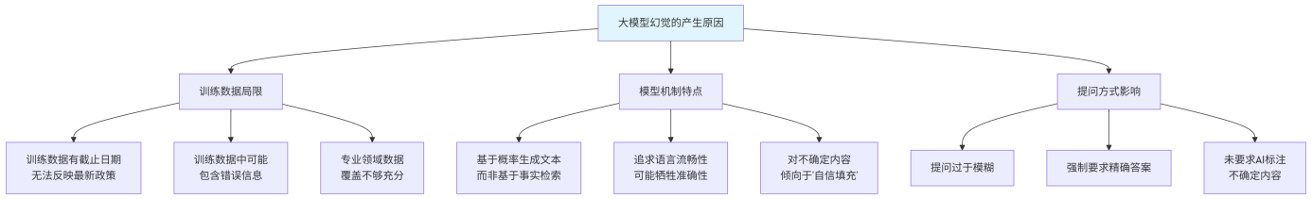图11-5 大模型幻觉的产生原因

二、财务场景中幻觉的常见表现形式
财务工作中大模型幻觉的典型表现如表11-4所示。
表11-4 财务场景中大模型幻觉的常见表现
幻觉类型 | 具体表现 | 危害程度 | 财务场景示例
编造政策文号 | 引用不存在的法规文件号、条款 | ★★★★★ | 引用”财税〔2024〕XX号”文件——实际不存在
数据杜撰 | 生成虚假的行业数据或统计数字 | ★★★★☆ | 编造”该行业平均增值税税负率为X%”
计算错误 | 数学计算过程或结果出现错误 | ★★★★★ | 税额计算、财务指标计算中的算术错误
准则误读 | 对会计准则条款的解读不准确 | ★★★★☆ | 混淆不同准则的适用条件和范围
过时信息 | 引用已废止或已修订的政策 | ★★★★☆ | 引用已调整的旧税率或已废止的优惠政策
逻辑矛盾 | 同一回答中出现前后矛盾 | ★★★☆☆ | 前文说可以抵扣，后文又说不可以
过度肯定 | 对不确定事项给出过于肯定的回答 | ★★★☆☆ | 将存在争议的税务处理说成”明确规定”

三、幻觉高风险场景——财务领域重点关注
财务工作中需要特别警惕幻觉的场景如图11-6所示。
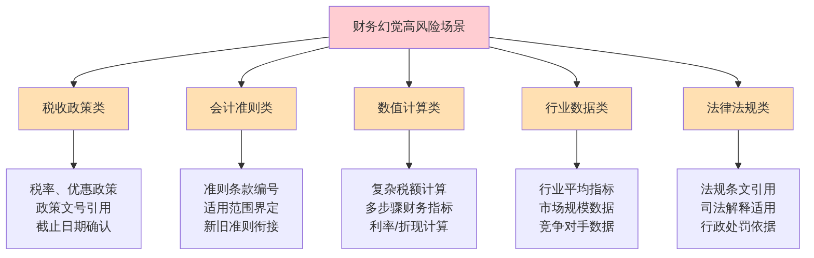
图11-6 财务工作中的幻觉高风险场景

四、识别幻觉的六种方法
【例11-4】幻觉识别与防范的完整演示
场景描述：
财务人员向AI咨询研发费用加计扣除政策，AI给出了以下回答：
“根据财税〔2024〕18号文件，企业研发费用加计扣除比例统一提高至100%，该政策执行至2027年12月31日。”
请判断这个回答是否存在幻觉，并说明验证方法。
【任务】请帮我分析上述AI回答可能存在的幻觉风险，
包括：
1. 哪些具体内容需要核实？
2. 应该通过什么渠道核实？
3. 如何在提示词中设计来减少此类幻觉的发生？
4. 如果发现确实是幻觉，应该如何处理？
AI输出示例（关于核实方法部分）：
需要核实的三个要素：
① 文号”财税〔2024〕18号”是否存在
→ 核实方法：访问财政部官网（mof.gov.cn）和国家税务总局官网（chinatax.gov.cn），搜索该文件号。如果没有搜索结果，该文号可能是幻觉。
② 100%加计扣除比例是否准确
→ 核实方法：在国家税务总局官网搜索”研发费用加计扣除”，查看最新有效政策文件。不同类型企业（如高新技术企业、制造业企业等）的比例可能不同。
③ 执行期限”2027年12月31日”是否正确
→ 核实方法：查看政策原文中的”执行期限”条款，政策可能每隔一段时间续期，AI给出的截止日期可能基于过时信息。
减少此类幻觉的提示词设计：
在提示词中加入以下约束：
“如果你引用具体的政策文号，请在引用后注明（待核实）。如果你对政策的时效性不确定，请明确说明’该信息可能已有更新，请到官方渠道确认’，不要给出超过你训练数据截止日期的政策细节。”
识别幻觉的六种方法对比：
表11-5 幻觉识别的六种方法
验证方法 | 操作方式 | 适用场景 | 可靠程度
官方查询法 | 到官方网站查询文件原文 | 法规政策、准则条款 | ★★★★★
专业判断法 | 用专业知识判断回答的合理性 | 熟悉的专业领域 | ★★★★☆
手工验算法 | 对计算结果进行手工复核 | 财务计算 | ★★★★★
多源交叉法 | 用多个AI工具或渠道验证同一信息 | 重要信息确认 | ★★★★☆
追问溯源法 | 要求AI说明信息来源和依据 | 任何需要核实的内容 | ★★★☆☆
逻辑检查法 | 检查回答的内部逻辑是否一致 | 分析推理类内容 | ★★★☆☆

11.2.2 AI输出结果的交叉验证方法

一、交叉验证的标准流程
对AI输出的财务信息进行系统性验证，应遵循图11-7所示的流程。
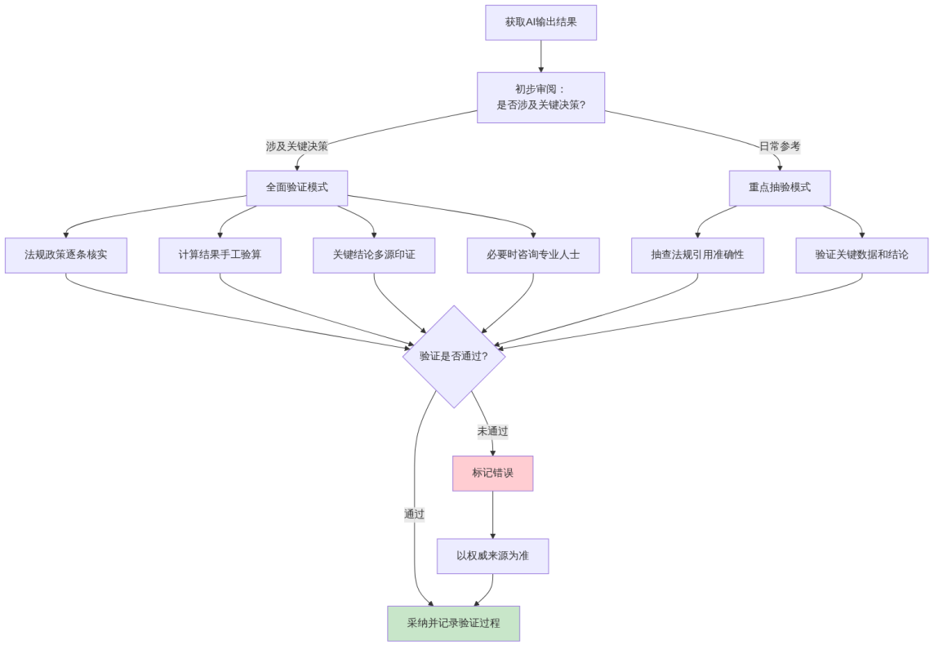
图11-7 AI输出结果验证标准流程

二、分类验证资源速查
表11-6 财务AI输出验证的权威资源
验证领域 | 权威资源 | 访问方式
会计准则 | 财政部会计司官网 | kjs.mof.gov.cn
税收政策 | 国家税务总局官网 | chinatax.gov.cn
个税政策 | 个人所得税APP | 应用商店下载
审计准则 | 中国注册会计师协会 | cicpa.org.cn
法律法规 | 国家法律法规数据库 | flk.npc.gov.cn
发票核验 | 全国增值税发票查验平台 | inv-veri.chinatax.gov.cn
上市公司信息 | 巨潮资讯网 | cninfo.com.cn
国家统计数据 | 国家统计局 | stats.gov.cn

三、建立”验证后才使用”的工作习惯
【例11-5】设计一套财务AI输出快速验证清单
【任务】请帮我设计一份"财务AI输出快速验证清单"，
适用于财务人员在实际工作中快速评估AI回答的质量。
清单要求：
1. 覆盖以下几类常见财务AI应用场景：
- 税收政策查询
- 会计分录生成
- 财务指标计算
- 报告撰写辅助
- 合规建议咨询
2. 每个场景设计3—5个快速验证问题
（可以用"是/否"或"√/×"快速标注）
3. 对"否"的答案标注风险等级（高/中/低）
4. 对高风险问题提供具体的验证方法
【格式】表格形式，便于日常使用。
可以做成一份A4纸大小的快速参考卡片格式。

11.2.3 哪些场景必须依赖人工专业判断

一、AI能做和不能做的边界
在财务工作中，有一些判断和决策是AI无论多么先进都无法替代的，如图11-8所示。
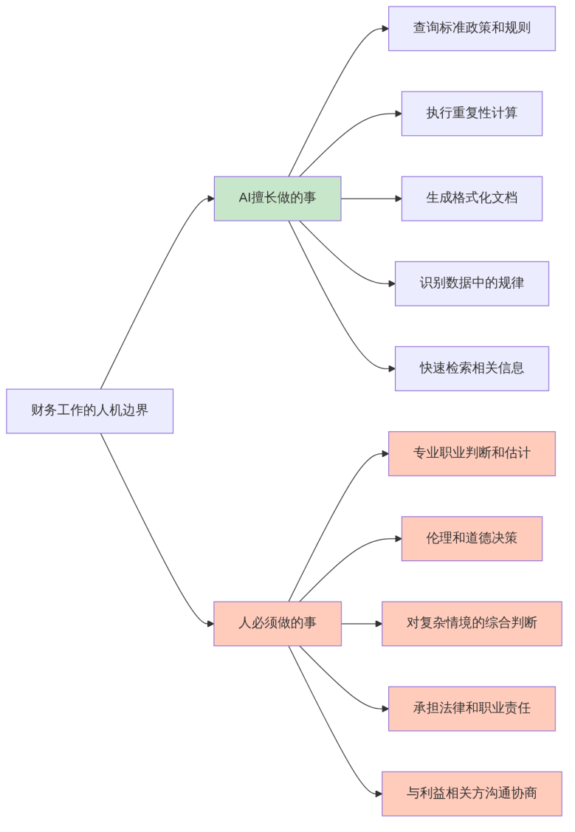
图11-8 财务工作中的人机分工边界

二、必须依赖人工判断的典型场景
表11-7 财务工作中必须依赖人工专业判断的场景
场景类型 | 为什么AI不能替代 | 人工判断的要点
会计估计 | 需要结合具体企业情况和管理层意图 | 坏账准备比例、资产减值判断、使用寿命估计
实质判断 | 需要透过法律形式判断经济实质 | 融资租赁vs经营租赁、控制权判断、合并范围
重要性判断 | 需要考虑对报表使用者决策的影响 | 审计重要性水平、信息披露取舍
职业怀疑 | 需要人的感知和经验识别异常 | 财务舞弊迹象识别、异常交易判断
法律文件签署 | 需要具有资质的人承担法律责任 | 审计报告签字、纳税申报确认、财务报告签发
利益冲突处理 | 需要在多方利益间做出价值判断 | 关联交易定价、收益分配方案
重大异常处理 | 需要综合判断并承担应对责任 | 发现潜在舞弊、重大错误纠正
【例11-6】AI辅助还是人工判断？情景分析
【任务】请分析以下财务场景，判断应以AI为主还是以人工为主，
并说明理由：
场景1：查询2026年增值税小规模纳税人的最新免税政策
场景2：判断一笔1,000万元的关联方交易是否需要披露
场景3：为一份标准的费用报销单编写摘要
场景4：对一家企业3年连续亏损但持续经营的情况进行审计风险评估
场景5：计算一组50名员工的当月个人所得税
场景6：决定是否需要就某项资产计提减值准备
【格式】对每个场景：
- 判断：AI为主/人工为主/人机协作
- 理由：简要说明
- 如用AI：AI负责什么，人工负责什么
- 如人工为主：AI能提供哪些参考支持

11.3 法律合规与知识产权意识

11.3.1 AI生成内容的法律属性简介

一、AI生成内容的法律定性现状
AI生成的内容（如财务分析报告、制度文件等）在法律上的属性目前仍存在争议，如表11-8所示。
表11-8 AI生成内容法律属性的主要观点
观点 | 核心主张 | 对财务工作的影响
工具说 | AI是工具，生成内容权利归使用者 | 财务人员可使用，但需对质量负责
合作说 | AI生成内容是人机合作产物 | 需在成果中标注AI参与事实
无权利说 | AI生成内容不构成作品，不受保护 | AI生成的财务文件可能无法获得著作权保护
现阶段的总结：无论法律如何界定AI生成内容的权利归属，财务人员对使用AI辅助完成的工作成果承担完整的职业责任，这一点是确定无疑的。“AI写的”不是免责理由。

二、财务AI使用中的主要法律风险
财务工作中使用AI可能面临的法律风险如图11-9所示。
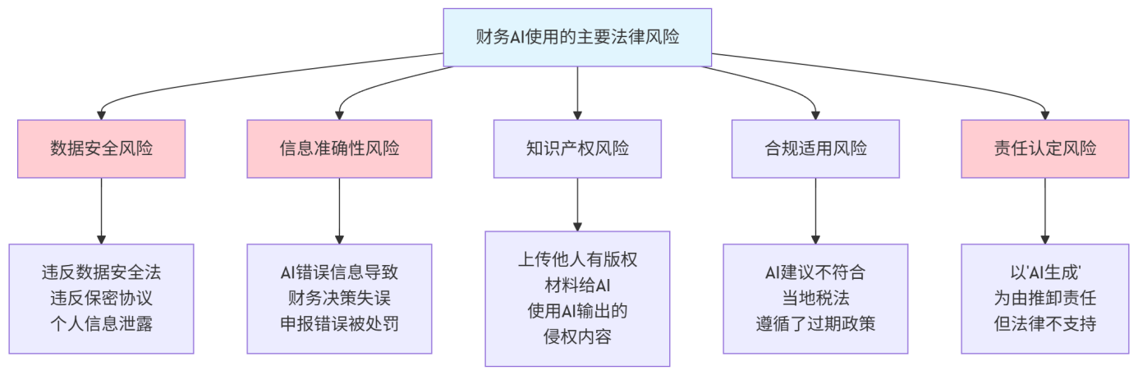图11-9 财务AI使用的主要法律风险

11.3.2 财务领域使用AI的合规注意事项

一、相关法律法规概览
财务AI应用涉及的主要法律法规如表11-9所示。
表11-9 财务AI应用涉及的主要法律法规
法规名称 | 核心要求 | 对财务AI使用的影响
《数据安全法》 | 数据分类分级保护，重要数据须申报 | 财务数据须按规定分级管理，重要数据不得违规传输
《个人信息保护法》 | 处理个人信息须取得同意，最小必要原则 | 员工薪酬、客户信息不得未经授权提交给AI
《会计法》 | 会计资料真实性由单位负责人和会计人员负责 | AI辅助生成的会计资料仍由相关人员承担法律责任
《税收征收管理法》 | 纳税人须如实申报 | AI计算税额须经人工审核确认后方可申报
《生成式AI服务管理暂行办法》 | 使用者应对输入信息和使用结果负责 | 不得利用AI生成违法信息，对输出负责
《网络安全法》 | 网络数据安全保护义务 | 使用AI工具时须遵守网络安全相关规定

二、财务AI合规使用的”五要五不要”
【例11-7】AI辅助总结合规要点
【任务】请结合上述法律法规要求，
为财务人员归纳"使用AI工具的合规要点"，
以"五要五不要"的形式呈现，
每条附上简短的法律依据说明和具体的情景示例。
要求语言通俗易懂，
适合在部门内部培训时使用。
以下是AI辅助生成的内容示例（人工修订后版本）：
五要：
① 要了解AI平台的数据政策——在使用任何AI工具前，阅读其隐私政策，明确数据是否用于训练。（依据：《个人信息保护法》第13条）
② 要对敏感数据进行脱敏处理——三级以上敏感数据提交前必须脱敏，保留分析价值的同时去除识别风险。（依据：《数据安全法》第21条）
③ 要对AI输出的关键信息进行核实——税率、政策文号、计算结果等均须通过官方渠道验证，不能直接用于正式文件。（依据：《会计法》第9条）
④ 要记录AI辅助的工作过程——对AI辅助完成的重要工作，保留提示词、输出内容和人工审核记录，便于事后审计追溯。
⑤ 要对AI输出的工作成果承担责任——签署或提交的文件，无论是否有AI参与，签署人承担完整法律责任。（依据：《会计法》第26条）
五不要：
① 不要上传含个人身份信息的数据——身份证号、银行卡号、手机号等个人信息严禁提交给公共AI平台。（依据：《个人信息保护法》第4条）
② 不要直接使用AI生成的税务建议而不核实——税收政策更新频繁，AI可能提供过时信息，直接用于申报可能导致处罚。
③ 不要将未公开的商业敏感信息提交给AI——竞争对手、并购计划、核心客户数据等可能违反保密协议和商业秘密保护法规。
④ 不要以”AI生成”为由推卸工作责任——AI是工具，最终责任由使用者承担，这一点在法律上是明确的。
⑤ 不要使用AI伪造或粉饰财务数据——利用AI进行财务造假与手工造假在法律上同等追责，且可能更容易被发现（AI生成内容有特征）。

11.3.3 AI生成内容的版权与引用规范
【例11-8】理解AI生成内容的知识产权问题
【任务】请解释以下关于AI生成内容和知识产权的问题：
Q1：如果我用AI生成了一份财务分析报告，
这份报告受著作权保护吗？我享有版权吗？
Q2：如果我将他人的受版权保护的财务报告
上传给AI进行"改写"，改写后的版本是否侵权？
Q3：在公司内部使用AI工具时，
AI生成的工作成果归谁所有？
个人还是公司？
Q4：如果需要在对外发布的文件中
标注AI的参与，应该如何表述？
【约束】
请基于中国现行法律的原则和精神回答，
对于法律尚未明确的部分，请标注"存在争议"或
"建议咨询法律顾问确认"。

11.4 职业道德与人机协作伦理

11.4.1 AI辅助下的工作责任认定

一、责任不可转移原则
无论AI技术多么先进，财务工作的职业责任认定遵循以下基本原则：AI是工具，责任在人。责任链条如图11-10所示。
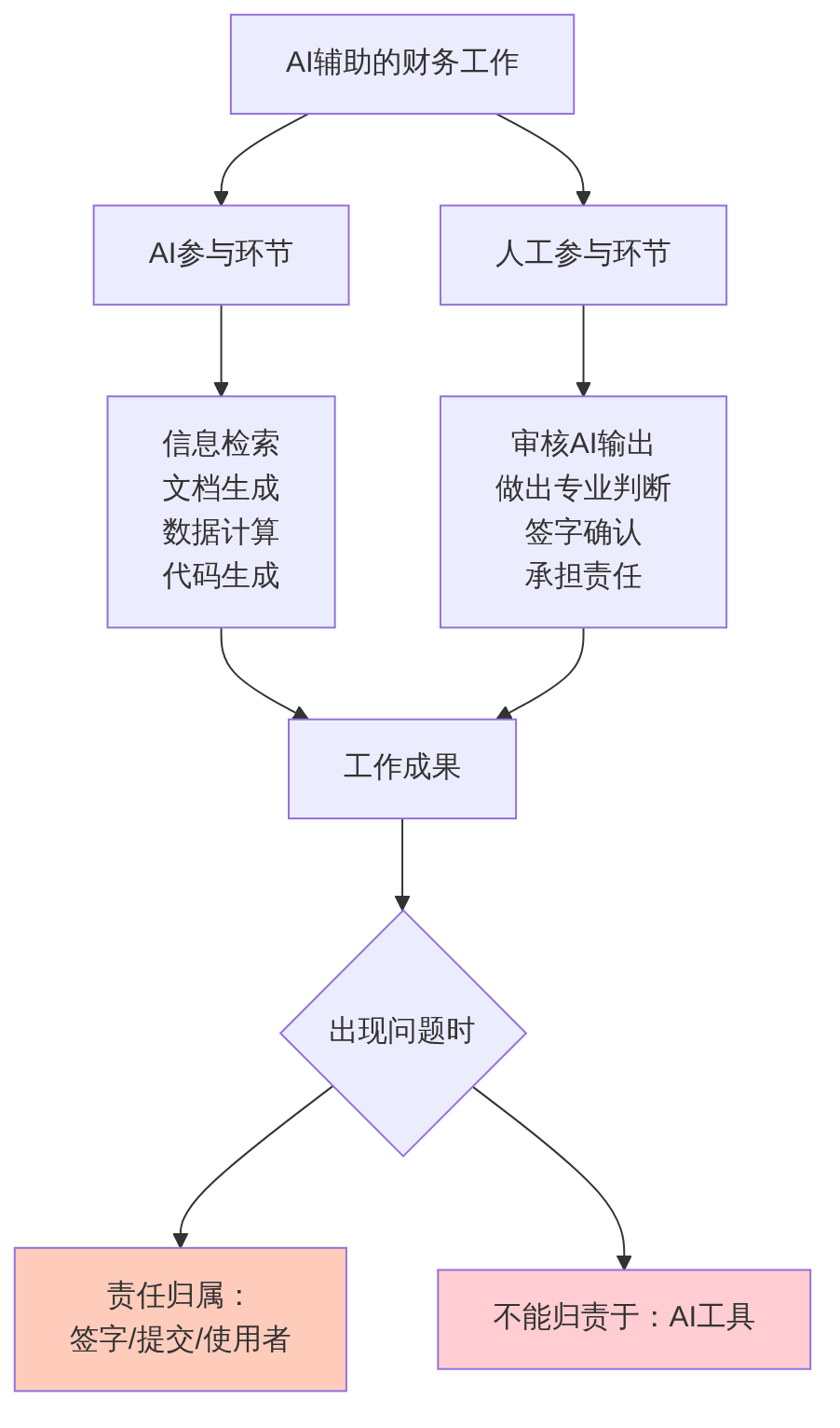
图11-10 AI辅助工作的责任链条

二、不同场景下的责任认定
表11-10 AI辅助下的职业责任认定示例
工作场景 | 责任主体 | 责任认定标准 | 典型案例
会计核算 | 经办会计+审核人 | 会计资料的真实性、完整性 | AI生成的分录有误，编制人和审核人均有责任
纳税申报 | 企业和财务人员 | 申报内容的真实性、准确性 | AI计算税额错误导致少缴，企业补缴并承担滞纳金
审计报告 | 签字注册会计师 | 审计意见是否基于充分证据 | AI辅助审计有遗漏，签字会计师承担审计失败责任
财务分析报告 | 报告编制人和审批人 | 结论合理性、数据准确性 | AI生成报告含错误数据影响决策，编制人承担责任

三、“审核义务”是核心责任
【例11-9】理解审核义务的重要性
【任务】请分析以下情景中，
财务人员的审核义务是否尽到，
以及如果出现问题谁应该承担责任：
情景A：财务主管让AI生成了一份税务申报辅助计算表，
只看了数字格式是否整齐，
没有核对具体计算过程，就提交给税务局申报。
后来发现AI少算了一项税款。
情景B：财务经理让AI起草了一份应收账款坏账核销申请，
自己仔细阅读了申请内容，
核对了相关客户的历史记录，
确认无误后签字提交。
后来发现有一笔客户确实存在但AI描述的情况有误。
情景C：出纳让AI辅助填写了银行汇款单，
只核对了金额，
没有核对收款账户名称（AI填写有误）。
款项汇入错误账户。
请分析：每个情景中，财务人员是否尽到了应有的审核义务？
如果出现问题，责任如何认定？

11.4.2 会计与财务职业道德基本要求

一、职业道德的核心准则
会计职业道德的基本要求在AI时代有了新的内涵，如表11-11所示。
表11-11 会计职业道德准则在AI时代的新内涵
传统道德准则 | 传统含义 | AI时代的新挑战 | 具体应对措施
诚信 | 诚实守信，不弄虚作假 | AI可能被用于”美化”数据或生成误导性报告 | 坚持如实反映，不利用AI工具造假
客观 | 实事求是，不偏不倚 | AI可能存在数据偏差或倾向性输出 | 对AI输出进行独立判断，不盲从
专业胜任 | 具备胜任工作的专业知识 | 需要同时具备财务和AI应用双重能力 | 持续学习AI工具技能和风险防范知识
保密 | 保护企业和个人信息 | 使用AI可能导致数据外泄 | 严格遵守数据安全规范
职业行为 | 遵守法律法规和职业规范 | AI应用缺乏明确行业规范 | 谨慎行事，关注行业规范发展动态

二、AI使用中的常见道德困境
【例11-10】职业道德案例分析
【任务】请对以下AI使用中的职业道德困境进行分析，
指出涉及的道德准则，并给出正确的处理方式：
困境1：
财务总监要求用AI"优化"半年报中的表述，
让利润下滑的情况"看起来不那么严重"。
会计小王按要求操作，
通过AI将"利润下滑18%"改写为
"受特殊市场环境影响，盈利能力有所调整"。
→ 这涉及哪些职业道德准则违反？小王应该怎么做？
困境2：
会计小李在汇算清缴时让AI查询某项支出的税前扣除资格，
AI给出了可以扣除的答案。
小李明知这个答案可能有误（因为他隐约记得这类支出有争议），
但为了节省核实时间，直接按AI的建议填报。
→ 小李的行为违反了哪些职业道德准则？
困境3：
审计助理用AI生成了大量审计底稿内容，
注册会计师因为赶时间，
只大致浏览了一遍就在底稿上签字。
→ 注册会计师是否违反了职业道德？应该如何正确处理？
【格式】逐困境分析：
- 违反的职业道德准则（引用具体条款）
- 正确的处理方式
- 如果你是当事人，你会怎么做？

11.4.3 人机协作的边界与正确态度

一、正确的人机协作态度
使用AI辅助财务工作的正确态度可以总结为”三用三不用”原则，如图11-11所示。
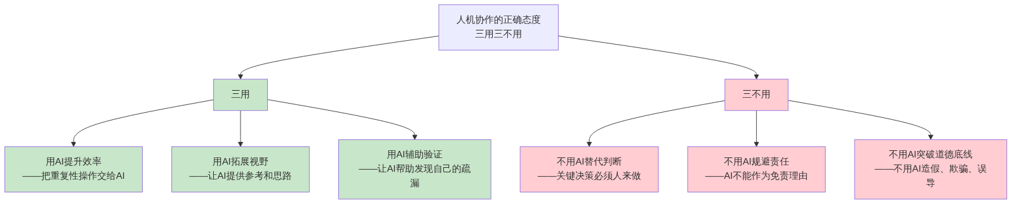
图11-11 人机协作的”三用三不用”原则

二、人机协作边界的判断框架
在实际工作中，当不确定某项工作是否可以交给AI时，可以使用以下判断框架：
判断问题一：这项工作的结果如果出错，会造成什么程度的影响？
- 影响很小（如草稿、参考资料）→ 可以更多依赖AI
- 影响较大（如重要报告、关键决策）→ AI辅助，人工为主
- 影响严重（如法律文件签署、重大申报）→ 人工主导，AI仅作参考
判断问题二：这项工作是否需要对具体情境的深度理解？
- 不需要（标准化操作）→ AI可以很好完成
- 需要（需要了解企业具体情况）→ 人工主导
判断问题三：这项工作的结果是否需要专业人员签字负责？
- 是 → 专业人员必须真正审核，不能只是形式上签字

三、AI时代保持专业能力的重要性
【例11-11】讨论：过度依赖AI的风险
【任务】请分析以下观点并给出你的看法：
观点A（过于乐观）：
"AI能做的事情越来越多，
以后财务工作都交给AI就行了，
财务人员只需要会操作AI工具就够了，
不需要深入理解专业知识。"
观点B（过于保守）：
"AI生成的内容不可靠，
在财务工作中完全不应该使用AI，
一切都应该靠人工完成。"
请分析：
1. 两种观点各有什么问题？
2. 正确的人机协作态度应该是什么？
3. 为什么财务人员需要保持和深化专业知识，
而不能完全依赖AI？
（提示：从"能否验证AI输出的正确性"角度思考）
4. 未来财务人员最重要的核心竞争力是什么？
【格式】分四个问题回答，
第4题给出你自己的判断和理由。
AI输出示例（第3题节选）：
为什么财务人员必须保持专业知识：
这可以用一个简单的逻辑来说明：如果你不懂会计准则，你就无法判断AI生成的会计分录是否正确。如果你不懂税法，你就无法识别AI引用的政策文号是否虚构。
专业知识的作用不只是”自己做”，更重要的是”能够判断别人（包括AI）做得对不对”。失去了专业判断能力，AI生成的错误内容就会直接进入你的工作成果，而你完全意识不到。
此外，专业知识还有另一个不可替代的作用：在AI无法处理的情况下，你有能力独立完成工作。如果某个场景非常特殊、罕见，AI没有足够的训练数据来正确处理，这时候你的专业能力就是最后的保障。
因此，在AI时代，专业知识的重要性不是降低了，而是以一种新的方式体现——从”自己动手”变成了”有能力验证和把关”。

【本章小结】
通过本章学习，我们系统掌握了财务AI应用中的风险防范与职业伦理要求：
1. 数据安全与隐私保护：建立了财务数据四级敏感性分级框架，明确了各级数据对AI的使用原则；掌握了替换法、遮蔽法、泛化法、偏移法、汇总法等七种数据脱敏方法；了解了数据组合的”二次识别”风险；掌握了AI工具安全操作的七项规范。
2. AI输出内容的质量把控：深入理解了大模型”幻觉”的成因、表现形式和高风险场景；掌握了官方查询法、手工验算法、多源交叉法等六种验证方法；建立了AI输出的系统验证流程；明确了必须依赖人工专业判断的七类场景。
3. 法律合规与知识产权：了解了AI生成内容的法律属性争议；掌握了财务AI应用涉及的主要法律法规；理解了”五要五不要”的合规要点；了解了AI生成内容相关的版权问题。
4. 职业道德与人机协作伦理：确立了”责任不可转移”的核心原则，AI不能成为免责理由；分析了会计职业道德准则在AI时代的新内涵；通过典型困境案例，掌握了AI使用中的伦理判断方法；建立了”三用三不用”的人机协作正确态度。
本章最重要的认识：AI技术带来了效率，也带来了新的风险。风险不会因为使用了AI而消失，责任不会因为有AI参与而转移。真正专业的财务人员，不仅要会用AI，更要能管控AI带来的风险，在享受技术红利的同时坚守职业道德底线。

【本章知识关联图】
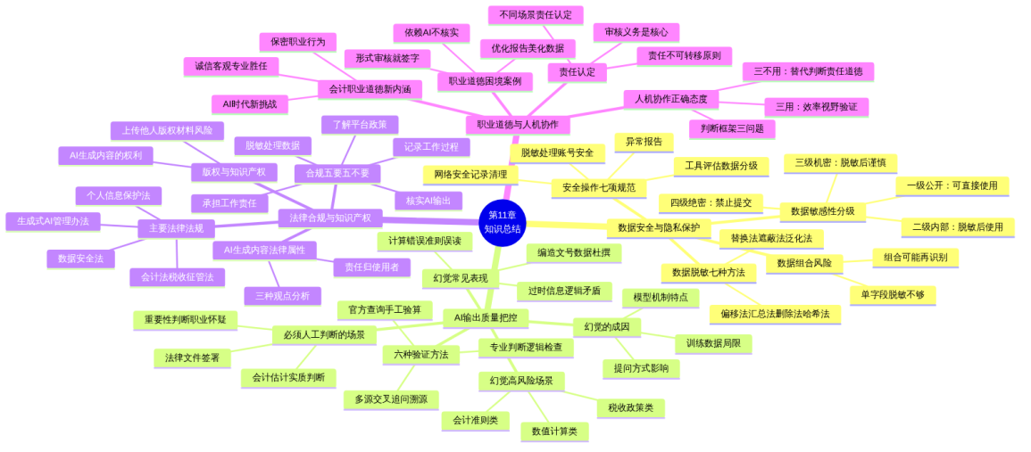
图11-12 第十一章知识关联图

【思考与讨论】
- 引导案例中，小林上传含商业秘密的合同给公共AI平台，小陈不核实AI的政策文号，李明以”AI写的”为由推卸责任——这三件事的共同根源是什么？如果你在这个财务部，你会如何避免这些情况的发生？
- 本章指出”数据组合”可能产生”二次识别风险”，即单独脱敏的字段组合在一起仍可能暴露企业身份。你能想出财务工作中还有哪些类似的”组合风险”场景？
- 大模型幻觉中，最危险的一种是”过度自信”——AI用非常肯定的语气给出错误信息。你认为在财务工作中，哪类信息的AI幻觉危害最大？为什么？你会采取什么措施来防范？
- 本章提出了”审核义务是核心责任”的观点。有同学认为：“只要我认真审核了，就算AI给了错误信息，我也没有责任了。”你认为这个观点正确吗？什么才算真正尽到了”审核义务”？
- 在例11-11中，AI分析了过度依赖AI的风险，指出”专业知识的作用是能够判断别人（包括AI）做得对不对”。结合你在本课程中的学习经历，你觉得哪些专业知识是使用AI时最不能缺少的基础？

【本章实训】

实训项目：财务AI应用风险识别与防范案例分析

一、实训目标
- 能够对财务数据进行敏感性分级，并设计合适的脱敏方案
- 能够识别AI输出中的”幻觉”内容，并通过官方渠道进行核实
- 能够分析财务AI应用场景中的法律合规风险
- 能够运用会计职业道德准则分析AI使用中的伦理问题，给出正确的处理建议
- 能够为小型团队起草AI工具使用安全规范

二、实训任务
任务1：数据敏感性分级与脱敏方案设计（必做）
以下是某企业财务部在日常工作中涉及的典型数据，请完成分级和脱敏设计：
表11-12 数据敏感性分级与脱敏任务
序号 | 数据描述 | 敏感等级 | 是否可提交公共AI | 脱敏方案（如需）
1 | 员工王某某月薪：12,500元，身份证：320106198505123456
2 | 公司开户行：工商银行南京分行，账号：4402236789012345
3 | 某上市公司2023年已公告年报中的营业收入：8.5亿元
4 | 公司与供应商A的采购单价：35元/件（保密协议范围内）
5 | 公司2025年度内部预算总额：约2,800万元，按部门分类
6 | 公司正在谈判的并购目标：B科技公司，估值约5,000万元
7 | 公司适用的增值税税率：13%（产品为普通货物）
8 | 公司2025年Q3利润表（未对外公告，含部门明细）
请为每条数据：
① 标注敏感等级（一至四级）
② 判断是否可以直接提交公共AI（是/否）
③ 如需脱敏，写出具体的脱敏方案（用哪种方法、具体如何处理）
任务2：“幻觉”识别与核实（必做）
以下是三个AI给出的财务相关回答，请判断是否存在幻觉，并进行验证。
AI回答A（关于个税专项附加扣除）：
> “根据财税〔2023〕56号文，赡养老人专项附加扣除标准从2024年1月起提高至：独生子女每月3,000元，非独生子女共同分摊每月2,000元，最高1,000元/人。”
AI回答B（关于企业所得税）：
> “小型微利企业的企业所得税优惠政策：年应纳税所得额不超过100万元的部分，减按25%计入应纳税所得额，按20%税率缴纳，实际税率为5%；超过100万元但不超过300万元的部分，减按50%计入应纳税所得额，按20%税率缴纳，实际税率为10%。”
AI回答C（关于增值税）：
> “一般纳税人销售货物适用13%税率，销售服务适用6%税率，农产品等适用9%税率。小规模纳税人统一适用3%征收率，无论销售货物还是服务。”
对每个回答，请完成：
① 标注你认为可能存在问题的内容
② 通过官方渠道（国家税务总局官网、个税APP等）核实
③ 记录核实结果：与AI回答是否一致？具体差异是什么？
④ 填写验证记录表
表11-13 AI输出幻觉验证记录
AI回答 | 可疑内容 | 核实渠道 | 核实结果 | 是否存在幻觉 | 正确内容
回答A
回答B
回答C
任务3：法律合规风险分析（必做）
分析以下财务AI使用场景中的法律合规风险：
场景1：财务助理小周将公司全年的增值税进项发票明细（含供应商名称、金额、税额，共500张）上传到免费版ChatGPT，让AI帮忙统计和分类。
场景2：财务经理利用AI为公司制定了一套税务筹划方案，方案对减税效果非常乐观，但未说明假设前提，未经税务师审核即向总经理报告并推动实施。
场景3：审计助理使用AI自动生成了大量审计底稿，内容结构完整，注册会计师因工作量大，快速浏览后签字，没有逐项核实AI生成内容的准确性。
场景4：出纳小张在处理一批供应商汇款时，将供应商的账号和金额告诉AI，让AI帮忙核对汇款信息是否与合同一致。AI的回答基于其训练数据给出了判断，但实际上银行账号已经变更。
对每个场景，请分析：
① 涉及哪些法律法规（至少引用一条具体法规名称）
② 可能导致什么法律后果
③ 正确的处理方式是什么
任务4：职业道德案例分析（必做）
阅读以下综合案例，进行职业道德分析：
案例背景：
某公司财务部长刘总发现，公司2025年上半年净利润比预算低了25%，即将触发股东协议中的业绩考核条款。刘总找到主管会计小赵，要求他用AI对财务分析报告的措辞进行”优化”，让业绩下滑的表述更”委婉”，同时要求AI将部分管理费用重新分类为”资本性支出”，以改善利润表现。
小赵知道这样做存在问题，但刘总是他的直属上级，他担心如果拒绝会影响自己的绩效评估。最终，小赵使用AI对报告进行了”优化”，并按刘总的要求调整了部分费用分类。
请完成以下分析：
① 刘总的要求违反了哪些会计职业道德准则？请引用具体准则。
② 小赵的行为违反了哪些职业道德准则？“上级要求”能否减轻其责任？
③ 在这种情形下，小赵应该如何正确处理？（提供3个可选方案并分析利弊）
④ 如果小赵的行为被发现，他可能面临哪些后果？（职业、法律两个层面）
⑤ 这个案例说明了什么关于AI工具和职业道德的核心道理？
任务5：起草AI工具使用安全规范（选做）
为你所在的班级（模拟为一个财务学习小组，10人左右）起草一份《AI工具使用安全公约》，要求：
- 覆盖数据安全、质量验证、责任意识三个维度
- 条款简洁、可操作，不超过500字
- 用第一人称（“我们”）表述，体现自愿遵守的精神
- 包含违约的处理机制（学习层面，非法律意义）

三、实训报告要求
- 格式要求：Word文档，标题”第十一章实训报告-姓名-学号”
- 内容结构：
  - 封面
  - 任务1：数据分级与脱敏方案表格（附说明）
  - 任务2：三个AI回答的分析、验证过程（附官方渠道截图）、验证记录表
  - 任务3：四个场景的法律风险分析（逐场景，引用具体法规）
  - 任务4：综合案例职业道德分析（五个问题逐一回答）
  - 任务5（选做）：AI工具使用安全公约正文
  - 实训心得（不少于500字，重点谈：①本章学习前后你对AI使用风险认识的变化；②在你已经使用AI的经历中，有没有存在安全或合规隐患的行为？；③你认为一个负责任的AI用户最重要的品质是什么）
- 截图要求：
  - 任务2的每个核实过程必须有官方网站截图
  - 任务1和任务3的分析可以不需要截图，但要体现独立思考

四、评分标准
表11-14 实训评分标准
评分项目 | 分值 | 评分标准
数据分级与脱敏（任务1） | 20分 | 分级准确、脱敏方案合理具体、有说明理由
幻觉识别与验证（任务2） | 25分 | 标注全面、有官方渠道核实截图、验证记录完整
法律合规风险分析（任务3） | 25分 | 引用法规准确、风险识别全面、处理建议可行
职业道德案例分析（任务4） | 20分 | 准则引用正确、分析有深度、处理方案有见地
AI使用安全公约（选做任务5） | 5分 | 条款实用、覆盖全面、语言规范
报告规范性与心得 | 5分 | 格式规范、心得真实深刻、字数达标

【拓展阅读】

推荐官方法规资源
- 《数据安全法》全文：国家法律法规数据库（flk.npc.gov.cn）
- 《个人信息保护法》全文：国家法律法规数据库
- 《生成式人工智能服务管理暂行办法》：国家互联网信息办公室（cac.gov.cn）
- 会计职业道德规范：财政部会计司（kjs.mof.gov.cn）

推荐书籍
- 《数据安全与隐私保护》——各大出版社（数据安全法律基础）
- 《会计职业道德》——财政部会计资格评价中心编

推荐实践
- 阅读你常用的2—3个AI平台的隐私政策，重点关注”数据用于训练”和”数据保存期限”的条款
- 选择一条AI给你的财务信息，通过官方渠道核实其准确性，记录核实过程
- 思考你在之前各章实训中，有没有不经意间向AI提交了不应该提交的信息，并思考应该如何改进
- 与同学讨论：如果你是企业财务部负责人，你会制定哪些关于AI工具使用的规定？
【本章结束】

第十二章 财务AI大模型发展趋势与职业规划

【学习目标】
知识目标
了解多模态大模型、财务垂直大模型和AI Agent等前沿技术的发展方向及其对财务工作的潜在影响；理解财务共享服务中心智能化升级、中小企业财务工作AI变革等未来工作场景的基本特征；掌握AI时代财务人员核心能力模型的构成要素；了解高职高专学生数字化技能提升的学习路线图；了解主要财务类职业资格证书的基本情况和备考建议；认识终身学习的重要性，了解建立个人学习体系和培养创新思维的方法。
技能目标
能够运用AI大模型搜集和分析财务科技领域的最新发展动态，形成趋势研判；能够结合自身实际，运用AI辅助制定个人数字化技能学习计划和职业发展三年规划；能够借助AI构建个人知识管理体系，建立持续学习的工作习惯；能够运用前瞻性思维分析财务岗位变革趋势，主动规划职业转型路径。
思政目标
树立终身学习理念，认识到技术变革是社会进步的必然趋势，财务人员应主动拥抱变化而非被动应对；培养创新精神和进取意识，以积极心态面对AI时代带来的机遇与挑战；增强社会责任感，认识到财务人员在企业数字化转型和经济高质量发展中肩负的使命，努力成为兼具专业素养和数字化能力的新型财务人才。

【引导案例】

两位同学的十年之后
2025年，高职会计专业大三学生小秦和小林即将毕业。面对同样的就业市场，他们对未来的看法却截然不同。
小秦的想法：
“AI发展这么快，会计这个职业还有前途吗？看新闻说AI能自动做账、自动报税，以后基础的财务工作都会被AI取代，我是不是选错专业了？”
小秦带着这个问题向AI提问，AI给了他一个系统性的分析：基础核算工作确实会越来越自动化，但这并不意味着财务人员没有价值——相反，能够驾驭AI工具、具备商业分析能力、能够为管理决策提供有价值建议的财务人员，将比以往任何时候都更受重视。AI还帮他列出了一份”未来10年高价值财务岗位清单”和对应的能力要求，让他豁然开朗。
小秦做出了决定：毕业后先在基层财务岗位打好基础，同时系统学习数据分析和AI工具应用，三年内考取中级会计职称，五年内向财务分析方向转型。他把这个计划交给AI完善，AI帮他补充了每个阶段的具体学习资源和里程碑指标。
小林的想法：
“AI再厉害，也要靠会计人员来操作和审核，我只要把传统的会计知识学好就行了，新技术以后学也不迟。”
两年后，小林所在公司引入了智能财税系统，大量基础核算工作实现了自动化。公司开始要求财务人员能够进行数据分析和业务决策支持，会用Power BI，会看Python处理的数据报告。小林发现自己完全跟不上，而当时和他同期入职的小秦，已经成为团队里最受欢迎的”数字化财务分析师”。
两个故事的启示：
技术变革不会等人。在AI快速发展的时代，“以后学也不迟”很可能变成”永远追不上”。主动学习、提前规划，是财务人员在AI时代保持竞争力的唯一路径。
本章将帮助你看清财务AI的发展趋势，找准自己的定位，制定切实可行的职业发展规划。

12.1 财务AI技术发展趋势

12.1.1 多模态大模型与财务场景融合

一、多模态技术的发展现状与趋势
从第一章的介绍到本章的总结，多模态大模型已经从初步概念发展为财务领域的实际应用工具。多模态技术的发展历程与未来方向如图12-1所示。
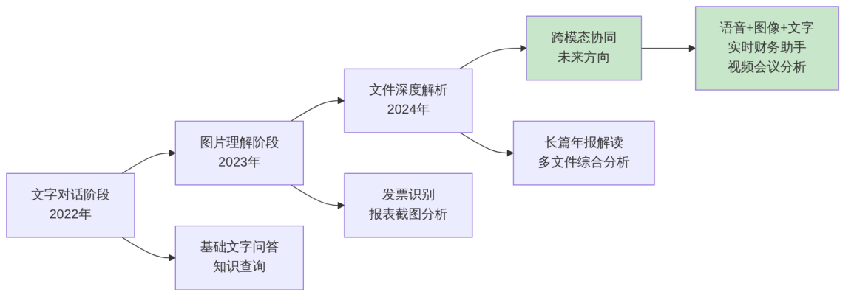
图12-1 多模态大模型发展历程与未来方向

二、多模态技术在财务领域的深化应用前景
多模态技术的深化将重塑财务工作的若干关键环节，如表12-1所示。
表12-1 多模态技术深化对财务工作的影响
应用方向 | 当前状态 | 未来可能 | 对财务人员的意义
票据处理 | AI识别单张发票，需人工核对 | 批量智能识别+自动入账+异常预警 | 票据录入岗位将大幅减少
合同审核 | AI辅助提取关键条款 | 实时语音+图像识别，合同签署即分析 | 需要理解AI分析结果，做专业判断
实时报告 | 定期生成分析报告 | 语音问答式实时财务数据查询 | 财务人员需要具备即时解读能力
审计取证 | 人工翻阅纸质资料 | AI直接阅读扫描件，自动标记关键信息 | 审计效率大幅提升，需要更强的判断力
会议支持 | 会后整理纪要 | 会议实时分析，自动识别财务决策要点 | 财务人员可以专注于实质讨论
【例12-1】用AI分析多模态技术对财务工作的影响
【角色】你是一位关注财务科技发展的行业分析师。
【任务】请分析多模态AI技术在未来3—5年内，
对以下三类财务岗位的影响：
1. 基础会计核算岗（凭证录入、账务处理）
2. 税务申报岗（纳税申报、税务核算）
3. 财务分析岗（经营分析、报表分析）
对每个岗位请分析：
- 哪些工作内容将被多模态AI替代或辅助？
- 哪些工作内容将变得更加重要？
- 这个岗位从业者应该如何转型？
【格式】逐岗位分析，使用表格对比"变化前"和"变化后"。
【约束】
分析要客观，既不要过度乐观也不要过度悲观，
对于不确定的部分，请标注"存在不确定性"。

12.1.2 财务垂直大模型的发展方向

一、通用大模型与财务垂直大模型的差距
目前我们使用的主要是通用大模型（如文心一言、DeepSeek等），它们在财务领域已经表现出色，但仍存在一些局限性，如表12-2所示。
表12-2 通用大模型在财务应用中的局限性与垂直大模型的改进方向
局限性 | 具体表现 | 垂直大模型的改进方向
准则时效性 | 训练数据有截止日期，最新准则可能未覆盖 | 接入实时准则数据库，动态更新
本土化深度 | 对中国特有的会计制度、税制了解不够精准 | 基于中国财税实务数据深度训练
计算精确性 | 复杂财务计算可能出现错误 | 内置专用财务计算引擎，确保精确
行业专业度 | 对特定行业的财务处理惯例了解不足 | 按行业（制造/零售/金融等）分别训练
合规边界 | 对哪些操作合规、哪些违规判断不够清晰 | 嵌入合规规则引擎，实时合规检查

二、财务垂直大模型的发展方向
财务垂直大模型正沿着多个方向深化发展，如图12-2所示。
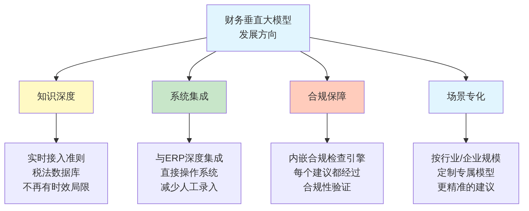
图12-2 财务垂直大模型的发展方向

三、对高职学生的启示
财务垂直大模型的发展不会让财务人员消失，但会改变财务人员的价值所在。垂直大模型能做到更精准的规则执行，但财务人员的价值将更多体现在：
- 业务理解：理解数字背后的业务逻辑，AI无法替代
- 异常判断：发现数据中的反常现象，需要经验积累
- 关系维护：与管理层、审计师、税务机关等的沟通，需要人际能力
- 道德把关：在合法合规的边界内做出价值判断，需要职业道德

12.1.3 AI Agent与智能财务助手

一、AI Agent在财务领域的应用前景
第二章我们初步了解了AI Agent的概念。随着技术成熟，AI Agent将在财务领域实现更深层次的自动化，如图12-3所示。
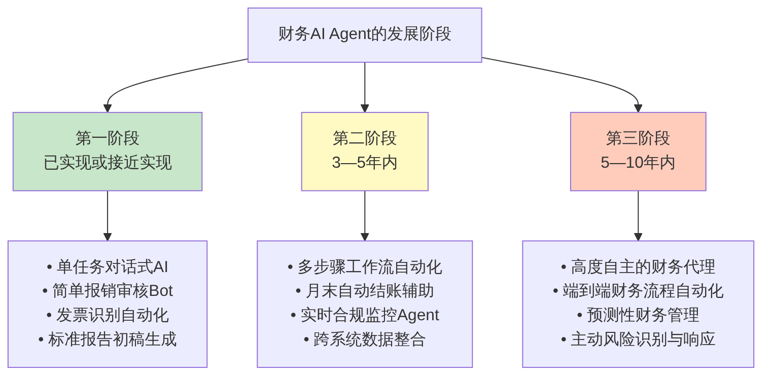
图12-3 财务AI Agent的三阶段发展

二、智能财务助手的典型形态
未来的智能财务助手可能以多种形态存在，如表12-3所示。
表12-3 未来智能财务助手的典型形态
助手类型 | 主要功能 | 使用场景 | 对财务人员角色的影响
财务咨询助手 | 实时回答准则、税务、政策问题 | 日常查询咨询 | 财务人员从”查资料”转向”做判断”
数据分析助手 | 自动采集、处理、分析财务数据 | 定期财务分析 | 财务人员从”做数据”转向”解读数据”
合规监控助手 | 实时监控财务操作的合规性 | 持续合规管理 | 财务人员从”事后检查”转向”事前预警”
决策支持助手 | 提供基于数据的决策建议 | 重大财务决策 | 财务人员从”汇报数字”转向”支持决策”
【例12-2】畅想未来的智能财务助手
【任务】请描述5年后一位中型企业财务经理的
"一天工作日"，特别说明在这一天中：
1. 哪些工作是由AI Agent自动完成的？
2. 哪些工作是财务经理亲自处理的？
3. 财务经理与AI Agent是如何协作的？
4. 这位财务经理最需要的技能是什么？
【要求】
场景要具体、真实，
不要写得像科幻小说。
对于当前技术已经能实现的功能，
请说明"目前已可实现"；
对于预测性的内容，
请说明"预计未来实现"。

12.2 未来财务工作场景展望

12.2.1 财务共享服务中心的智能化升级

一、财务共享服务中心的发展历程回顾
财务共享服务中心（FSSC）的发展可以分为三个阶段，如图12-4所示。
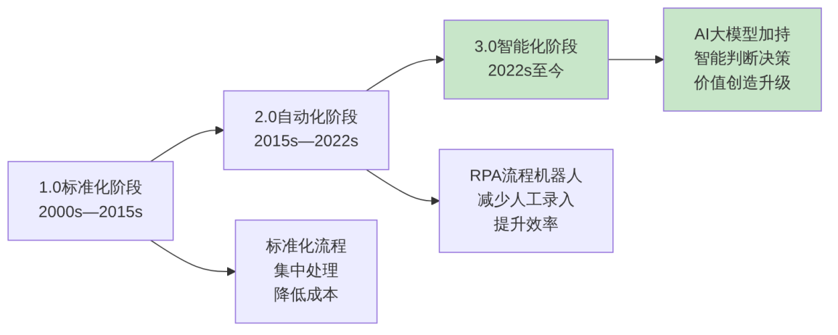
图12-4 财务共享服务中心三阶段发展

二、智能化升级对岗位结构的影响
智能化升级将显著改变财务共享服务中心的人员结构，如表12-4所示。
表12-4 财务共享服务中心人员结构变化趋势
岗位类型 | 当前占比 | 未来趋势 | 能力转型方向
基础操作岗 | 约60%—70% | 大幅减少 | 转向AI运维、异常处理、质量管理
审核管理岗 | 约20%—25% | 适度减少 | 转向规则设计、AI训练与优化
分析决策岗 | 约5%—10% | 增加 | 深化业务分析、决策支持能力
技术支持岗 | 约5% | 显著增加 | AI系统维护、流程优化、数据治理
【例12-3】财务共享中心智能化转型的机遇分析
【任务】请为一位正在财务共享服务中心从事
基础账务处理工作的高职毕业生提供建议：
1. 在智能化转型过程中，她的岗位面临怎样的风险？
2. 她有哪些机会可以把握？
3. 在接下来2—3年内，她应该重点提升哪些能力？
4. 如果她想转型为"AI系统运维专员"，
需要学习哪些具体技能？
【约束】
建议要针对高职学历背景，
不要提出过于超前或脱离实际的建议。

12.2.2 中小企业财务工作的AI变革

一、AI技术正在让中小企业”用上”大企业才有的财务能力
过去，很多先进的财务分析和管理工具只有大型企业才用得起。AI大模型的普及，正在改变这一局面，如表12-5所示。
表12-5 AI技术对中小企业财务能力的提升
财务能力 | 过去的状态（中小企业） | AI普及后的变化
专业财务咨询 | 需要付费聘请税务师、财务顾问 | AI可以提供基础咨询，降低咨询成本
财务数据分析 | 没有专职分析人员，老板看不懂数字 | AI辅助生成通俗易懂的财务分析报告
税收优惠匹配 | 不知道自己能享受哪些优惠 | AI主动识别和匹配适用的税收优惠
预算管理 | 缺乏系统的预算管理工具 | AI辅助建立简单可用的预算体系
合规监控 | 风险意识薄弱，容易踩坑 | AI辅助识别常见的合规风险

二、中小企业财务人员的新机遇
对于在中小企业工作的财务人员，AI带来的不只是挑战，更是提升价值的机遇，如图12-5所示。
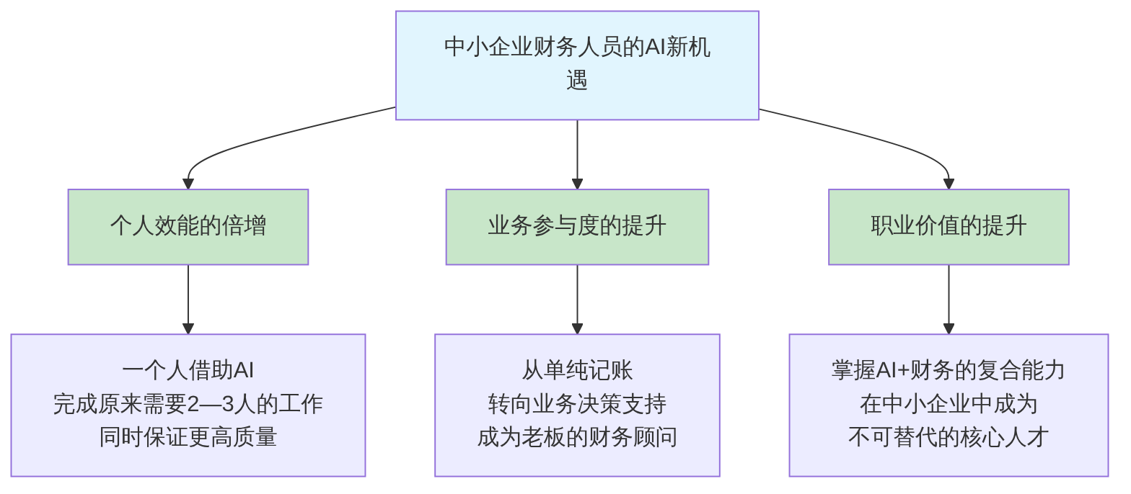
图12-5 中小企业财务人员的AI新机遇

12.2.3 未来财务岗位与技能需求变化

一、财务岗位结构的变化趋势
AI技术的发展将推动财务岗位结构发生深刻变化，减少的是重复性操作岗位，增加的是需要综合能力的分析和管理岗位，如图12-6所示。
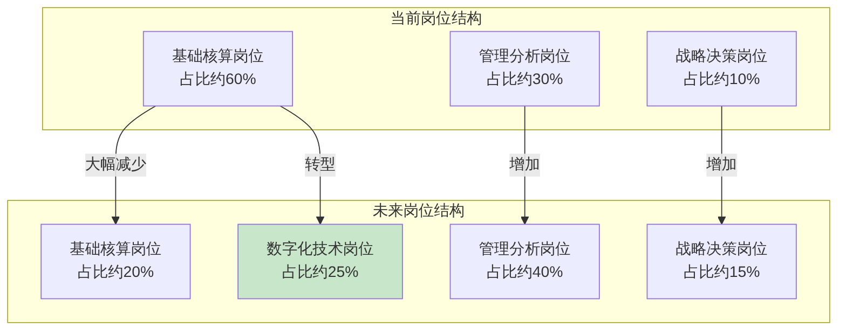
图12-6 财务岗位结构变化趋势

二、未来高价值财务岗位的技能要求
表12-6 未来高价值财务岗位及技能要求
岗位名称 | 核心职责 | 关键技能要求 | 发展前景
财务数据分析师 | 运用数据工具挖掘财务数据价值 | 数据分析、可视化、业务理解 | 需求旺盛
业财融合分析师 | 连接业务和财务，提供综合分析 | 跨领域知识、沟通协调 | 核心岗位
财务AI运营专员 | 维护和优化AI财务系统 | 财务专业+AI工具使用 | 新兴岗位
财务数字化顾问 | 推动企业财务数字化转型 | 数字化技术、项目管理 | 需求增长
财务风控专家 | 利用AI工具进行风险监控 | 风险管理、数据分析 | 持续需求

12.3 财务人员的数字化转型路径

12.3.1 AI时代财务人员的核心能力模型

一、三维能力模型
AI时代的财务人员需要构建”专业能力+数字能力+软实力”三维核心能力模型，如图12-7所示。
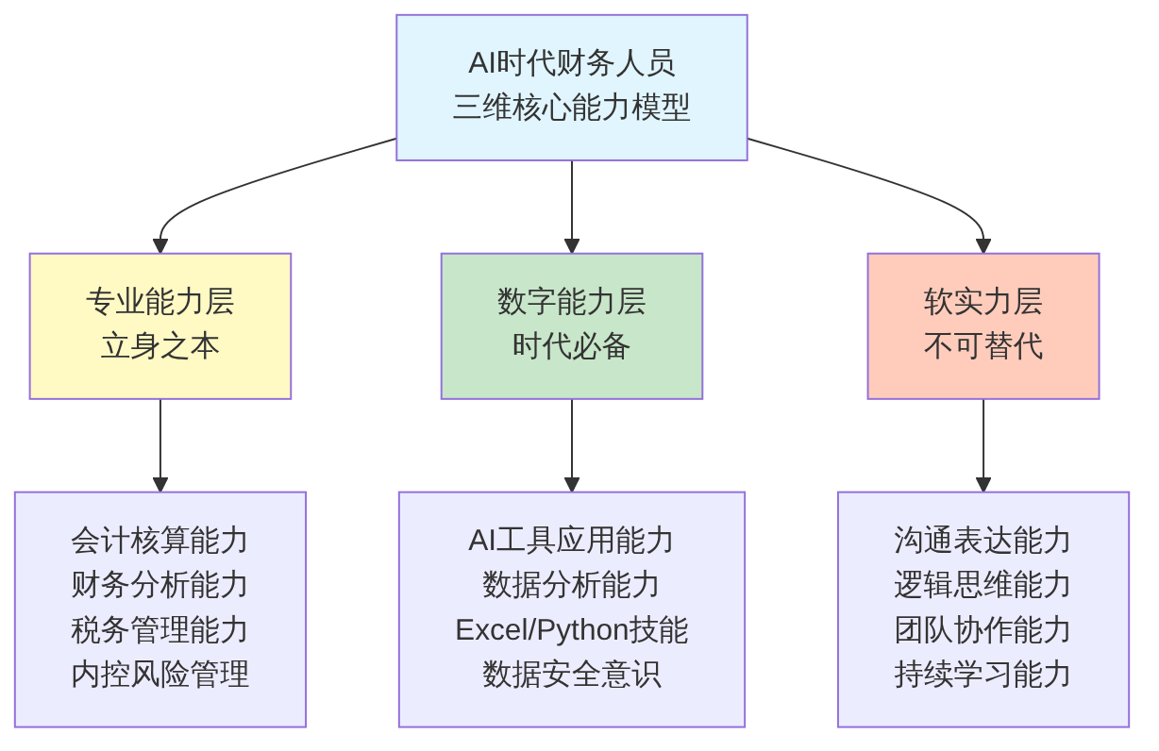
图12-7 AI时代财务人员三维核心能力模型

二、三维能力的相互关系
三维能力并非孤立的，而是相互支撑、缺一不可，如表12-7所示。
表12-7 三维能力的相互关系分析
能力缺失 | 会产生什么问题
只有专业能力，缺数字能力 | 工作效率低，无法发挥AI工具的优势，在数字化转型中被边缘化
只有数字能力，缺专业能力 | 无法验证AI输出的正确性，看懂报表的数字却不理解背后的业务逻辑
只有专业+数字，缺软实力 | 能做出好的分析，但无法有效影响决策，无法在团队中发挥最大价值
三维能力均衡发展 | 能够驾驭AI工具，做出有价值的判断，有效推动组织改变

12.3.2 高职高专学生的技能提升路线图

一、分阶段技能提升规划
考虑到高职学生的学习基础和职业路径，建议采用分阶段、循序渐进的学习策略，如图12-8所示。
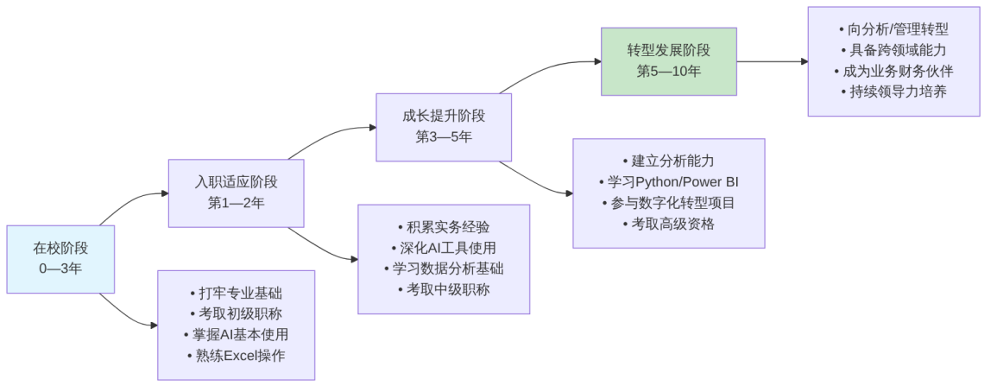
图12-8 高职学生分阶段技能提升路线图

二、各阶段的具体学习内容
在校阶段（当下优先）：
表12-8 在校阶段核心学习任务
学习方向 | 具体内容 | 建议时间投入 | 完成目标
会计基础 | 会计准则、税法基础、财务报表 | 每天1—2小时 | 考取初级会计职称
AI工具使用 | 本课程所有内容的实践 | 每天30分钟 | 能在实际工作中独立使用AI
Excel技能 | 高级函数、数据透视、VBA基础 | 每周3小时 | 能独立处理复杂数据
职业素养 | 沟通表达、职业道德、团队协作 | 通过实习和社团 | 建立职业化意识
【例12-4】AI辅助制定个人学习计划
【角色】你是一位资深的财务职业发展顾问，
熟悉高职院校学生的实际情况。
【背景】我是一名高职会计专业即将毕业的学生，
基本情况：
- 会计基础：掌握基本核算，初级职称已通过
- 数字能力：Excel中等水平，AI工具初步了解
- 职业目标：希望5年内成为有价值的财务分析人员
- 时间资源：工作后每天可用于学习约1小时
【任务】请为我制定一份36个月（3年）的
数字化技能学习计划，要求：
1. 分三个阶段（第1年/第2年/第3年）
2. 每个阶段明确：学什么、怎么学、学完达到什么程度
3. 推荐免费或低成本的学习资源
4. 设计每月和每季度的小里程碑（检验学习效果）
5. 说明AI工具如何辅助这个学习过程本身
【约束】
计划要现实可行，考虑工作后的精力限制，
不要每天学习超过1.5小时。
推荐的学习资源要能免费获取或低成本获取。

12.3.3 职业资格证书与持续教育建议

一、财务类主要职业资格证书概览
在AI时代，职业资格证书仍然是财务人员专业能力的重要证明，如表12-9所示。
表12-9 财务类主要职业资格证书概览
证书名称 | 颁发机构 | 难度 | 考试科目 | 适合阶段 | AI时代的价值
初级会计职称 | 财政部 | ★★☆☆☆ | 实务+经济法 | 在校或毕业第1年 | 基础门槛，必备
中级会计职称 | 财政部 | ★★★☆☆ | 实务+财管+经济法 | 工作3—5年 | 能力提升的重要标志
高级会计职称 | 财政部 | ★★★★☆ | 综合能力评价 | 工作10年以上 | 高级管理岗的敲门砖
注册会计师（CPA） | 中注协 | ★★★★★ | 六科+综合 | 工作3年后考虑 | 审计/财务领域最高认可
税务师 | 中税协 | ★★★★☆ | 五科 | 税务专业方向 | 税务专业的专业认证
CMA（管理会计师） | IMA | ★★★★☆ | 两部分 | 管理会计方向 | 管理会计方向的国际认可
数据分析师（CDA） | CDA学院 | ★★★☆☆ | 数据分析相关 | 转型数字化方向时 | 财务+数据复合能力认证

二、证书考取的策略建议
【例12-5】AI辅助规划证书考取路径
【任务】请为以下不同情况的高职财务学生，
分别推荐最适合的证书考取路径和时间规划：
学生A：希望在大型企业做传统财务工作，
稳定发展为主
学生B：希望进入会计师事务所，
未来成为注册会计师
学生C：对数字化技术很感兴趣，
希望成为财务数字化转型专家
学生D：计划毕业后在中小企业做全能型财务，
可能同时负责财务、税务、行政等工作
对每位学生：
1. 推荐3年内应该考取的证书（1—2个）
2. 说明推荐理由
3. 简要说明备考策略
4. 说明AI工具如何辅助备考

三、持续教育的重要性
职业资格证书只是起点，持续教育是保持竞争力的必要条件。建议财务人员建立如表12-10所示的持续学习习惯。
表12-10 财务人员持续学习建议
学习类型 | 频率 | 学习内容 | 推荐方式
政策法规跟踪 | 每周 | 新出台的税收、会计准则政策 | 关注官方公众号、AI辅助摘要
AI工具迭代 | 每月 | 新发布的AI工具功能 | 实际试用+在线教程
行业动态 | 每月 | 所在行业的财务管理实践 | 行业协会报告、专业媒体
深度学习 | 每季度 | 某一专题的深度研究 | 读专业书籍、参加培训
案例复盘 | 每年 | 本年度典型工作案例的总结 | 撰写个人年度总结

12.4 终身学习与成长型思维

12.4.1 建立个人持续学习体系

一、为什么需要学习体系而不是零散学习
零散学习和系统学习的效果差异如图12-9所示。
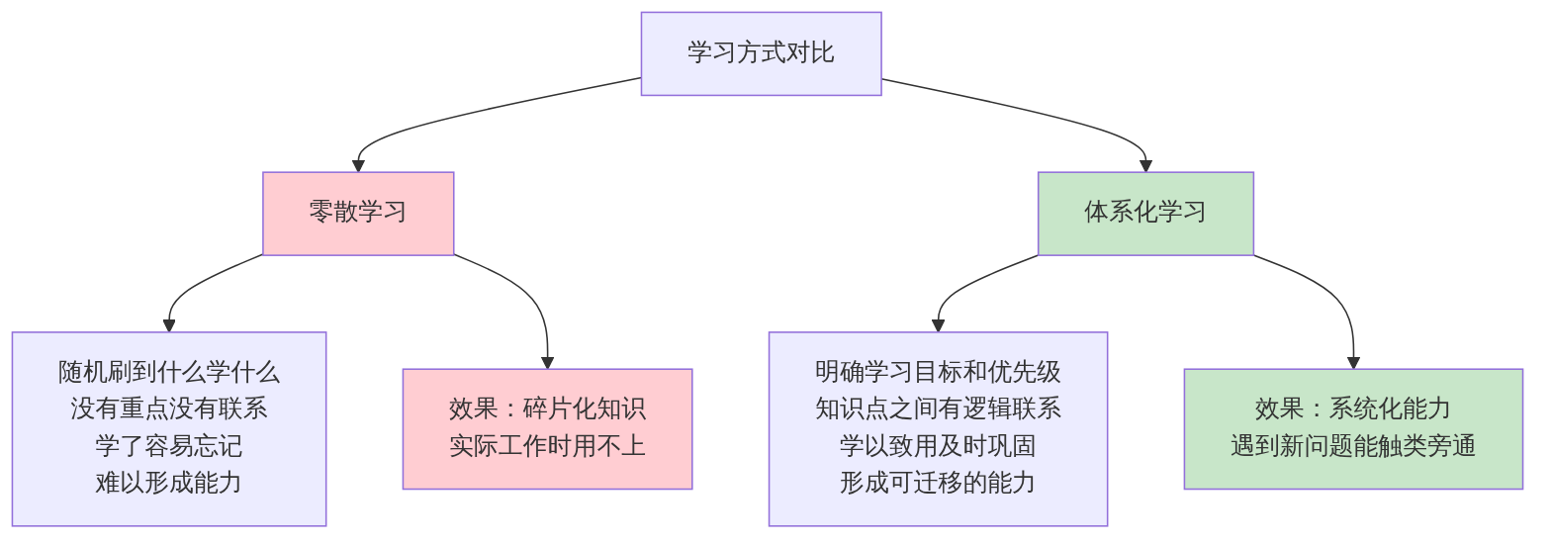
图12-9 零散学习与体系化学习的效果对比

二、个人学习体系的四个核心要素
要素1：学习目标体系
将职业目标拆解为具体的学习目标，如表12-11所示。
表12-11 学习目标的层次体系
目标层次 | 时间范围 | 说明 | 示例
愿景目标 | 5—10年 | 你想成为什么样的财务人员 | “成为具备数字化能力的业务财务伙伴”
阶段目标 | 1—3年 | 阶段性的能力和里程碑 | “3年内考取中级职称，掌握Python数据分析”
学习目标 | 1—6个月 | 具体要学什么 | “本月完成Excel Power Query的学习”
行动目标 | 每天/每周 | 每天/每周的具体行动 | “每天学习30分钟，每周完成一个练习项目”
要素2：学习资源管理
建立个人的学习资源库，如表12-12所示。
表12-12 推荐学习资源类型
资源类型 | 推荐来源 | 适合学习内容 | 成本
AI工具 | 文心一言、DeepSeek等 | 任意知识查询、概念解释 | 免费
在线课程 | 中国大学MOOC、学堂在线 | 系统性知识学习 | 大部分免费
官方教材 | 财政部、税务局发布的资料 | 政策法规权威学习 | 免费
专业书籍 | 考试教材、实务参考书 | 深度学习 | 低成本
实务社区 | 会计视野论坛、知乎财务专区 | 实务问题讨论 | 免费
行业报告 | 四大会计师事务所发布 | 行业趋势了解 | 部分免费
要素3：知识内化与输出
学到的知识只有通过输出才能真正内化，如表12-13所示。
表12-13 知识内化与输出的常见方式
输出方式 | 具体做法 | 效果
实践应用 | 在工作中使用学到的技能 | 最高效的内化方式
整理笔记 | 用自己的语言总结关键知识 | 加深理解，便于复习
教给他人 | 向同事、同学解释某个概念 | “费曼技巧”，检验真正掌握了没有
写作分享 | 在笔记软件或社群分享学习心得 | 形成个人知识积累
做案例 | 用学到的方法分析真实案例 | 检验能否解决实际问题
要素4：学习习惯与节律
好的学习体系需要可持续的习惯支撑：
每日习惯：固定15—30分钟的学习时间，形成”学习时间到”的条件反射。
每周回顾：每周末花15分钟回顾本周学到了什么，下周准备学什么。
每月复盘：每月初对上月的学习计划执行情况进行评估，调整下月计划。

12.4.2 关注行业动态与技术前沿

一、财务人员需要关注的四类动态
持续关注行业动态是保持专业竞争力的重要手段，如图12-10所示。
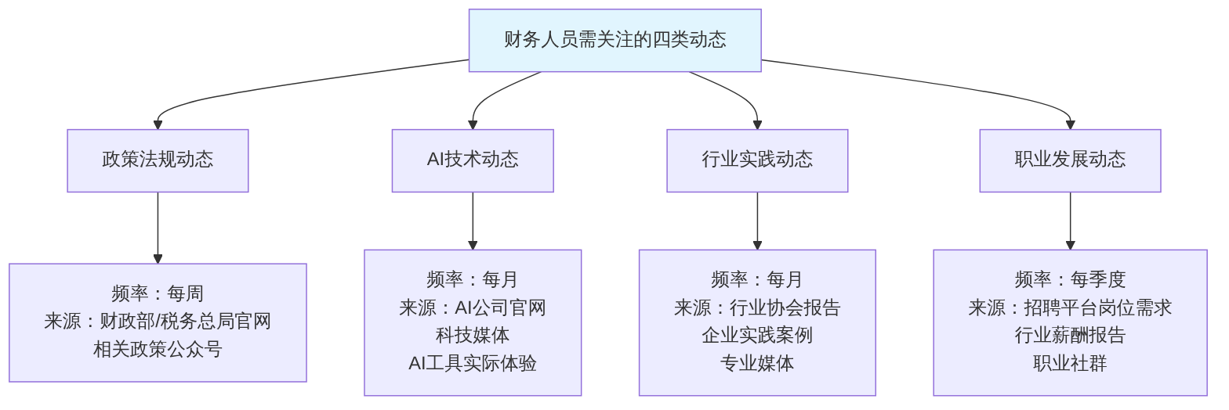
图12-10 财务人员需要关注的四类动态

二、利用AI辅助跟踪行业动态
【例12-6】用AI辅助整理行业动态
【任务】请帮我整理最近财务会计领域的重要动态，
包括以下方面：
1. 近期出台或即将出台的重要会计、税收政策
2. AI大模型在财务领域的最新应用进展
3. 财务数字化转型的典型实践案例
4. 财务人员能力要求的变化趋势
请按重要性排序，每项简要说明（不超过100字），
并标注该信息对基层财务人员的实际影响。
【注意】
你的训练数据可能有截止日期，
请标注你了解的信息时间范围，
并建议我通过哪些渠道获取最新信息。

三、建立个人的信息过滤系统
面对海量的行业信息，需要建立有效的过滤系统，只关注真正有价值的内容，如表12-14所示。
表12-14 信息过滤系统的建立建议
信息类型 | 关注标准 | 处理方式 | 工具建议
必须了解 | 直接影响当前工作的政策法规 | 立即学习，记入知识库 | 官网订阅、邮件推送
值得了解 | 对职业发展有参考价值的信息 | 周末集中阅读，选择性记录 | RSS订阅、公众号
可以了解 | 拓宽视野但不紧迫的信息 | 利用碎片时间浏览 | 推荐算法类APP
不必了解 | 娱乐化的财经八卦 | 果断忽略，减少干扰 | 设置屏蔽关键词

12.4.3 培养创新意识与终身成长能力

一、成长型思维 vs 固定型思维
Carol Dweck的研究表明，思维模式对个人成长有根本性影响。在AI时代，成长型思维尤为重要，如表12-15所示。
表12-15 固定型思维与成长型思维在AI时代的对比
思维场景 | 固定型思维的反应 | 成长型思维的反应
AI能做我原来的工作了 | “我要被淘汰了，没希望了” | “我有机会做更有价值的事了”
AI给出了错误的答案 | “AI不可靠，不值得用” | “我需要学习如何更好地使用AI”
同事比我更快掌握了新工具 | “我就不是学新东西的料” | “我可以向他学习，怎么做到的？”
遇到了AI不擅长的问题 | “AI没用，还是得靠我” | “这正是我的独特价值所在”
学习新技能遇到困难 | “太难了，我学不会” | “这很有挑战性，我需要找到突破口”

二、在财务工作中培养创新意识
【例12-7】用AI激发创新思维
【任务】请为一位在中型企业工作的财务主管，
提供培养创新意识的具体建议：
1. 在日常财务工作中，哪些环节最有创新空间？
（提示：不只是技术创新，也包括流程创新、
价值创造方式的创新）
2. 如何将"发现问题"转化为"创新机会"？
请给出一个财务领域的具体案例
3. 如何克服"创新风险"的心理障碍？
（害怕失败、害怕被批评等）
4. 利用AI工具可以如何辅助创新思维？
【格式】逐问题回答，每问提供2—3个具体可操作的建议。

三、终身成长的核心原则
在快速变化的AI时代，终身成长需要遵循以下核心原则，如图12-11所示。
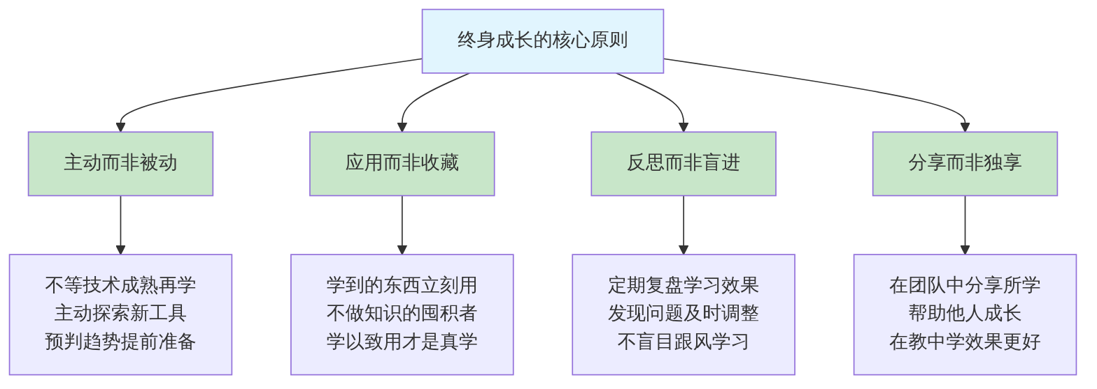
图12-11 终身成长的四个核心原则

【本章小结】
通过本章学习，我们系统了解了财务AI大模型的发展趋势，并为个人职业发展建立了清晰的规划框架：
1. 财务AI技术发展趋势：了解了多模态大模型从图片识别到跨模态协同的发展路径；理解了财务垂直大模型相对于通用大模型的核心优势和改进方向；认识了AI Agent在财务领域的三阶段发展蓝图，以及智能财务助手的多种典型形态。
2. 未来财务工作场景展望：了解了财务共享服务中心从1.0标准化到3.0智能化的演进，以及对岗位结构的影响；认识到AI技术正在让中小企业用上大企业才有的财务能力，这对中小企业财务人员是重要机遇；了解了财务岗位结构的变化趋势，基础操作岗减少，分析决策岗和数字化技术岗增加。
3. 财务人员数字化转型路径：掌握了”专业能力+数字能力+软实力”三维核心能力模型；建立了从在校到工作后各阶段的技能提升路线图；了解了主要财务类职业资格证书的特点和考取策略；认识到持续教育在快速变化时代的重要性。
4. 终身学习与成长型思维：建立了个人学习体系的四个核心要素（目标、资源、内化、习惯）；了解了财务人员需要持续关注的四类行业动态；理解了成长型思维与固定型思维的根本区别；掌握了终身成长的四个核心原则（主动、应用、反思、分享）。
全书结语： 回顾这十二章的学习历程，我们从AI大模型的基础认知出发，历经工具选择、提示词工程、会计学习、报表分析、税务知识、预算成本、商业分析、数据可视化、办公效率、风险伦理，最终抵达未来展望与职业规划。这是一次关于”如何在AI时代做一名有价值的财务人”的系统思考之旅。
最后的寄语： AI会持续进化，但有些东西不会被技术改变——诚实的品格、严谨的态度、对数字背后故事的洞察力、在复杂情境中做出正确判断的智慧。这些，才是你最核心的竞争力。学好AI，用好AI，超越AI——这是AI时代财务人员最好的职业姿态。

【本章知识关联图】
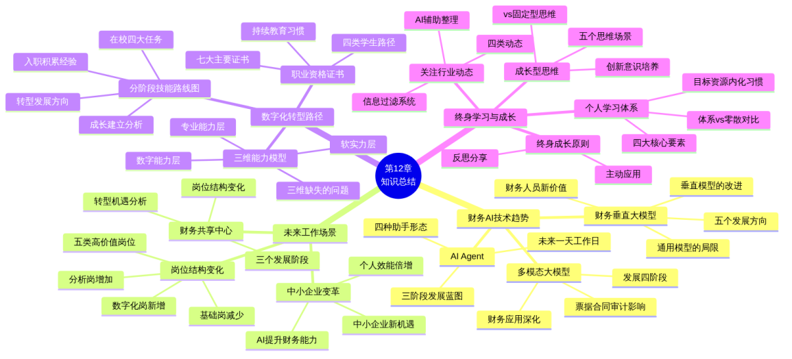
图12-12 第十二章知识关联图

【思考与讨论】
- 引导案例中，小秦和小林选择了截然不同的应对方式。两年后两人命运发生了根本性分叉。你认为造成这种差距的根本原因是什么？从这个故事中，你对”时机”的理解有什么感悟？
- 本章介绍了多模态大模型、财务垂直大模型和AI Agent三个技术方向。你认为在接下来5年内，哪个技术方向对你所关注的财务岗位影响最大？为什么？
- 本章提出了”三维核心能力模型”（专业+数字+软实力）。对你自己来说，你认为目前三个维度的发展是否均衡？最薄弱的维度是哪个？你打算如何改善？
- 在表12-5中，AI技术让中小企业能够”用上”大企业才有的财务能力。这是否意味着中小企业财务人员的工作变得更容易了？还是要求变得更高了？请从不同角度分析。
- 本章的”终身成长四大原则”中，“分享而非独享”这一条很多人容易忽视。你认为财务人员在工作中主动分享知识和技能，对自己有什么好处？对团队有什么好处？你愿意成为一个知识分享者吗？

【本章实训】

实训项目：制定个人AI学习与职业发展三年规划

一、实训目标
- 能够客观评估自身在专业能力、数字能力和软实力三个维度的现状
- 能够结合财务AI发展趋势，分析对自己目标岗位的影响
- 能够制定切实可行的36个月个人技能学习计划
- 能够起草一份有深度的个人职业发展三年规划书
- 能够利用AI工具辅助但不完全依赖AI完成规划制定

二、实训任务
任务1：自我能力评估（必做）
按照三维能力模型，对自身现状进行客观评估，填写表12-16。
表12-16 个人能力自评表
能力维度 | 能力项目 | 自评分数（1—5分） | 现状简要说明 | 优先提升级别（高/中/低）
专业能力 | 会计核算基础
 | 财务报表分析
 | 税务基础知识
 | 管理会计/预算
数字能力 | AI工具应用
 | Excel高级功能
 | 数据分析基础
 | 数据安全意识
 | Python/代码基础
软实力 | 沟通表达
 | 逻辑思维
 | 团队协作
 | 持续学习习惯
完成自评后，请用AI辅助生成一个能力评估雷达图的描述，并写下100字的自我评估小结。
任务2：趋势分析与个人影响判断（必做）
步骤1： 向AI提问，获取财务AI发展趋势的概括性分析（参考例12-1和例12-2的提问方式）
步骤2： 选择你毕业后计划入职的目标岗位类型（如：中小企业会计、财务共享中心操作员、事务所审计助理等），分析AI技术对该岗位的具体影响，填写表12-17。
表12-17 AI技术对目标岗位的影响分析
分析维度 | 具体内容
目标岗位名称
该岗位当前的主要工作内容（3—5项）
未来3年内，哪些工作将被AI辅助或替代？
未来3年内，哪些工作将变得更加重要？
该岗位对AI能力的要求变化
你认为该岗位在AI时代是否仍有价值？理由是什么？
步骤3： 对AI给出的分析进行独立评价——你同意AI的分析吗？有没有它遗漏的或者你不同意的地方？（100—200字）
任务3：36个月技能学习计划（必做）
参考例12-4的提示词，结合任务1的自评结果，制定一份36个月个人技能学习计划。
表12-18 36个月技能学习计划
阶段 | 时间 | 重点学习方向 | 具体学习内容 | 学习资源（含AI工具） | 里程碑目标
第一阶段 | 第1—12个月
第二阶段 | 第13—24个月
第三阶段 | 第25—36个月
要求：
- 计划要基于你的实际能力基础（任务1的自评）
- 每个阶段至少包含：专业能力、数字能力、软实力三个方向的学习
- 里程碑目标要可以客观衡量（如：考取某证书、完成某个项目、达到某个技能水平）
- 说明AI工具如何在这个学习过程中辅助你
任务4：个人职业发展三年规划书（必做）
综合前三项任务的成果，撰写一份个人职业发展三年规划书，包含以下模块：
一、个人现状分析（约300字）
- 我的专业基础
- 我的数字能力现状
- 我的软实力特点
- 我最大的优势和最需要改进的地方
二、环境分析（约200字）
- AI技术对我目标岗位的影响（基于任务2）
- 就业市场的机会与挑战
- 我所在地区的行业特点
三、职业目标设定（约200字）
- 1年目标（入职适应期的具体目标）
- 3年目标（成长期的核心目标）
- 10年愿景（长远方向的简要描述）
四、行动计划（约400字）
- 技能学习计划（基于任务3）
- 证书考取计划
- 实践积累计划（如何在工作中应用所学）
- AI工具在职业发展中的具体使用方式
五、风险与应对（约200字）
- 可能遇到的主要挑战（至少2个）
- 每个挑战的应对策略
六、个人承诺（约100字）
- 给自己写一段话，说明你打算以什么样的态度面对AI时代的职业挑战
总字数要求：不少于1,400字
任务5：利用AI辅助优化规划（必做）
将任务4的规划书（或其中某个模块）提交给AI，请AI：
① 指出规划中可能存在的问题（如：目标不够具体、计划不够可行、遗漏了重要方面等）
② 提出至少3条具体的改进建议
③ 对规划的整体质量给出评分（1—10分）并说明理由
要求： 记录AI的反馈，并说明你接受或不接受某条建议的理由（体现独立思考，不是全盘接受AI建议）。
任务6：建立个人持续学习承诺（选做）
设计一份”个人AI学习承诺书”，包含：
① 未来1年内，每周投入学习的时间承诺（具体到几小时）
② 确定3个月内要掌握的1个新技能（具体可测量）
③ 确定每月回顾学习进度的具体日期和方式
④ 如果没有完成计划，你的自我激励机制是什么？
⑤ 你愿意找哪位同学或朋友互相监督学习？（可选择班级同学）

三、实训报告要求
- 格式要求：Word文档，标题”第十二章实训报告-姓名-学号”
- 内容结构：
  - 封面
  - 任务1：能力自评表 + 自我评估小结（附雷达图描述）
  - 任务2：目标岗位影响分析表 + 独立评价
  - 任务3：36个月技能学习计划表
  - 任务4：个人职业发展三年规划书（完整版，不少于1,400字）
  - 任务5：AI反馈记录 + 你的接受/不接受说明
  - 任务6（选做）：个人AI学习承诺书
  - 全书学习总结与感悟（不少于600字，这是最后一章的特殊要求，请回顾整本书的学习历程，谈谈：①你认为本书最有价值的三个知识点或技能；②学习AI财务应用课程改变了你什么；③你对自己未来职业发展最大的期待和最大的担忧各是什么；④你对未来的财务专业学弟学妹有什么建议）
- 特别要求：
  - 所有自评内容必须真实，不允许虚假填写
  - 职业规划书必须体现个人特点，不能是对AI输出的简单复制
  - 任务5中，对AI建议的接受/不接受说明必须有实质性的独立思考
  - 全书总结必须是真实的个人感受，不能是套话

四、评分标准
表12-19 实训评分标准
评分项目 | 分值 | 评分标准
能力自评（任务1） | 10分 | 评估客观真实，分析有见地
趋势分析（任务2） | 15分 | 分析针对性强，有独立评价
学习计划（任务3） | 20分 | 计划具体可操作，里程碑可衡量
职业规划书（任务4） | 30分 | 结构完整，字数达标，内容真实，有个人特色
AI反馈与独立思考（任务5） | 15分 | 记录完整，有实质性的独立判断
个人承诺（选做任务6） | 5分 | 具体可执行，体现认真态度
全书总结与感悟 | 5分 | 真实深刻，字数达标，体现成长

【推荐学习资源】

持续跟踪AI发展的渠道
- 各大AI平台官方渠道：文心一言、通义千问、DeepSeek等的官方公众号和更新日志
- AI资讯媒体：量子位（QbitAI）、机器之心、36氪AI频道
- 财务行业资讯：中国会计报、财政部官网、国家税务总局官网
- 学术前沿：arxiv.org（AI论文预印本，可用AI辅助理解）

推荐持续学习的平台
- 中国大学MOOC：https://www.icourse163.org（免费在线课程）
- 学堂在线：https://www.xuetangx.com（清华等高校课程）
- AI工具集：https://ai-bot.cn（AI工具导航与教程）
- 通往AGI之路：https://waytoagi.com（AI学习资源聚合）

给自己的最后一份礼物
在完成本课程的学习之后，请做一件事：
打开你在第一章实训中写下的”实训心得”，对比阅读你现在写的”全书总结”。
你会发现，从那时到现在，你对AI的认识已经发生了多大的变化——这种变化，就是学习真正发生的证据。
愿你在AI时代的财务职业道路上，持续成长，行稳致远。
【本章结束】
【全书结束】

